MERSİN TARSUS TARIMsal ÜRÜN İŞLEME İHTİsas ORGANİZE SANAYİ BÖLGESİ MÜDÜRLÜĞÜ

MERSİN TARSUS TARIMSAL ÜRÜN İŞLEME İhtisas ORGANİZE SANAYİ BÖLGESİ
TEMEL ALTYAPI PROJESİ

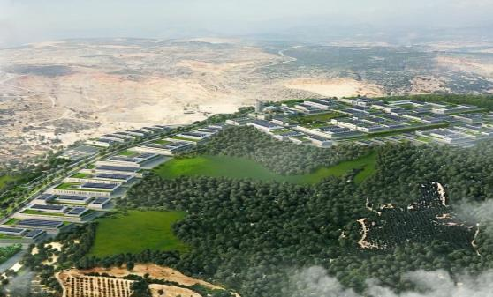
ÇEVRESEL VE SOSYAL
YÖNETİM PLANI
(ÇSYP)


TEMMUZ 2023
ANKARA

MERSİN TARSUS TARIMSAL ÜRÜN İŞLEME İHTİSAS
ORGANİZE SANAYİ BÖLGESİ
TEMEL ALTYAPI PROJESİ

ÇEVRESEL VE SOSYAL
YÖNETİM PLANI (ÇSYP)

Versiyon | Revizyon | Tarih | Hazırlayan |  |  | Kalite Yönetimi Sorumlusu | Kontrol Eden | Onaylayan
Taslak | A.0 | Şubat 2023 | Eray Özen | Onur Ali Taşkın | Celal Denizli | Esra Okumuşoğlu | D. Emre Kaya | Turgay Eser
 |  |  | Çevre Mühendisi | Sosyolog | Biyolog | Jeoloji Mühendisi | Çevre Mühendisi, B.Sc. | Çevre Mühendisi
 | A.1 | Şubat 2023 | Eray Özen | Onur Ali Taşkın | Celal Denizli | Esra Okumuşoğlu | D. Emre Kaya | Turgay Eser
 |  |  | Çevre Mühendisi | Sosyolog | Biyolog | Jeoloji Mühendisi | Çevre Mühendisi, B.Sc. | Çevre Mühendisi
 | A.2 | Mart 2023 | Eray Özen | Onur Ali Taşkın | Celal Denizli | Esra Okumuşoğlu | D. Emre Kaya | Turgay Eser
 |  |  | Çevre Mühendisi | Sosyolog | Biyolog | Jeoloji Mühendisi | Çevre Mühendisi, B.Sc. | Çevre Mühendisi
 | A.3 | Nisan 2023 | Eray Özen | Onur Ali Taşkın | Celal Denizli | Esra Okumuşoğlu | D. Emre Kaya | Turgay Eser
 |  |  | Çevre Mühendisi | Sosyolog | Biyolog | Jeoloji Mühendisi | Çevre Mühendisi, B.Sc. | Çevre Mühendisi
Son Taslak | B.0 | Temmuz 2023 | Eray Özen | Onur Ali Taşkın | Celal Denizli | Esra Okumuşoğlu | D. Emre Kaya | Turgay Eser
 |  |  | Çevre Mühendisi | Sosyolog | Biyolog | Jeoloji Mühendisi | Çevre Mühendisi, B.Sc. | Çevre Mühendisi
REVİZYON KODLARI: A: TASLAK, B: NİHAİ TASLAK, C: NİHAİ
PROJE NO: 22/016
TEMMUZ 2023
MÜŞTERİ: | DANIŞMAN:
 | 
Mersin Tarsus Tarımsal Ürün İşleme  İhtisas Organize Sanayi Bölgesi  Müdürlüğü  Yeni Mah. 5302 Sokak Port Plus Büyük  Hayır: 3/12  Akdeniz- Mersin / Türkiye   : +90 0 (324) 342 10 33   : +90 0 (324) 342 10 33 | Tepe Prime İş ve Yaşam Merkezi  Mustafa Kemal Mahallesi Dumlupınar  Bulvarı No:266 B Blok Kat:2 Daire:38  Çankaya - Ankara / Türkiye   : +90 (312) 295 62 48   : +90 (312) 295 62 00
Bu Rapor Mersin Tarsus Tarımsal Ürün İşleme İhtisas Organize Sanayi Bölgesi Müdürlüğü adına 2U1K Mühendislik ve Müşavirlik A.Ş. tarafından hazırlanmıştır. Bu raporun hiçbir bölümü, basım, fotokopi, mikrofilm veya diğer elektronik veya mekanik yöntemler dahil olmak üzere hiçbir biçimde veya yöntemle çoğaltılamaz, dağıtılamaz veya iletilemez; 2U1K Mühendislik ve Müşavirlik A.Ş.'nin izni olmaksızın üretilme amacı dışında kullanılamaz. 2U1K Mühendislik ve Müşavirlik A.Ş. ISO 9001:2015, ISO 14001:2015 ve ISO 4500: 2018 entegre yönetim sistemi sertifikalarına sahiptir.:.

İÇİNDEKİLER
Sayfa
İçindekiler İ
Tabloların Listesi İv
Şekillerin Listesi Vi
Kısaltmaların Listesi Vii
Sözlük İx
Yönetici Özeti 1
1 GİRİŞ 7
1.1 Çevresel ve Sosyal Yönetim Planının Amacı 8
1.2 ÇSYP'nin Gözden Geçirilmesi 10
1.3 Eğitim 10
2 PROJE AÇIKLAMASI 14
2.1 Proje yeri 14
2.2 Projenin Amacı 20
2.3 Proje Bileşenleri 20
2.4 Proje Sahibinin İzin ve Yönetim Sistemi 30
2.4.1 Proje Sahibinin Yönetim Sistemleri 30
2.4.2 İzinler 30
3 YASAL ÇERÇEVE 31
3.1 Ulusal Yasal Çerçeve 31
3.2 Uluslararası Standartlar 38
3.3 Türk ÇED Yönetmeliği ile Dünya Bankası Politikası Arasındaki Büyük Boşluklar 44
4 PROJENİN MEVCUT ÇEVRESEL DURUMU 50
4.1 Projenin Konumu ve Topografyası 50
4.2 Arazi Kullanımı 50
4.3 Jeoloji 55
4.3.1 Genel Jeoloji 55
4.3.2 Tektonik 57
4.4 Toprak ve Toprak Kalitesi 57
4.5 Hidrojeoloji 59
4.6 Gürültü 59
4.7 Hava Kalitesi 60
4.8 Atık Yönetimi 61
4.9 Su Kaynakları 62
4.10 İklim ve Bitki Örtüsü 64
4.11 Doğal Afet Potansiyeli 66
4.12 Biyoçeşitlilik ve Korunan Alanlar 67
5 PROJENİN SOSYAL MEVCUT DURUMU 89
5.1 Kültürel Miras 89
5.2 Trafik ve Ulaşım 90
5.3 Demografi ve Nüfus 90
5.4 Geçim ve İstihdam Araçları 91
5.4.1 Proje Etki Alanında Yer Alan Yerleşimlerdeki Başlıca Ekonomik Faaliyetler 91
5.5 Eğitim ve Sağlık Hizmetleri 92
5.6 Hassas Gruplar 94
5.7 Mevsimlik İşçiler ve İşsizler 95
5.8 Altyapı Hizmetleri 95
5.9 Proje Hakkında Bilgi Düzeyi 96
5.9.1 Muhtarlarla Kilit Bilgi Sahibi Görüşmelerinin Sonuçları 96
6 PROJENİN ÇEVRESEL VE SOSYAL ETKİLERİ 97
6.1 Hava Kalitesi 99
6.1.1 İnşaat aşaması 99
6.1.2 İşletme Aşaması 108
6.2 Su kullanımı 109
6.2.1 İşletme aşaması 109
6.2.2 İşletme Aşaması 110
6.3 Atıksu 111
6.3.1 İnşaat Aşaması 111
6.3.2 İşletme Aşaması 111
6.4 Atık 114
6.4.1 İnşaat Aşaması 114
6.4.2 İşletme Aşaması 116
6.5 Gürültü 118
6.5.1 Yapı aşaması 118
6.5.2 İşletme Aşaması 124
6.6 Arazi Kullanımı ve Toprak Kalitesi 124
6.6.1 İnşaat Aşaması 124
6.6.2 İşletme Aşaması 126
6.7 Peyzaj 126
6.7.1 İnşaat ve İşletme Aşamaları 126
6.8 Biyoçeşitlilik ve Korunan Alanlar 126
6.9 Nüfus / Demografi 128
6.9.1 İnşaat ve İşletme Aşamaları 128
6.10 Kültürel Miras 129
6.11 Hassas/Dezavantajlı Gruplar 129
6.12 Ekonomi / İstihdam 129
6.12.1 İnşaat ve İşletme Aşaması 129
6.13 Arazi Edinimi 130
6.14 Çalışma Koşulları 132
6.14.1 İnşaat ve İşletme Aşamaları 132
6.14.2 Eğitim 133
6.15 Toplum Sağlığı ve Güvenliği 134
6.16 İş sağlığı ve Güvenliği 136
6.16.1 İnşaat ve İşletme Aşamaları 136
6.17 Trafik ve Ulaşım 145
6.17.1 İnşaat ve İşletme Aşamaları 145
7 ÇEVRESEL VE SOSYAL BOYUTLAR VE EN İYİ UYGULAMA AZALTMA ÖNLEMLERİ 146
7.1 Projenin İnşaat Aşaması için Etki Azaltma Planı 147
7.2 Projenin İşletme Aşaması için Etki Azaltma Planı 168
8 ÇEVRESEL VE SOSYAL İZLEME PLANI 175
8.1 İnşaat Aşaması için İzleme Planı 178
8.2 İşletme Aşaması İçin İzleme Planı 190
9 PROJE SAHİBİNİN YAPISI VE ORGANİZASYON ŞEMASI 199
9.1 Görev ve Sorumluluklar 200
10 ÇSYP KAPSAMINDA PAYDAŞ YÖNETİMİ 203
10.1 Önceki Paydaş Katılım Faaliyetleri 204
10.2 Şikayet Mekanizması 205
10.2.1 Mevcut ŞM'ler 207
10.2.1.1 Ulusal Düzeyde ŞM 207
10.2.1.2 Bakanlık Düzeyinde ŞM 208
10.2.1.3 Proje Düzeyinde Şikâyet Mekanizması 208
11 RAPORLAMA 210
12 SONUÇ 212
13 REFERANSLAR 213
Ek-A Tapu Kayıtları 214
Ek-B ÇED Olumlu Belgeleri 237
Ek-C İzinler ve Görüş Mektupları 240
Ek-D Rastlantısal Buluntu Prosedürü 255

Tabloların Listesi
Sayfa
Tablo 0-1. OSB'de Kredi Kullanım Özet Tablosu 2
Tablo 0-2. Alt Proje için Önerilen Ç&S Belgeleri 3
Tablo 1-1. Eğitim programı 12
Tablo 3-1. Ulusal Çevresel ve Sosyal Yasal ve Politika Çerçevesi 32
Tablo 3-2. Uluslararası Mevzuat (Kronolojik) 38
Tablo 3-3. Dünya Bankası ÇSS'leri ile Ulusal Mevzuatın Karşılaştırılması 46
Tablo 4-1. Mersin İlinde Aylık Ortalama Hava Kalitesi Parametreleri 61
Tablo 4-2. Mersin İlinin Aylara ve Yıllık Ortalama Yağış ve Sıcaklık Değerlerine Göre Dağılımı 65
Tablo 4-3. Çalışmalar Sonucu Etki Alanında Tespit Edilen Flora Türleri 70
Tablo 4-4. Çalışmalar Sonucu Etki Alanında Tespit Edilen Amfibi Türleri 76
Tablo 4-5. Çalışmalar Sonucu Etki Alanında Tespit Edilen Sürüngen Türleri 77
Tablo 4-6. Çalışmalar Sonucu Etki Alanında Tespit Edilen Kuş Türleri 78
Tablo 4-7. Çalışmalar Sonucu Etki Alanında Tespit Edilen Memeli Türleri 82
Tablo 4-8. Etki Alanındaki IUCN kırmızı listesine göre tanımlanmış tehdit altındaki türler 84
Tablo 4-9. Etki Alanında tanımlanmış endemik türler 85
Tablo 5-1. Proje Alanındaki Ortak Ekonomik Faaliyetler 92
Tablo 5-2. Proje Alanındaki Hassas/Dezavantajlı Bireyler/Gruplar 94
Tablo 5-3. Yerleşimlerde İşsizlik 95
Tablo 5-4. Mevsimlik İşçiler 95
Tablo 5-5. Mahallelerin Altyapı Hizmetleri 95
Tablo 6-1. SKHKKY'nde Toz Emisyon Kütle Debisi Hesaplamalarında Kullanılacak Emisyon Faktörleri 100
Tablo 6-2. Üst Toprak ile İlgili Oluşabilecek Toz Emisyon Kütlesel Debisinin Hesaplanması 100
Tablo 6-3. Hafriyat Malzemesi ile İlgili Oluşabilecek Toz Emisyon Kütlesel Debisinin Hesaplanması 101
Tablo 6-4. Projenin İki Aşamasından Kaynaklanan Toplam Toz Emisyon Kütlesel Debisi 102
Tablo 6-5. Silis Kumu Madenciliği Sırasında Üretilen Toz Emisyonu Hesabı 102
Tablo 6-6. Silis Kumu Madenciliğinden Kaynaklanan Toplam Toz Emisyonu 103
Tablo 6-7. Isıtmayla İlgili Toz Emisyon Kütlesel Debileri 103
Tablo 6-8. Ankara-Aksaray Yolu Üzerindeki Araçların Emisyon Faktörleri ve Toz Emisyon Kütle Debileri 104
Tablo 6-9. Tarsus-Ankara Karayolu Üzerindeki Araçların Emisyon Faktörleri ve Toz Emisyon Kütle Debileri 105
Tablo 6-10. Toplam Toz Emisyonu Kütle Debileri 105
Tablo 6-11. Ulusal ve Uluslararası Hava Kalitesi Sınır Değerleri ve Hesaplanan Emisyon Değerleri 106
Tablo 6-12. Motorinin Özellikleri 106
Tablo 6-13. Dizel Araçlardan Kaynaklanan Emisyon Faktörleri (kg/ton) 107
Tablo 6-14. Hesaplanan Egzoz Emisyonları Kütle Debileri ile Modelleme Çalışmasının Alt Limit Değerleri 108
Tablo 6-15. Doğal Gaz için Emisyon Faktörleri 108
Tablo 6-16. Bir Tesisten Oluşturulacak Emisyon Kütle Debisi ve Limit Değerleri 109
Tablo 6-17. SKHKKY'ndeki Yanma Termal Güç Sınır Değerleri 109
Tablo 6-18. OSB'deki Tesislerin Planlanan Kullanım ve Proses Suyu Talep Miktarları 110
Tablo 6-19. OSB'de Tahmini Atık Su Miktarları 112
Tablo 6-20. Planlanan AAT’nin Arıtılan Proses Suyunun SKKY’ndeki Alıcı Ortama Deşarj Standartları 113
Tablo 6-21. Zemin Tesviye ve Hafriyat İşlerinde Kullanılacak Araç ve Ekipmanların Listesi 119
Tablo 6-22. İnşaat Sırasında Kullanılacak Araç ve Ekipmanların Ses Gücü Seviyeleri 119
Tablo 6-23. Ses Gücü Düzeylerinin Oktav Bantlarına Dağılımı 120
Tablo 6-24. Mesafeye Göre 4 Oktav Bandında Ses Basıncı Düzeyleri 120
Tablo 6-25. Düzeltme Faktörleri 121
Tablo 6-26. Atmosferik Yutuş 121
Tablo 6-27. 4 Oktav Bandındaki Nihai Ses Basıncı Seviyeleri 122
Tablo 6-28. Nihai Ses Basıncı Seviyeleri 123
Tablo 6-29. Tahmini Lgün Ses Düzeyi Değerleri ve Ulusal ve Uluslararası Gürültü Sınır Değerleri 123
Tablo 6-30. Toprak Örnekleme Noktalarının Koordinatları 125
Tablo 6-31. Projenin 1. Aşama alanında arazi ediniminden önce etkilenen parsellerin özellikleri 131
Table 7-1. Proje Kapsamında Gerçekleştirilecek Faaliyetler 146
Tablo 8-1. Projenin hem inşaat hem de işletme aşamaları için Anahtar Performans Göstergeleri 175
Tablo 9-1.Projenin Organizasyon Yönetimi 201
Tablo 10-1. Paydaş Grupları 203
Tablo 11-1. Raporlama Sürecinin Gereklilikleri ve Rol Dağılımı 210

ŞEKİLLERİN LİSTESİ
Sayfa
Şekil 2-1. Proje Yeri 14
Şekil 2-2. Projenin İki Fazını Gösteren Yerleşim Planı 15
Şekil 2-3. Proje Alanına Yakın Taş Ocakları 16
Şekil 2-4. Proje Alanına En Yakın Hassas Alıcı 16
Şekil 2-5. Proje Alanına En Yakın Yerleşim Yerleri ve Hassas Alıcı Ortamlar 17
Şekil 2-6. Projenin 5 km çevresini gösteren Mersin-Adana planlama bölgesinin 1/100.000 ölçekli arazi planı 19
Şekil 2-7. Proje Zaman Çizelgesi 20
Şekil 2-8. Proje Elektrik Şebekesi Yerleşim Planı 22
Şekil 2-9. Proje Aydınlatma Ağı Yerleşim Planı 23
Şekil 2-10. Proje Temiz Su Şebekesi Yerleşim Planı 24
Şekil 2-11. Proje Proses Suyu (Arıtılmış Atıksu) Şebeke Yerleşim Planı 25
Şekil 2-12. Proje Yağmursuyu Şebeke Yerleşim Planı 27
Şekil 2-13. Proje Atıksu Şebekesi Yerleşim Planı 28
Şekil 2-14. Proje Yol Düzenleme Planı 29
Şekil 4-1. Kamulaştırma Öncesi ve Sonrası (1) 51
Şekil 4-2. Kamulaştırma Öncesi ve Sonrası (2) 52
Şekil 4-3. Kamulaştırma Öncesi ve Sonrası (3) 53
Şekil 4-4. Mersin İlinde Bulunan Tektonik Birlikler ve Örtü Kayaları Haritası 56
Şekil 4-5. Daha Önce İşletmede Olan Akaryakıt İstasyonu Yapıları ile Parsel No:105 ve Proje Alanı 1 ve 2 58
Şekil 4-6. Proje Alanında Sıyrılan Bitkisel Toprak 59
Şekil 4-7. Mersin Hava Kalitesi İzleme İstasyonları 60
Şekil 4-8. Proje Etki Alanındaki Kuyular ve Su Tablası Çevresi 63
Şekil 4-9. Proje Alanı 105 Ada 2 Nolu Parsel Kuyu Görünümü 64
Şekil 4-10. Mersin İli Deprem Bölgeleri Haritası (Deprem Etüt Daire Başkanlığı Ankara) 66
Şekil 4-11. Proje Alanı ve Yakın Çevresindeki Habitatlar 67
Şekil 4-12. Proje Alanından Genel Görünüm 68
Şekil 4-13. Proje Alanından Genel Görünüm 68
Şekil 4-14. Uluslararası Tanınmış Alanlar 87
Şekil 5-1. Antik Roma Yolu ve Proje Alanı 90
Şekil 5-2. Proje Alanı Yakınındaki Eğitim ve Sağlık Hizmetleri 93
Şekil 6-1. Çevresel Etkilerin Değerlendirilmesinde Projenin Etki Alanı 98
Şekil 6-2. Toprak Örnekleme Noktaları 125
Şekil 6-3. Proje Alanı Yakınındaki Sosyal Tesisler 135
Şekil 9-1. TÜİOSB Temel Alt Yapı Projesi Organizasyon Şeması 199
Şekil 9-2. TÜİOSB Proje Koordinasyon Birimi Organizasyon Şeması 200

KISALTMALARIN LİSTESİ
AAT | Atıksu Arıtma Tesisi
AÇA | Avrupa Çevre Ajansı
AİDP | Avrupa İzleme ve Değerlendirme Programı
AV | Alternatif Voltaj
CİMER | Cumhurbaşkanlığı İletişim Merkezi
CSİ/CT | Cinsel Sömürü ve İstismar/Cinsel Taciz
ÇS | Çevresel ve Sosyal
ÇSG | Çevre Sağlığı ve Güvenliği
ÇSGR | Çevresel ve Sosyal Gelişme Raporu
ÇED | Çevresel etki değerlendirmesi
ÇSED | Çevresel ve Sosyal Etki Değerlendirmesi
ÇSYÇ | Çevresel ve Sosyal Yönetim Çerçevesi
ÇSYP | Çevresel ve Sosyal Yönetim Planı
ÇSİR | Çevresel ve Sosyal İzleme Raporu
ÇSYS | Çevresel ve Sosyal Yönetim Sistemi
ÇSÇ | Çevresel ve Sosyal Çerçeve
ÇSS | Çevresel ve Sosyal Standart
ÇŞİDB | Çevre, Şehircilik ve İklim Değişikliği Bakanlığı
DB | Dünya Bankası
DBG | Dünya Bankası Grubu
DC | Dağıtım merkezi
DSİ | Devlet Su İşleri Genel Müdürlüğü
DSÖ | Dünya Sağlık Örgütü
EBRD | Avrupa Yeniden Yapılaşma ve Kalkınma Bankası
GDDR | Geriye Dönük Denetim Raporu
GDSD | Geriye Dönük Sosyal Değerlendirme
ICEM | İşitme Engelli Çocuklar Eğitim ve Araştırma Merkezi
IFC | Uluslararası Finans Kurumu
ILO | Uluslararası Çalışma Örgütü
IUCN | Uluslararası Doğayı ve Doğal Kaynakları Koruma Birliği
İSG | İş Sağlığı ve Güvenliği
İYP | İşgücü Yönetimi Planı
KKE | Kişisel Koruyucu Ekipman
MTA | Maden Tetkik ve Arama Genel Müdürlüğü
OSB | Organize Sanayi Bölgesi
ÖDA | Önemli Doğa Alanı
PUB | Proje Uygulama Birimi
PM | Partikül Madde
PYB | Proje Yönetim Birimi
R.G. | Resmi Gazete
SCADA | Merkezi denetim ve veri toplama
SEÇ | Sağlık ve Güvenlik Yöneticisi
SKHKKY | Sanayi Kaynaklı Hava Kirliliğinin Kontrolü Yönetmeliği
SKKY | Su Kirliliğinin Kontrolü Yönetmeliği
ŞM | Şikayet Mekanizması
STB | Sanayi ve Teknoloji Bakanlığı
STK | Sivil Toplum Kuruluşları
ŞMR | Şikayet Mekanizması Raporu
PKP | Paydaş Katılım Planı
TAKM | Toplam Askıda Katı Madde
APG | Anahtar Performans Göstergeleri
TSE | Türk Standartları Enstitüsü
TSG | Toplum Sağlığı ve Güvenliği
TÜİOSB | Mersin Tarsus Tarımsal Ürün İşleme İhtisas Organize Sanayi Bölgesi Müdürlüğü
TÜİK | Türkiye İstatistik Kurumu
TÜRKAK | Türk Akreditasyon Kurumu
YG/AG | Yüksek Gerilim ve Alçak Gerilim
YİMER | Yabancılar İletişim Merkezi
YYP | Yeniden Yerleşim Planı
YYÇ | Yeniden Yerleşim Çerçevesi

SÖZLÜK
İlişkili Tesis | Proje kapsamında finanse edilmeyen ve Banka'nın kanaatine göre: (a) doğrudan ve önemli ölçüde proje ile ilgili olan tesisler veya faaliyetler; ve (b) proje ile eş zamanlı olarak yürütülen veya gerçekleştirilmesi planlanan; ve (c) projenin uygulanabilir olması için gerekli ve proje olmasaydı inşa edilemez, genişletilemez veya yürütülemez tesislerdir. Tesislerin veya faaliyetlerin İlişkili Tesisler olması için üç kriteri de karşılamaları gerekir.
Uygulama ajansı | T.C. Sanayi ve Teknoloji Bakanlığı veya Türkiye Cumhuriyeti Sanayi ve Teknoloji Bakanlığı
Proje Sahibi / TÜİOSB | Mersin Tarsus Tarımsal Ürün İşleme İhtisas Organize Sanayi Bölgesi Müdürlüğü veya Mersin Tarsus Tarımsal Ürün İşleme İhtisas Organize Sanayi Bölgesi Müdürlüğü
Danışman | Çevresel ve Sosyal Danışman Olarak 2U1K
İnşaat Kontrollük Danışmanı | Kontrollük Danışmanı
Proje | Mersin Tarsus Tarım Ürünleri İşleme İhtisas Organize Sanayi Bölgesi Temel Altyapı
Proje alanı | Projenin ilk aşamasının uygulanacağı alan

YÖNETİCİ ÖZETİ
Mersin Tarsus Tarımsal Ürün İşleme İhtisas Organize Sanayi Bölgesi Müdürlüğü (TÜIOSB veya Proje Sahibi), Mersin Tarsus Tarımsal Ürün İşleme İhtisas Organize Sanayi Bölgesi Temel Altyapı Projesini (Proje) hayata geçirmeyi planlamaktadır. Proje, Faz 1 ve Faz 2 olmak üzere iki fazda uygulanacaktır. TÜIOSB, Projenin sadece 1. Fazında kredi kullanacaktır. Projenin 2. Faz yatırımı Mersin Tarsus Tarımsal Ürün İşleme İhtisas Organize Sanayi Bölgesi (OSB) öz kaynakları ile gerçekleştirilecektir. Ayrıca, Projenin 2. Aşama alanının kamulaştırma süreci tamamlanana kadar Projenin 2. Aşama alanına yatırım yapılmayacaktır. Proje inşaat çalışmalarının 12 ay sürmesi planlanmaktadır. İşletme ömrü ise 50 yıl olacaktır. Bu kapsamda Proje aşağıdakileri içermektedir.
- 977,633 m derivasyon kanalı,
- 8,85 km yol,
- 8,135 km temiz su hattı,
- 9,435 km proses suyu (arıtılmış atıksu) hattı,
- 5,05 km yağmursuyu hattı,
- 3,998 km atık su hattı,
- 15,370 km elektrik nakil hattı,
- 3,581 km çevre aydınlatma hattı,
- 4 adet elektrik dağıtım merkezi,
- 110 adet aydınlatma direği,
- 143 adet LED armatür,
- Bir (1) set SCADA ve
- Bir (1) set Telekom altyapısı.
OSB bünyesinde atıksu arıtma tesisi (AAT) yapılması planlanmaktadır. Altyapı hatlarının yapımına paralel olarak inşa edilecek olup aynı zamanda tamamlanacaktır. Projenin 2. Fazı AAT Proje kapsamında ve kredi kullanımı kapsamında değildir. Dolayısıyla, AAT ve Projenin 2. Fazıyla ilişkili tesis olarak değerlendirilmiştir. Bu kapsamda OSB Alanı içerisinde Proje kredisi kullanımı kapsamında olmayan ancak ilişkili tesis olarak değerlendirilen faaliyetler Tablo 0-1'de özetlenmiştir.

Tablo 0-1. OSB'de Kredi Kullanım Özet Tablosu
OSB Alanı İçerisinde Yürütülecek Faaliyetler | Faz 1 |  | Faz 2
 | İnşaat aşaması | İşletme Aşaması | İnşaat aşaması | İşletme Aşaması
Temel Altyapı | +* | + | - | -
AAT | - | - | - | -
Doğal Gaz Hattı | - | - | - | -
OSB'de Olacak Tesisler | - * | - | - ** | -
OSB Yönetim Binaları | - | - | - | -
* (halihazırda yapılmış olan zemin tesviye işleri kredi kullanımına dahil değildir.)
** (bölgelerindeki hafriyat çalışmaları dahil)
TÜİOSB'nin planlama çalışmaları 4562 sayılı Organize Sanayi Bölgeleri Kanunu, 3194 sayılı İmar Kanunu, Mekânsal Planlar Yapım Yönetmeliği, 1/100.000 Ölçekli Mersin-Adana Planlama Bölgesi Yerleşim Planı hükümlerine ve OSB Uygulama Yönetmeliği’ne uygun olarak hazırlanmıştır. Proje alanının birden çok sahibi olduğu için arazi edinimi gerçekleştirilmiştir. Proje için ekstra arazi gereklidir, bu arazi 3 şahıs arazisi ve 13 kamu arazisi (Hazine)‘nden oluşmaktadır. Şahıs arazilerinin tüm hissedarları ile anlaşmalar yapılmış ve hisseler rıza ile iktisap edilmiştir. İlgili kamulaştırma ve satın alma süreçlerine ilişkin ayrıntılı bilgi Tablo 6-31'de verilmektedir.
OSB kapsamında kurulacak tesislerin üretim süreci hususları, 18.11.2015 tarih ve 29536 sayılı Resmî Gazete'de yayımlanarak yürürlüğe giren Organize Sanayi Bölgeleri Yer Seçimi Yönetmeliği Yatırımcı Ön Talep Formu'nu doldurularak Mersin İhtisas Organize Sanayicileri Derneği'ne teslim edilmiştir.
Diğer taraftan, OSB'lerin verimliliğini, çevresel sürdürülebilirliğini ve rekabet gücünü artırmak amacıyla Dünya Bankası (DB) tarafından finanse edilen “Türkiye Organize Sanayi Bölgeleri Projesi” hayata geçirilmiştir. Bu ana proje kapsamında bazı OSB'lerin belirlenen kriterler dahilinde geliştirilmesi planlanmakta ve bu OSB'lerin diğer OSB'lere örnek teşkil etmesi amaçlanmaktadır. Bu bağlamda, ana projenin uygulayıcı kuruluşu, OSB Yönetimlerine kredi sağlamak da dahil olmak üzere, OSB'lerin planlanması ve geliştirilmesine yönelik politikaların tasarlanmasından Organize Sanayi Bölgeleri Genel Müdürlüğü'nün sorumlu olduğu Türkiye Cumhuriyeti Sanayi ve Teknoloji Bakanlığı'dır (STB). Ana Proje için, STB'nin ulusal mevzuata ve Dünya Bankası'nın ESF'sine uyması için taahhüt ettiği kilit belge olan bir Çevresel ve Sosyal yönetim Çerçevesi (ÇSYÇ) hazırlanmıştır. ÇSYÇ, Proje'nin geneli için bir çerçeve dokümandır ve Proje'nin sahaya özgü Çevresel ve Sosyal Yönetim Planı (ÇSYP) için Proje ömrü boyunca temel ve rehber teşkil eder. ÇSYÇ, ana Proje sırasında uygulanacak çevresel ve sosyal yönetim yaklaşımını kapsamaktadır. ÇSYÇ'ye göre, Çevresel ve Sosyal (Ç&S) dokümanların hazırlanmasından önce, BSTB tüm alt projeler için Ç&S Tarama Raporları hazırlayacak veya bu raporları hazırlamak üzere bir Şirket görevlendirecek ve bunları inceleme ve onay için Dünya Bankası Ekibine sunacaktır. Tarama çalışmalarında elde edilen bilgiler sonucunda Ç&S Tarama Raporunun yanı sıra bir risk analizi de yapılacaktır.
Bu Proje kapsamındaki faaliyetler, Türk ÇED mevzuatına göre Çevresel Etki Değerlendirmesi Yönetmeliği Ek-1 Listesi'nde yer almaktadır ve bu nedenle Çevresel Etki Değerlendirmesi (ÇED) Raporu hazırlanmış, ardından ÇED Olumlu Belgesi alınmıştır. Ç&S Tarama raporuna göre, Çevresel ve sosyal riskler, Projenin Dünya Bankası ÇSS'lerine ve ÇSYÇ'lerine göre belirlenir. Alt projenin genel çevresel ve sosyal riski “Orta” risk grubunda derecelendirilmiştir. Bu nedenle, Proje için sahaya özgü ÇSYP hazırlanmıştır. Alt proje için tavsiye edilen Ç&S belgeleri Tablo 0-2'de verilmiştir.
Tablo 0-2. Alt Proje için Önerilen Ç&S Belgeleri
Ç&S Belgesi | Açıklama | Önerilen
ÇED | Ulusal ÇED tamamlandı. | X
ÇSYP | Alt projenin genel riski “Orta” olduğundan sahaya özgü bir ÇSYP gerekli olacaktır. | ✓
ÇSED | Alt projenin genel riski “Orta” olduğundan ayrıntılı bir Çevresel ve Sosyal Etki Değerlendirmesi (ÇSED) gerekli olmayacaktır. | X
PKP | Sahaya özgü bir Paydaş Katılım Planı (PKP) gerekli olacaktır. | ✓
İYP | Proje İşgücü Yönetim Planı (İYP), genel proje, ulusal mevzuat ve İSG ilkelerine uyumlu olacaktır. Yükleniciler için ÇYP aynı zamanda Proje’nin İşgücü Yönetim Prosedürlerine ek olarak; iş mevzuatına (4857 sayılı İş Kanunu), iş sağlığı ve güvenliği plan ve prosedürlerine (6331 sayılı İş Sağlığı ve Güvenliği Kanunu) ve 5510 sayılı Sosyal Sigortalar ve Genel Sağlık Sigortası Kanunu’na da uyacaktır. | ✓
YYP/GDSD | Son 5 yıl içinde bir kamulaştırma olduğu için sahaya özel bir Geriye Dönük Sosyal Değerlendirme (GDSD) istenecektir. | ✓
Proje, Türkiye'deki Yeşil OSB'ler için ulusal bir çerçevenin geliştirilmesine yardımcı olan ve OSB yatırımlarının potansiyel etkisinin ön değerlendirmelerini gerçekleştiren, STB ile Dünya Bankası Grubu (WBG) arasındaki mevcut teknik yardım ilişkisi üzerine inşa edilecektir.
Bu bağlamda, STB, projenin uygulayıcı kuruluşu olarak, kredi alan OSB'lere alt borçlu olarak kredi sağlayacak ve seçilen Proje olarak Proje kredisi kullanacaktır.
Halihazırda Proje Alanında zemin tesviyesi için 30 kişi çalışmaktadır ve Projenin inşaat aşamasında en yoğun zamanda toplam 250 kişinin istihdam edilmesi planlanmaktadır. İşletme aşamasında ise OSB bünyesindeki tesislerde yaklaşık 3.500 kişinin istihdam edilmesi düşünülmektedir.
Halihazırda çalışanlar yemek yemek için anlaşmalı restoranları ve sıhhi tesisler için Proje idari binasını kullanmaktadır. Projenin inşaat faaliyetleri sırasında herhangi bir konaklama tesisinin inşa edilmesi planlanmamaktadır. Ancak, Projede çalışacakların dinlenmesi, yemek yemesi ve sıhhi tesisler için Proje Alanına konteynerler konulabilir. Bu konteynerler, Uluslararası Finans Kurumu (IFC) ve Avrupa İmar ve Kalkınma Bankası (EBRD) tarafından hazırlanan ve Dünya Bankası tarafından onaylanan işçi barınma standartlarını karşılayacaktır. Proje, doğrudan STB tarafından duyurulacak ve yürütülecek bir ihale ile TÜİOSB'ye verilecektir.
Proje kapsamında uygunsuzlukların tespiti, TÜİOSB'ye bildirilmesi ve düzeltici faaliyetlerin takibinden sorumlu olacak Yapı Denetim Danışmanı TÜİOSB tarafından açılacak ihale ile seçilecektir. Bu bağlamda, danışman kriterleri uluslararası fon sağlanan projeler için belirlenen kriterlere uygun olacaktır. Yapı Denetim Müşavirinin yeterliliği de STB tarafından değerlendirilecektir.
Öte yandan, İnşaat Müteahhitliği ihalesi Dünya Bankası İhale Yönetmeliği'ne göre yapılacak ve kamu ihalelerinden menedilen firmalar ihale sürecine dahil edilmeyecektir. İhalenin sonucu, STB ve TÜİOSB üyelerinden oluşacak komisyon tarafından belirlenecektir.
Çevresel ve Sosyal Yönetim Planı (ÇSYP), DB gereksinimi ile potansiyel proje etkilerinin yönetimi için geliştirilen önlemleri ve kontrolleri tanımlar, bu etki azaltma önlemlerinin uygulama programını belirler, ÇSYP'nin uygulanması için rolleri ve sorumlulukları ve aynı doğrultuda raporlama ve izleme gerekliliklerini tanımlar.
Çevresel ve Sosyal Yönetim Çerçevesi (ÇSYÇ)’ne göre, STB’nin çevre ve sosyal uzmanları Proje Uygulama Birimi (PUB) inşaat sırasında üç ayda bir ve işletme aşamasında yılda iki kez sahaları izleyecektir. Etki azaltma önlemlerine uyulmasını ve not edilen sorunların çözülmesini sağlamak için gerekirse daha sık izleme yapılabilecektir. TÜİOSB tarafından Ç&S uyumu için Proje Yönetim Birimi (PYB) olarak gerçekleştirilen aylık izleme faaliyetleri, PUB'ye düzenli olarak raporlanacaktır. PUB, denetim izlemesini gerektiği şekilde gerçekleştirecek ve ilerleme ve güncellemeler hakkında üç ayda bir/iki ayda bir Dünya Bankası'na rapor verecektir.
ÇSYP, proje ilerledikçe çevresel ve sosyal koşullardaki potansiyel değişikliklere göre düzenli olarak gözden geçirilmesi ve güncellenmesi gereken yaşayan bir belge olarak kabul edilir. TÜİOSB, alt yüklenicileri ile birlikte ÇSYP'nin uygulanmasından sorumludur. TÜİOSB, Dünya Bankası Çevresel ve Sosyal Standart (ÇSS)'leri, IFC PS'yi ve Dünya Bankası Grubu Kılavuzlarını (IFC Çevre, Sağlık ve Güvenlik (ÇSG'ler ) Kılavuzları) takip etmeyi taahhüt eder.
Bu ÇSYP, Projenin inşaat ve işletme aşamalarında ortaya çıkabilecek potansiyel etkileri tanımlar ve bu etkileri etkili bir şekilde ele almak için uygun hafifletme önlemleri önerir. Sonuç olarak, olası büyük veya geri döndürülemez olumsuz etkiler olmadığından, Proje bu ÇSYP'nin tam olarak uygulanması halinde çevresel ve sosyal açıdan sürdürülebilir bir şekilde yürütülebilir.
Proje Alanının 105. Lotunda spot yakıt ve petrol sızıntıları gözlemlendiğinden, ilgili Yönetmelik uyarınca olası toprak kirliliğini değerlendirebilmek için TÜİOSB ilgili bölgeden toprak örneklerini alacaktır (bk. Tablo 6-31 ve Şekil 6-2). Sahada toprak kirliliğinin tespit edilmesi halinde, Toprak Kirliliğinin Kontrolü ve Noktasal Kaynaklı Kirlenmiş Sahalara Dair Yönetmelik uyarınca, bu alanda yapılacak çalışmaları içeren Toprak Yönetim Planı hazırlanacak ve yüklenici tarafından alan içerisinde zemin tesviye çalışmalarına ancak alanın ilgili yönetmeliğe göre rehabilitasyonu yapıldıktan sonra başlanacaktır.
Etki azaltma önlemlerinin bir parçası olarak, farklı konularda yönetim planları ve prosedürler geliştirilmelidir. Projenin her iki aşaması için tavsiye edilen yönetim planlarının bir listesi aşağıda sunulmuştur;
İnşaat aşaması;
- Atık Yönetim Planı,
- Toprak Yönetim Planı,
- Toz Yönetim Planı,
- Gürültü Yönetim Planı,
- Su Kaynakları ve Atıksu Yönetim Planı,
- Ulaşım ve Trafik Yönetim Planı,
- Kimyasal Dökülme Acil Durum Yönetim Planı,
- Kirlilik Önleme Planı,
- İş Sağlığı ve Güvenliği Yönetim Planı,
- Acil Durum Hazırlık ve Müdahale Planı,
- Toplum Sağlığı, Emniyeti ve Güvenliği Yönetim Planı,
- İşgücü Yönetim Planı,
- Paydaş Katılım Planı,
- Yüklenici Yönetim Planı.
İşletme Aşaması;
- Atık Yönetim Planı,
- Atıksu Yönetim Planı,
- Koku Yönetim Planı,
- Çamur Yönetim Planı,
- Sürdürülebilir Su Yönetim Planı,
- Ulaşım ve Trafik Yönetim Planı,
- İş Sağlığı ve Güvenliği Yönetim Planı,
- Acil Durum Hazırlık ve Müdahale Planı,
- Toplum Sağlığı, Emniyeti ve Güvenliği Yönetim Planı,
- İşgücü Yönetim Planı,
- Paydaş Katılım Planı.
Etki azaltma önlemleri uygulanmadan önce inşaat süresince:
Arazi kullanımı ve toprak kalitesi, atık ve kimyasal yönetimi, gürültü, İSG etkileri yüksek olarak derecelendirilir. Çalışma koşulları, hava kalitesi, Toplum Sağlığı ve Güvenliği (TSG) ve trafik ve yaya güvenliği etkileri orta olarak derecelendirilmiştir.
İşletme döneminde:
Su kullanımı, atık su, atık ve kimyasal yönetim etkileri yüksek olarak değerlendirilmektedir. Çalışma koşulları, İSG, koku ve İSG etkileri orta olarak değerlendirilmektedir.
İzleme süreci, ÇSYP gereksinimlerinin çevresel ve sosyal taahhütlerinin uygulanmasını izlemek için inşaat ve işletme aşamalarını kapsayacaktır. İzleme yöntemleri, yerinde inceleme, şikâyet mekanizması kayıtları, eğitim kayıtları, çalışanlarla görüşmeler, OSB ve yükleniciler tarafından hazırlanan/uygulanan belgelerin incelenmesi gibi faaliyetleri içerecektir.
İnşaat döneminde:
Açıklama, çalışma koşulları, İSG, TSG, dokümantasyon, arazi kullanımı, arazi edinimi, şikayet mekanizması, sürdürülebilir kalkınma, hava kalitesi, gürültü, atık yönetimi, evsel atık, atık yağlar, atık pil ve akümülatörler, hafriyat toprağı, inşaat ve yıkıntı atıkları, atık su ve su yönetimi, tehlikeli atık yönetimi, kültürel miras, inşaat faaliyetlerinin trafiğe ve yayalara yönelik doğrudan ve dolaylı tehditleri, şantiyeye giriş güvenlik çiti koruma bandı, biyoçeşitlilik izlenecektir.
İşletme süresince:
Açıklama, çalışma koşulları, İSG, TSG, dokümantasyon, şikâyet mekanizması, su kullanım atıkları ve atık su izlenecektir.
Ç&S uyumu için TÜİOSB tarafından gerçekleştirilen aylık izleme faaliyetleri, izleme için düzenli olarak STB'na rapor edilecektir. STB, denetim izlemesini gerektiği gibi gerçekleştirecek ve ilerleme ve güncellemeler hakkında altı ayda bir Dünya Bankası'na rapor verecektir. İzleme raporları çevresel, sosyal, İSG ile ilgili riskleri ve etkileri belirlemeyi amaçlayacaktır. Şikayetler ayrıca izleme raporlarına dahil edilecektir.
Dünya Bankası tarafından öngörülen gerekliliklerin bir parçası olarak ÇSYP, TÜİOSB'ler ve Dünya Bankası'nın internet sitesi aracılığıyla kamuya açıklanacaktır. ÇSYP gözden geçirilecek, güncellenecek ve gerekirse onaylanacaktır. Bu ÇSYP'nin onaylanan her güncellenmiş sürümü için, güncellenen belgelerin ifşasından TÜİOSB sorumlu olacaktır.

GİRİŞ
“Mersin Tarsus Tarımsal Ürün İşleme İhtisas Organize Sanayi Bölgesi Temel Altyapısı”na (bundan böyle 'Proje' olarak anılacaktır) yönelik Çevresel ve Sosyal Yönetim Planı (ÇSYP) 2U1K Mühendislik ve Müşavirlik A.Ş. tarafından “Tarsus Tarımsal Ürün İşleme İhtisas Organize Sanayi Bölgesi Mersin Müdürlüğü” (bundan böyle 'Proje Sahibi / TÜİOSB' olarak anılacaktır) için hazırlanmıştır. Proje Mersin İli, Tarsus İlçesi, Kurbanlı ve Eskişehir Mahallelerinde yer almaktadır. Projenin ilgili tapu kayıtları Ek-A'da sunulmuştur.
Proje, Faz 1 ve Faz 2 olmak üzere iki fazda uygulanacaktır. TÜİOSB, Projenin sadece 1. Fazında kredi kullanacaktır. Projenin 2. Faz yatırımı Mersin Tarsus Tarımsal Ürün İşleme İhtisas Organize Sanayi Bölgesi (OSB)'nin öz kaynakları ile finanse edilecektir. Ayrıca, Projenin 2. Faz alanının kamulaştırma süreci tamamlanana kadar Proje’nin 2. Faz alanına yatırım yapılmayacaktır. Proje’nin imar planında toplam alanı 116,29 hektar olup, 1. Faz 92,64 hektara 2. Faz 23,65 hektara tekabül etmektedir. Projenin iki aşaması için yerleşim planı Şekil 2-2'de sunulmaktadır.
Proje’nin inşaat çalışmalarının 12 ay sürmesi planlanmaktadır. İşletme ömrü ise 50 yıl olacaktır. Bu kapsamda, Proje için aşağıdaki inşaat işleri yapılacaktır.
- Temiz su sistemi,
- Proses suyu (arıtılmış atık su) sistemi,
- Yağmur suyu toplama ve dağıtım sistemi,
- Atık su toplama sistemi,
- Derivasyon kanalı,
- YG/AG elektrik hatları (enerji hatlarının tasarımında enerji sürekliliğini sağlamak için ring sistemi dahil),
- Elektrik Dağıtım merkezleri,
- Bölgesel aydınlatma,
  - Topraklama ve yıldırımdan korunma sistemi
  - Araç ve yaya yollarının aydınlatma sistemi,
- Telekomünikasyon hatları (fiber optik kablolar ve data altyapısı),
- SCADA sistemi ve
- Yaya, bisiklet ve yol ağlarının inşası
Mersin Tarsus Tarımsal Ürün İşleme İhtisas Organize Sanayi Bölgesi'nin temel altyapısının, kaynak verimliliğinin sağlanması, altyapı bütünlüğünün oluşturulması, çarpık sanayileşme ve çevre sorunlarının önlenmesi, kentleşmenin yönlendirilmesi ve kaynakların rasyonel kullanılması amacıyla yeşil ve teknolojik çözümlerle gerçekleştirilmesi planlanmaktadır.
Proje kapsamında 977.633 m derivasyon kanalı, 8,85 km yol, 8,135 km temiz su hattı, 9,435 km proses suyu (arıtılmış atıksu) hattı, 3,998 km atık su hattı, 5,05 km yağmur suyu hattı, 15,370 km elektrik dağıtım hattı, 3,581 km çevre aydınlatma hattı, dört (4) adet elektrik dağıtım merkezi (DC), 110 adet aydınlatma direği, 143 adet LED armatür, bir (1) set SCADA ve Telekom altyapı sistemlerinin kurulması planlanmaktadır.
Proje, Türkiye'deki Yeşil OSB'ler için ulusal bir çerçevenin geliştirilmesine yardımcı olan ve OSB yatırımlarının potansiyel etkisinin ön değerlendirmelerini gerçekleştiren, STB ile Dünya Bankası Grubu (DBG) arasındaki mevcut teknik yardım ilişkisi esasına dayanacaktır.
Bu bağlamda, STB, Proje'nin uygulayıcı kuruluşu olarak, kredi alan OSB'lere alt borçlu olarak kredi sağlayacak ve Proje seçilen bir Proje olarak kredi kullanacaktır.
Buna göre Tarımsal Ürün İşleme İhtisas Organize Sanayi Bölgesi'nde gerçekleşmesi öngörülen işlemler;
- Kahve İşleme,
- Tahin, Helva Üretimi ve Paketleme,
- Baharat İşleme ve Paketleme,
- Bakliyat Kurutma, Eleme ve Paketleme Tesisi,
- Tütün İşleme Tesisi,
- Pastörize Likit Yumurta Üretimi, Meyve Suyu Üretimi,
- Meyve Özleri (Sirke, Pekmez, Nar Ekşisi, Limon Sosu)
- Su Ürünleri İşleme, Paketleme ve Depolama,
- Tıbbi ve Aromatik Bitkilerin İşlenmesi,
- Bitkisel Kozmetik Üretimi,
- Konserve Gıda Üretimi,
- Tohum Eleme, İşleme ve Paketleme,
- Tarımsal Ürün İşleme Makinaları İmalatı.

Çevresel ve Sosyal Yönetim Planının Amacı
ÇSYP Belgesi, Projenin inşaat ve işletme aşamalarında ortaya çıkması muhtemel sosyal ve çevresel etkileri belirlemeyi, bu etkileri değerlendirmeyi ve olumsuz etkileri azaltmak ve/veya önlemek için önlemler almayı amaçlamaktadır. ÇSYP ayrıca proje sahası için Ç&S temelini, ÇSYP uygulamasının organizasyon yapısını, eğitim, izleme ve raporlama gerekliliklerini oluşturur. Buna ek olarak, ÇSYP, yüklenici ve diğer ilgili taraflarca alınacak önlemleri/eylemleri, yüklenicinin çevresel ve sosyal konulara ilişkin sorumluluklarını açıklamaktadır. Bu bağlamda ÇSYP, ihale paketinin bir parçası olacak ve sözleşme dahil tüm ilgili tarafların sorumluluklarını içerecektir.
ÇSYP kapsamında, sözleşme paketlerinde yerine getirilmesi planlanan iş kalemleri, uygulanacak metodolojiler ve çalışma alanları hakkında bilgi verilmekte hem inşaat hem de işletme aşamalarında meydana gelmesi muhtemel sosyal ve çevresel etkiler belirlenmektedir. Sözleşme paketlerinin tüm aşamalarında meydana gelebilecek potansiyel etkiler açıklanmakta ve etkilerin önlenmesi ve/veya olumsuz etkilerin en aza indirilmesi için alınacak önlemler detaylandırılmaktadır. Bu ÇSYP'de açıklanan olumsuz etkileri önlemek ve en aza indirmek için, Projenin uygulanması sırasında ÇSYP'de tanımlanan etkilerin izlenmesi ve kontrol edilmesi amaçlanmaktadır.
Ayrıca, bu ÇSYP'nin STB ve DB tarafından onaylanan nihai versiyonu, Proje süresince tüm paydaşların kullanımına sunulacaktır. ÇSYP ve Paydaş Katılım Planı (PKP), Projede herhangi bir değişiklik olması durumunda gerektiğinde güncellenmeli ve ifşa edilmeli ve istişareler yapılmalı ve istişareler herhangi bir belgede değişiklik/güncelleme ile sonuçlanırsa güncellenmelidir.
Arazi edinimi proje öncesinde gerçekleştirildiğinden, sürecin ve sonucun ÇSS5 ve projenin RPF gereklilikleriyle uyumlu olup olmadığını değerlendirmek ve gerekirse gerekli boşluk doldurma önlemlerini belirlemek için bir Geriye Dönük Sosyal Değerlendirme hazırlanmıştır. Etki azaltma önlemlerinin bir parçası olarak, farklı konularda yönetim planları ve prosedürler geliştirilmelidir. Projenin her iki aşaması için tavsiye edilen yönetim planlarının bir listesi aşağıda sunulmuştur;
İnşaat aşaması;
- Atık Yönetim Planı,
- Toprak Yönetim Planı,
- Toz Yönetim Planı,
- Gürültü Yönetim Planı,
- Su Kaynakları ve Atıksu Yönetim Planı,
- Ulaşım ve Trafik Yönetim Planı,
- Kimyasal Dökülme Acil Durum Yönetim Planı,
- Kirlilik Önleme Planı,
- İş Sağlığı ve Güvenliği Yönetim Planı,
- Acil Durum Hazırlık ve Müdahale Planı,
- Toplum Sağlığı, Emniyeti ve Güvenliği Yönetim Planı,
- İşgücü Yönetim Planı,
- Paydaş Katılım Planı,
- Yüklenici Yönetim Planı,
- İstilacı Tür Yönetim Planı.
İşletme Aşaması;
- Atık Yönetim Planı,
- Atıksu Yönetim Planı,
- Koku Yönetim Planı,
- Çamur Yönetim Planı,
- Sürdürülebilir Su Yönetim Planı,
- Ulaşım ve Trafik Yönetim Planı,
- İş Sağlığı ve Güvenliği Yönetim Planı,
- Acil Durum Hazırlık ve Müdahale Planı,
- Toplum Sağlığı, Emniyeti ve Güvenliği Yönetim Planı,
- İşgücü Yönetim Planı,
- Paydaş Katılım Planı,
- İstilacı Tür Yönetim Planı.
Yüklenici, Projenin işletme aşaması öncesinde hem Projenin inşaat aşaması hem de işletmeye alma aşaması için gerekli yönetim planlarını hazırlar ve Yapım Kontrollük Müşavirine sunar.
Yüklenici, İnşaat Kontrol Danışmanı, Projenin inşaat aşaması için gerekli yönetim planlarını onayladığında inşaata başlar. Yapı Denetim Danışmanı, onaylanan yönetim planlarını TÜİOSB'ye iletir. TÜİOSB, ilgili yönetim planlarını inceler ve STB'ye sunar.
Yüklenici, Projenin işletmeye alınması için gerekli yönetim planlarını, Projenin inşaat aşamasının bitiminden üç (3) ay önce (Projenin işletmeye alınmasından üç (3) ay önce) Yapı Denetim Danışmanına sunar. İnşaat Kontrollük Danışmanı bu planları onayladığında, Proje tüm alt proje bileşenlerini işletmeye başlar. Yapı Denetim Danışmanı, onaylanan yönetim planlarını TÜİOSB'ye iletir. TÜİOSB, ilgili yönetim planlarını inceler ve STB'ye sunar.

ÇSYP'nin Gözden Geçirilmesi
ÇSYP, sorumlu tarafların organizasyonundaki, sürecindeki veya yasal gerekliliklerindeki değişiklikleri ele almak için periyodik olarak gözden geçirilecektir.
TÜİOSB tarafından oluşturulacak ve Şekil 9-2'te detaylandırılacak olan Proje Yönetim Birimi (PYB), bu ÇSYP ve PKP'nin uygulanmasından sorumlu olacaktır. STB Sanayi Bölgeleri Genel Müdürlüğü, Dünya Bankası Türkiye Organize Sanayi Bölgeleri Proje Uygulama Birimi (PUB), Çevresel ve Sosyal Çerçevenin uygulanmasının koordinasyonundan sorumlu olacak mevcut çevre uzmanları, İSG uzmanı ve sosyal uzmanları bulundurmaya devam edecektir. Çevre uzmanları, İSG uzmanı ve sosyal uzmanlar, TÜİOSB'yi Dünya Bankası koruma gereklilikleri konusunda denetleyecek, Çevresel ve Sosyal Yönetim Planının (ÇSYP) uygulanması için danışmanlık sağlayacak ve etkilenenler için görüş ve şikâyet mekanizmasıyla birlikte ÇSYP ve PKP'nin uygulanmasını izleyecektir. Bu kapsamda Yapı Denetim Müşaviri bu görevleri yerine getirmek üzere görevlendirilecektir.
Tüm incelemelerin ardından TÜİOSB, Projede yer alan tüm sorumlu taraflara ve çalışanlara iletilen güncellemelerle ÇSYP'de gerekli değişikliklerin yapılması için PUB aracılığıyla koordinasyon sağlayacaktır.

Eğitim
TÜİOSB, proje ile ilgili çevresel ve sosyal etki ve riskleri ve potansiyel olumsuz etkileri önlemek, azaltmak ve hafifletmek için uygulanan ilgili önlemleri kapsayan ÇSYP taahhütlerini kapsayan bir eğitim ve bilinçlendirme programı uygulayacaktır. 2U1K, mevcut sözleşmesindeki iş kapsamına uygun olarak bu eğitim için TÜİOSB ile birlikte bir çalıştay düzenleyecek ve yürütecektir. Asgari bir gereklilik olarak bu program, ÇSYP'nin uygulanmasından sorumlu çalışanlar ve yüklenici için bir eğitim olarak uygulanacaktır. Eğitimler inşaat süreci başlamadan önce Müşavir tarafından çalışanlara ve Yapım Kontrollük Müşavirine verilecektir. İnşaat müteahhidi ile sözleşme imzalandıktan sonra İnşaat Kontrollük Müşaviri Tablo 1-1'de belirtilen bu eğitimleri inşaat faaliyetlerine başlamadan önce inşaat müteahhidine verecektir. Eğitimler en fazla iki gün sürecek ve yılda iki kez düzenlenecektir. İzleme süreci ile belirlenen ÇSYP etki azaltma önlemlerinin etkinliğinin raporlandığı Çevresel ve Sosyal İzleme Raporları (ÇSİR)’na bağlı olarak, ÇSYP uygulamasının istenen düzeyde olmaması veya başarısız olması durumunda, gerekli hedefe ulaşmak için ilave eğitim programlarının gerçekleştirilmesi gerekebilir. İşe alımdan hemen sonra personele gerekli eğitimler verilmeli, verilen eğitimler sonunda derecelendirme ve değerlendirme yapılmalıdır. İnşaat Kontrollük Danışmanı, eğitim programının ve eğitim değerlendirmesinin uygunluğunu kontrol edecektir. Değerlendirme sonuçlarına göre, eğitimin etkili olup olmadığı belirlenerek, eğitim programında değişiklik yapılabilir, eğitmenler değiştirilebilir veya gerekirse eğitim tekrarlanabilir. Bu, personelin yetkinliğini artırmayı amaçlamaktadır.
Eğitim programı/modülleri aşağıdakiler dahil ancak bunlarla sınırlı olmamak üzere bir dizi konuyu ele alacaktır:
- ÇSYP'nin proje faaliyetleri ile ilgili amacı,
- Yönetim planlarındaki gereklilikler, uygulanacak etki azaltma önlemleri ve bu plan kapsamında yapılacak izleme faaliyetleri,
- Proje alanı ve yakın çevresindeki hassas çevresel ve sosyal alıcıların anlaşılması,
- Proje faaliyetlerinden kaynaklanan potansiyel risk ve etkiler hakkında farkındalık yaratma,
- Proje kapsamında geliştirilen şikâyet mekanizması, süreç, prosedürler ve hizmet standartları, şikayet mekanizması iletişim kanalları ve çalışan hakları,
- İş sağlığı ve güvenliği, ilk yardım, acil durum hazırlığı,
- COVID-19 ile ilgili önlemler ve korunma önlemleri,
- Davranış kuralları ve kıyafet kuralları,
- Yerel halkla iletişim,
- Cinsiyete dayalı şiddet, cinsel taciz, cinsel sömürü ve istismar dahil olmak üzere davranış kuralları eğitimi,
- Trafik ve yol güvenliği ilkeleri ve
- Atıkların ayrıştırılması, depolanması ve çevre planlamasına yönelik eğitim.
TÜİOSB, bu ÇSYP'nin uygulanmasından sorumlu tüm personelin eğitim, öğretim ve deneyim açısından yetkin olmasını sağlayacaktır. Tüm personele, faaliyet kapsamlarına ve sorumluluk düzeylerine uygun çevresel ve sosyal eğitimler verilecektir.
TÜİOSB'nin kurumsal kapasitesi, STB PUB'nin çevresel, sosyal, paydaş katılımı ve İSG uzmanları tarafından verilecek eğitimlerle güçlendirilecektir. Eğitimler, TÜİOSB yetkililerine/personeline yönelik risklere ilişkin farkındalıklarını artırmak ve Projenin etkilerini azaltmak için verilecektir. Önerilen eğitim programına ilişkin bilgiler Tablo 1-1'de verilmektedir.
Tablo 1-1. Eğitim programı
No | Eğitim Başlığı | Hedef Kitle | Zamanlama ve Süre | Maliyet***
1 | Çevresel ve Sosyal Çerçeve:  - ÇSYP'nin hazırlanması dahil olmak üzere ÇSÇ ve konuyla alakalı ÇSS hakkında eğitim  - Projeye özgü ÇSYP, İYP, PKP ve ŞM'nin uygulanması | TÜİOSB Personeli  Yapı Denetim Müşaviri Personeli** | Sözleşmenin imzalanmasından hemen sonra.  (5 gün) | 3.500 Avro*
2 | İş Sağlığı ve Güvenliği:  - İşyeri risk yönetimi  - İş yerlerinde kazaların önlenmesi  - Kişisel Koruyucu Ekipmanların (KKE'ler) Kullanımı  - Sağlık ve güvenlik standartları  - Tehlikeli atık yönetimi  - Katı ve sıvı atık yönetimi  - Acil duruma hazırlık ve müdahale  - Bulaşıcı hastalıklar konusunda farkındalık (yani Covid-19, HIV/AIDS vb.) | Yapı Denetim Müşaviri Personeli**  TÜİOSB Personeli | Sözleşmenin imzalanmasından hemen sonra.  (2 gün) | 1.800 Avro*
3 | İşçilik ve Çalışma Koşulları:  - İYP'nin uygulanması  - Ulusal çalışma yasalarına ve düzenlemelerine göre istihdam hüküm ve koşulları  - Yüklenici ve alt yüklenici davranış kuralları  - İşçi örgütleri  - Çocuk işçiliği ve zorla çalıştırma sorunları  - İşçi Şikâyet Mekanizması | Yapı Denetim Müşaviri Personeli**  TÜİOSB Personeli | Sözleşmenin imzalanmasından hemen sonra.  (1 gün) | 800 Avro*
4 | Şikâyet Mekanizması:  - ŞM'nin uygulanması  - Kayıt ve işleme prosedürü  - Şikâyet prosedürü  - Şikayetlerin belgelenmesi ve işlenmesi | Yapı Denetim Müşaviri Personeli** | Sözleşmenin imzalanmasından hemen sonra.  (1 gün) | 300 Avro*
5 | İşçi Şikâyet Mekanizması  - ŞM'nin uygulanması  - Kayıt ve işleme prosedürü  - Şikâyet prosedürü  - Şikayetlerin belgelenmesi ve işlenmesi | Yapı Denetim Müşaviri Personeli** | Sözleşmenin imzalanmasından hemen sonra.  (1 gün) | 300 Avro*
Toplam: |  |  |  | 6.700 Euro*
*Ulaşım ve konaklama masrafları dahildir.
** İnşaat müteahhidi ile Sözleşme imzalandıktan sonra, inşaat faaliyetlerine başlamadan önce yapı denetim danışmanı inşaat müteahhidine bu eğitimi verecektir.
*** Maliyetler gösterge niteliğindedir ve ihale sürecinde değişebilir.

PROJE AÇIKLAMASI

Proje yeri
Projenin TÜİOSB tarafından Mersin İli, Tarsus İlçesi, Kurbanlı ve Eskişehir Mahalleleri, Evci Deresi, Kum Gediği mahallinde 37°02'45.9" Kuzey Enlemi ve 34°55'18.3" Doğu Boylamında kurulması planlanmaktadır. Proje, Faz-1 ve Faz-2 olarak iki aşamada uygulanacaktır. Proje Alanı, Projenin Faz-1’in uygulanacağı alandır (bk. Şekil 2-1). Proje Alanının tapu bilgileri aşağıdaki gibidir; parti 102: parsel no. 5, parti 104: parsel no. 1 ve 2, parti 107: parsel no. 3, parti 189: parsel no. 3 ve 4 Parsel 198: 8 Parsel, Parsel 204: Parsel No. 1, parti 205: parsel no. 1,2 ve 3, parsel 105: parsel no. 1 ve 2 (bk. Ek-A). TUİOSB Temel Altyapı Projesi'nden etkilenen parseller, 3 şahıs arazisi,13 Hazine arazisi ve bir tane çoklu sahibi olan arazidir. Projenin arazi edinim sürecinde satın alma, kamulaştırma ve acele kamulaştırma yöntemleri bir arada kullanılmıştır. Şahıs arazilerinin erişilebilir tüm hissedarları ile anlaşmalar yapılmış ve hisseler rıza ile iktisap edilmiştir. İlgili kamulaştırma ve satın alma süreçlerine ilişkin detaylı bilgi Tablo 6-31'de verilmiştir.
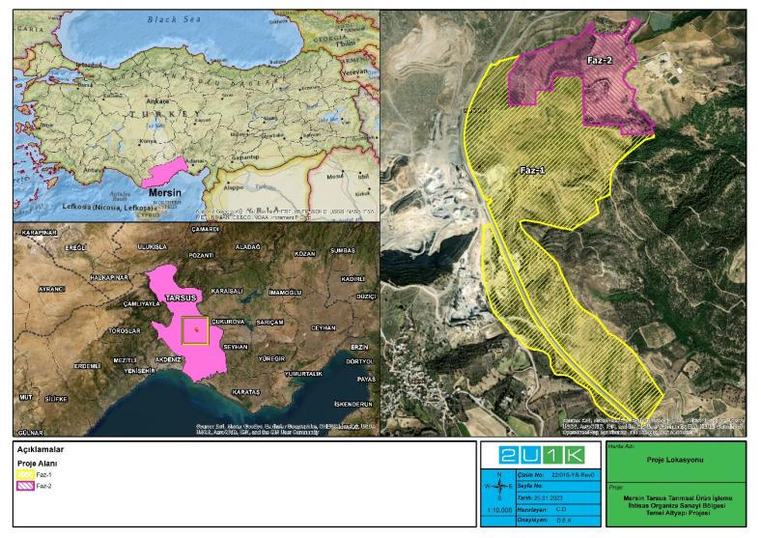
Şekil 2-1. Proje Yeri
Proje imar planında toplam alan 116,29 hektar olup, Faz-1 92,64 hektara, Faz-2 23,65 hektara karşılık gelmektedir. Projenin iki fazını gösteren yerleşim planı Şekil 2-2'de sunulmaktadır.
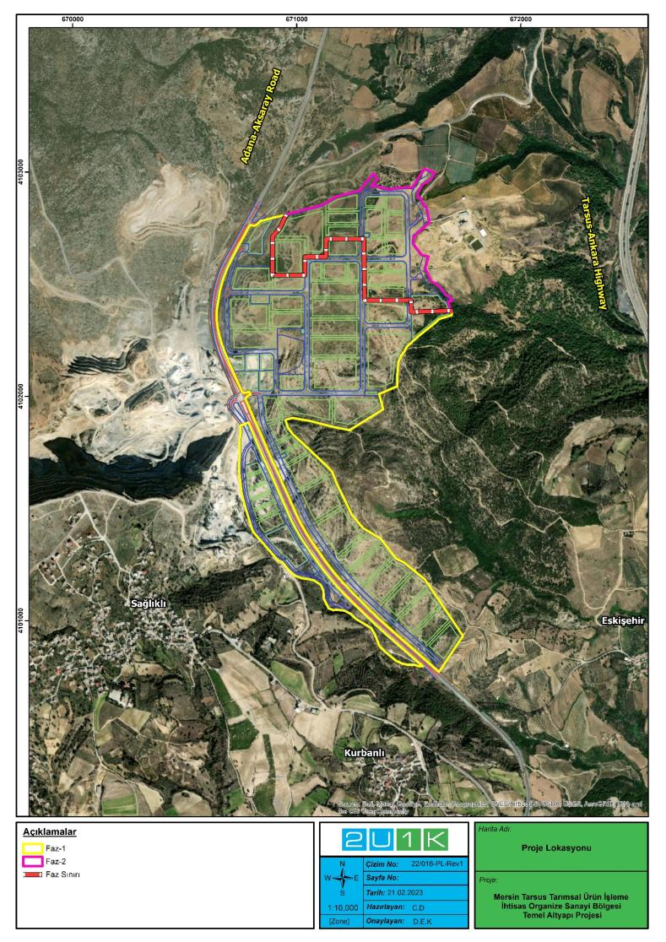
Şekil 2-2. Projenin İki Fazını Gösteren Yerleşim Planı
Proje Alanının yaklaşık 375 metre güneyinde Kurbanlı Mahallesi, yaklaşık 465 metre batısında Sağlıklı Mahallesi ve 702 metre doğusunda Eskişehir Mahallesi bulunmaktadır (bk. Şekil 2-5). Ayrıca taş ocakları Proje Alanının en yakın 30 metre batısında faaliyet göstermektedir
(bk. Şekil 2-3 ve Şekil 2-5).
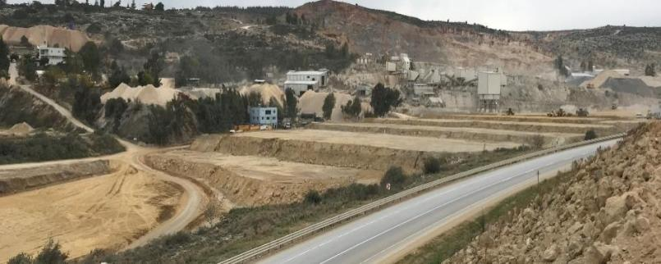
Şekil 2-3. Proje Alanına Yakın Taş Ocakları
Proje Alanının 23 metre güneybatısında en yakın hassas alıcı olarak tanımlanan ev Şekil 2-4'te görülmektedir.
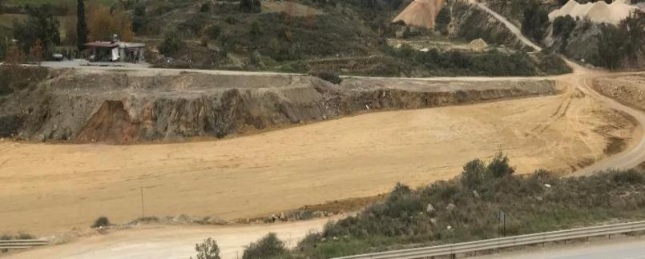
Şekil 2-4. Proje Alanına En Yakın Hassas Alıcı
Proje Alanına en yakın yerleşimleri ve hassas alıcıları gösteren harita Şekil 2-5'te görülmektedir.
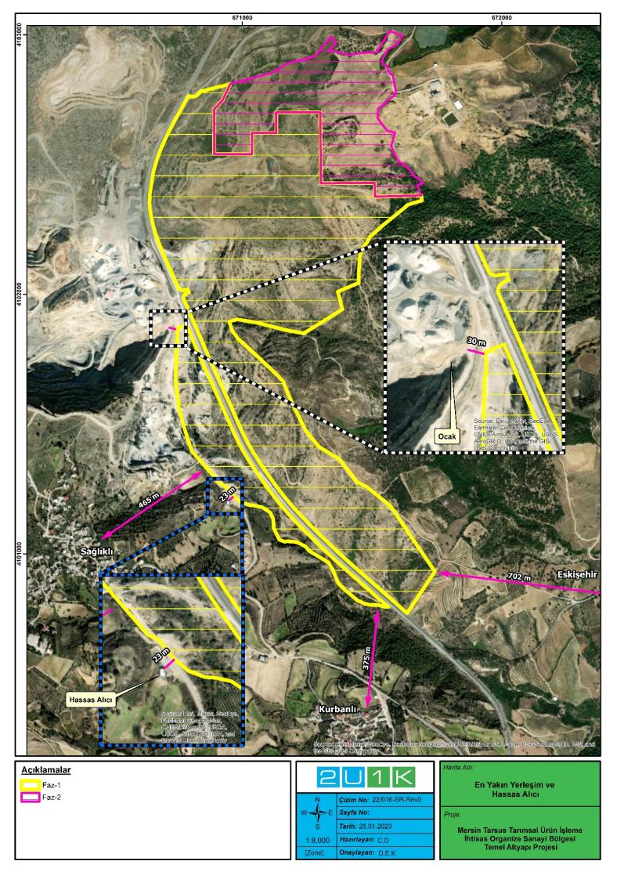
Şekil 2-5. Proje Alanına En Yakın Yerleşim Yerleri ve Hassas Alıcı Ortamlar
Proje Alanı, Adana-Aksaray Yoluna (D750) (Eski Ankara Yolu) 250 m uzaklıktadır ve Proje Alanının 4,5 km güneyinde yer alan bağlantı ile Tarsus-Ankara Otoyoluna (E90) bağlantı sağlanmaktadır. Proje Alanının 4,5 km güneyinden Adana-Mersin ve Adana-Erdemli Otoyoluna bağlantı bulunmaktadır. Buna ek olarak, Proje Alanı Adana Havalimanı'na 43,4 km uzaklıktadır ve havalimanına ulaşım karayolu ile Proje Alanının güneyinde yer alan Adana-Mersin Karayolu ile sağlanmaktadır. Proje Alanı, Mersin Limanı'na 54,5 km uzaklıktadır ve limana ulaşım karayolu ile Proje Alanının güneyinde yer alan Adana-Erdemli Karayolu üzerinden sağlanmaktadır. Proje Alanı, Tarsus Tren İstasyonu'na 17,8 km uzaklıktadır ve tren istasyonuna ulaşım, Proje Alanı'nın yanından karayolu ile geçen Adana-Aksaray Yolu üzerinden sağlanmaktadır.
İlk olarak, TÜİOSB'nin 2018 yılında 58 hektarlık bir alanda kurulması planlandı, daha sonra Mart 4, 2022 tarihli ve 3424023 numaralı mektup ile Sanayi ve Teknoloji Bakanlığı Sanayi Bölgeleri Genel Müdürlüğü tarafından onaylanan ek alan ile toplam alan 116 hektara çıkarıldı. Ancak, 2. Faz sınırları içerisinde bulunan özel arazi sahiplerinin tamamına ulaşılamadığından dolayı arazi edinimi gerçekleştirilemedi ve 1. Faz yaklaşık 92 hektarlık bir alana genişletildi. Yaklaşık 24 hektarlık kalan alan ise projenin 2. Fazı olarak belirlendi. 2. Faz, daha önce bahsedildiği gibi Proje Sahibinin kendi kaynaklarıyla gerçekleştirilecektir. Bu raporun ilerleyen bölümlerinde 1. Faz olarak bahsedilen alan, son genişletilmiş versiyonudur. 92 hektardan oluşan 16 parselin listesi aşağıda 6.13 bölümünde verilmiştir.
TÜİOSB'nin planlama çalışmaları, Organize Sanayi Bölgeleri Kanunu No. 4562, İmar Kanunu No. 3194, Mevzuat çerçevesinde hazırlanan Kentsel Plan Üretimi Yönetmeliği, 1/100.000 ölçekli Bölgesel Plan ve Mersin-Adana Planlama Bölgesi ve OSB Uygulama Yönetmeliği hükümlerine uygun olarak yapılmıştır. Projenin yer aldığı kentsel plan, Şekil 26'da gösterilmektedir.
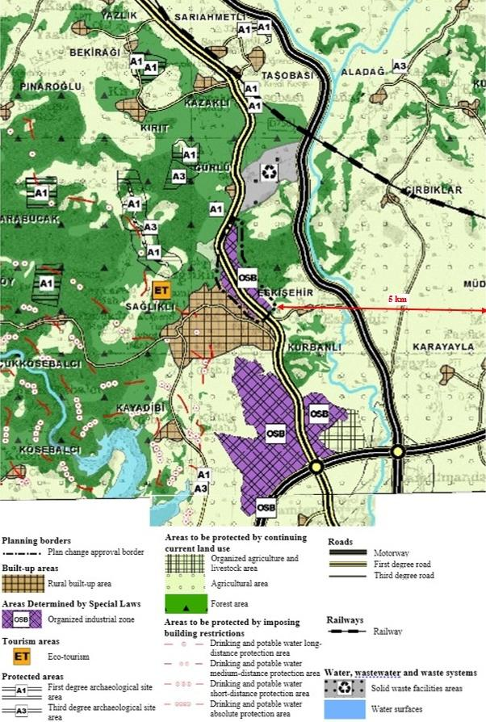
Şekil 2-6. Projenin 5 km çevresini gösteren Mersin-Adana planlama bölgesinin 1/100.000 ölçekli arazi planı

Projenin Amacı
TÜİOSB, 4562 Sayılı Organize Sanayi Bölgeleri Kanunu ve Organize Sanayi Bölgeleri Uygulama Yönetmeliği gereğince, Proje'nin onaylanan sınırlarında yasal çerçevede kurum olarak altyapı kurmakla yükümlüdür.
Proje, yeni kurulan Mersin Tarsus Tarımsal Ürün İşleme İhtisas Organize Sanayi Bölgesi'nin altyapı imalatlarını kapsamaktadır. Özetle Proje, OSB'nin teknik/fiziki altyapısının oluşturulması ve yatırımcılar için cazibesinin artırılması amacıyla yatırım ortamının iyileştirilmesinin yanı sıra çevreye olumlu katkı sağlayarak firmaların rekabet gücünün artırılmasını amaçlamaktadır.
Bu kapsamda OSB'de faaliyet gösterecek tesislerin atıksuları yapılacak olan AAT'de arıtılarak alıcı ortama verilecektir. AAT, Proje'nin bir parçası değildir ve kredi kullanımı kapsamında bulunmamaktadır. AAT’nin, altyapı hatlarının inşaatına paralel olarak inşa edilerek aynı zamanda tamamlanması planlanmaktadır. Planlanan Proje zaman çizelgesi Şekil 2-7'de sunulmaktadır.
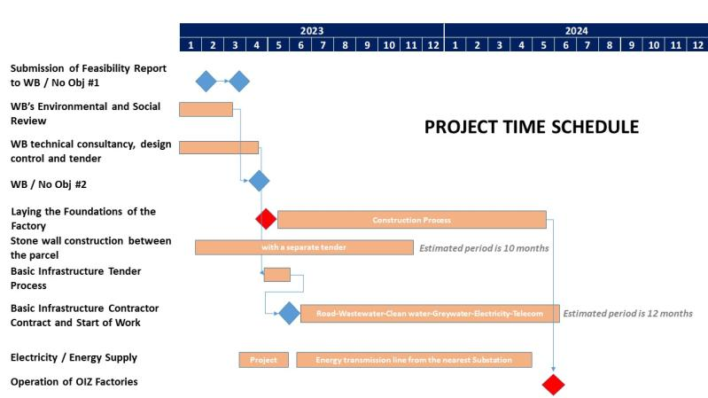
Şekil 2-7. Proje Zaman Çizelgesi

Proje Bileşenleri
Proje kapsamındaki altyapı yatırımlarının bileşenleri; temiz (içme) su şebekesi, proses suyu (arıtılmış atık su) şebekesi, yağmursuyu şebekesi, atık su şebekesi, yol, telekomünikasyon hatları, elektrik şebekesi, derivasyon kanalı, enerji hatlarının tasarımında enerji sürekliliğini sağlamak için ring sistemi, arazi aydınlatması (topraklama dahil) ve aydınlatma koruması, yollarda aydınlatma sistemi) ve SCADA sistemleridir.
Alt yapı sıfırdan inşa edileceğinden herhangi bir devreden çıkarma söz konusu olmayacaktır. Tüm kazılar/inşaatlar, imar planında belirlenmiş yollarda yapılacaktır. Etkinliklerin detayları aşağıdaki gibidir:
Elektrik dağıtım merkezleri inşaatı
Beş (5) elektrik dağıtım merkezinden dördü (4) (kalan bir (1) Faz-2’de inşa edilmesi planlanan) Projenin Faz-1’inde inşa edilecek ve hazır bir adet prefabrik yapı kurulacaktır (bk. Şekil 2-8).
YG/AG elektrik hatları inşaatı
Proje kapsamında toplam 15,370 km elektrik dağıtım hattı planlanmaktadır. Dört (4) elektrik dağıtım merkezi, parsel ve arazi aydınlatması arasına orta gerilim ana besleme hatları çekilecektir. Kabloların döşenmesi için güzergâh boyunca 70 cm derinliğinde ve 50 cm genişliğinde hafriyat yapılacak, bu hendeklere kablolar yerleştirilecek ve üstü kapatılacaktır. Enerji hatlarının tasarımında enerji sürekliliğini sağlamak için ring sistemi yapılacaktır. Projenin Elektrik Şebekesi Yerleşim Planı Şekil 2-8'de sunulmaktadır.
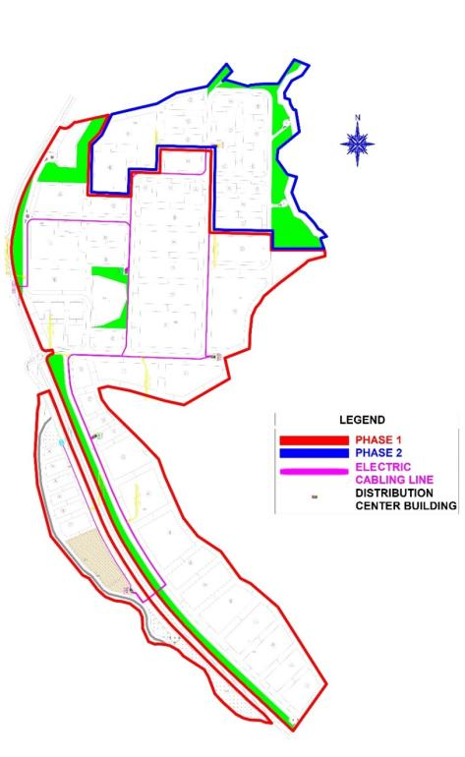
Şekil 2-8. Proje Elektrik Şebekesi Yerleşim Planı
Telekomünikasyon hatlarının inşaatı
Projede bir (1) set Telekom altyapısı uygulanacaktır. Fiber optik hatlar 50 cm derinliğinde ve 15 cm genişliğinde hafriyat yapılarak döşenecektir.
Bölgesel aydınlatmanın kurulması
Proje kapsamında 110 adet aydınlatma direği ve 143 adet LED armatür planlanmıştır. Temel betonunun döküleceği çukurlar kazılacak ve daha sonra bu çukura ankraj çubukları yerleştirilerek direğe temel hazırlanacak ve ardından aydınlatma direkleri dikilecektir. Ayrıca, topraklama ve aydınlatma koruması da inşa edilecektir. Projenin Aydınlatma Şebekesi Yerleşim Planı aşağıdaki gibidir.
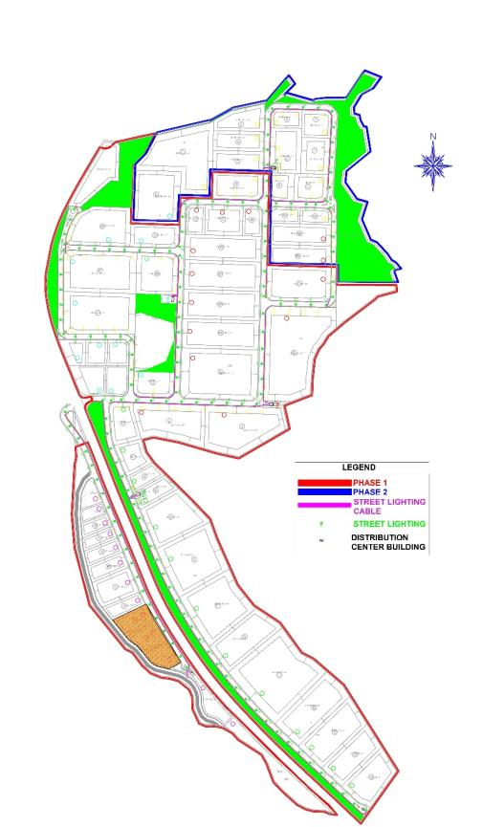
Şekil 2-9. Proje Aydınlatma Ağı Yerleşim Planı
Temiz su boru hatları/şebekelerinin inşası
Proje kapsamında toplam 8,135 km temiz su boru hattına sahip olunması planlanmaktadır. Su borularının döşenmesi için güzergâhlar boyunca yaklaşık 2 m derinliğinde ve yaklaşık 1 m genişliğinde hafriyat yapılacaktır. Projenin Temiz Su Şebekesi Yerleşim Planı Şekil 2-10’da görülmektedir.
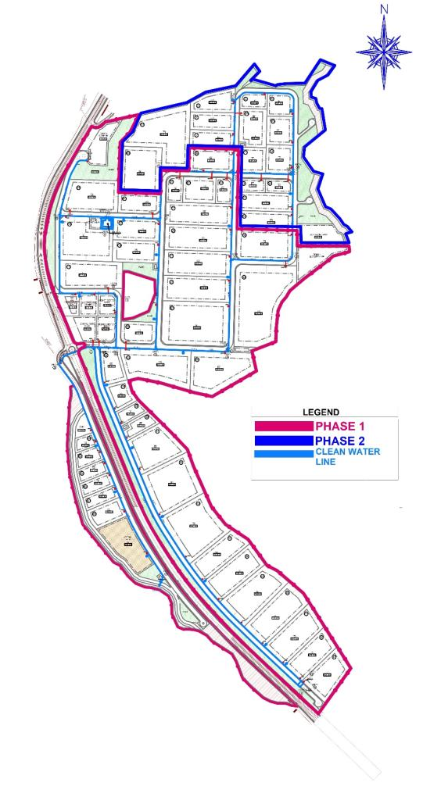
Şekil 2-10. Proje Temiz Su Şebekesi Yerleşim Planı

Proses suyu (arıtılmış atık su) boru hatları/şebekelerinin inşaatı
Toplam 9,435 km proses suyu (arıtılmış atıksu) boru hattı kurulması planlanmaktadır. Güzergâhlar boyunca yaklaşık 2 m derinliğinde ve yaklaşık 1 m genişliğinde kazılar yapılarak ilgili borular döşenecektir. OSB'nin ilgili hattı boyunca lavabo ve banyodan toplanan atıksular, OSB kaynaklı tüm atıksuların arıtılacağı AAT'nin ilgili bölümüne yönlendirilecektir. Arıtılan atıksuların arıtıldıktan sonra 1.500 m³ kapasiteli rezervuara yönlendirilerek OSB içerisinde üretim ve içme suyu dışında tekrar kullanılması planlanmaktadır. Proses Suyu (Arıtılmış Atıksu) Şebeke Yerleşim Planı Şekil 2-11'de sunulmuştur.
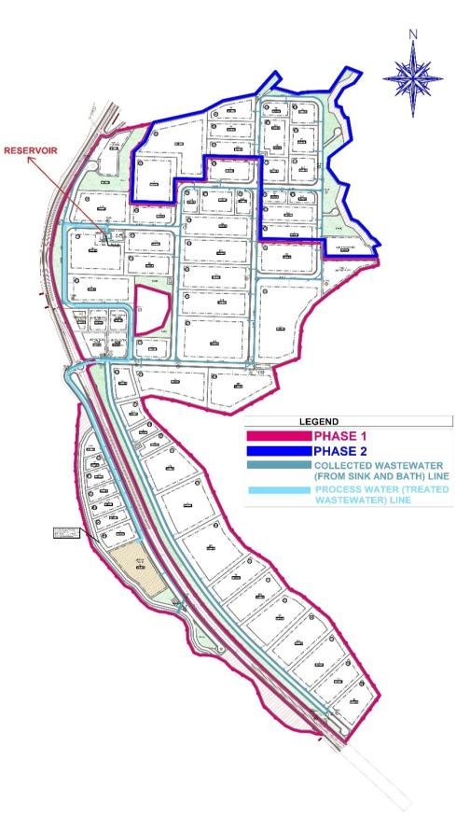
Şekil 2-11. Proje Proses Suyu (Arıtılmış Atıksu) Şebeke Yerleşim Planı
Yağmursuyu boru hatları/şebekelerinin inşaatı
Projenin inşaat faaliyetleri kapsamında toplam 5,05 km yağmur suyu hattı bulunmaktadır. Yağmursuyu borularının döşenmesi için güzergâhlar boyunca yaklaşık 2,5 m derinliğinde ve yaklaşık 2 m genişliğinde hafriyat yapılacaktır. Ayrıca Proje Alanı içerisinde Evcisuyu Çayı üzerinde 977,633 m derivasyon kanalı inşa edilecektir. Yağmursuyu, inşa edilen yağmur suyu şebekesi ile toplanacak ve 1.800 m³ kapasiteli depolama tankına yönlendirilecektir. Toplanan yağmur suları sulama faaliyetlerinde kullanılacaktır. Toplama tankı dolduğunda yağmur suları deşarj edilmek üzere alıcı ortam olan Evcisuyu Deresi’ne aktarılacaktır. Toplanan yağmur suyunun ilgili hat boyunca derivasyon kanalına ve Proje Alanındaki üç (3) deşarj noktasına yönlendirilmesiyle aşırı yağış veya taşkınlardan kaynaklanan aşırı yüzey akışının tahliye edilmesi amaçlanmaktadır. Yağmursuyu Şebeke Yerleşim Planı Şekil 2-12'de verilmektedir.
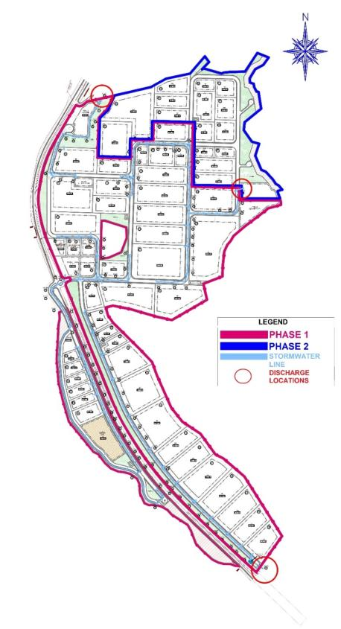
Şekil 2-12. Proje Yağmursuyu Şebeke Yerleşim Planı
Atık su boru hatları/şebekelerinin inşaatı
Projenin inşaat planlamasına göre 3,998 km atıksu boru hattı planlanmıştır. Kanalizasyon borularının döşenmesi için güzergâhlar boyunca yaklaşık 3,5 m derinliğinde ve yaklaşık 1,5 m genişliğinde hafriyat yapılacaktır. Projenin Atıksu Şebekesi Yerleşim Planı Şekil 2-13'te görülmektedir.
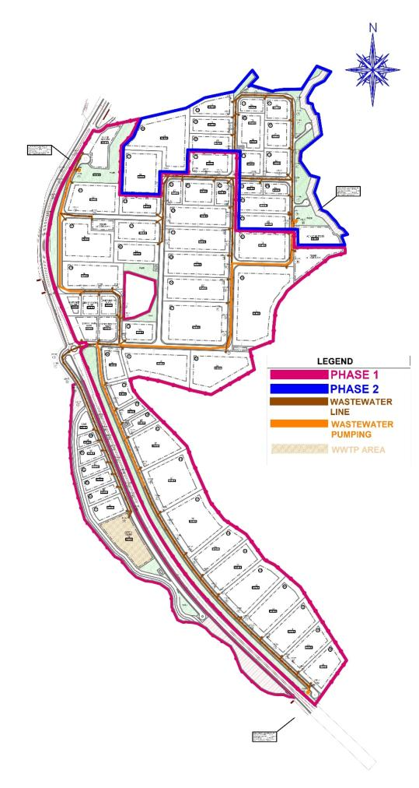
Şekil 2-13. Proje Atıksu Şebekesi Yerleşim Planı

Yol ağlarının inşası
Proje kapsamında toplam 8,85 km yol yapılması planlanmaktadır. Proje Alanını ayıran yol, trafik ışıklarının olduğu bir kavşak olarak inşa edilecektir. Tüm yolun bitümlü asfalt ile kaplanması planlanmıştır. Projenin Yol Düzen Planı Şekil 2-14'te sunulmaktadır.
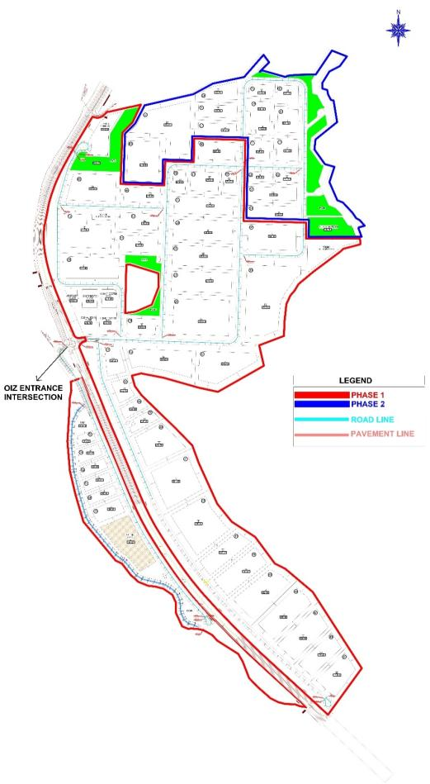
Şekil 2-14. Proje Yol Düzenleme Planı
Buna ek olarak Proje kapsamında SCADA sistemi uygulanacaktır.

Proje Sahibinin İzin ve Yönetim Sistemi

Proje Sahibinin Yönetim Sistemleri
Proje Sahibi (TÜIOSB), ISO 14001:2015 (Çevre Yönetim Sistemi) belgesi, ISO 9001:2015 (Kalite Yönetim Sistemi) belgesi ve ISO 45001:2018 (İş Sağlığı ve Güvenliği Yönetim Sistemi) belgesi almayı planlamaktadır.
Bu kalite sistemlerine ek olarak, bu çalışmanın bir parçası olarak Projenin inşaat ve işletme aşamaları için projeye özel bir Çevresel ve Sosyal Yönetim ve İzleme Planı (ÇSYİP) geliştirilmektedir. ÇSYİP, Proje'nin beklenen çevresel ve sosyal etkileri için hafifletme önlemlerini sunar. Buna göre, ÇSYİP, TÜİOSB'nin Yönetim Sistemlerinin bir parçası olarak çeşitli yönetim planlarının geliştirilmesi ve uygulanmasına yönelik ihtiyacı belirlemektedir. Bu kapsamda TÜİOSB, Çevresel ve Operasyonel Yönetim Sistemini ÇSYİP'de öngörülen gereklilikler doğrultusunda revize edecektir.

İzinler
Projenin Çevresel Etki Değerlendirmesi (ÇED) Olumlu Belgesi Çevre, Şehircilik ve İklim Değişikliği Bakanlığı (ÇŞİDB) tarafından alınmıştır (bk. Ek-B).
Ulusal gereklilikler kapsamında, Projeye özel olarak ilgili resmi makamların görüşleri doğrultusunda ilave izinler alınmıştır.
Bu kapsamda 2U1K aşağıdaki izinlerin güvence altına alındığını belirlemiştir.
- Tarım Dışı Kullanım İzinleri,
- DSİ 6. Bölge Müdürlüğü Evcisuyu Dere Islah Projesi Onay Yazısı,
- DSİ'den Su Tahsis Yazısı
- DSİ Yeraltı Suyu Arama Belgesi ve,
- DSİ Yeraltı Suyu Arama Belgesinin Bir Yıl Uzatılması (24.11.2023 tarihine kadar geçerlidir).
Yukarıda belirtilen ve Proje kapsamında alınan tüm izinler, görüş yazıları Ek-C'de sunulmuştur.

YASAL ÇERÇEVE
Bu bölüm, aşağıda verilen ulusal ve uluslararası gereklilikler doğrultusunda Projenin inşaat ve işletme aşamalarına ilişkin düzenleyici çerçeveyi özetlemektedir.

Ulusal Yasal Çerçeve
11 Ağustos 1983 tarih ve 18132 sayılı Resmî Gazete'de yayımlanan ve 29 Mayıs 2013 tarihli Resmi Gazete'de (6486 Sayılı Kanun ile) değiştirilen Çevre Kanunu, Türkiye'de çevre mevzuatının temelini oluşturan yasal çerçeveyi ve Türkiye'de çevre mevzuatının temelini oluşturmaktadır. Çevre Kanunu'nun 10. maddesi, 29 Temmuz 2022 tarih ve 31907 sayılı Resmî Gazete'de yayınlanan Çevresel Etki Değerlendirmesi Yönetmeliği'nin (ÇED Yönetmeliği) ana çerçevesini oluşturmaktadır.
Çevresel Etki Değerlendirmesi (ÇED), planlanan projelerin çevre üzerindeki potansiyel olumlu ve olumsuz etkilerinin belirlenmesi, olumsuz etkilerin önlenmesi veya çevreye zarar vermeyecek ölçüde en aza indirilmesi için alınması gereken önlemlerin belirlenmesi ve değerlendirilmesini, seçilen yer ve teknoloji alternatifleri ile projelerin uygulanmasının izlenmesi ve kontrolü için sürdürülecek çalışmaları kapsar.
ÇED Yönetmeliğinin amacı, ÇED süreci boyunca izlenecek idari ve teknik usul ve esasları düzenlemektir. Bu Yönetmelik, hangi tür projelerde ÇED Başvuru Dosyası, ÇED Raporu ve Proje Tanıtım Dosyası (PTD) isteneceği hususlarını ve bu dosyalarda ele alınan hususları, ÇED sürecinde izlenecek idari ve teknik usul ve esasları, ÇED kapsamındaki projelerin uygulama, inşaat öncesi, inşaat, işletme ve işletme sonrası aşamalarında izlenmesi, denetlenmesi ve çevre yönetiminde ÇED sisteminin etkin ve yaygın bir şekilde uygulanması ve çevrenin güçlendirilmesi için gerekli eğitim faaliyetlerini kapsar. Yönetmelik Ek-1'de ÇED Uygulanacak Projelerin Listesi, Ek-2'de Çevresel Etkileri Ön İnceleme ve Değerlendirmeye Tabi Projeler Listesi yer almaktadır. Bu Yönetmelik kapsamındaki projeler hakkında “ÇED Olumlu”, “ÇED Olumsuz”, “ÇED Gerekli” veya “ÇED Gerekli Değildir” kararlarını verme yetkisi Çevre, Şehircilik ve İklim Değişikliği Bakanlığı'na (ÇŞİDB) aittir. Ancak Bakanlık, gerekli gördüğü durumlarda “ÇED Gereklidir” veya “ÇED Gerekli Değildir” kararı verme yetkisini, yetki genişliği ilkesi doğrultusunda, belirlenen yetki sınırları ile Valiliğe devredebilir.
Yönetmelik uyarınca, Ek-1'de yer alan projeler ile Ek-2'de yer alan ve “ÇED Gereklidir” kararı verilen projeler ile ÇED kapsam dışı bırakılan projeler için yeni kapasitesi Ek-1'deki listede verilen eşik değere eşit veya üzerinde olan ancak planlı kapasite artırımı olması durumunda ÇED Raporu düzenlenmesi zorunludur.
ÇED kapsamında Ek-1 listesinde yer alan projeler için, halkın yatırım hakkında bilgilendirilmesi ve proje ile ilgili görüş ve önerilerinin alındığı projeye ilişki kurum ve kuruluşların katılımıyla halkın katılımı toplantısı yapılır. Toplantı Bakanlıkça belirlenen tarihte ve Valilikçe belirlenen yer ve zamanda gerçekleştirilir. Ek-2 listesinde yer alan projeler için halkın katılımı toplantıları yapılmaz.
Bu kapsamda TÜİOSB, 25.11.2014 tarih ve 29186 sayılı Resmi Gazete’de yayımlanan ÇED Yönetmeliği Ek-1 Madde 33- İhtisas Organize Sanayi Bölgeleri kapsamında değerlendirilmiş olduğundan Çevresel Etki Değerlendirmesi (ÇED) Raporu hazırlanmış, ardından 10.05.2018 tarih ve 5072 karar sayılı ÇED Olumlu Belgesine alınmıştır (bk. Ek-B). Mevcut alanın arazi edinimi tamamlandıktan sonra TÜİOSB alanında yoğun talep nedeniyle ek alan belirlenmiş ve ek alan için de 11.02.2022 tarih ve 6564 sayılı ÇED Olumlu Kararı alınmıştır (bk. Ek-B).
101 hektar tarım arazisi, taşlık, çalılık ve ham araziden oluşmaktadır. Satılan arazinin edinim yöntemleri (kamulaştırma, satın alma veya anlaşma) Tablo 6-31'de verilmektedir.
Mevcut durumda bu Proje kapsamındaki faaliyetler halihazırda 29.07.2022 tarih ve 31907 sayılı R.G.'de yayınlanan Çevresel Etki Değerlendirmesi Yönetmeliği'nin Ek-1 Listesi Madde 31-İhtisas Organize Sanayi Bölgeleri'nde yer almaktadır. Sonuç olarak, Proje kapsamındaki faaliyetler için halihazırda ÇED olumlu kararı alınmış olduğundan, ilgili makamdan ek bir ÇED görüşü alınmasına gerek yoktur. Ancak Ç&S Tarama raporuna göre, Projenin Dünya Bankası ÇSS'leri ve ÇSYÇ'si kapsamında Çevresel ve sosyal riskler belirlenmektedir. Alt projenin genel çevresel ve sosyal riski “Orta” risk grubunda derecelendirilmiştir. Bu bağlamda, taslak ÇSYP raporu hazırlandıktan sonra etkilenen, ilgili gruplar ve yerel STK'lar ile bir halkın katılımı toplantısı yapılacaktır.
Tablo 3-1, Projenin inşaat ve işletme faaliyetleri sırasında ortaya çıkabilecek potansiyel çevresel ve sosyal etkileri en aza indirmeyi amaçlayan ulusal yasa ve yönetmeliklerin özetini sunmaktadır.
Tablo 3-1. Ulusal Çevresel ve Sosyal Yasal ve Politika Çerçevesi
Ulusal Çevresel, Yasal ve Politik Çerçeve
Genel |  |  | Projeyle İlgililik/Çıkarımlar
Organize Sanayi Bölgeleri Kanunu | 4562 Sayılı Kanun 15.04.2000 tarih ve 24021 sayılı R.G. |  | Proje, OSB'nin aynı sektör grubunda faaliyet gösteren tesisleri ve bu sektör grubu içindeki alt sektörleri içeren temel altyapı projesi olduğundan, bu genel kanunun OSB'ye ilişkin hükümlerine uyulmalıdır.
Çevresel Etki Değerlendirmesi |  |  | Projeyle İlgililik/Çıkarımlar
Çevre Kanunu | 2872 sayılı Kanun;  Onay Tarihi: 1983 |  | Proje ömrü boyunca yapılacak tüm faaliyetler için temel çevre kurallarını düzenleyen genel kanundur.
Çevresel Etki Değerlendirmesi Yönetmeliği | 29.07.2022 tarih ve 31907 sayılı R.G. |  | OSB'nin temel altyapı çalışmaları da dahil olmak üzere Projenin ulusal çevresel etki değerlendirme süreçlerini düzenleyen yönetmeliktir. Bu kapsamda OSB'nin ÇED çalışmaları yapılmış, OSB'nin ÇED Olumlu Belgeleri alınmıştır (bk. Ek-B).
Çevre İzin ve Lisans Yönetmeliği | 10.09.2014 tarih ve 29115 sayılı R.G. |  | OSB'nin işletme aşamasına ait ulusal çevre izin ve lisans işlemlerini düzenleyen yönetmeliktir. İlişkili tesis olarak OSB'nin AAT'si ve OSB bünyesindeki tesislerin yönetmelik hükümlerine uyması gerekmektedir.
Su |  |  | Projeyle İlgililik/Çıkarımlar
Yeraltı Suları Hakkında Kanun | Kanun No: 167,  Onay Tarihi: 1960 |  | Yeraltı sularının kullanımına ilişkin genel kanundur. Bu nedenle, Proje'nin etki alanı içerisinde kullanılan (veya kullanılması planlanan) kuyular nedeniyle bu yasaya uyumalıdır.
Su Kirliliği Kontrolü Yönetmeliği | 31.12.2004 tarih ve 25687 Sayılı R.G.  (12.05.2023 tarih ve 32188 sayılı R.G. ile revize edilmiştir) |  | Proje, Proje süresi boyunca Proje etki alanı içinde su kirliliğine neden olabilecek faaliyetler nedeniyle yönetmeliğe tabidir.
Yüzeysel Sular ve Yeraltı Sularının İzlenmesine Dair Yönetmelik | 11.02.2014 tarih ve 28910 sayılı R.G. |  | Proje kapsamında kullanılan (veya kullanılması planlanan) kuyular nedeniyle bu yönetmeliğe uyulmalıdır.
İnsani Tüketim Amaçlı Sular Hakkında Yönetmelik | 17 Şubat 2005 tarih ve 25730 sayılı R.G. |  | Proje kapsamında kullanılan (veya kullanılması planlanan) kuyuların ve ambalaj sularının insan tüketimine uygunluğunun izlenmesi nedeniyle bu yönetmeliğe uyulmalıdır.
Yüzeysel Su Kalitesi Yönetmeliği | 30.11 2012 tarih ve 28483 sayılı R.G.  (01.02.2023 tarih ve 32091 sayılı R.G. ile revize edilmiştir) |  | OSB'nin (ilişkili tesis) AAT'sinden kaynaklanan atıksu, Proje etki alanı içerisinde olduğundan, yönetmelik hükmüne uyulmalıdır.
İçme Suyu Temin Edilen Suların Kalitesi ve Arıtılması Hakkında Yönetmelik | 06.07.2019 tarih ve 30823 sayılı R.G. |  | Proje kapsamında kullanılan (veya kullanılması planlanan) kuyulardan içme suyu temini ve ambalaj suyu olarak uygunluğunun kontrol edilmesi nedeniyle bu yönetmeliğe uyulmalıdır.
İçme-Kullanma Suyu Havzalarının Korunmasına Dair Yönetmelik | OG. 28.10.2017 tarih ve 30224 sayılı R.G. |  | Kullanılan (veya kullanılması planlanan) kuyuların mevcudiyeti ve AAT atık sularının Proje etki alanı içinde ilişkili bir tesis olarak potansiyel etkileri nedeniyle, yönetmelik hükümlerine uyulmalıdır.
İçme Suyu Temin ve Dağıtım Sistemlerindeki Su Kayıplarının Kontrolü Yönetmeliği | 08.05.2014 tarih ve 28994 sayılı R.G. |  | Proje etki alanı içinde kullanılan (veya kullanılması planlanan) kuyuların yeraltı suyu üzerindeki potansiyel etkileri nedeniyle yönetmelik hükümlerine uyulmalıdır.
Tarımsal Kaynaklı Nitrat Kirliliğine Karşı Suların Korunması Yönetmeliği | 23.07.2016 tarih ve 29779 sayılı R.G. |  | AAT atık suyunun Proje etki alanı içinde ilişkili bir tesis olarak potansiyel etkileri nedeniyle yönetmelik hükümlerine uyulmalıdır.
Tehlikeli Maddelerin Su ve Çevresinde Neden Olduğu Kirliliğin Kontrolü Yönetmeliği | 26.11.2005 tarih ve 26005 sayılı R.G. |  | Proje, Proje etki alanı dahilindeki Proje süresince gerçekleştirilecek faaliyetler sırasında su ve çevresi üzerinde meydana gelebilecek etkiler nedeniyle yönetmeliğe tabidir.
Yeraltı Sularının Kirlenmeye ve Bozulmaya Karşı Korunması Hakkında Yönetmelik | 07.04.2012 tarih ve 28257 sayılı R.G.  (12.05.2023 tarih ve 32188 sayılı R.G. ile revize edilmiştir) |  | AAT'nin (ilişkili tesis) atık sularının, Projenin etki alanı dahilinde yer altı sularına olası etkileri nedeniyle, yönetmelik hükümlerine uyulmalıdır.
Atıksu Altyapı ve Evsel Katı Atık Bertaraf Tesisleri Tarifelerinin Belirlenmesinde Uyulacak Usul ve Esaslara İlişkin Yönetmelik | 27.10.2010 tarih ve 27742 sayılı R.G. |  | AAT'lerin (ilişkili tesis) Proje etki alanı içinde bulunması nedeniyle, yönetmelik hükümlerine uyulmalıdır.
Atıksu Toplama ve Uzaklaştırma Sistemleri Hakkında Yönetmelik | 06.01.2017 tarih ve 29940 sayılı R.G. |  | AAT'lerin (ilişkili tesis) Proje etki alanı içinde bulunması nedeniyle, yönetmelik hükümlerine uyulmalıdır.
Taşkın Yönetim Planlarının Hazırlanması, Uygulanması ve İzlenmesi Hakkında Yönetmelik | 12.05.2016 tarih ve 29710 sayılı R.G. |  | Yağmur suyu yönetimine sahip temel bir altyapı projesi olan Proje, Proje'nin etki alanı dahilinde taşkın riskini azaltmak için yönetmelik hükümlerine uymalıdır.
Taşkın ve Rüsubat Kontrolü Yönetmeliği | 03.05.2019 tarih ve 30763 sayılı R.G. |  | Projenin etki alanı içinde yağmur suyu yönetimi bulunan bir temel altyapı projesi olarak Proje, yönetmelik hükümlerine uygun olmalıdır.
Hava |  |  | Projeyle İlgililik/Çıkarımlar
Hava Kalitesi Değerlendirme ve Yönetimi Yönetmeliği | 06.06.2008 tarih ve 26898 sayılı R.G. |  | Proje, Proje süresi boyunca hava kalitesinin bozulmasına neden olabilecek faaliyetler nedeniyle, özellikle Proje'nin etki alanı içindeki Projenin inşaat aşaması nedeniyle bu yönetmeliğe tabidir.
Egzoz Gazı Emisyonu Kontrolü Yönetmeliği | 11.03.2017 tarih ve 30004 sayılı R.G. |  | Proje, Proje etki alanı içinde, Proje ömrü boyunca gaz emisyonlarına neden olabilecek araçlardan kaynaklanan faaliyetler nedeniyle yönetmeliğe tabidir.
Sanayi Kaynaklı Hava Kirliliğinin Kontrolü Yönetmeliği | 03.07.2009 tarih ve 27277 sayılı R.G. |  | Proje, Proje süresi boyunca, özellikle Proje'nin etki alanı içindeki inşaat aşaması boyunca hava kirliliğine neden olabilecek faaliyetler nedeniyle yönetmeliğe tabidir.
Koku |  |  | Projeyle İlgililik/Çıkarımlar
Koku Oluşturan Emisyonların Kontrolü Hakkında Yönetmelik | 19.07.2013 tarih ve 28712 sayılı R.G. |  | Proje, özellikle AAT'den kaynaklanacak olan ve Proje ömrü boyunca Projenin etki alanı içinde koku rahatsızlığına neden olabilecek faaliyetler nedeniyle yönetmeliğe tabidir.
Toprak |  |  | Projeyle İlgililik/Çıkarımlar
Toprak Koruma ve Arazi Kullanımı Kanunu ve Uygulama Yönetmeliği | Kanun No: 5403 03.07.2005 tarih ve 25880 sayılı R.G.  (Son değişiklik 05.04.2023 tarih ve 7442 Sayılı Kanun ile) |  | Proje kapsamındaki arazi kullanımı nedeniyle yasa ve ilgili mevzuata uyulmalıdır.
Toprak Kirliliğinin Kontrolü ve Noktasal Kaynaklı Kirlenmiş Sahalara Dair Yönetmelik | 08.06.2010 tarih ve 27605 sayılı R.G. |  | Proje Alanında özellikle arazi hazırlığı henüz yapılmamış olan alanda toprak kirliliği şüphesi nedeniyle Proje yönetmeliğe tabidir.
Gürültü |  |  | Projeyle İlgililik/Çıkarımlar
Açık Alanda Kullanılan Teçhizat Tarafından Oluşturulan Çevredeki Gürültü Emisyonu ile İlgili Yönetmelik | 30.12.2006 tarih ve 26392 Sayılı R.G. |  | Proje, Ekipman kullanımı sırasında, özellikle de Proje'nin Etki Alanı dahilinde inşaat aşaması boyunca oluşabilecek gürültü nedeniyle yönetmeliğe tabidir.
Çevresel Gürültü Kontrol Yönetmeliği | 30.11.2022 tarih ve 32029 sayılı R.G. |  | Proje, etki alanı içerisinde özellikle inşaat aşaması boyunca oluşabilecek gürültü nedeniyle yönetmeliğe tabidir.
Enerji verimliliği |  |  | Projeyle İlgililik/Çıkarımlar
Enerji Verimliliği Kanunu | Kanun No: 5627  02.05.2007 tarih ve 5627 sayılı R.G. |  | Proje ömrü boyunca doğrudan veya dolaylı olarak enerji gerektirecek tüm faaliyetlere tabi olan yönetmeliktir.
Atık |  |  | Projeyle İlgililik/Çıkarımlar
Atık Yönetimi Yönetmeliği | 02.04.2015 tarih ve 29314 sayılı R.G. |  | Proje ömrü boyunca yapılacak tüm faaliyetler sonucunda oluşacak atıklara ilişkin ana yönetmeliktir.
Atık Elektrikli ve Elektronik Eşyaların Yönetimi Hakkında Yönetmelik | 26.12.2022 tarih ve 32055 sayılı R.G. |  | Proje ömrü boyunca gerçekleştirilecek faaliyetler sonucu oluşan elektrikli ve elektronik ekipman atıklarına ilişkin yönetmeliktir.
Hafriyat Toprağı, İnşaat ve Yıkıntı Atıklarının Kontrolü Yönetmeliği | 18.03.2004 tarih ve 25406 sayılı R.G. |  | Projenin özellikle inşaat aşamasında hafriyat toprağı, inşaat ve yıkım atıklarının oluşmasına neden olacak faaliyetlere konu olan yönetmeliktir.
Ambalaj Atıklarının Kontrolü Yönetmeliği | 26.06.2021 ve 31523 sayılı R.G. |  | Projenin ömrü boyunca yapılabilecek faaliyetler sonucunda oluşacak ambalaj atıkları ile ilgili yönetmeliktir.
Tıbbi Atıkların Kontrolü Yönetmeliği | 25.01.2017 tarih ve 29959 sayılı R.G. |  | Projenin ömrü boyunca ilk yardım tedavisi sonucunda oluşacak tıbbi atıkların yönetimine ilişkin yönetmeliktir.
Atık Pil ve Akümülatörlerin Kontrolü Yönetmeliği | 31.08.2004 tarih ve 25569 Sayılı R.G. |  | Projenin ömrü boyunca ofis veya araç kullanımı sonucu oluşabilecek pil ve akü atıklarına ilişkin yönetmeliktir.
Atık Yağların Yönetimi Yönetmeliği | 21.12.2019 tarih ve 30985 sayılı R.G.  (Son değişiklik 12.01.2023 tarih ve 32071 Sayılı R.G.) |  | Projenin ömrü boyunca araç/ekipman bakımları sonucunda oluşabilecek atık yağlara ilişkin yönetmeliktir.
Bitkisel Atık Yağların Kontrolü Yönetmeliği | 06.06.2015 tarih ve 29378 sayılı R.G. |  | Projenin özellikle işletme aşamasında yemekhanede yemek pişirilmesi sonucu oluşabilecek bitkisel atık yağlara ilişkin yönetmeliktir.
Ömrünü Tamamlamış Lastiklerin Kontrolü Yönetmeliği | 25.11.2006 tarih ve 26357 sayılı R.G. |  | Projenin özellikle inşaat aşamasında araç/ekipman bakımları sonucunda oluşabilecek atık yağlara ilişkin yönetmeliktir.
Atıkların Karayolunda Taşınmasına İlişkin Tebliğ | 20.03.2015 tarih ve 29301 sayılı R.G. |  | Projenin ömrü boyunca yapılacak tüm faaliyetler sonucunda oluşacak atıkların taşınmasına ilişkin hükümleri içeren bir tebliğdir.
Sıfır Atık Yönetmeliği | 12.07.2019 tarih ve 30829 sayılı R.G. |  | Projenin ömrü boyunca yapılacak tüm faaliyetler sonucunda oluşacak atıklarla ilgili olarak çevre ve insan sağlığı ile tüm kaynakları korumayı amaçlayan sıfır atık yönetim sistemine ilişkin yönetmeliktir.
Doğa Koruma |  |  | Projeyle İlgililik/Çıkarımlar
Orman Kanunu | Kanun No: 6831  08.09.1956 tarih ve 6831 sayılı R.G.  (Son değişiklik 05.10.2023 tarih ve 7442 Sayılı Kanun ile) |  | Proje süresi boyunca gerçekleştirilecek olan Proje etki alanındaki tüm faaliyetler için ana ormancılık kurallarını düzenleyen genel kanundur.
Ulusal Sosyal Yasal ve Politika Çerçevesi
Toplum Sağlığı ve Güvenliği |  |  | Projeyle İlgililik/Çıkarımlar
Umumi Hıfzıssıhha Kanunu | 1593 Sayılı Kanun,  06.05.1930 tarih ve 1489 sayılı R.G. |  | Sağlıklı bir yaşam için alınması gereken tedbirlerin bütününü ifade eden kanundur. Proje döngüsü sürecinde halk sağlığının korunması ile ilgilidir.
Engelliler Hakkında Kanun | 5378 Sayılı Kanun;  07.07.2005 tarih ve 25868 sayılı R.G. |  | Engellilerin temel hak ve özgürlüklerden yararlanmalarını teşvik etmek ve sağlamak, eşit koşullarda tam ve etkin katılımlarını sağlamak ve engelliliği önleyici tedbirler almak için gerekli düzenlemelerin yapılmasını sağlayacak olan kanundur.
Özel Eğitim Hizmetleri Yönetmeliği | 07.07.2018 tarih ve 30471 sayılı R.G. |  | Özel eğitime ihtiyacı olan bireylerin eğitim haklarından yararlanmalarını sağlamaya yönelik bir düzenlemedir.
Sağlık ve Güvenlik İşaretleri Yönetmeliği | 11.09.2013 tarih ve 28762 sayılı R.G. |  | İşyerlerinde kullanılacak sağlık ve güvenlik işaretlerinin uygulanmasına ilişkin asgari şartları belirleyen yönetmeliktir.
Karayolları Trafik Yönetmeliği | OG. 18.07.1997 tarih ve 23053 sayılı |  | Otoyollarda trafik düzenini ve güvenliğini sağlayan yönetmeliktir.
Çalışma ve Çalışma Koşulları |  |  | Projeyle İlgililik/Çıkarımlar
İş Sağlığı ve Güvenliği Kanunu | 6331 Sayılı Kanun,  30.07.2012 tarih ve 28339 sayılı R.G. |  | Projenin ömrü boyunca işyerlerinde iş sağlığı ve güvenliğinin sağlanması ve mevcut sağlık ve güvenlik koşullarının iyileştirilmesi için işveren ve çalışanların görev, yetki, sorumluluk, hak ve yükümlülüklerini düzenleyen ana kanundur.
Yapı İşlerinde İş Sağlığı ve Güvenliği Yönetmeliği | 05.10.2013 tarih ve 28786 sayılı R.G. |  | Projenin inşaat aşamasında inşaat işlerinde alınması gereken asgari iş sağlığı ve güvenliği şartlarını düzenleyen yönetmeliktir.
İşyerlerinde Acil Durumlar Hakkında Yönetmelik | 18.06.2013 tarih ve 28681 Sayılı R.G. |  | Proje süresince, acil durum müdahale planlarının hazırlanması, önleme, koruma, tahliye, yangınla mücadele, ilk yardım ve benzeri hususlar ile bu durumların güvenli bir şekilde yönetilmesi ve tespitine ilişkin usul ve esasları düzenleyen yönetmeliktir.
Binaların Yangından Korunması Hakkında Yönetmelik | 19.12.2007 tarih ve 26735 sayılı R.G. |  | Projenin ömrü boyunca, projelendirme, inşaat, işletme aşamalarında oluşabilecek yangınları en aza indirgemek için yangın öncesi ve yangın esnasında alınması gereken önlemler, organizasyon, eğitim ve denetim usul ve esaslarını düzenleyen, kullanılan her türlü yapı, bina, tesis ve işyerlerinin bakım ve kullanım aşamalarında, çıkabilecek her türlü yangını herhangi bir şekilde söndürmek, can ve mal kaybını en aza indirgemeyi düzenleyen yönetmeliktir.
Sağlık ve Güvenlik İşaretleri Yönetmeliği | 11.09.2013 tarih ve 28762 sayılı R.G. |  | Proje Alanında, Proje ömrü boyunca kullanılacak sağlık ve güvenlik işaretlerinin uygulanmasına ilişkin asgari gereklilikleri düzenleyen yönetmeliktir.
İş Sağlığı ve Güvenliği Risk Değerlendirme Yönetmeliği | 29.12.2012 tarih ve 28512 sayılı R.G. |  | Projenin süresi boyunca Proje Alanında iş sağlığı ve güvenliği açısından yapılacak risk değerlendirmesinin usul ve esaslarını düzenleyen yönetmeliktir.
İş Hijyeni Ölçüm, Test ve Analizleri Hakkında Yönetmelik | 27.01.2023 tarih ve 32086 sayılı R.G. |  | Proje Alanında Projenin ömrü boyunca, kişisel maruz kalma ve çalışma ortamı için fiziksel, kimyasal ve biyolojik faktörlere ilişkin iş hijyeni ölçüm, test ve analizlerine ilişkin yükümlülükleri ve yetkilendirmeye ilişkin usul ve esasları düzenleyen bu işlemleri yapacak laboratuvarların belgelendirilmesi ve denetlenmesini düzenleyen yönetmeliktir.
İşyeri Bina ve eklentilerinde Alınacak Sağlık ve Güvenlik Önlemlerine İlişkin Yönetmelik | 17.07.2013 tarih ve 28710 sayılı R.G. |  | Projenin işletme aşamasında işyeri binalarında bulunması ve üzerine inşa edilmesi gereken asgari sağlık ve güvenlik şartlarını düzenleyen yönetmeliktir.
Alt İşverenlik Yönetmeliği | 27.09.2008 tarih ve 27010 sayılı R.G. |  | Proje süresince ana yüklenici-altyüklenici ilişkisinin kurulması, altyükleniciye ait işyerinin bildirimi ve tescili ile altyüklenici sözleşmesinde yer alması gereken hususları düzenleyen yönetmeliktir.
İş Kanunu | 4857 sayılı Kanun  10.06.2003 tarih ve 25134 sayılı R.G.  (Son değişiklik 28.12.2022 tarih ve 7429 sayılı R.G.) |  | İşverenlerle iş sözleşmesine dayalı olarak istihdam edilen işçilerin, Proje süresince çalışma koşulları ve çalışma ortamına ilişkin hak ve sorumluluklarını düzenleyen kanundur.
Sendikalar ve Toplu İş Sözleşmesi Kanunu | 6356 sayılı Kanun  07.11.2012 tarih ve 28460 sayılı R.G. |  | Proje süresince, işçi ve işveren sendikaları ve konfederasyonlarının kuruluşu, yönetimi, işleyişi, denetimi, çalışması ve örgütlenmesine, karşılıklı ekonomik ve sosyal ilişkileri belirlemek üzere toplu iş sözleşmelerinin yapılmasına, işçi ve işverenlerin sosyal durumları ve çalışma koşulları, uyuşmazlıkların barışçıl yollarla çözülmesi, grev ve lokavta başvurma ilişkin usul ve esasları düzenleyen kanundur..
Bilgi Edinme Kanunu | 4982 sayılı Kanun  24.10.2003 tarih ve 25269 sayılı R.G. |  | Proje süresince, demokratik ve şeffaf yönetimin gereği olan eşitlik, tarafsızlık ve açıklık ilkelerine uygun olarak bireylerin bilgi edinme haklarını kullanmalarına ilişkin usûl ve esasları düzenleyen kanundur.
İlkyardım Yönetmeliği | 29.07.2015 tarih ve 29429 sayılı R.G. |  | Proje süresi boyunca; bireylerin ve toplumun temel sağlık bilgilerinin artırılmasına, halka ilk yardım bilgi ve becerilerinin öğretilmesine, kamu ve özel tüm kurum/kuruluşlarda personel sayısına göre ilkyardımcı bulundurulmasına, kazalara bağlı ölüm ve sakatlık riskinin azaltılması, bu kapsamda ilk yardım eğitmenleri, ilk yardım eğitmenleri ve ilk yardım görevlilerinin eğitimleri ve bu eğitimleri düzenleyecek merkezlerin açılması, işletilmesi ve denetlenmesine ilişkin usul ve esasları düzenleyen yönetmeliktir.
İş Ekipmanlarının Kullanımında Sağlık ve Güvenlik Şartları Yönetmeliği | 25.04.2013 tarih ve 28628 sayılı R.G. |  | Proje süresi boyunca Proje Alanında iş ekipmanlarının kullanımına ilişkin sağlık ve güvenlik açısından uyulması gereken asgari koşulları düzenleyen yönetmeliktir.
Çalışanların İş Sağlığı ve Güvenliği Eğitimlerinin Usul ve Esasları Hakkında Yönetmelik | 15.05.2013 tarih ve 28648 Sayılı R.G. |  | Proje süresince çalışanlara verilecek iş sağlığı ve güvenliği eğitimlerinin usul ve esaslarını düzenleyen yönetmeliktir.
Çalışanların Gürültü ile İlgili Risklerden Korunmalarına Dair Yönetmelik | 28.07.2013 tarih ve 28721 sayılı R.G. |  | Projenin ömrü boyunca, çalışanların gürültüye maruz kalmaları sonucu oluşabilecek sağlık ve güvenlik risklerinden, özellikle işitme ile ilgili risklerden korunmaları için asgari gereklilikleri düzenleyen yönetmeliktir.
Paydaş Katılımı |  |  | Projeyle İlgililik/Çıkarımlar
Bilgi Edinme Kanunu | 4982 sayılı Kanun  24.10.2003 tarih ve 25269 sayılı R.G. |  | Bireylerin bilgi edinme hakkını demokratik ve şeffaf yönetimin gereği olarak kullanmasına dair kanundur.
Sosyal ve Ekonomik Haklar ve Sorumluluklar |  |  | Projeyle İlgililik/Çıkarımlar
Kamulaştırma Kanunu |  | 2942 Sayılı Kanun  08.11.1983 tarih ve 18215 sayılı R.G.  (Son değişiklik 26.11.2022 tarih ve 7421 sayılı Kanun ile) | Bu kanunların amacı, kamulaştırma ve imar ile ilgili konularda satıcı ile alıcı arasında şeffaf ve hakkaniyete uygun bir alışverişi sağlamaktır.
Belediye Kanunu |  | 5393 Sayılı Kanun  13.07.2005 tarih ve 25874 sayılı R.G.  (Son değişiklik 05.04.2023 tarih ve 7446 sayılı Kanun ile)
İmar Kanunu |  | 3194 Sayılı Kanun  09.05.1985 tarih ve 18749 sayılı R.G.  (Son değişiklik 26.11.2022 7421 sayılı Kanun ile)

Uluslararası Standartlar
Dünya Bankası'nın Çevresel ve Sosyal Çerçevesi (ÇSÇ)
OSB'lerin verimliliğini, çevresel sürdürülebilirliğini ve rekabet gücünü artırmak amacıyla Dünya Bankası (DB) tarafından finanse edilen “Türkiye Organize Sanayi Bölgeleri Projesi” hayata geçirilmiştir. Bu ana proje kapsamında bazı OSB'lerin belirlenen kriterler dahilinde geliştirilmesi planlanmakta ve bu OSB'lerin diğer OSB'lere örnek teşkil etmesi amaçlanmaktadır. Bu bağlamda, ana Proje'nin uygulayıcı kuruluşu, OSB Yönetimlerine kredi sağlamak da dahil olmak üzere OSB'lerin planlanması ve geliştirilmesine yönelik politikaların belirlenmesinden Organize Sanayi Bölgeleri Genel Müdürlüğü'nün sorumlu olduğu STB'dir. Ana Proje için, STB'nin ulusal mevzuata ve Dünya Bankası'nın ÇSÇ'sine uyması için taahhüt ettiği kilit belge olan bir ÇSYÇ hazırlanmıştır. ÇSYÇ, ana Proje süresince uygulanacak olan çevresel ve sosyal yönetim yaklaşımını kapsar. ÇSYÇ'ye göre, Ç&S belgelerinin hazırlanmasından önce, STB Çevresel ve Sosyal (Ç&S) Tarama Raporları hazırlayacak veya tüm alt projeler için bu raporları hazırlamak üzere bir Şirket görevlendirecek ve bunları inceleme ve onay için Dünya Bankası Ekibine sunacaktır. Tarama çalışmalarında elde edilen bilgiler sonucunda Ç&S Tarama Raporunun yanı sıra risk analizi yapılacaktır.
Proje için, Projenin DB ÇSS ve ÇSYÇ'lerine göre belirlenen risk analizi sonucunda, alt projenin genel çevresel ve sosyal riski “Orta” risk grubunda derecelendirilmiştir. Bu nedenle, Proje için sahaya özgü ÇSYP hazırlanmıştır.
Dünya Bankası'nın ÇSÇ'si, daha iyi uzun vadeli kalkınma sonuçları yaratmak amacıyla Koruma Önlem Politikalarının gözden geçirilmesinden sonra geliştirilmiştir. ÇSÇ'de verilen ÇSS'ler, özellikle sosyal konularda çevresel ve sosyal riske daha kapsamlı bir yaklaşıma sahiptir. Dünya Bankası'nın ÇSS'lerinin listesi ve bunların üzerine inşa edildikleri koruma önlemi politikaları Tablo 3-2'de verilmektedir. ÇSÇ, 1 Ekim 2018'de yürürlüğe girmiştir.
Tablo 3-2. Uluslararası Mevzuat (Kronolojik)
Standart | İnşaa ediliyor
ÇSS1: Çevresel ve Sosyal Risklerin ve Etkilerin Değerlendirilmesi ve Yönetimi | OP/BP4.01(Çevresel Değerlendirme)
ÇSS2: Çalışma ve Çalışma Koşulları | OP/BP4.01 (Çevresel Değerlendirme) ve ÇSG Klavuzları
ÇSS3: Kaynak Verimliliği ve Kirlilik Önleme ve Yönetimi | OP4.09 (Zararlı Yönetimi) ve ÇSG Klavuları
ÇSS4: Toplum Sağlığı ve Güvenliği | OP/BP4.37 (Baraj Güvenliği) ve ÇSG Klavuzları
ÇSS5: Arazi Edinimi, Arazi Kullanımına İlişkin Kısıtlamalar ve Zorunlu Yeniden Yerleşim | OP/BP4.12 (Gönülsüz Yeniden Yerleşim)
ÇSS6: Biyoçeşitliliğin Korunması ve Canlı Doğal Kaynakların Sürdürülebilir Yönetimi | OP/BP4.04 (Doğal Yaşam Alanları) ve OP/BP4.36 (Ormanlar)
ÇSS7: Yerli Halklar/Sahra Altı Afrikalı Tarihsel Olarak Yetersiz Hizmet Alan Geleneksel Yerel Topluluklar | OP/BP4.10 (Yerli Halklar)
ÇSS8: Kültürel Miras | OP/BP4.11 (Fiziksel Kültürel Kaynaklar)
ÇSS9: Finansal Aracılar | OP/BP 4.01 (Çevresel Değerlendirme)
ÇSS10: Paydaş Katılımı ve Bilgilendirme | Dünya Bankası taahhüt hükümlerini konsolide eder
Proje ve Projenin etki alanındaki (AoI) sosyal ve çevresel unsurlar, ÇSS1, ÇSS2, ÇSS3, ÇSS4, ÇSS5, ÇSS6 ve ÇSS10'un kapsamı ile ilgili unsurları veya faaliyetleri içermektedir. Proje kapsamındaki bu standartların temel amaçları aşağıda sunulmuştur.
ÇSS 1: Çevresel ve Sosyal Risklerin ve Etkilerin Değerlendirilmesi ve Yönetimi
Bu standardın temel amacı, projenin çevresel ve sosyal risklerini ve etkilerini ÇSS'lerle tutarlı bir şekilde belirlemek, değerlendirmek ve yönetmek ve çevresel ve sosyal riskleri önlemek, en aza indirmek, azaltmak ve tazmin etmek için bir hafifletme hiyerarşisi yaklaşımı benimsemektir.
Bu bağlamda, Ç&S Tarama raporuna göre, Projenin Dünya Bankası ÇSS'leri ve ÇSYÇ'leri kapsamında çevresel ve sosyal riskler belirlenmektedir. Alt projenin genel çevresel ve sosyal riski, Dünya Bankası'nın Çevresel Değerlendirmeye İlişkin İşletme Politikası (OP 4.01) kapsamında, potansiyel etkilerin derecesine bağlı olarak A, B veya C kategorileri arasında “Orta” risk grubu olarak derecelendirilmiştir. Çevresel ve sosyal etkiler tipik olarak sahaya özgü olduğundan, Kategori B olarak tanımlanmıştır. ÇSYP ile ilgili alt projeye özgü Çevresel ve sosyal değerlendirme çalışmaları ÇSS1 doğrultusunda hazırlanacaktır. Arazi edinimi etkilerini geriye dönük olarak incelemek için bir Geriye Dönük Sosyal Değerlendirme (GDSD) raporu hazırlanacaktır. Etki azaltma önlemlerinin bir parçası olarak, farklı konularda yönetim planları ve prosedürler geliştirilmelidir. Projenin her iki aşaması için tavsiye edilen yönetim planlarının bir listesi aşağıda sunulmuştur;
İnşaat aşaması;
- Atık Yönetim Planı,
- Toprak Yönetim Planı,
- Toz Yönetim Planı,
- Gürültü Yönetim Planı,
- Su Kaynakları ve Atıksu Yönetim Planı,
- Ulaşım ve Trafik Yönetim Planı,
- Kimyasal Dökülme Acil Durum Yönetim Planı,
- Kirlilik Önleme Planı,
- İş Sağlığı ve Güvenliği Yönetim Planı,
- Acil Durum Hazırlık ve Müdahale Planı,
- Toplum Sağlığı, Emniyeti ve Güvenliği Yönetim Planı,
- İşgücü Yönetim Planı,
- Paydaş Katılım Planı,
- Yüklenici Yönetim Planı.
İşletme Aşaması;
- Atık Yönetim Planı,
- Atıksu Yönetim Planı,
- Koku Yönetim Planı,
- Çamur Yönetim Planı,
- Sürdürülebilir Su Yönetim Planı,
- Ulaşım ve Trafik Yönetim Planı,
- İş Sağlığı ve Güvenliği Yönetim Planı,
- Acil Durum Hazırlık ve Müdahale Planı,
- Toplum Sağlığı, Emniyeti ve Güvenliği Yönetim Planı,
- İşgücü Yönetim Planı,
- Paydaş Katılım Planı.
ÇSS 2: Çalışma ve Çalışma Koşulları
Bu standardın temel amacı, işyerinde güvenlik ve sağlığı teşvik etmek, proje çalışanlarına adil muameleyi, ayrımcılık yapılmamasını ve fırsat eşitliğini teşvik etmek ve kadınlar, engelliler, çocuklar (bu ÇSS'ye göre çalışma yaşındaki), göçmen işçiler, sözleşmeli işçiler ve birincil tedarik çalışanları, uygun olduğu şekilde ve her türlü zorla çalıştırma ve çocuk işçiliğinin kullanılmasını önlemek gibi savunmasız işçiler de dahil olmak üzere proje çalışanlarını korumaktır.
Bu bağlamda, inşaat ve işletme aşamalarında, gerekli hafifletmeler veya işçiler ve çalışanlar gibi yönetim uygulamaları hakkında rehberlik sağlamak için ÇSS2 tarafından şart koşulan ŞM, davranış kuralları vb. dahil olmak üzere İşgücü Yönetim Planları (LMP) geliştirilecektir.
ÇSS 3: Kaynak Verimliliği ve Kirlilik Önleme ve Yönetimi
Bu standardın temel amacı, proje faaliyetlerinden kaynaklanan kirliliği önleyerek veya en aza indirerek insan sağlığı ve çevre üzerindeki olumsuz etkileri önlemek veya en aza indirmek, projeyle ilgili kısa ve uzun ömürlü iklim kirletici emisyonlarını önlemek veya en aza indirmek, pestisit kullanımıyla ilişkili riskleri ve etkileri en aza indirmek ve yönetmektir.
Bu kapsamda, inşaat aşamasında, Atık Yönetim Planı, Toprak Yönetim Planı, Toz Yönetim Planı, Gürültü Yönetim Planı, Su Kaynakları ve Atıksu Yönetim Planı, Kimyasal Dökülme Acil Durum Yönetim Planı, Kirlilik Önleme Planı dahil olmak üzere Projenin alt yönetim planları uygulanacak ve ÇSYP'nin bir parçası olarak geliştirilecektir.
Öte yandan, ÇSYP kapsamında Projenin işletme aşaması boyunca Atık Yönetim Planı, Atıksu Yönetim Planı, Koku Yönetim Planı, Çamur Yönetim Planı ve Sürdürülebilir Su Yönetim Planı geliştirilecektir.
ÇSS 4: Toplum Sağlığı ve Güvenliği
Bu standardın ana hedefleri, proje yaşam döngüsü boyunca hem rutin hem de rutin olmayan koşullardan projeden etkilenen toplulukların sağlığı ve güvenliği üzerindeki olumsuz etkileri tahmin etmek ve önlemek, kalite ve güvenliği ve iklim değişikliği ile ilgili hususları teşvik etmek, barajlar da dahil olmak üzere altyapının tasarımında ve inşasında, halkın projeyle ilgili trafik ve yol güvenliği risklerine, hastalıklara ve tehlikeli maddelere maruz kalmasını önlemek veya en aza indirmek, acil durum olaylarına yönelik etkili önlemler almak, personelin korunmasını sağlamak ve projeden etkilenen topluluklara yönelik riskleri önleyecek veya en aza indirecek şekilde yürütülmesidir.
Bu kapsamda ÇSYP'nin bir parçası olarak ÇSS4 doğrultusunda Toplum Sağlığı, Emniyeti ve Güvenliği Yönetim Planı ile Ulaşım ve Trafik Yönetim Planı hazırlanacaktır.
ÇSS5: Arazi Edinimi, Arazi Kullanımına İlişkin Kısıtlamalar ve Zorunlu Yeniden Yerleşim
Bu standardın temel amacı, gönülsüz yeniden yerleşim kaçınılmaz olduğunda, proje tasarım alternatiflerini keşfederek gönülsüz yeniden yerleşimi en aza indirmek, zorla tahliyeyi önlemek, arazi ediniminden veya arazi kullanımı üzerindeki kısıtlamalardan kaynaklanan kaçınılmaz olumsuz sosyal ve ekonomik etkileri zamanında tazminat sağlayarak azaltmaktır.
Bu bağlamda, arazi ediniminin ÇSS5'in amaç ve ilkelerine uygun olarak tamamlanmasını sağlamak için sahaya özgü Geriye Dönük Sosyal Değerlendirme (GDSD) hazırlanacaktır. Bu Geriye Dönük Sosyal Değerlendirme (GDSD) raporunun kapsamı, 2018-2022 yılları arasında arazi edinimi süreci tamamlanan Faz 1 alanıdır. Bu nedenle, arazi edinimi etkileri geriye dönük olarak incelenmektedir. Arazi ediniminin ayrıntıları GDSD 'de verilmektedir ve parsel, mülkiyet ve satın alma fiyatı gibi bilgiler Tablo 6-31'de verilmektedir.
ÇSS6: Biyoçeşitliliğin Korunması ve Canlı Doğal Kaynakların Sürdürülebilir Yönetimi
Bu standardın temel amacı, biyoçeşitliliği ve habitatları korumak ve muhafaza etmek, biyolojik çeşitlilik üzerinde etkisi olabilecek projelerin tasarımında ve uygulamasında azaltma hiyerarşisini ve ihtiyatlı yaklaşımı uygulamak, canlı doğal kaynakların sürdürülebilir yönetimini teşvik etmek, koruma ihtiyaçlarını ve kalkınma önceliklerini bütünleştiren uygulamaların benimsenmesi yoluyla Yerli Halklar dahil olmak üzere yerel toplulukların geçim kaynaklarını ve kapsayıcı ekonomik kalkınmayı desteklemektir.
Projenin biyoçeşitlilik değerlendirmeleri kapsamında, potansiyel etkilerin yönetimi ve izlenmesi, hafifletme önlemleri ve kalan etkiler ÇSYP'de değerlendirilecektir.
ÇSS10: Paydaş Katılımı ve Bilgi Açıklama
Bu standardın temel amacı, borçluların paydaşları belirlemesine ve onlarla, özellikle projeden etkilenen taraflarla yapıcı bir ilişki kurup sürdürmesine, paydaş ilgisi ve projeye destek düzeyini değerlendirmesine yardımcı olacak sistematik bir paydaş katılımı yaklaşımı oluşturmaktır. Ayrıca, paydaşların görüşlerinin proje tasarımında ve çevresel ve sosyal performansta dikkate alınmasını sağlamak, projeden etkilenen tarafları potansiyel olarak etkileyebilecek konularda proje yaşam döngüsü boyunca etkili ve kapsayıcı katılımı teşvik etmek ve sağlamak için araçlar sağlamak çevresel ve sosyal riskler ve etkilere ilişkin uygun proje bilgileri, paydaşlara zamanında, anlaşılır, erişilebilir ve uygun bir şekil ve biçimde açıklamaktır.
Bu bağlamda, ÇSS10 doğrultusunda etkin ve şeffaf paydaş katılımı için projeye özel PKP hazırlanacaktır.
Öte yandan, Proje ve Proje etki alanındaki sosyal ve çevresel unsurlar, ÇSS7 (Yerli Halklar/Sahra Altı Afrika Tarihsel Olarak Yetersiz Hizmet Alan Geleneksel Yerel Topluluklar) ve ÇSS8 (Kültürel Miras)’dir. Projenin kültürel miras üzerinde bir etkisi olduğu düşünülmemektedir. Ancak, kazı çalışmalarını içeren herhangi bir projede kültürel miras unsuru bulunabilir. Bir Rastlantısal Buluntu Prosedürü (bk. Ek D) hazırlanacak ve inşaat işçileri bu konuda eğitilecektir. Ayrıca, proje bir Mali Aracı içermediğinden, ÇSS9 (Finansal Aracılar) bu Proje ile ilgili değildir. Bununla beraber, ana Proje kapsamında, Projenin, ÇSYÇ'sinde verilen Hariç Tutma Listesi aracılığıyla taranması gerekmektedir. Hariç tutulanlar listesine göre, Proje, Dünya Bankası'nın Koruma Politikası OP/BP 7.50 – Uluslararası Su Yolları Projeleri ve Dünya Bankası'nın Koruma Politikası OP/BP 7.60 – İhtilaflı Bölgelerdeki Projeler'i tetiklememelidir. STB, finanse edilen projelerin yalnızca ulusal su yollarına yerleştirilmesini/bağlı olmasını sağlamaktan sorumludur. OSB, uluslararası bir su yolu olmayan Doğu Akdeniz Havzası'nda yer almaktadır. Dolayısıyla Proje, Dünya Bankası'nın Koruma Önlem Politikaları OP/BP 7.50 – Uluslararası Su Yolları Projelerini tetiklememektedir. Ayrıca Proje, Dünya Bankası'nın Koruma Politikalarını OP/BP 7.50 – Uluslararası Su Yolları Projeleri ve OP/BP 7.60 – İhtilaflı Bölgelerdeki Projeleri de tetiklememektedir.
Dünya Bankası ve IFC Kılavuzları
Bu Proje için Dünya Bankası Grubu'nun (DBG) Genel Çevre, Sağlık ve Güvenlik (ÇSG) Kılavuzları benimsenmelidir. ÇSYP ayrıca, Dünya Bankası Çevre, Sağlık ve Güvenlik (ÇSG) Genel Kılavuzlarını, Dünya Bankası Çevre, Sağlık ve Güvenlik (ÇSG) Genel Kılavuzlarını ve geçerli olduğu hallerde Sektörel Kılavuzları, özellikle Telekomünikasyon için Dünya Bankası Çevresel Sağlık ve Güvenlik Kılavuzlarını, Elektrik Enerjisi İletimi ve Dağıtımı için Dünya Bankası Çevresel Sağlık ve Güvenlik Kılavuzlarını dikkate alacaktır. Etki değerlendirmesi ve etki azaltma önlemlerinin geliştirilmesi için, ulusal mevzuat gerekliliklerine ek olarak ÇSG Kılavuzlarında verilen performans seviyeleri ve önlemler dikkate alınacaktır. Ayrıca, Dünya Bankası'nın ÇSÇ ve ÇSS1'inin gerektirdiği şekilde, ulusal yönetmelikler ÇSG Kılavuzlarında sunulan düzeylerden ve önlemlerden farklı olduğunda, Projeye daha katı olan eşik veya standart uygulanacaktır. Azaltma önlemlerinin geliştirilmesi için Dünya Bankası'nın Kirlilik Önleme ve Azaltma El Kitabı da dikkate alınacaktır.
Türkiye, aşağıdakiler de dahil olmak üzere birçok uluslararası anlaşmaya taraftır:
- Organik Kirleticilere İlişkin Stockholm Sözleşmesi,
- Uzun Menzilli Sınır Ötesi Hava Kirliliği Sözleşmesi,
- Uluslararası Ticarette Bazı Tehlikeli Kimyasallar ve Böcek İlaçları İçin Ön Bildirimli Muvafakat Prosedürüne İlişkin Rotterdam Sözleşmesi,
- Tehlikeli Atıkların Sınır Ötesi Taşınımının ve Bertarafının Kontrolüne Dair Basel Sözleşmesi,
- Birleşmiş Milletler İklim Değişikliği Çerçeve Sözleşmesine ilişkin Kyoto Protokolü,
- Ozon Tabakasını İncelten Maddelere İlişkin Montreal Protokolü,
- Akdeniz'in Deniz Çevresinin ve Kıyı Bölgesinin Korunmasına İlişkin Barselona Sözleşmesi,
- Ozon Tabakasının Korunmasına İlişkin Viyana Sözleşmesi,
- Antarktika Antlaşması Çevre Koruma Protokolü,
- ILO Sözleşmeleri;
  - Zorla Çalıştırmaya İlişkin ILO Sözleşmesi,
  - Örgütlenme Özgürlüğü ve Örgütlenme Hakkının Korunmasına İlişkin Uluslararası Çalışma Örgütü (ILO) Sözleşmesi,
  - Örgütlenme ve Toplu Pazarlık Hakkına İlişkin ILO Sözleşmesi,
  - Eşit Ücretlendirmeye İlişkin ILO Sözleşmesi,
  - Zorla Çalıştırmanın Kaldırılmasına İlişkin ILO Sözleşmesi,
  - ILO Ayrımcılık Sözleşmesi (İstihdam ve Meslek),
  - ILO Asgari Yaş Sözleşmesi,
  - En Kötü Biçimlerdeki Çocuk İşçiliğine İlişkin ILO Sözleşmesi,
- Paris Antlaşması.

Türk ÇED Yönetmeliği ile Dünya Bankası Politikası Arasındaki Büyük Boşluklar
Türk ÇED prosedürleri, bazı istisnalar dışında, Dünya Bankası'nın ÇSS'leri ile uyumludur. Birincil istisnalar, proje sınıflandırması, çevresel ve sosyal değerlendirme kapsamı ve halkın katılımıdır. Türk mevzuatının ÇSS'lerden farklı olduğu durumlarda, proje uygulamasında daha katı olan uygulanacaktır.
Proje sınıflandırması
Dünya Bankası'nın Çevresel ve Sosyal Çerçevesine (ÇSÇ) göre projeler, ilgili potansiyel riskler ve etkiler dikkate alınarak Yüksek Risk, Önemli Risk, Orta Risk veya Düşük Risk olarak dört sınıflandırmadan birine göre sınıflandırılır: Projenin türü, yeri, hassasiyeti ve ölçeği; potansiyel Ç&S risklerinin ve etkilerinin doğası ve büyüklüğü; borçlunun kapasitesi ve taahhüdü; ve Ç&S hafifletme önlemlerinin ve sonuçlarının sağlanmasıyla ilgili olabilecek diğer risk alanları.
Projelerin sınıflandırılmasını ayırt eden net sınır değerleri veya (projelerin Ek I ve Ek II projeleri olarak iki kategoride sınıflandırıldığı) Türk ÇED Yönetmeliğinin aksine, sınıflandırma için herhangi bir proje listesi yoktur; bunun yerine projeler, Dünya Bankası'nın çevresel ve sosyal risk sınıflandırmasında olay bazında taranır.
Çevresel ve Sosyal Değerlendirme Kapsamı
ÇSS1'e göre gereken Ç&S değerlendirmesinin kapsamı ve türü, projenin potansiyel riskleri ve etkileri ile orantılı olarak ve entegre bir şekilde, proje yaşam döngüsü boyunca ilgili tüm doğrudan, dolaylı ve kümülatif çevresel ve sosyal riskler ve etkilerle orantılı olarak ÇSS 2-10’a göre değerlendirilir. Çevresel ve Sosyal Etki Değerlendirmesi (ÇSED) için Dünya Bankası tarafından gerekli görülen gösterge niteliğindeki taslağın Türk ÇED'inin genel formatı ile karşılaştırılması, aşağıdaki gibi bir dizi temel farklılığa işaret etmektedir:
- Türk ÇED'inde yasal ve kurumsal çerçeveye ilişkin yönetici özeti ve bilgi bulunmaması (Türk ÇED'inde gerekli görülen teknik olmayan özetteki bilgilerin teknik düzeyi, Dünya Bankası gerekliliklerini karşılamayabilir);
- Projenin Türkiye ÇED kapsamında kaynakların ve Sera Gazı (GHG) emisyonlarının çevresel ve sosyal etkilerinin, alternatiflerinin ve etkiler için hafifletme önlemlerinin tartışılma düzeyine ilişkin olası tutarsızlıklar (kalıntı etkiler hakkında tartışma eksikliği, dolaylı ve neden olunan etkiler hakkında sınırlı tartışma, kullanıma ilişkin sınırlı değerlendirme gibi)
- Sosyal etki değerlendirmesi Türk ÇED'ine tam olarak entegre edilmemiştir ve bu durum, dezavantajlı veya savunmasız ve toplumsal cinsiyetle ilgili konular dahil olmak üzere proje kaynaklı sosyal etkilerin uygun bir sosyal temel tanımlanmaması ve değerlendirilmemesine yol açmaktadır.
- (i) toplum sağlığı ve güvenliği; (ii) iş sağlığı ve güvenliği; ve (iii) çalışma ve çalışma koşulları;
- Türk ÇED'indeki diğer projelerle kümülatif etkileri değerlendirmek için sınırlı gereklilik veya hiç gereklilik yoktur ve
- Türk ÇED'inde ilgili tesise sınırlı vurgu vardır.
Bununla birlikte, Türkiye ÇED'i için projeye özgü format, bu başlıkların bazılarında genel formatta belirtilenden daha fazla ayrıntı gerektirebilir. Sonuç olarak, Dünya Bankası gereksinimleriyle olan boşlukları belirlemek için Türk ÇED'lerinin olay bazında gözden geçirilmesi gerekmektedir.
Dünya Bankası Çevre Politikası ile Ulusal Mevzuat arasındaki boşluklar Tablo 3-3'te sunulmaktadır.

Tablo 3-3. Dünya Bankası ÇSS'leri ile Ulusal Mevzuatın Karşılaştırılması
Dünya Bankası Çevresel ve Sosyal Standartlar (ESS) | Boşluklar | Boşlukları doldurmak için ESF Belgeleri/çalışması
ÇSS1: Çevresel ve Sosyal Risklerin ve Etkilerin Değerlendirilmesi ve Yönetimi | Ulusal ÇED ve ÇSS1 arasındaki başlıca boşluklar aşağıdaki gibidir:  - Sosyal etki değerlendirmesi, Türk ÇED'ine tam olarak entegre edilmemiştir. Bu durum, dezavantajlı veya savunmasız ve toplumsal cinsiyetle ilgili konular dahil olmak üzere, proje kaynaklı sosyal etkilerin uygun bir sosyal temel tanımlanmaması ve değerlendirilmemesine yol açmaktadır.  - Türkiye ÇED'inde yasal ve kurumsal çerçeve hakkında yönetici özeti ve bilgi bulunmaması (Türk ÇED'inde gerekli olan teknik olmayan özetteki bilgilerin teknik düzeyi, Dünya Bankası gerekliliklerini karşılamayabilir);  - Türk ÇED'indeki diğer projelerle kümülatif etkileri değerlendirmek için sınırlı veya hiç gereklilik yoktur;  - İlişkili tesislere sınırlı vurgu;  - Su Kalitesi Yönetim Planı, Hava Kalitesi Yönetim Planı, Gürültü Yönetim Planı, Tehlikeli Atık Yönetim Planı, Toplum Sağlığı ve Güvenliği Yönetim Planı vb. alt yönetim planları hakkında sınırlı bilgi. | ÇSED veya ÇSYP ile ilgili alt projeye özgü Çevresel ve sosyal değerlendirme çalışmaları ÇSS1 doğrultusunda hazırlanacaktır. Bu bağlamda, Dünya Bankası tarafından Türkiye OSB Projesi için onaylanan Çevresel ve Sosyal Yönetim Çerçevesi (ÇSYÇ) Ek 2'de verilen Şartnamede tanımlandığı üzere, alt projelerin potansiyel sosyal etkileri değerlendirmenin bir parçası olacaktır.  Çevresel ve sosyal değerlendirme, ilgili tesislerin etkilerini ve potansiyel kümülatif etkileri içerecektir.  Etkilerin seviyesine ve kalan etki analizi ile birlikte önerilen hafifletme önlemlerine bağlı olarak, alt yönetim planları ÇSED/ÇSYP'ye eklenecektir.
ÇSS2: Çalışma ve Çalışma Koşulları | Genel olarak, çalışma ve çalışma koşullarına ilişkin Türk ulusal kanunları ve yönetmelikleri ÇSS2 gerekliliklerini karşılamaktadır. Çalışan şikâyet mekanizması, ulusal yasal gereklilik ile ÇSS2 arasındaki ana boşluktur. Çalışma ve çalışma koşullarına ilişkin Türk ulusal mevzuatına göre, işçilerin şikayetlerini işverene iletmelerine olanak tanıyan şikâyet mekanizmasına ilişkin özel bir gereklilik yoktur. | İşçi Yönetim Planı (İYP), ÇSÇ belgelerinin bir parçası olarak geliştirilmiştir. İYP ayrıca gerekli hafifletmeler veya çalışanlar gibi yönetim uygulamaları hakkında rehberlik sağlayacaktır.  ÇSS2 ve ilgili Dünya Bankası ÇSG kılavuzları tarafından şart koşulan ŞM, davranış kuralları vb.
ÇSS3: Kaynak Verimliliği ve Kirlilik Önleme ve Yönetimi | Kanun ve yönetmeliklere ilişkin ilgili ulusal mevzuatların çoğu AB direktifleri ile uyumludur. ÇSS3 ile yasal gereklilikler arasında büyük bir boşluk yoktur. Yerel ÇED, potansiyel etkiler, hafifletme önlemleri ve artık etkiler ve izleme hakkında ayrıntılı yönetim perspektifi sağlamaz. Başka bir deyişle, alt yönetim planları yerel ÇED sürecinde özel olarak tanımlanmamıştır.  Ek olarak, Su Kaynağı Hassasiyet Analizi (WSVA), Sera Gazı (GHG) tahminleri vb. gibi kaynak kullanımı ve kirliliğin önlenmesine ilişkin spesifik çalışmalar yerel ÇED Sürecine özel olarak dahil edilmemiştir. | Alt yönetim planları, ÇSED/ÇSYP'nin bir parçası olarak geliştirilecektir. Bu yönetim planları ayrıca ilgili Dünya Bankası ÇSG Kılavuzlarında öngörülen gereklilikleri de sağlar.  Bir gereklilik olması halinde, ÇSED/ÇSYP kapsamında ek çalışmalar (yani WSVA, GHG vb.) yapılacaktır.
ÇSS4: Toplum Sağlığı ve Güvenliği | Genel olarak, politika düzeyi açısından bir boşluk yoktur. Öte yandan, işgücü akışı, cinsel sömürü ve istismar ve cinsel taciz gibi belirli risklerin proje düzeyinde yönetimi, ÇSS4 açısından kilit boşluklardır. | Trafik Yönetim Planı ve Halk Sağlığı ve Güvenliği Planı vb. planlar ÇSED/ÇSYP'nin bir parçası olarak hazırlanacaktır.
ÇSS5: Arazi Edinimi, Arazi Kullanımına İlişkin Kısıtlamalar ve Zorunlu Yeniden Yerleşim | Arazi edinimine ilişkin Türk mevzuatı temel olarak ÇSS5 tarafından öngörülen gerekliliklere uygundur. Ancak, bazı farklılıklar şunları içerir; Yeniden Yerleşim Planının (YYP) hazırlanması, yenileme masraflarının karşılanması, YYP uygulaması sırasında sürekli istişare, kayıt dışı arazi kullanıcıları üzerindeki etki değerlendirmesi, hassas gruplar ve araziye dayalı geçim kaynaklarının restorasyonu, ÇSS5 gerekliliği açısından başlıca boşluklardır. | Spesifik Yeniden Yerleşim Çerçevesi (YYÇ), herhangi bir yeniden yerleşim riskini değerlendirmek ve bir gereklilik olması durumunda alt projeye özel YYP hazırlamak için bir kılavuz sağlamak üzere hazırlanmıştır.
ÇSS6: Biyoçeşitliliğin Korunması ve Canlı Doğal Kaynakların Sürdürülebilir Yönetimi | Politika düzeyi açısından bir boşluk yoktur. Öte yandan, bazı durumlarda, Yerel ÇED Sürecindeki Önemli Biyoçeşitlilik Alanları gibi yasal olarak korunmayan hassas ekolojik alanların değerlendirilmesi, ÇSS6 tarafından öngörülen gereklilikleri karşılamamaktadır. Genel olarak, potansiyel etkilerin yönetimi ve izlenmesi, etki azaltma önlemlerinin uygulanması ve kalan etkilerin değerlendirilmesi ile ilgili ayrıntı eksikliği vardır. | Alt projenin konumuna ve alt projenin etki düzeyine bağlı olarak, Biyoçeşitlilik Yönetim Planları ÇSED/ÇSYP'ye eklenebilir.
ÇSS10: Paydaş Katılımı ve Bilgilendirme | Etkili ve şeffaf paydaş katılımı, ÇSS10 gerekliliği açısından ana boşluktur. Bu kapsamda, farklı paydaşları (projeden etkilenen taraflar ve dezavantajlı veya savunmasız olanlar dahil diğer ilgili taraflar) belirlemek için bir Paydaş Katılım Planı gerekir. Paydaş katılımı sürekli bir süreç olmalıdır. İyileştirilmiş bir şikayet mekanizması, ÇED mevzuatı ile ÇSS10 arasındaki boşluğu kapatmaya yardımcı olacaktır. | Projeye özel PKP hazırlanır ve ÇSÇ belgelerine dahil edilir. PKP, alt proje düzeyinde uygulanacaktır.

Kamu İstişare ve Bilgilendirme
ÇSS 1 uyarınca paydaş katılımı Ç&S değerlendirmesinin ayrılmaz bir parçasıdır ve ÇSS 10'a uygun olarak yürütülmelidir. Bu kapsamda, Borçlular farklı paydaşları (projeden etkilenen taraflar ve dezavantajlı veya savunmasız olanlar dahil diğer ilgili taraflar) belirlemeli ve Banka ile istişare içinde, projenin doğası ve ölçeği ile potansiyel riskleri ve etkileri ile orantılı bir Paydaş Katılım Planı (PKP) geliştirmeli ve uygulamalıdır. PKP, projenin yaşam döngüsü boyunca paydaşlarla angajman zamanlaması ve yöntemlerini tanımlamalı ve ayrıca taraflara iletilecek bilgilerin aralığını ve zamanlaması ile onlardan istenecek bilgi türlerini açıklamalıdır. Borçlu, paydaşlarla proje tasarımı konusunda anlamlı istişareler yapılmasını sağlayan bir zaman çerçevesinde, paydaşların projenin risklerini ve etkilerini ve potansiyel fırsatları anlamalarına olanak sağlamak için proje bilgilerini ifşa etmelidir.
Türk ÇED Yönetmeliği, yalnızca ÇED gerektiren projeler için “kapsam belirleme” öncesi ve gerekçesiyle birlikte kamuoyu katılımıyla çevresel değerlendirmenin duyurulmasını gerektirir. Bununla birlikte, ÇSS 10, halkın katılımı ve bilgilendirilmesinin kesin sayısını ve yöntemini belirtmez, bunun yerine, projenin doğası, ölçeği ve etki büyüklüğü ile orantılı olarak kararlaştırılacak olan, projenin yaşam döngüsü boyunca sürekli bir paydaş katılımı yaklaşımı gerektirir.
ÇSS10 kapsamında Borçlunun, projenin çevresel ve sosyal performansına ilişkin olarak projeden etkilenen taraflarca dile getirilen endişe ve şikayetlere yanıt vermesi beklenmektedir. Bu gerekliliği yerine getirmek için Borçlu, bu tür endişeleri ve şikayetleri alan ve çözümünü kolaylaştıran bir şikayet mekanizması önermeli ve uygulamalıdır. Mekanizma erişilebilir, kapsayıcı ve projenin potansiyel riskleri ve etkileriyle orantılı olmalıdır.
Etkili bir şikayet mekanizması sağlamak için, aşağıdaki ilkelere bağlı kalınmalıdır:
- Erişilebilirlik ve kapsayıcılık: Şikayet mekanizması, geçmişlerine veya koşullarına bakılmaksızın projeden etkilenen tüm taraflarca erişilebilir olmalıdır. Kültürel uygunluğu dikkate alacak ve tüm paydaşlara ücretsiz erişim sağlayacak şekilde tasarlanmalıdır. Ayrıca adli veya idari yollara başvurmayı engellememelidir.
- Şeffaflık ve zamanlılık: Şikâyet mekanizması endişeleri hızlı ve etkili bir şekilde ele almalıdır. Şeffaf bir şekilde çalışmalı ve projeden etkilenen tüm taraflara kültürel olarak uygun ve kolayca erişilebilir bilgiler sağlamalıdır. Borçlu, katılım faaliyetleri sırasında toplumu şikayet süreci hakkında bilgilendirmeli ve tüm şikayetlere verilen yanıtların kaydını kamuya açık hale getirmelidir.
- Sağduyu, nesnellik ve duyarlılık: Şikayetlerin ele alınması, projeden etkilenen tarafların ihtiyaç ve endişelerine karşı sağduyu, nesnellik ve hassasiyet sağlanarak kültürel olarak uygun bir şekilde yapılmalıdır. Mekanizma aynı zamanda isimsiz şikayetlerin gündeme getirilmesine ve ele alınmasına izin vermelidir.
- Tasarım ve ölçek: Şikayet mekanizmasının tasarımı ve ölçeği, proje içeriği, ölçeği ve kapsamı, proje faydalanıcılarının sayısı, mevcut kapasitesi, şikayetlerin iletilmesine yönelik kültürel tutumlar, kaynaklar ve teknolojik kısıtlamalar gibi faktörler dikkate alınarak projeye özgü olmalıdır. Çevresel ve sosyal değerlendirme sırasında tanımlanan mevcut resmi veya gayri resmi mekanizmalar, gerektiğinde projeye özel düzenlemelerle desteklenerek kullanılabilir.
- Mekanizmanın oluşturulması: Şikayet mekanizması, proje geliştirme aşamasında mümkün olduğu kadar erken kurulmalı ve uygun insan ve mali kaynaklarla desteklenmelidir. Şikayetlerin sunulabileceği ve alınabileceği araçları belirtmeli, şikayetlerin işlenmesi için sorumlu atamalı, şikayetlerin işlenmesi için zaman çizelgeleri oluşturmalı ve şikayetlerin kaydedilmesi ve izlenmesi için bir süreç içermelidir. Daha büyük veya daha karmaşık projeler şikayetleri almak, işlemek ve izlemek için birden fazla yer, araç ve yöntem gerektirebilir.
- Erişilebilirlik ve reklam: Şikayet prosedürleri basit ve anlaşılması kolay olmalı, gazeteler, radyo yayınları veya diğer ortamlar gibi erişilebilir ve uygun kanallar aracılığıyla halka duyurulmalıdır. Onay, yanıt ve çözüm için beklenen zaman çizelgeleri belirtilmelidir. Dezavantajlı veya savunmasız bireyler veya gruplar için erişilebilirliğin sağlanması esastır ve alınan tüm şikayetler ve verilen yanıtlar belgelenmelidir.
- Dengeli eylemler ve çözüm: Şikayetler veya öneriler üzerine alınan önlemler bilgilendirmeli ve dengelenmelidir. Şikayet çözümü için zaman çerçevesi, aciliyet, araştırma, soruşturma, danışma, finansman ve kapasite gibi faktörlere bağlıdır. Şikayet mekanizması, onay, geçici yanıtlar ve mümkünse nihai çözüm için gösterge niteliğindeki zaman çerçevelerini sağlamalıdır. Birden çok departman/kurum arasında koordinasyon veya ayrıntılı soruşturma gerektiren şikayetler daha uzun sürebilir ve bu, şikayetlerin alındığını kabul ederken ilgili taraflara iletilmelidir.
- Gizlilik ve misilleme yapılmaması: Şikayet mekanizmaları, şikayetlerin gizliliğini, tarafsızlığını, nesnelliğini ve zamanında ele alınmasını sağlamalıdır. İsimsiz şikayetlere izin verilmeyen ülkelerde, Borçlu, başvurularını kolaylaştırmak için üçüncü taraf kuruluşlarla bağlantı kurmayı düşünebilir. Şikayet mekanizmasının kullanıcıları misillemeye, tacize veya herhangi bir ayrımcılığa maruz bırakılmamalıdır.

PROJENİN MEVCUT ÇEVRESEL DURUMU
ÇSYP çalışmaları kapsamında 2U1K, 20 ve 21 Aralık 2022 tarihlerinde Proje Alanına bir saha ziyareti gerçekleştirmiştir. Bu bağlamda mevcut durum bulguları aşağıdaki alt bölümlerde detaylandırılmıştır.

Projenin Konumu ve Topografyası
Proje Alanı Mersin İli, Tarsus İlçesi, Kurbanlı ve Eskişehir Mahalleleri, Evci Deresi, Kum Gediği Mevkiindedir. Proje Alanının yer aldığı Mersin ili doğuda Adana, batıda Antalya, kuzeyde Konya, Karaman ve Niğde ve güneyde Akdeniz ile çevrilidir. İlin yüzölçümü 15.853 km² olup, arazinin %49,5'i ormanlıktır. İlin Akdeniz kıyısında 321 km'lik bir kıyı şeridi bulunmaktadır.
İlin kuzeyi orta Toros Dağları ve Bolkar Dağı ile çevrilidir. Medetsiz Tepe ilin en yüksek tepesini oluşturmaktadır. Çukurova bölgesinde yer alan Tarsus ve Mersin ilin en geniş ovalarına sahiptir. Batıya doğru Silifke ve Anamur dışında ovalar daralmaktadır.
Mersin İlinin yüzölçümünün önemli bir bölümü sarp, çok sarp ve dik eğimli arazilerden oluşmaktadır. İl yüzölçümünün %59,5'ini (960.163 hektar) orman ve funda örtüsü kaplamaktadır.
Çayır ve meraların yüzölçümü 137.631 hektar ve il yüzölçümündeki kapladığı alanın oranı %8,5’tir. Otlatmada çayır-mera dışında orman, fundalık ve tarım arazilerinden de yararlanılabildiğinden hayvancılık oldukça ileri düzeydedir.
OSB'nin kurulacağı alandaki parsellerin kaliteli arazi tipi Mersin Toprak Koruma Kurulu tarafından “Kuru Marjinal Tarım Arazisi” olarak belirlenmiştir.
Mersin Valiliği'nin 08.08.2017 tarih ve 50458482/99/01-570 sayılı Oluru ile parsellerin tarım dışı kullanımı Kuru Marjinal Tarım Arazisi olarak değerlendirilmiştir. Bunun yanı sıra Toprak Koruma ve Arazi Kullanımı Kanunu'nun 13. maddesi kapsamında Proje Alanı'na sonradan eklenen alanın bir kısmının 29.03.2021 tarih ve 988835 sayılı yazı ile Tarım Dışı Kullanımı uygun bulunmuştur (bk. Ek-C).
Proje alanı olarak kullanılacak arazilerin özellikleri ağırlıklı olarak taşlık ve çalılık alanlardan oluşmaktadır. Proje alanı için hazırlanan Jeolojik Etüt Raporunda, proje alanının yerleşime uygunluk açısından değerlendirilmesi sonucundaki topoğrafik eğimin %10-25 arasında olduğu tespit edilmiştir. (Burçed Mühendislik Hizmetleri Ltd.Şti OSB ÇED Raporu, 2022).

Arazi Kullanımı
GDSD'daki listeye göre 57 hissedar olarak belirtilmiştir. Proje alanının büyük çoğunluğunu taşlık çalılık alanlardan oluşmakta olup, tarım arazileri marjinal kuru tarım vasfındadır. Proje Alanında bulunan ve ilgili makamlardan alınan tarım alanlarına ait “Tarım Dışı Amaçlı Kullanım İzin Belgeleri” Ek-C'de verilmiştir.
OSB Alanının yeri, STB Sanayi Bölgeleri Genel Müdürlüğü tarafından oluşturulan Yer Seçim Komisyonu tarafından onaylanmıştır. Bu bağlamda, Proje Alanında Proje'nin zemin tesviye çalışmaları büyük ölçüde tamamlanmıştır.
Özel şahıslardan veya hazineden satın alınan veya kamulaştırılan arazilerin daha önce iskan edilmediği ve tarım amaçlı kullanılmadığı belirlenmiştir. Arazilerin kamulaştırma öncesi ve sonrası durumu Şekil 4-1, Şekil 4-2 ve Şekil 4-3'te sunulmaktadır.
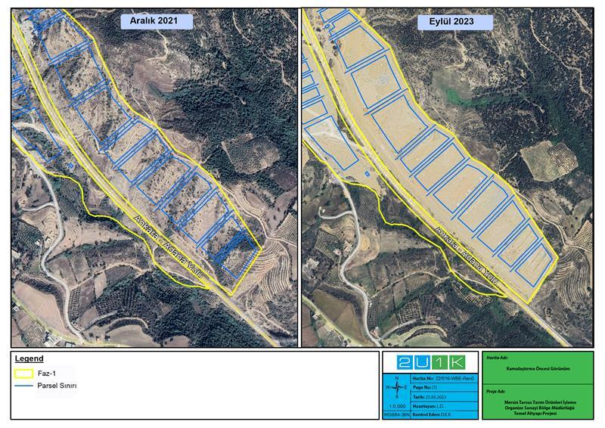
Şekil 4-1. Kamulaştırma Öncesi ve Sonrası (1)
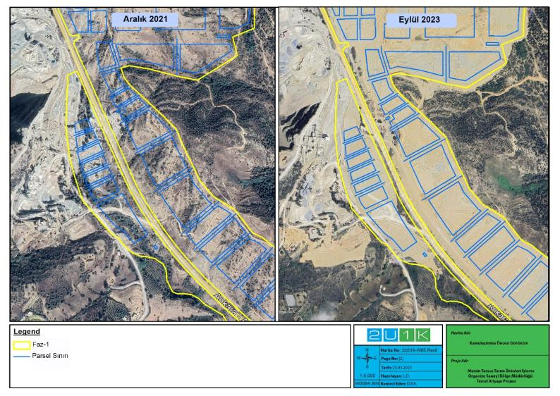
Şekil 4-2. Kamulaştırma Öncesi ve Sonrası (2)

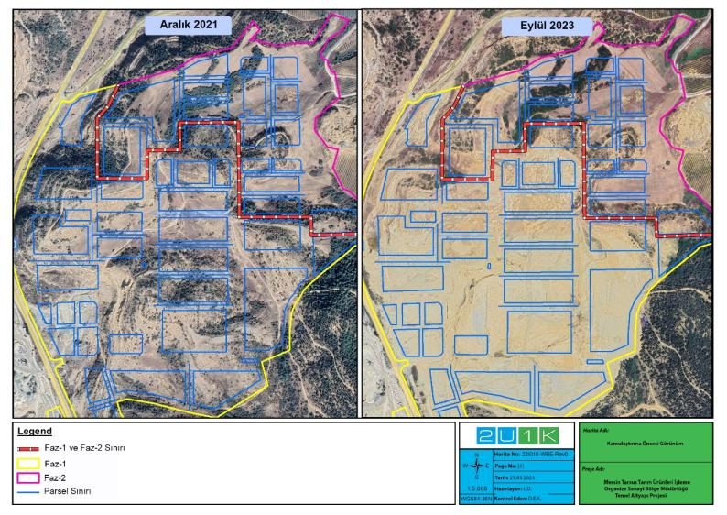
Şekil 4-3. Kamulaştırma Öncesi ve Sonrası (3)

Proje için gerçekleştirilen arazi edinimi sürecinde tarım arazisi, taşlık, çalılık ve boş arazi dahil olmak üzere toplamda 101 hektarlık bir arazi edinildi. Satılan arazilerin edinim yöntemleri (kamulaştırma, satın alma veya anlaşma) Tablo 6-31'de verilmiştir. Proje arazi edinimi sürecinde satın alma, kamulaştırma ve acil kamulaştırma yöntemleri birlikte kullanıldı.
Acil kamulaştırma, bir hükümetin veya yetkili bir kamu otoritesinin olağanüstü durumlarda kamu yararı için özel mülkiyet haklarına el koyma sürecidir.
Acil kamulaştırma, öncelikle hızlı ve etkili müdahaleler gerektiren kritik durumlara yanıt olarak kullanılır. Bu koşullar arasında, bunlarla sınırlı olmamak üzere, doğal afetler (ör. depremler, sel), halk sağlığı krizleridir.
Aşağıdaki koşullar, acil kamulaştırmanın uygulanması için temel oluşturur:
- Olağanüstü Durumlar: Acil kamulaştırma, doğal afetler, felaketler, salgın hastalıklar, terör saldırıları veya acil eylem gerektiren diğer acil durumlar gibi olağanüstü durumlarla karşı karşıya kalındığında haklıdır.
- Kamu Güvenliği: Ulusal güvenliği veya kamu düzenini korumak adına, hükümet belirli stratejik alanların, tesislerin veya varlıkların acil durum kamulaştırmasını uygulayabilir.
- Halk Sağlığı: Hastalık salgınlarını kontrol altına almak veya yayılmasını önlemek için sağlık kurumları, malzemeleri veya ekipmanları ile ilgili acil kamulaştırma yapılabilir.
- Yeniden İnşa ve İmar: Kentsel canlandırma projeleri, altyapı geliştirme girişimleri veya benzeri durumlarda, arazi ve mülklerin kamu kullanımına dönüştürülmesi için kamulaştırma gerekli olabilir.
- Savaş ve Ulusal Güvenlik: Savaş sırasında veya ulusal güvenliğe yönelik ciddi tehditlerle karşı karşıya kalındığında, stratejik öneme sahip varlıkların acil kamulaştırılması gerçekleştirilebilir.
Acil kamulaştırma, aciliyetine rağmen, etkilenen bireyler ve topluluklar üzerindeki sosyal sonuçların dikkatle değerlendirilmesini gerektirir. Yasal çerçevelere bağlı kalınarak, kapsamlı sosyal etki değerlendirmeleri yapılarak ve uygun sosyal yönetim stratejileri uygulanarak, acil kamulaştırma insan haklarına, sosyal adalete ve toplum refahına saygı gösterilerek gerçekleştirilebilir.
Toplamda 57 arazi hissedarı bulunmaktadır. 35 hissedar anlaşma yoluyla arazi edinimini tamamlarken, 22 hissedara ulaşılamadı ve kamulaştırma yoluna başvuruldu. Diğer iki parsel (105/1, 105/2) ise tek bir kişiye aittir ve her iki parsel de anlaşma yoluyla edinilmiştir. Toplamda 57 arazi hissedarı bulunmaktadır. 35 hissedardan anlaşma yoluyla arazi edinimini tamamlarken, 22 hissedara ulaşılamadı ve kamulaştırma yoluna başvuruldu. Diğer iki parsel (105/1, 105/2) ise tek bir kişiye aittir ve her iki parsel de anlaşma yoluyla edinilmiştir.
Proje alanında eski bir bina bulunmaktadır. Bina Milli Emlak'a ait olup bina için Milli Emlak'a ödeme yapılmıştır. Eski binada bir aile (yaşlı bir anne ve yetişkin bir oğul) yaşıyordu. Bina 1981-1984 yılları arasında yaşlı kadının merhum kocası tarafından yaptırılmıştır. Ancak, bu belgelenmemiştir. Geçmiş yıllarda aile, kamu arazilerinin işgalcisi oldukları için devlete yeterli ücret denilen yeterli bir ödeme yapıyordu. Bu ödemelere ilişkin belgeler 2014 yılı ve öncesine aittir. Ancak aile temsilcisi (yaşlı kadının oğlu) bu ödemeyi sonraki yıllarda da yaptıklarını beyan etmiştir. Resmi olarak sahip oldukları komşu arsada başka bir evleri var. Bu ev bakımsızdı. Valilik, kendi arsası üzerindeki bu bakımsız evi onararak ve yaşlı kadına bazı ev eşyalarını vererek yaşlı kadının kendi evine taşınmasına yardımcı olmuştur (ödeme belgeleri için Ek G'ye, ailenin yenilenen evinin fotoğrafları için Ek H'ye bakınız). ). Gayri resmi ev sahibi de kendi evinin tadilatı karşılığında Projeden etkilenen evdeki haklarından vazgeçtiğini yazılı olarak beyan etmiştir.
Tadilattan sonra kayıt dışı kullanıcılardan herhangi bir şikayet alınmamıştır. Kamulaştırma itirazlarını değerlendirmeye taşınmazın bulunduğu yerdeki İdare Mahkemeleri yetkilidir. Şahıs arazisi sahipleri ile kamu arazisi kullanıcıları arasında İdare Mahkemesi'ne başvuru olmamıştır. Etkilenen 3 özel araziden ikisi anlaşma ile satın alındı. Üçüncü arazinin çok sayıda hissesi de anlaşma ile satın alındı. Proje kapsamında kurulan GM yapıları, arazi edinimi gerçekleştiğinde yerinde değildi. Arazi edinim sürecinde itirazların yapılabileceği kanallar Valilik ve OSB idi. Bu birimlerde kayıtlı şikayet bulunmamaktadır.
Projeye özgü arazi edinimi ile ilgili bir Ex-Post çalışması yapılmıştır. Arazi edinimi ile ilgili ayrıntılar için bu belgeye bakın.
GDSD'dan önce yapılan çalışmalara göre, Proje Alanını kullanan iki (2) göçer aile vardı ve arazi boş ve kullanılmadığı için kışın burada kalıyorlardı. Arazi OSB'ye devredildiğinde muhtar iki (2) yörük aileye başka bir yer gösterdi ve şu anda orada kalıyorlar. EPSA çalışmaları kapsamında söz konusu aileler için herhangi bir fiziksel veya ekonomik yerinden edilme tespit edilmemiştir.

Jeoloji

Genel Jeoloji
Mersin ilinin genel jeolojik yapısı incelendiğinde MTA Genel Müdürlüğü tarafından yayınlanan 1/100.000 – 1/1.250.000 ölçekli haritalardan ve önceden yapılmış olan bölgesel jeolojik çalışmalardan yararlanılmış ayrıca yerinde detay gözlemsel ve sondajlı etüt yapılarak, etüt alanının ve civarının jeolojisi aydınlığa kavuşturulmaya çalışılmıştır (Şen Mühendislik, Proje Alanının Jeolojik-Jeoteknik Etüt Raporu, 2018).
Mersin bölgesinde Özgül (1971) tarafından ayrımlanan birlikler Temel Kayalar, Tersiyer‟den sonraki birimler ise Örtü Kayaları olarak ayrımlanmıştır.
Temel kayalar aşağıdaki gibidir.
Alanya Birliği: Metamorfik kayaçlardan oluşan bu birlik içinde Üst Permiyen ve daha yaĢlı Bağlıca formasyonu, Üst permiyen yaşlı Pınarkır formasyonu ve Alt Triyas yaşlı Sivastıyayla formasyonu bulunmaktadır.
Antalya birliği: Erken Paleozoyik ve Mesozoyik yaşlı çökelleri içeren karmaşık yapılı birlik içinde Kambro-ordovisyen yaşlı Çakmak formasyonu, Alt Devoniyen yaşlı Narlıca formasyonu, Üst Permiyen yaşlı Bıçkıcı formasyonu, Alt Triyas yaşlı Yöreme formasyonu, Orta-Üst Triyas yaşlı Çamlıca formasyonu ve Mestrihtiyen yaşlı Karaçukur formasyonu bulunmaktadır.
Geyikdağı Birliği: Metamorfik olmayan çökel birimlerden oluşan göreceli otokton veya paraotokton kabul edilen birlik içinde Alt Kambriyen yaşlı Hacıishaklı formasyonu, Kambriyen yaşlı Ovacıkışıklı formasyonu, Kambro-Ordovisyen yaşlı Ovacık formasyonu, Alt Silüriyen yaşlı Eğripınar formasyonu ve Hırmanlı formasyonu, Üst Silüriyen-Alt Devoniyen yaşlı Karayar formasyonu, Alt Devoniyen yaşlı Sığırcık formasyonu, Orta Devoniyen yaşlı Büyükeceli formasyonu, Üst Devoniyen yaşlı Akdere formasyonu, Alt Karbonifer yaşlı Korucuk formasyonu, Orta-Üst Karbonifer yaşlı İmamuşağı formasyonu, Üst Permiyen yaşlı Kırtıldağı formasyonu, Alt Triyas yaşlı Kargıcak formasyonu, Orta-üst Triyas yaşlı Kuşyuvasıtepe formasyonu, Alt-Orta Kambriyen yaşlı Sipahili formasyonu, Alt Paleozoyik yaşlı Babadıl grubu, Üst Triyas yaşlı Murtçukuru formasyonu, Alt Jura yaşlı Yanışlı formasyonu, Jura-Alt Kretase yaşlı Tokmar formasyonu ve Üst Kretase yaşlı Hayvandağı formasyonu bulunmaktadır.
Aladağ Birliği: Şelf türü karbonat ve silisli klastik çökel kayalarını içeren birlik içinde Orta-Üst Devoniyen yaşlı Tozlucayayla formasyonu, Karbonifer yaşlı Harzadındağı formasyonu, Üst Karbonifer-Permiyen yaşlı Dumlugöze formasyonu, Alt-Orta Triyas yaşlı Dişdöken formasyonu, Üst Triyas yaşlı Gevne formasyonu, Alt-Orta Jura yaşlı Boğuntu formasyonu, Jura-Kretase yaşlı Çakozdağı formasyonu ve Üst Kretase yaşlı Akçaldağı formasyonu bulunmaktadır.
Bozkır Birliği: Çeşitli kayaç birimlerinden oluşan olistostromal bir kompleks olan birlik içinde Güneydağı ofiyoliti, Kampaniyen yaşlı Çiftehan formasyonu ve Mestriştiyen yaşlı Bloklu Filiş bulunmaktadır.
Örtü Kayaları: Paleo-otokton Kayalar ve Neo-otokton Kayalar olmak üzere ikiye ayrılmıştır. Erken Tersiyer‟e ait Belbağ ve Sarıtaş formasyonları Paleo-otokton, Oligosen-Pliyosen yaşlı kayalar ise Neo-otokton Kayalar şeklinde ayrımlanmıştır (Ulu, 1998).
Yukarıda anlatılan birlik ve kayalara ait 1/1.250.000 ölçekli jeotektonik harita aşağıda verilmiştir.
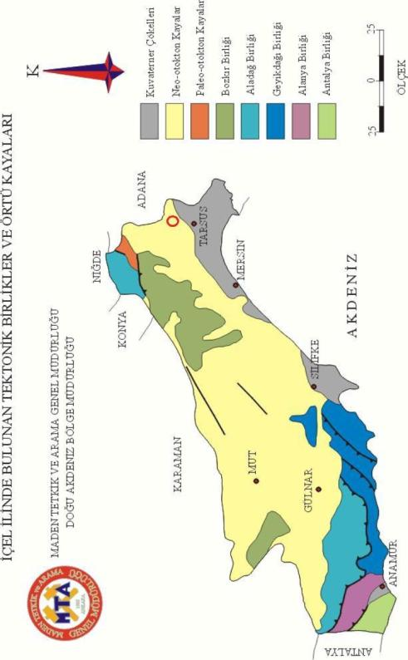
Şekil 4-4. Mersin İlinde Bulunan Tektonik Birlikler ve Örtü Kayaları Haritası
İnceleme alanında 22 adet 15’şer m olmak üzere toplamda 330 m temel sondajı açılmıştır. İnceleme alanında yapılan gözlemsel çalışmalar ve sondaj çalışmalarında ana birim olarak kum, kumtaşı ve yer yer marn birimi gözlenmiştir. Gözlenen birimler Üst Miyosen-Pliyosen yaşlı olup, Neo-otoktan Kayalar grubunda Handere Formasyonu içerisinde tanımlanmaktadır. Bununla birlikte krem sarı ve beyaz renkli bir yapı göstermektedir.

Tektonik
Mersin bölgesi, coğrafik açıdan batıda sağ yönlü Kırkkavak Fayı, doğuda sol yönlü Ecemiş Fayı gibi iki ana doğrultu atımlı fay arasında kalan Orta Toroslar içinde yer almaktadır. Orta Toroslar bu iki fay arasında olduğundan dolayı Batı-Doğu Toroslara göre daha çok güneye hareket eder.
Toros kuşağının karakteristik özelliklerini daha iyi göstermesinden dolayı Orta Toroslar üzerinde daha çok araştırmalar yapılmıştır. Bu araştırmalar sonucunda stratigrafik, yapısal ve metamorfik özelliklerinden dolayı, Orta Toroslar’ın birçok tektonostratigrafik kaya birliğine sahip olduğu bulunmuştur (Blumenthal, 1947; Özgül, 1971).
Bu kaya birlikleri, tüm Senoniyen ve Lütesiyen boyunca Orta Toroslar‟ın kompleks nap yapısını veren yatay hareketlerle birbirinin üzerine faylanmışlardır. Bu tektonostratigrafik birlikler; Geyikdağı, Aladağ, Bolkar Dağı, Bozkır, Antalya ve Alanya birlikleridir.
Üst Kretase sırasında Tetis’in kapanması sonucu tüm Toroslar boyunca ofiyolit bindirmeleri bu birlikler üzerine yürümüşlerdir. Ġnceleme alanında bulunan Güneydağı Ofiyoliti, Üst Kretase’den yaşlı birimler üzerine bindirme ile gelmiştir.
Geyikdağı Birliği en altta olmak üzere diğer birlikler birbirleri üzerine bindirmeler yapmışlardır.
Mersin ve çevresinin Landsat TM 432 [RGB] Band Kompoziti ve Çizgisellik haritasına göre kırık ve fayların genel doğrultusu KD-GB yönlü olmakla beraber KKD-GGB, KKB-GGD yönlü faylarda çalışma alanı içinde yaygındır. Fayların genel doğrultusu tüm Toroslarda gelişen bindirme yönlerine paraleldir.
Torosların sıkışma tektoniğine bağlı olarak formasyonlarda KD-GB yönlü antiklinal ve senklinaller gelişmiştir. Bolkardağlarında, Büyükeceli civarında bu kıvrımlanmalar haritalanabilmiştir. Çalışma alanı içindeki Tersiyer birimlerinde herhangi bir kıvrımlanma gözlenmemektedir.
Ecemiş Fayı, çalışma alanında Gülek civarında da gözlenen Ecemiş Fay Koridoru, bazı bölgelerde 5 km genişliğe sahiptir. Tersiyer sedimanları ile dolmuştur. Çalışmacıların çoğu Ecemiş Fay Kuşağı’nın sol yönlü doğrultu atımlı fay olduğunu ifade etmişlerdir.
Mersin ili, Tarsus ilçesi, Kurbanlı Mahallesi sınırları içerisinde bulunan çalışma alanının olası yakın faya olan uzaklığı yaklaşık 15 kilometredir.

Toprak ve Toprak Kalitesi
Halihazırda, Proje'nin 105 ada: 2 no'lu parsel dışında zemin tesviye çalışmalarının tamamlandığı görülmüştür. 1 ve 2 Proje Alanının Ancak 2U1K'nın 20 ve 21 Aralık 2022 tarihlerinde yaptığı saha ziyaretinde, Projeye ait ilgili alanın tapu işlemleri henüz tamamlanmadığından, daha önce bu alanda faaliyet gösteren akaryakıt istasyonuna ait yapılar gözlenmiştir (bk. Şekil 4-5). Bu alanın eski sahibinin işlettiği tamir ve bakım atölyesinin ise akaryakıt dolum yeri olarak kullanıldığı öğrenilmiştir. İlgili alanda spot akaryakıt ve petrol döküntüleri gözlemlendiğinden, Toprak Kirliliğinin Kontrolü ve Noktasal Kaynaklı Kirlenmiş Sahalara Dair Yönetmelik uyarınca olası toprak kirliliğinin değerlendirilebilmesi için TÜİOSB ilgili bölgeden toprak örnekleri alacaktır. Alanda toprak kirliliği tespit edilmesi halinde, yüklenici tarafından alan içerisinde zemin tesviye çalışmalarına ancak alanın ilgili yönetmelik doğrultusunda rehabilitasyonu yapıldıktan sonra başlanacaktır.
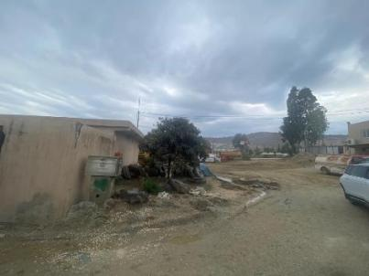 | 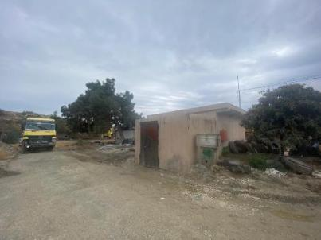
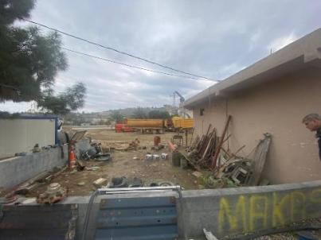 | 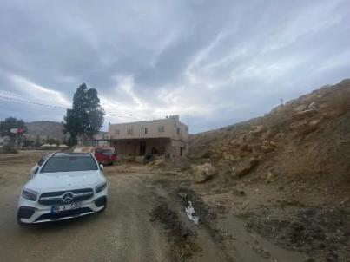
Şekil 4-5. Daha Önce İşletmede Olan Akaryakıt İstasyonu Yapıları ile Parsel No:105 ve Proje Alanı 1 ve 2
Toprak kalitesi açısından, bu ilgili alanda yıkılacak binalardan kaynaklanan inert atıkların varlığına ek olarak, alanda ulusal mevzuata uygun olarak bertaraf edilmesi gereken tehlikesiz ve tehlikeli atıklar da bulunmaktadır.
Öte yandan, proje yetkilileri, sıyrılan bitkisel toprağın, Proje Alanının ağaçlandırma için ayrılan bölümündeki bölgeye taşındığını belirtmişlerdir (bk. Şekil 4-6).
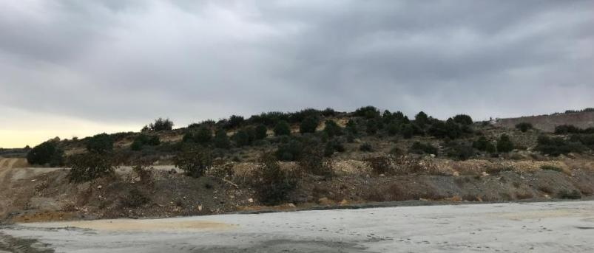
Şekil 4-6. Proje Alanında Sıyrılan Bitkisel Toprak

Hidrojeoloji
Mersin bölgesinin sahil şeridi yazları sıcak ve kurak, kışları ılık ve yağışlıdır. Sahil şeridinden kuzey bölümlere çıkıldıkça 10-15 ˚C’ye varan farklılıklar bulunmaktadır. Özellikle kış aylarında deniz kıyısından uzaklaştıkça bu sıcaklık değişimi artarak çok yüksek değerlere ulaşmaktadır (Şen Mühendislik, Proje Alanının Jeolojik-Jeoteknik Etüt Raporu, 2018).
Meteorolojik olarak yatay görüş uzaklığını her yönde 1.000 metre ve daha altına düşürecek sis olayı ilde ender görülen bir olaydır. Kar yağışı ve don hadisesi Mersin ili sahil kesimlerinde en az rastlanan olaydır.
Meteorolojik yönden farklılıklar olarak tanımlanan mikroklima bölgeleri, ilin topoğrafik yapısı nedeniyle birçok kesimlerde görülmektedir. Yaz ve kış aylarında sahil kesimi ile iç ve yayla kesimi arasında sıcaklık ve nem farkı hissedilir şekilde belli olmaktadır. Sıcaklık ve nem yayla kesimlerinde daha düşüktür.
Mersin ilinde yer altı ve yer üstü su kaynaklarını besleyen en önemli kaynaklar yağmur ve kar sularıdır.
Mevcut durum hidrojeolojisi kapsamında, Proje etki alanı içinde yer alan 10 kuyu hakkında bilgi DSİ 6. Bölge Müdürlüğü'nden alınmıştır. Proje etki alanındaki ilgili kuyuların su tablası konturu Şekil 4 -5'te görselleştirilmiştir.

Gürültü
Halihazırda, Proje Alanı'nın 105 ada 1 ve 2 no'lu parselleri hariç, Proje'nin zemin tesviye çalışmaları büyük ölçüde tamamlanmıştır. Kalan işlerin küçük çaplı kazı ve boru döşeme işlerini kapsadığı ve çoğunlukla gürültü kaynağının Proje Alanına bitişik taş ocaklarından kaynaklandığı düşünüldüğünde, mevcut durum gürültü ölçümünün gerekli olmadığı düşünülmektedir.

Hava Kalitesi
Gürültü ile ilgili bölümde bahsedildiği gibi, Proje'nin zemin tesviye çalışmaları neredeyse tamamlanmış olduğundan, kalan işlerin küçük çaplı hafriyat ve boru döşeme işlerini içerdiği ve esas olarak toz kaynakları olan taş ocaklarının Proje Alanına bitişik bulunması nedeniyle, mevcut durum toz ölçümü yapılmasına gerek bulunmamaktadır.
Öte yandan, Mersin'de ÇŞİDB'nin denetiminde yedi (7) ulusal hava kalitesi izleme istasyonu bulunmaktadır. 34.8875 Enlem ve 36.9116 Boylam koordinatlarıyla Proje Alanına en yakın hava kalitesi izleme istasyonu, alanın yaklaşık 14 km güneybatısındadır (bk. Şekil 4-7).
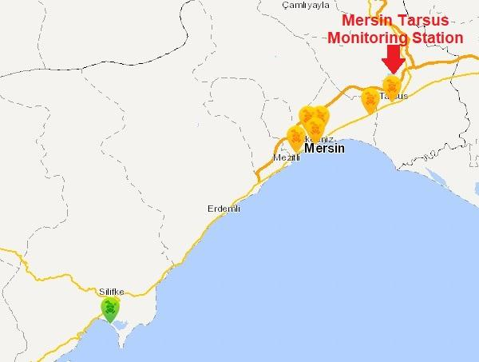
Şekil 4-7. Mersin Hava Kalitesi İzleme İstasyonları

Aşağıdaki tabloda 2022 yılında Mersin, Tarsus'taki ilgili izlemede son 12 ay için ulusal hava kalitesi izleme sistemine dayalı ortalama aylık kirletici konsantrasyonları gösterilmektedir
(bk. Tablo 4-1).

Tablo 4-1. Mersin İlinde Aylık Ortalama Hava Kalitesi Parametreleri
Ay / 2022 | SO₂ ₍µg/m³) | PM₁₀  (µg/m³) | CO  (µg/m³) | NO  (µg/m³) | NO₂  (µg/m³) | NO_{x}  (µg/m³)
Ocak 2022 | 11,37 | 49,72 | 751,35 | 16,87 | 41,17 | 58,11
Şubat 2022 | 9,82 | 61,69 | 698,82 | 21,15 | 53,96 | 75,15
Mart 2022 | 7,96 | 47,63 | 580,78 | 10,43 | 38,37 | 48,83
Nisan 2022 | 6,39 | 76,64 | 317,60 | 8,47 | 30,49 | 39,02
Mayıs 2022 | 5,39 | 52,71 | 268,16 | - | - | -
Haziran 2022 | 3,83 | 50,66 | 230,99 | 4,66 | 24,86 | 29,52
Temmuz 2022 | 3,62 | 70,22 | 311,42 | 7,79 | 22,99 | 30,81
Ağustos 2022 | 3,47 | 70,87 | 300,24 | 5,54 | 23,44 | 29,00
Eylül 2022 | 4,80 | 67,94 | 265,04 | 4,80 | 28,60 | 33,44
Ekim 2022 | 4,36 | 60,80 | 287,99 | 5,71 | 27,95 | 33,66
Kasım 2022 | 4,95 | 51,49 | 442,62 | - | - | -
Aralık 2022 | 9,87 | 75,41 | 948,64 | - | - | -
Kaynak: ÇŞİDB'nin internet sitesi: www.havaizleme.gov.tr
Bu bağlamda ÇŞİDB'nin internet sitesinde Tarsus bölgesinin mevcut hava kalitesi indeksi,
50 µg/m³ olan ulusal ve uluslararası sınır değerin biraz üzerinde olması nedeniyle PM₁₀ parametresi açısından “orta” olarak tanımlanmaktadır.
Şu anda Proje Alanının hava kalitesi, Proje Alanının 30 metre batısında faaliyet gösteren taş ocaklarının varlığı nedeniyle iyi olarak nitelendirilemez (bk. Şekil 2-3 ve Şekil 2-5).

Atık Yönetimi
101 hektar tarım arazisi, taşlık, çalılık ve ham araziden oluşmaktadır. Satılan arazinin edinim yöntemleri (kamulaştırma, satın alma veya anlaşma) Tablo 6-31'de verilmiştir. Projeye ait 105 ada 1 ve 2 nolu parselerin tapu kayıt işlemleri henüz tamamlanmamış, bu alanda zemin tesviye işlemlerinin başlamadığı görülmüştür. 2U1K ayrıca bu alanda daha önce faaliyet gösteren benzin istasyonunun yapılarını (bk. Şekil 4-5) ve bu alanın eski sahibi tarafından işletilen tamir ve bakım atölyesinin akaryakıt dolum yeri olarak kullanıldığı ve ilgili alanda küçük çaplı akaryakıt ve petrol sızıntıları olduğu gözlemlenmiştir.
İlk gözlemlere göre, ilgili alanda yıkılacak binalardan kaynaklanan inert atıkların varlığı ile birlikte, alanda ulusal mevzuata göre bertaraf edilmesi gereken tehlikesiz ve tehlikeli atıklar da bulunmaktadır (bk. Şekil 4-5).
Ayrıca, ilgili alanda spot akaryakıt ve petrol döküntüleri gözlemlendiğinden, Toprak Kirliliğinin Kontrolü ve Noktasal Kaynaklı Kirlenmiş Sahalara Dair Yönetmelik uyarınca olası toprak kirlenmesinin değerlendirilebilmesi için ilgili bölgeden toprak örnekleri alınacaktır. Alanda toprak kirliliği tespit edilmesi halinde, yüklenici tarafından alan içerisinde zemin tesviye çalışmalarına ancak alanın ilgili yönetmelik doğrultusunda rehabilitasyonu yapıldıktan sonra başlanacaktır. Dolayısıyla, başta bu alan olmak üzere tüm proje alanında atıkların ulusal mevzuatlar kapsamında yönetilmesi zorunluluğu bulunmaktadır.

Su Kaynakları
İlk olarak Proje Alanında kurulacak tesislerin ihtiyaç duyacağı suyun, Proje Alanına kuş uçuşu 5 km uzaklıkta bulunan Berdan Barajı dip dolusavağından bırakılan su ile karşılanması planlanmıştır. DSİ Etüt, Planlama ve Tahsis Dairesi Başkanlığı'nın Proje ile ilgili 04.11.2021 tarih ve 1706642 sayılı Su Tahsis Yazısına göre (bk. Ek-C), Eylül, Ekim ve Kasım ayları dışında baraj dolusavak sol sahilinden 50 lt/s su karşılanabileceği belirtilmiştir. Sonuç olarak, TÜİOSB, Proje'nin su temini için yeraltı suyu seçeneğine öncelik vermiştir.
Bu kapsamda TÜİOSB tarafından DSİ'den 24.11.2022 tarihine kadar geçerli olan ve su tahsis şartı 4.310 ton/gün (50 l/s) olan Yeraltı Suyu Arama Belgesi alınmış ve ardından 24.11.2023 tarihine kadar geçerli bir yıl süreyle uzatılması sağlanmıştır. Sondaj çalışmaları devam eden söz konusu kuyu Şekil 4-8'de Well-1 olarak görülmektedir.
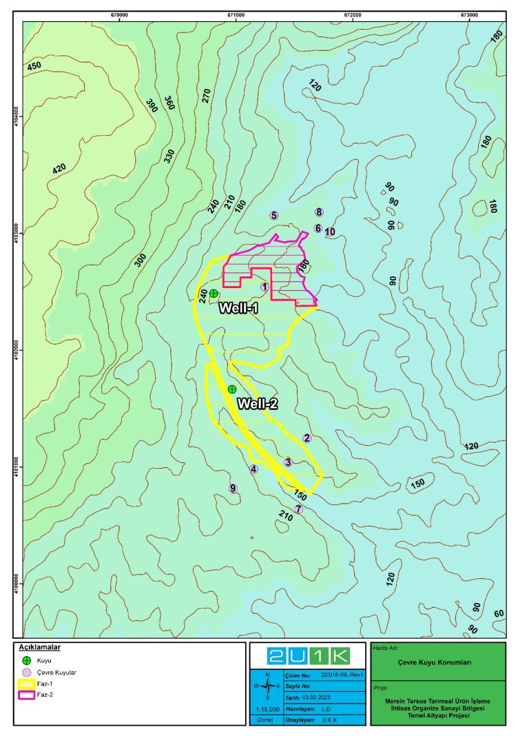
Şekil 4-8. Proje Etki Alanındaki Kuyular ve Su Tablası Çevresi

Ayrıca bölgenin ve çalışma alanının jeolojisi ışığında birimlerin yanal ve düşey değişimlerini, mühendislik özelliklerini, yeraltı suyu durumunu ve jeoteknik parametrelerini belirlemek amacıyla 10.09.2018-27.09.2018 tarihleri arasında 15'er adet olmak üzere 22 (yirmi iki) adet temel sondajı açılmıştır ve yeraltı suyuna rastlanmamıştır (Şen Mühendislik, Proje Alanının Jeolojik-Jeoteknik Etüt Raporu, 2018).
Ayrıca, Proje Alanı 105 ada 2 parsel içerisinde yer alan ve Şekil 4-5'de Kuyu-2 olarak haritada görülen bir diğer kuyu için ruhsatlandırma çalışmaları TÜİOSB tarafından devam etmektedir (bk. Şekil 4-9). Bu kuyu için TÜİOSB'den DSİ 6. Bölge Müdürlüğü'ne verilen 27.01.2023 tarihli başvuru yazısı Ek-C'de sunulmaktadır. İlgili kuyu, Proje Alanındaki tek aktif kuyu olup, Projenin inşaat aşamasında evsel su kaynağı olarak kullanılmaktadır.
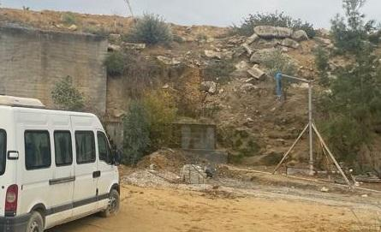
Şekil 4-9. Proje Alanı 105 Ada 2 Nolu Parsel Kuyu Görünümü

İklim ve Bitki Örtüsü
Mersin'de Akdeniz iklimi hakimdir. Kıyıdan içeriye doğru gidildikçe karasal iklim özelliği görülür. Kıyılarda yazlar sıcak ve kurak, kışlar ise ılık ve yağışlı geçer. Yüksek rakımlarda yazlar serin ve kurak, kışlar ise soğuk ve karlı geçer. Yıllık yağış miktarı her ilçede 419-1.032 mm arasında değişmektedir. Genellikle yılın 6 günü sıfır derecenin altındadır. Sıcaklık yıl boyunca genel olarak +6°C ile +43°C arasında seyreder.

Tablo 4-2. Mersin İlinin Aylara ve Yıllık Ortalama Yağış ve Sıcaklık Değerlerine Göre Dağılımı
Mersin |  | Ocak |  |  | Şubat |  | Mart |  |  | Nisan |  | Mayıs |  |  | Haziran |  | Temmuz |  |  | Ağustos |  |  | Eylül |  | Ekim |  | Kasım |  |  | Aralık
Uzun Yıllar Boyunca Ortalama Değerler (1960 – 2015)
Ortalama Sıcaklık (°C) |  |  | 10,1 |  |  | 10,9 |  | 13,7 |  |  | 17,5 |  | 21,4 |  |  | 25,2 |  |  | 27,9 |  | 28,4 |  |  | 25,6 |  | 21,1 |  | 15,7 |  |  | 11,7
Ortalama En Yüksek Sıcaklık (°C) |  |  | 14,7 |  |  | 15,5 |  | 18,2 |  |  | 21,6 |  | 24,8 |  |  | 28,1 |  |  | 30,7 |  | 31,5 |  |  | 30,0 |  | 26,7 |  | 21,4 |  |  | 16,6
Ortalama En Düşük Sıcaklık (°C) |  |  | 6,3 |  |  | 6,8 |  | 9,3 |  |  | 13,0 |  | 16,8 |  |  | 20,8 |  |  | 24,0 |  | 24,2 |  |  | 21,0 |  | 16,4 |  | 11,4 |  |  | 7,9
Ortalama Güneşlenme Süresi (saat) |  |  | 4,5 |  |  | 5,4 |  | 6,5 |  |  | 7,4 |  | 8,5 |  |  | 10,1 |  |  | 10,1 |  | 10,0 |  |  | 9,2 |  | 7,5 |  | 5,6 |  |  | 4,5
Ortalama Yağmurlu Gün Sayısı |  |  | 10,1 |  |  | 9,3 |  | 7,7 |  |  | 6,8 |  | 5,2 |  |  | 2,3 |  |  | 1,0 |  | 0,8 |  |  | 1,7 |  | 5,0 |  | 6,8 |  |  | 10,1
Ortalama Aylık Toplam Yağış (kg/m ² ) |  |  | 113,7 |  |  | 80,7 |  | 56,3 |  |  | 34,8 |  | 23,4 |  |  | 8,9 |  |  | 7,5 |  | 4,6 |  |  | 8,4 |  | 38,3 |  | 77,9 |  |  | 133,9
Uzun Yıllardaki En Yüksek ve En Düşük Değerler (1960 – 2015)
En Yüksek Sıcaklık (°C) |  |  | 25,2 |  |  | 26,5 |  | 29,8 |  |  | 34,7 |  | 35,8 |  |  | 38,2 |  |  | 37.3 |  | 39.8 |  |  | 38.5 |  | 36.4 |  | 31.0 |  |  | 27.0
En Düşük Sıcaklık (°C) |  |  | -6,3 |  |  | -6,6 |  | -2,2 |  |  | 0,6 |  | 7,0 |  |  | 5,3 |  |  | 16.1 |  | 15.0 |  |  | 11.0 |  | 2.7 |  | -3.3 |  |  | -3.0
Yıllık Ortalama |  |  | Ortalama Sıcaklık (°C) |  |  |  |  | Ortalama En Yüksek Sıcaklık (°C) |  |  |  |  | Ortalama En Düşük Sıcaklık (°C) |  |  |  |  |  | Ortalama Güneşlenme Süresi (saat) |  |  |  |  | Ortalama Yağmurlu Gün Sayısı |  |  |  | Ortalama Aylık Toplam Yağış (kg/m² )
 |  |  | 19,1 |  |  |  |  | 23,3 |  |  |  |  | 14,8 |  |  |  |  |  | 89,3 |  |  |  |  | 66,8 |  |  |  | 588,4
Günlük Toplam En Yüksek Yağış | 26.12.1968 |  |  | 199,5 kg/m² |  |  |  |  | Günlük En Hızlı Rüzgar |  |  |  |  | 22.08.2014 |  |  |  | 135,7 km/s |  |  |  | Maksimum Kar Kalınlığı |  |  |  |  |  |  | 13.01.1950  2,0cm
Kaynak: ÇŞİDB Meteoroloji İşleri Müdürlüğü: https://www.mgm.gov.tr
Bölgenin bitki örtüsü özelliklerine gelince, Anadolu yarımadası topografik yapı ve iklimsel özelliklerdeki farklılıklardan dolayı üç floristik bölgenin etkisi altındadır. Bunlar Akdeniz, İran-Turan ve Avrupa-Sibirya bölgeleridir. Proje Alanı, Akdeniz Floristik Bölgesi sınırları içinde, Mersin ili Tarsus ilçesinde yer almaktadır.
Proje Alanında endemik tür bulunmamaktadır. OSB'nin ÇED sürecinde mevcut alanda flora ve fauna çalışmaları yapılmış olup, korunan veya endemik bir tür olmadığı tespit edilmiştir. Genel olarak küçük çalı formunda meşe türleri bulunmaktadır. Bu tür araziler, uygun olmayan toprak yapısından dolayı oldukça seyrektir.
Proje Alanının büyük bir kısmı orman nitelikli alandan, küçük bir kısmı ise marjinal tarım alanından oluşmaktadır. Toprak kalitesi yönünden bakıldığında kumlu-balçıklı bir yapı arz eder. Proje Alanının tamamı neredeyse hiç bitkisel toprak içermemektedir.
Proje alanı mesçere tipi OT-T ve OT-T1’dir. Bu alanın mesçeresinin taşlık ağaçsız orman toprağı olduğunu göstermektedir. Ayrıca küçük alanda Çfa0 mesçere tipidir. Bu mesçere tipide çam fıstığı dikilecek alan olarak belirlenmiş ancak dikim yapılmamış boş orman arazisi anlamındadır (Şen Mühendislik, Proje Alanının Jeolojik-Jeoteknik Etüt Raporu, 2018).

Doğal Afet Potansiyeli
Proje Alanı, 18.04.1996 tarih ve 96/8109 sayılı Bakanlar Kurulu Kararı ile yürürlüğe giren Türkiye Deprem Bölgeleri Haritasına göre 3. Derece Deprem Bölgesinde yer almaktadır
(bk. Şekil 4-10).
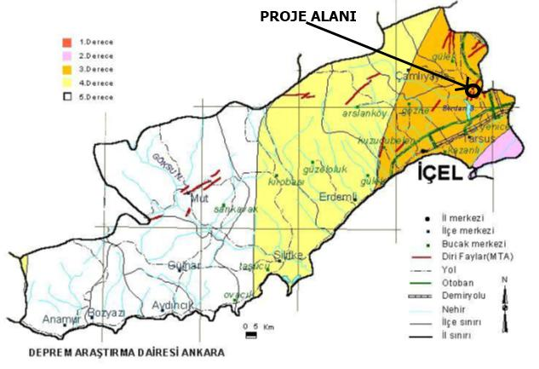
Şekil 4-10. Mersin İli Deprem Bölgeleri Haritası (Deprem Etüt Daire Başkanlığı Ankara)
Proje Alanının topografik eğimi %0–50 arasındadır. Gözlenen birimler, Üst Miyosen-Pliyosen yaşlı Handere Formasyonu'dur. Kaliş tabakalı kil ve killi marnların jeolojisini oluşturur. Mevcut durum itibariyle, Proje Alanında heyelan ve kaya düşmesi gibi stabilite sorunları beklenmemektedir (Şen Engineering, The Geological-Geotechnical Survey Report of the Project Area, 2018).
Proje Alanının konumu ve yüzey sularının mesafesi dikkate alındığında Proje Alanı için herhangi bir sel riski bulunmamaktadır. Arazi içinden geçen mevsimlik Evcisuyu Deresi, bu Proje kapsamında taşkın riskleri dikkate alınarak derivasyon kanalı olarak düzenlenecektir. Bu kapsamda DSİ 6. Bölge Müdürlüğünün 26.03.2021 tarih ve 1099955 sayılı resmi yazısı ile (bk. Ek-C) Evcisuyu Deresi için hazırlanan ıslah kesimlerinin hidrolik açıdan uygun olduğu tespit edilmiş olup, Taşkın ve Rüsubat Kontrolü Yönetmeliği’nde belirtilen kriterleri karşılamaktadır.

Biyoçeşitlilik ve Korunan Alanlar
Proje Alanı, Akdeniz ikliminin etkisi altındadır. Corine 2018 Arazi Örtüsü verilerine göre, Proje Alanı, seyrek bitkili alanlar, maden çıkarım sahaları ve meyve bahçeleri içindedir. Proje alanının çevresi de geçişli ağaçlık-çalı ve çeşitli tarım alanlarından oluşmaktadır (bk. Şekil 4-11).
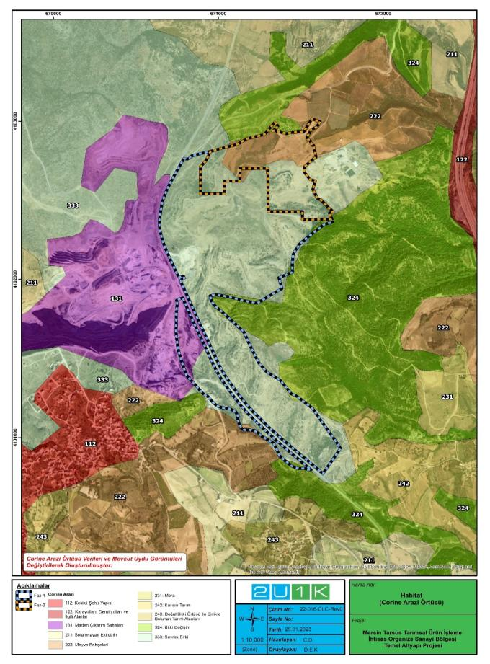
Şekil 4-11. Proje Alanı ve Yakın Çevresindeki Habitatlar
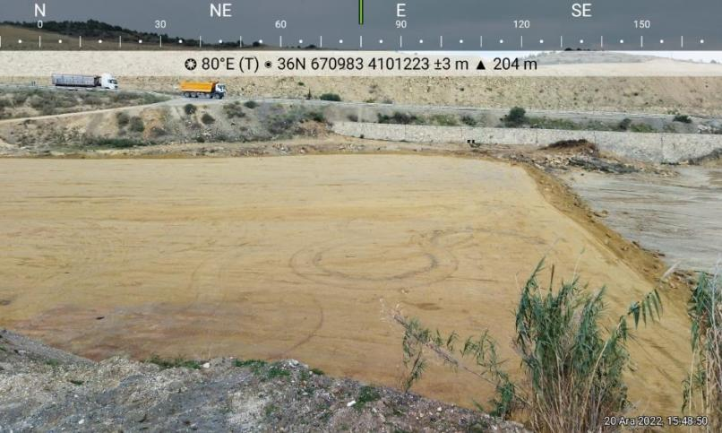
Şekil 4-12. Proje Alanından Genel Görünüm
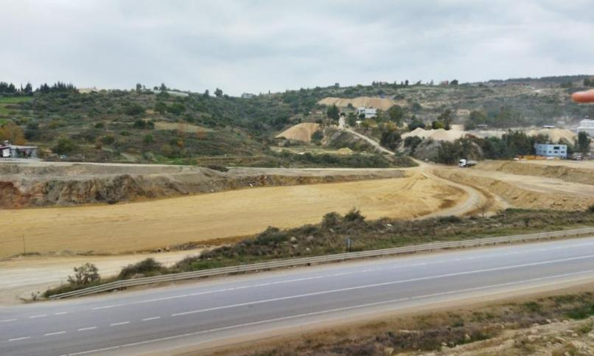
Şekil 4-13. Proje Alanından Genel Görünüm

Proje alanında gözlemlenen yoğun antropojenik etki nedeniyle flora ve fauna dağılımı oldukça baskılanmıştır. Alanda gözlemlenebilen flora ve fauna türleri kozmopolit türleri içermektedir. Proje Alanındaki otsu bitki örtüsü iyi durumda olmayıp oldukça bozulmuştur.
Türlerin tehdit/koruma durumunun değerlendirilmesinde, Bern Sözleşmesi (Avrupa Yaban Hayatı ve Doğal Yaşam Alanlarının Korunmasına İlişkin Sözleşme); ve IUCN (Uluslararası Doğayı Koruma Birliği) Kırmızı Liste Veri tabanı kullanılmıştır.
Bern Sözleşmesi
Sözleşme, Avrupa yaban hayatı ve doğal yaşam alanlarının korunması için 1982 yılında yürürlüğe girmiştir. Bern Sözleşmesi tarafından korunan fauna türleri dört kategoride listelenmiştir:
- Ek I: Kesinlikle korunan flora türleri
- Ek II: Kesinlikle korunan fauna türleri
- Ek III: Koruma altındaki fauna türleri
- Ek IV: Yasaklanan öldürme, yakalama ve diğer sömürü biçimleri ve yöntemleri
IUCN Tehdit Altındaki Türlerin Kırmızı Listesi
Uluslararası Doğayı Koruma Birliği (IUCN) Kırmızı Listesi, popülasyonları risk altında olan veya tehdit altındaki türlere dikkat çekmek için yayınlanmaktadır. IUCN, popülasyonunda azalmaya neden olan nedenleri araştırdıktan sonra türleri Kırmızı Listeye alır. IUCN Kırmızı Liste kategorileri aşağıda verilmiştir:
- EX: Extinct (Tükenmiş)
- EW: Extinct in the Wild (Vahşi Doğada Tükenmiş)
- CR: Critically Endangered (Çok Tehlikede)
- EN: Endangered (Tehlikede)
- VU: Vulnerable (Hassas)
- NT: Near Threatened (Tehtit Altına Girebilir)
- LC: Least Concern (Asgari Endişe)
- DD: Data Deficient (Veri Yetersiz)
- NE: Not Evaluated (Değerlendirilemeyen)
Çalışma alanındaki flora türlerinin risk durumlarının belirlenmesinde 1994 IUCN Kırmızı Liste Kategorileri ve Kriterlerine göre hazırlanan Türkiye Bitkileri Kırmızı Kitabı (Ekim ve diğerleri, 2000) kullanılmaktadır.
Flora ve fauna verileri, Mayıs 2018 ve Şubat 2022 tarihli ÇED Raporları kullanılarak oluşturulmuş ve 20 Aralık 2022 tarihinde yapılan saha çalışması ve literatür araştırması ile doğrulanmıştır.
Flora
ÇED çalışmaları sırasında yapılan arazi çalışmalarına göre 47 familyaya ait 164 tür tespit edilmiştir. Faaliyet alanı ve çevresinde 4 endemik bitki türü (Astragalus condensatus, Marrubium globosum subsp. Globosum, Aubrieta canescens (Obrizya), Arabian aubrietioides (Kazteresi)) tespit edilmiştir. Bu türler yaygın olarak dağılmış türlerdir ve koruma önlemleri gerektirmezler. Proje alanında tespit edilen floranın korunma durumu Tablo 4-3'de verilmektedir.
Tablo 4-3. Çalışmalar Sonucu Etki Alanında Tespit Edilen Flora Türleri
Tür Adı | Yaygın isim | Endemizm | IUCN | BERN
Anacardiaceae
Pistacia terebinthus L. subsp. palaeTtina (Boiss.) Engler | Doğu Terebentin Ağacı | - | LC | -
Apiaceae
Anthriscus nemorosa (M.Bieb) Spreng | Peçek | - | - | -
Astradaucus orientalis (L.) Drude. | - | - | - | -
Caucalis platycarpos L. | Kavkal | - | - | -
Eryngium campestre L. | Boğa Dikeni | - | - | -
Eryngium creticum Lam. | Göz Dikeni | - | - | -
Ferulago cassia Boiss. | Kasnakotu | - | - | -
Johrenia dichotoma DC. Subsp.dichotoma | Iraz Dene | - | - | -
Laser triobium (L.) Borkh | - | - | - | -
Torilis arvensis (Huds.) Link | Adi Çit Maydanozu | - | - | -
Apocynaceae
Nerium oleander L. | Zakkum | - | LC | -
Aspidiaceae
Dryopteris pallida (Bory) Fomin | Solucan Eğreltisi | - | LC | -
Aspleniaceae
Ceterach officinarum DC. | Çoban Otu | - | LC | -
Asteraceae
Centaurea solstitialis susbs solstitialis | Çakır Dikeni | - | - | -
Centaurea triumfettii | - | - | - | -
Cichorium intybus L. | Beyaz Hindiba | - | - | -
Cirsium vulgare | Kangal | - | - | -
Filago pyramidata L. | Ateşpamuğu | - | - | -
Onopordum auricat L. | Atdikeni. | - | - | -
Picris strigose | - | - | - | -
Scolymus hispanicus L. | Şevketi Bostan | - | - | -
Senecio vernalis | Kanaryaotu | - | - | -
Tripleurospermum oreades (Boiss.) Rech.f. | Akpapatya | - | - | -
Xanthium spinosum L. | Dikenli Pıtrak | - | - | -
Xanthium strumarium subsp. Strumarium | Pıtrak | - | - | -
Berberidaceae
Berberis crataegina | Karamuk | - | - | -
Boraginaceae
Anchusa undulata L.subsp.hybrida (Ten.) Coutinho | Tatlıbaba | - | - | -
Asperugo procumbens L. | - | - | - | -
Brunnera orientalis (Schenk) Johnston | Göğcegözü | - | - | -
Echium italicum L. | Ayıkulağı | - | - | -
Heliotropium europaeum L. | Akrepotu | - | - | -
Myosotis arvensis (L) Hill | Kardeşboncuğu | - | - | -
Brassicaceae
Aethionema arabicum (L.) DC. | Kayagülü | - | - | -
Alyssum minutum (L) Schlecht. Ex Dc. | Kuduzotu | - | - | -
Arabis aubrietioides | Kazteresi | Endemik
Aubrieta canescens | Obrizya | Endemik | - | -
Capsella bursa- pastoris. | Çobançantası | - | LC | -
Erysimum crassipes Fisch.& C.C.Mey | - | - | - | -
Erysimum goniocolon Boiss. | - | - | - | -
Silene behen L. | Nakıl | - | - | -
Silene italica (L.) Pers. | Yuğşureği | - | - | -
Silene vulgaris (Moench) Garcke subsp. Vulgaris | Gıvışgan Otu | - | - | -
Caprifoliaceae
Valeriana tuberosa | Kediotu | - | LC | -
Chenopodiaceae
Chenopodium urbicum L. | - | - | - | -
Cistaceae
Helianthemum ledifolium (L.) Miller var. microcarpum Wilk | Kuru Güngülü | - | - | -
Compositae
Achillea biebersteinii Afan | - | - | - | -
Anthemis tinctoria L. var. tinctoria | Altın Papatya | - | - | -
Bellis perennis L. | Koyungözü | - | - | -
Carduus nutans L. | Eşekdikeni | - | - | -
Carlina corymbose L. | Kırkbaşdikeni | - | - | -
Centaurea iberica Trev. Ex Sprengel | Deligözdikeni | - | - | -
Centaurea virgata Lam. | Acı Süpürge | - | - | -
Chondrilla juncea L.var.juncea | Karakavuk | - | - | -
Cichorium intybus L. | Hindiba |  | LC
Crepis foetida L. subsp. Rhoeadifolia (M.Bieb) Celak | Sakar Kanak | - | - | -
Crupina crupinastrum (Moris) Vis. | Gelindöndüren | - | - | -
Ecinops orientalis Trautv. | - | - | - | -
Filago eriocephala Guss. | Deli Keçeotu | - | - | -
Lapsana communis L. subsp. Adenphoa (Boiss.) Rech. Fil. | Memeotu | - | - | -
Picnomon acarna (L.) Cass. | Kılçıkdiken | - | - | -
Ptilostemon diacantha (Lab.) Greuter subsp. Turcicus Greuter | Bozlanotu | - | - | -
Tussilago farfara L. | Öksürükotu | - | LC | -
Xeranthemum annuum L. | Kağıtçiçeği | - | - | -
Convolvulaceae
Convolvulus arvensis L. | Tarla Sarmaşığı | - | - | -
Cupressaceae
Juniperus sabina L. | Katran Ardıcı | - | LC | -
Crassulaceae
Sedum album L. | Çobankavurgası
Sedum pallidum Bieb. Var. pallidum | Kedi Memesi | - | - | -
Cyperaceae
Carex elata all. Subsp. Omskiana (Meinsh) Jalas | Altuni Yapraklı Kareks | - | LC | -
Schoenoplectus lacustris (L.) Palla subsp. Tabernaemontani (C.C Gmelin) A.&D. Löve | Semer Otu | - | - | -
Dipsacaceae
Dipsacus laciniatus L. | Fesçitarağı | - | - | -
Scabiosa argentea L. | Yazı Süpürgesi | - | - | -
Euphorbiaceae
Euphorbia apios L. | Sütleğen | - | - | -
Euphorbia kotschyana Fenzl | Sütleğen | - | - | -
Euphorbia macroclada Boiss. | Sütleğen | - | - | -
Euphorbia rigida Bieb. | Sütleğen | - | - | -
Equisetaceae
Equisetum ramosissimum Desf. | Kırk Boğum | - | LC | -
Fabaceae
Astragalus condensatus | - | Endemik | LC | -
Astragalus microcephalus Willd. | - | - | - | -
Calicotome villosa (Poir) | Keçiboğan | - | - | -
Cicer pinnatifidum Jaub.& Spach | Çakıl Nohutu | - | DD | -
Coronilla varia L. | Korugen | - | LC | -
Cytisopsis dorcyniifolia Jaub. & Spach subsp.dorycniifolia | Keditırnağı | - | - | -
Gonocytisus angulatus (L.) Spach | - | - | - | -
Medicago discidormis DC | Yassı Yonca | - | - | -
Medicago x varia Martyn | Yaban Yonca | - | - | -
Onobrychis cornuta (L.) Desv | - | - | - | -
Podocytisus caramanicus Boiss.& Heldr. | - | - | - | -
Spartium junceum L. | Katırtırnağı | - | - | -
Trifolium campestre Schreb. | Üçgül | - | - | -
Trifolium caudatum BOISS. | Ana Üçgül | - | - | -
Trifolium monantha C.A. Meyer. Subsp. Monantha | - | - | - | -
Trifolium nigrescens Viv.Subsp. petrisavii (Clem.) Holmboe | Yel Üçgülü | - | - | -
Trifolium physodes Stev. Var.physodes | Meşe Üçgülü | - | - | -
Trifolium resupinatum L.var. resupinatum | İran Üçgülü
Fagaceae
Quercus coccifera L. | Kermes Meşesi | - | LC | -
Geraniaceae
Geranium tuberosum L. | Devetabanı
Guttiferae
Hypericum calycinum L. | Kamaniçaotu | - | - | -
Hypericum perforatum | Sarı Kantaron | - | - | -
Hypericaceae
Hypericum lanuginosum Lam. Var. lanuginosum | Makikantaronu | - | - | -
Hypolepidaceae
Pteridium aquilinum (L.) Kuhn | Kartal Eğreltisi | - | LC | -
Lamiaceae
Clinopodium vulgare L.subsp. vulgare | Yabani Fesleğen | - | - | -
Lamium garganicum L. | Bol Balıcak | - | - | -
Marrubium astracanicum | Bozotu | - | - | -
Marrubium globosum subsp. Globosum | - | Endemik | LC | -
Melissa officinalis L.subsp.inodora (Bornm.) Bornm. | Limon Otu | - | - | -
Mentha longifolia (L.) Hudson subsp. Typhoides (Briq.) Harley var. typhoides | Uzun Yapraklı Nane | - | - | -
Micromeria myrtifolia Boiss. &Hohen | Boğumluçay | - | - | -
Salvia verticllata L.subsp. amasiaca ( freyn & Bornm.) Bornm. | Halkavi Yapraklı Adaçayı | - | - | -
Salvia virgata L. | Fatmanaotu | - | - | -
Teucrium chamaedrys L. | Dalak Otu | - | LC | -
Teucrium kotschyanum Poech | - | - | - | -
Teucrium polium L. | Tüylü Kısamahmut
Liliaceae
Eremurus spectabilis BIEB. | Çiriş | - | - | -
Gagea bohemica (Zauschn.) Schultes & Schultes fil. | Sarı Yıldız | - | LC | -
Muscari armeniacum Leichtlin ex Baker | Dağ Sümbülü | - | - | -
Muscari comosum (L.) Miller | Morbaş | - | - | -
Ruscus aculeatus L. var.angustifolius Boiss. | Tavşanmemesi | - | - | -
Scilla autumnalis L | - | - | - | -
Myrtaceae
Myrtus communis L. | Mersin | - | LC | -
Onagraceae
Epilobium parviflorum Schreber | Küçük Çiçekli Yakı Otu | - | LC | -
Oleaceae
Phyllyrea latifolia L | Geniş Yapraklı Akçakesme
Orchidaceae
Limodorum abortivum (L.) Swartz | Saçuzatan | - | - | -
Platanthera bifolia (L.) L. C. M. Richard | Guguk Salebi. | - | - | -
Papaveraceae
Fumaria officinalis | Şahtere Otu | - | - | -
Papaver rhoeas | Gelincik | - | LC | -
Phytolaccaceae
Phytolacca americana L. | Şekerciboyası | - | - | -
Plumbaginecea
Acantholimon acerosum | Pişik Keveni | - | - | -
Primulaceae
Lysimachia atropurpurea L. | Mor Kargaotu | - | - | -
Poaceae
Aegilops auricate Roth. | - | - | LC | -
Avena barbata Pott. Ex Link. | Narin Yulaf | - | - | -
Brachypodium sylvaticum (Hudson) P. Beauv | Koru Kılcanı | - | - | -
Briza maxima L. | Kuşyüreği | - | - | -
Bromus japonicus Thunb. Subsp. Japonicus | İyeotu | - | - | -
Cynodon dactylon (L) Pers. | Köpek Dişi Ayrığı | - | - | -
Dactylis glomerata L.subsp. hispanica (Roth) Nyman | Domuz Ayrığı | - | - | -
Hordeum bulbosum | Boncuk Arpa | - | LC | -
Phyleum phleoides (L.) Karsten | - | - | LC | -
Poa bulbosa L. | Yumrulu Salkım | - | - | -
Sorghum bicolor (L.) Moench | Sorgum | - | - | -
Polygonaceae
Polygonum cognatum | Madımak | - | - | -
Rumex crispus L. | Kıvırcık Labada | - | - | -
Rumex pulcher (L.) Lois. | Güzel Labada | - | - | -
Rumex scutatus L. | - | - | - | -
Rumex tuberosus L | Kuzukıkırdağı | - | - | -
Ranunculaceae
Anomone blanda | Dağlalesi
Clematis vitalba L. | Akasma | - | - | -
Ranunculus arvensis | Mustafaçiçeği | - | - | -
Ranunculus constantinapolitanus (DC) Urv. | - | - | - | -
Ranunculus L. | Düğünçiçekleri | - | - | -
Rhamnaceae
Paliurus spina-christi MİLLER. | Karaçalı | - | - | -
Rosaceae
Prunus spinosa L. | Çakal Eriği | - | LC | -
Rubus sanctus L. | Böğürtlen
Rubiaceae
Galium asparagifolium BOISS | - | - | - | -
Smilacaceae
Smilax excelsa L. | Dikenucu | - | - | -
Scrophlariaceae
Anarrhinum orientale Benth. | - | - | - | -
Verbascum pinnatifidum VAHL | Sığırkuyruğu | - | - | -
Verbascum splendidum | - | - | - | -
Veronica anagallis-aquatica L. | Sugedemesi | - | LC | -
Veronica macrostachya Vahl. Subsp. Macrostachya | - | - | - | -
Veronica triphyllos L. | Bahçe Mavişi ( | - | - | -
Urticaceae
Urtica dioica | Isırgan Otu | - | LC | -
Violaceae
Viola kitaibeliana Roem.& Schult | Bodur Menekşe
Viola odorata L. | Kokulu Menekşe | - | - | -
Xanthorrhoeaceae
Asphodeline aurica (Pall.) Endl. | - | - | - | -
Flora türleri arasında dört endemik tür bulunmaktadır. Bunlar; Marrubium globosum subsp. globosum, Astragalus condensatus, Arabis aubrietioides ve Aubrieta canescens’dir. Bu dört endemik tür, ÇED çalışmaları sırasında proje alanı ve çevresinde gözlenmiştir. Ancak, bu türlerin yaygın olarak dağıldığı ve herhangi bir özel koruma önlemi gerektirmediği unutulmamalıdır. Ayrıca proje alanı ve çevresinde tespit edilen flora türleri arasında Uluslararası Doğayı Koruma Birliği (IUCN) Kırmızı Listesine göre nesli tehlike altında olan tür bulunmamaktadır.
Fauna
Amfibiler
ÇED çalışmaları sırasında literatür araştırması yapılarak alanda 3 familyaya ait toplam 3 Amfibi türü tespit edilmiştir. Ayrıca ÇSYP çalışması sırasında bu türler için habitat uygunluğu değerlendirilmiştir. Bu türlere ilişkin sistematik bilgiler ve türlere ait koruma durumları
Tablo 4-4'te verilmektedir.
Bufotes viridis, IUCN Kırmızı Listesi açısından LC (asgari endişe) kategorisinde yer almaktadır. Bern Sözleşmesi'ne göre Pseudepidalea viridis, Ek II: Kesinlikle korunan fauna türleri listesinde yer almaktadır. Pseudepidalea viridis çok yaygın bir türdür. Benzer şekilde Pelophylax ridibundus ve Salamandra infraimmaculata da LC kategorisinde yer almakta ve Bern Sözleşmesi Ek III: Korunan fauna türleri listesinde yer almaktadır.
Tablo 4-4. Çalışmalar Sonucu Etki Alanında Tespit Edilen Amfibi Türleri
Tür Adı | Yaygın isim | endemizm | IUCN | BERN
Bufonidae
Bufotes viridis | Gece kurbağa | - | LC | Ek-2
ranidae
Pelophylax ridibundus | Ova Kurbağası | - | LC | Ek-3
Salamandridae
Salamandra infraimmaculata | Türk Semenderi | - | LC | Ek-3

Sürüngenler
ÇED çalışmaları sırasında sahada yapılan gözlemler ve literatür araştırmaları sonucunda 8 familya türüne ait toplam 20 adet Sürüngen türü tespit edilmiştir. Ayrıca ÇSYP çalışması sırasında bu türler için habitat uygunluğu değerlendirilmiştir. Bu türlere ilişkin sistematik bilgiler ve türlere ait koruma durumları Tablo 4-5'te verilmektedir.
IUCN kriterlerine göre Testudo graeca VU (hassas) kategorisine dahildir. Proje alanında tespit edilen türlerin geri kalanı LC (asgari endişe) kategorisinde listelenmiştir. Bern Sözleşmesine göre Pseudopus apodus, Dolichophis caspius, Testudo graeca, Ophisops elegans ve Makrovipera lebetina Ek II: Kesinlikle korunan fauna türleri’nde listelenmiştir. Bu sürüngen türleri Türkiye'de yaygın olarak bulunmaktadır ve endemik değildirler. Kalan türler, Ek III: Korunan fauna türleri'nde yer almaktadır. Projenin etki alanında bir endemik tür vardır. Anatololacerta danfordi, Orta ve Doğu Toroslar bölgesine endemik bir türdür.
Tablo 4-5. Çalışmalar Sonucu Etki Alanında Tespit Edilen Sürüngen Türleri
Tür Adı | Yaygın isim | Endemizm | IUCN | BERN
Agamidae
Trapelus ruderatus | Bozkır keleri | - | LC | Ek-3
Anguidae
Pseudopus apodus | Oluklu kertenkele | - | LC | Ek-2
Colubridae
Dolichophis caspius | Hazer Yılanı | - | LC | Ek-2
Dolichophis schmidti | Kırmızı Yılan | - | LC | -
Eirenis decernlineatus | Çizgili Yılan | - | LC | Ek-3
Eirenis modestus | Uysal Yılan | - | LC | -
Elaphe sauromates | Sarı Yılanı | - | LC | -
Hermorrhois nummifer | Sikkeli yılan | - | - | -
Hemorrhois ravergieri | Kocabaş Yılan | - | LC | Ek-3
Platyceps najadum | İnce Yılanı | - | LC | -
Zamenis hohenackeri | Kafkas Yılanı | - | LC | -
Testudinidae
Testudo graeca | Tosbağa | - | VÜ | Ek-2
Lacertidae
Anatololacerta danfordi | Toros Kertenkelesi | Endemik | LC | -
Apathya cappadocica | Anadolu kertenkele | - | LC | Ek-3
Lacerta media | Doğu Yeşil Kertenkelesi | - | LC | -
Ophisops elegans | Tarla kertenkele | - | LC | Ek-2
Natricidae
Natrix natrix | Yarı sucul yılan | - | LC | Ek-3
Scincidae
Ablepharus chernovi | Çernov İnce Kertenkelesi | - | LC | Ek-3
Heremites vittatus | Şeritli Kertenkele | - | LC | -
Viperidae
Macrovipera lebetina | Koca engerek | - | LC | Ek-2
Kuşlar
ÇED çalışmaları sırasında, saha gözlemleri ve literatür araştırması yoluyla yapılan çalışmalar sonucunda çalışma alanında 32 familyaya ait toplam 113 kuş türü tespit edilmiştir. Ayrıca ÇSYP çalışması sırasında bu türler için habitat uygunluğu değerlendirilmiştir. Bu kuş türleri Türkiye'de yaygın olarak bulunmakta olup endemik değildirler.
Çalışma alanında tespit edilen kuşların koruma durumu Tablo 4-7'da verilmektedir. IUCN Kırmızı Listesine göre 2 “EN”, 3 “VU” ve 4 “NT” kategorisi tür bulunmakta olup türlerin geri kalanı “LC” kategorisindedir.
Bern Sözleşmesine göre, Ek II: Kesinlikle korunan fauna türleri bölümünde 78 tür ve Ek III: Korunan fauna türleri bölümünde 24 tür listelenmiştir. Kalan türler, Bern Sözleşmesi'nin herhangi bir koruma statüsüne dahil değildir.
Tablo 4-6. Çalışmalar Sonucu Etki Alanında Tespit Edilen Kuş Türleri
Tür Adı | Yaygın isim | endemizm | IUCN | BERN
Accipitridae
Accipiter nisus | Atmaca | - | LC | Ek-2
Aegypius monachus | Kara Akbaba | - | NT | Ek-2
Aquila heliaca | Şah Kartalı | - | VÜ | Ek-2
Aquila nipalensis | Bozkır Kartalı | - | TR | Ek-2
Buteo buteo | Şahin | - | LC | Ek-2
Buteo rufinus | Uzun Bacaklı Şahin | - | LC | Ek-2
Clanga pomarina | Küçük Orman Kartal | - | LC | Ek-2
Circaetus gallicus | Yılan-Kartal | - | LC | Ek-2
Circus macrourus | Bozkır Delicesi | - | NT | Ek-2
Circus pygargus | Çayır Delicesi | - | LC | Ek-2
Gypaetus barbatus | Sakallı Akbaba | - | NT | Ek-2
Gyps fulvus | Kızıl Akbaba | - | LC | Ek-2
Hieraaetus pennatus | Küçük Kartal | - | LC | Ek-2
Milvus migrans | Kara Çaylak | - | LC | Ek-2
Neophron percnopterus | Küçük Akbaba | - | TR | Ek-2
Acrocephalidae
lduna pallida | Ak Mukallit | - | LC | Ek-2
Alaudidae
Alauda arvensis | Tarla Kuşu | - | LC | Uygulama -3
Calandrella brachydactyla | Bozkır Toygarı | - | LC | Ek-2
Eremophila alpestris | Kulaklı Toygar | - | LC | Ek-2
Galerida cristata | Tepeli Toygar | - | LC | Ek-3
Melanocorypha calandra | Boğmaklı Toygar | - | LC | Ek-2
Apodidae
Apus afinis | Küçük Ebabil | - | LC | Ek-3
Apus apus | Ebabil | - | LC | Ek-3
Tachymarptis melba | Ak Karınlı Ebabil | - | LC | Ek-3
Ardeidea
Ardea cinerea | Gri Balıkçıl | - | LC | Ek-3
Certhiidae
Certhia brachydactyla | Bahçe Tırmaşık Kuşu | - | LC | Ek-2
Ciconiidae
Ciconia ciconia | Beyaz Leylek | - | LC | Ek-2
Cisticolidae
Prinia gracilis | Dikkuyruklu Ötleğen | - | LC | Ek-3
Columbidae
Columba livia | Kaya Güvercini | - | LC | -
Columba palumbus | Tahtalı Güvercin | - | LC | -
Columba oenas | Gökçe Güvercin | - | LC | -
Streptopelia senegalensis | Küçük Kumru | - | LC | -
Streptopelia decaocto | Gülen Kumru | - | LC | Uygulama -3
Streptopelia turtur | Üveyik | - | VÜ | -
Coraciidae
Coracias garrulus | Gökkuzgun | - | LC | Ek-2
Corvidae
Corvus corax | Kuzgun | - | LC | Uygulama -3
Corvus cornix | Leş Kargası | - | - | Ek-3
Corvus frugilegus | Ekin Kargası | - | LC | -
Corvus monedula | Cüce Karga | - | LC | -
Garrulus glandarius | Alakarga | - | LC | -
Pica pica | Saksağanı | - | LC | -
Pyrrhocorax graculus | Sarı Gagalı Dağ Kargası | - | LC | Ek-2
Pyrrhocorax pyrrhocorax | Kırmızı Gagalı Dağ Kargası | - | LC | Ek-2
Cuculidae
Clamator glandarius | Tepeli Guguk | - | LC | Ek-2
Emberizidae
Emberiza caesia | Kızıl Kiraz Kuşu | - | LC | Ek-2
Emberiza calandra | Tarla Kiraz Kuşu | - | LC | Ek-2
Emberiza cia | Kaya Kiraz Kuşu | - | LC | Ek-2
Emberiza hortulana | Kiraz Kuşu | - | LC | Ek-2
Emberiza melanoceohala | Kara Başlı Kiraz Kuşu | - | LC | Ek-2
Emberiza rustica | Akkaşlı Kiraz Kuşu | - | VÜ | Ek-2
Falconidae
Falco peregrinus | Doğan | - | LC | Ek-2
Falco subbuteo | Delice Doğan | - | LC | Ek-2
Falco tinnunculus | Kerkenez | - | LC | Ek-2
Fringillidae
Carduelis carduelis | Saka Kuşu | - | LC | Ek-2
Chloris chloris | Florya | - | LC | Ek-2
Fringilla coelebs | Bayağı İspinoz | - | LC | Ek-3
Linaria cannabina | Keten Kuşu | - | LC | Ek-3
Serinus pusillus | Kara İskete | - | LC | Ek-2
Serinus serinus | Küçük İskete | - | LC | Ek-2
Spinus spinus | Kara Başlı İskete | - | LC | Ek-2
Hirundinidae
Hirundo rustica | Kır Kırlangıcı | - | LC | Ek-2
Riparia riparia | Kum Kırlangıcı | - | LC | Ek-2
Laniidae
Lanius collurio | Kızıl Sırtlı Örümcekkuşu | - | LC | Ek-2
Lanius minor | Kara Alınlı Örümcekkuşu | - | LC | Ek-2
Lanius nubicus | Alaca Örümcekkuşu | - | LC | Ek-2
Meropidae
Merops apiaster | Arı Kuşu | - | LC | Ek-2
Motacillidae
Anthus campestris | Kır İncir Kuşu | - | LC | Ek-2
Anthus pratensis | Çayır İncir Kuşu | - | LC | Ek-2
Anthus spinoletta | Dağ İncir Kuşu | - | LC | Ek-2
Motacilla alba | Ak Kuyruksallayan | - | LC | Ek-2
Motacilla cinerea | Dağ Kuyruksallayanı | - | LC | Ek-2
Motacilla flava | Sarı Kuyruksallayan | - | LC | Ek-2
Muscicapidae
Cercotrichas galactotes | Pas Renkli Çalı Kızılgerdanı | - | LC | Ek-2
Erithacus rubecula | Kızılgerdan | - | LC | Ek-2
Ficedula semitorquata | Alaca Sinekkapan | - | LC | Ek-2
Luscinia megarhynchos | Bülbül | - | LC | Ek-2
Luscinia svecica | Gökgerdan | - | LC | Ek-2
Monticola saxatilis | Taşkızılı | - | LC | Ek-2
Monticola solitarius | Gök Ardıç Kuşu | - | LC | Ek-2
Muscicapa striata | Benekli Sinekkapan | - | LC | Ek-2
Oenanthe cypriaca | Siyah-Sırtlı Kuyrukkakanı | - | LC | Ek-2
Oenanthe finschii | Ak Sırtlı Kuyrukkakan | - | LC | Ek-2
Oenanthe hispanica | Kara Kulaklı Kuyrukkakan | - | LC | Ek-2
Oenanthe isabellina | Boz Kuyrukkakan | - | LC | Ek-2
Oenanthe oenanthe | Kuyrukkakan | - | LC | Ek-2
Phoenicurus ochraros | Kara Kızılkuyruk | - | LC | Ek-2
Phoenicurus phoenicurus | Kızılkuyruk | - | LC | Ek-2
Saxicola rubetra | Çayır Taşçalanı | - | LC | Ek-2
Saxicola rubicola | Taşkuşu | - | - | Ek-2
Passeridae
Montifringilla nivalis | Kar Serçesi | - | LC | Ek-3
Passer domesticus | Ev Serçesi | - | LC | -
Passer hispaniolensis | Söğüt Serçesi | - | LC | Ek-3
Phasianidae
Alectoris chukar | Kınalı Keklik | - | LC | Ek-3
Alectoris graeca | Kaya Kekliği | - | NT | Ek-2
Coturnix coturnix | Bıldırcın | - | LC | Ek-2
Paridae
Cyanistes caeruleus | Mavi Baştankara | - | LC | Ek-2
Parus major | Büyük Baştankara | - | LC | Ek-2
Picidae
Dendrocopus syriacus | Alaca Ağaçkakanı | - | LC | Ek-3
Pycnonotidae
Pycnonotus xanthopygos | Arap Bülbülü | - | LC | Ek-2
Sittidae
Sitta krueperi | Küçük Sıvacı Kuşu | - | LC | Ek-3
Sitta neumayer | Kaya Sıvacı Kuşu
Strigidae |  | - | LC | Ek-2
Athene noctua | Kukumav | - | LC | Ek-2
Sturnidae
Sturnus vulgaris | Sığırcık | - | LC | Ek-3
Sylviidae
Phylloscopus collybita | Çıvgın | - | LC | -
Sylvia atricapilla | Karabaş Ötleğen
Sylvia curruca | Küçük Akgerdan | - | LC | Ek-3
Sylvia ruppeli | Karaboğazlı Ötleğen | - | LC | Ek-2
Turdidae |  | - | LC | Ek-2
Turdus merula | Karatavuk | - | LC | Ek-2
Turdus philomelos | Öter Ardıç
Turdus pilaris | Tarla Ardıç Kuşu | - | LC | Ek-3
Turdus viscivorus | Ökse Ardıç Kuşu | - | LC | Ek-3
Upupidae |  | - | LC | Ek-3
Upupa epops | İbibik | - | LC | Ek-3

Memeliler
ÇED çalışmaları sırasında saha gözlemleri ve literatür araştırması yoluyla proje alanı ve çevresinde 18 familyaya ait toplam 42 memeli türü tespit edilmiştir. Ayrıca ÇSYP çalışması sırasında bu türler için habitat uygunluğu değerlendirilmiştir. Bu memeli türleri Türkiye'de yaygın olarak yayılmıştır ve endemik değildir. 1 adet “EN”, 3 ”VU”, 2 ”NT” ve 1 “DD” kategori türü bulunmaktadır. Kalan türler LC kategorisindedir.
Proje alanında tespit edilen memelilerin koruma durumu Tablo 4-7’de verilmektedir.
Memeli türlerinden 11'i Bern Sözleşmesi Ek-3'te, 16'sı ise Ek-2'de listelenmiştir. Kalan türler Bern Sözleşmesi listelerinde yer almamaktadır.
Tablo 4-7. Çalışmalar Sonucu Etki Alanında Tespit Edilen Memeli Türleri
Tür Adı | Yaygın isim | Endemizm | IUCN | BERN
Cricetidae
Cricetulus migratorius | Cüce Hamster | - | LC | -
Mesocricetus brandti | Türk Hamsteri | - | NT | -
Microtus guentheri | Tarla Faresi | - | LC | -
Erinaceidae
Erinaceus concolor | Ak Göğüslü Kirpi | - | LC | Uygulama -3
Erinaceus europeus | Kirpisi |  | LC | Ek-3
Felidae
Felis silvestris | Yaban Kedisi | - | LC | Ek-2
Talpidae
Talpa europaea | Köstebek | - | LC | Ek-3
Gliridae
Glis glis | Yediuyur | - | LC | Ek-3
Hystricidae
Hystrix indica | Oklu Kirpi | - | LC | -
Leporidae
Lepus europaeus | Yabani Tavşan | - | LC | Ek-3
Miniopteridae
Miniopterus schreibersii | Uzunkanatlı Yarasa | - | VÜ | -
Muridae
Apodemus mystacinus | Kaya Faresi | - | LC | -
Mus musculus | Ev Faresi | - | LC | -
Mus macedonicus | Sarı Evfaresi | - | LC | -
Rattus rattus | Ev Sıçanı | - | LC | -
Soricidae
Crocidura leucodon | Kır Sivri Faresi | - | LC | Uygulama -3
Crocidura suaveolens | Bahçe Sivri Faresi | - | LC | Ek-3
Spalacidae
Spalax leucodon | Kör Fare | - | LC | -
Nannospalax xanthodon | Anadolu Körfaresi | - | DD | -
Mustelidae
Martes foina | Kaya Sansarı | - | LC | Ek-3
Meles meles | Porsuk | - | LC | Ek-3
Mustela nivalis | Gelincik | - | LC | Uygulama -3
Sciuridae
Sciurus anomalus | Anadolu Sincabı | - | LC | Ek-2
Spermophilus citellus | Gelengi | - | TR
Suidae
Sus scrofa | Yaban Domuzu | - | LC | -
Canidae
Canis aureus | Çakal | - | LC | -
Canis lupus | Kurt | - | LC | Ek-2
Vulpes vulpes | Kızıl Tilki | - | LC | -
Vespertilionidae
Eptesicus serotinus | Geniş Kanatlı Yarasa |  | LC | Ek-2
Hypsugo savii | Savi nin Cüce Yarasası |  | LC | Ek-2
Nyctalus noctula | Akşamcı Yarasa |  | LC | Ek-2
Myotis capaccinii | Uzunayaklı Yarasa |  | VÜ | Ek-2
Myotis myotis | Büyük Fare Kulaklı Yarasa |  | LC | Ek-2
Myotis blythii | Küçük Fare Kulaklı Yarasa |  | LC | Ek-2
Pipistrellus pipistrellus | Cüce Yarasa |  | LC | Ek-3
Pipistrellus pygmaeus | Akdeniz Cüce Yarasası |  | LC | Ek-2
Pipistellus kuhlii | Beyazseritli Yarasa |  | LC | Ek-2
Pteropodidae
Rousettus aegyptiacus | Meyve Yarasası |  | LC | Ek-2
Rhinolophidae
Rhinolophus ferrumequinum | Büyük Nalburunlu Yarasa |  | LC | Ek-2
Rhinolophus hipposideros | Küçük Nalburunlu Yarasa |  | LC | Ek-2
Rhinolophus euryale | Akdeniz Nalburunlu Yarasa |  | NT | Ek-2
Rhinolophus mehelyi | Mehely'nin Nalburunlu Yarasa |  | VÜ | Ek-2
IUCN kırmızı listesine göre tehdit altındaki türler Tablo 4-8'de verilmiştir. Bu türler dışında kalan tüm türler LC (Asgari Endişe) kategorisindedir.
Tablo 4-8. Etki Alanındaki IUCN kırmızı listesine göre tanımlanmış tehdit altındaki türler
Tür Adı | Yaygın isim | IUCN | Dağıtım | Kaynak
Accipiteridae
Aquila nipalensis | Bozkır Kartalı | TR | Bu tür Avrupa Rusya'sında Kalmıkya Cumhuriyeti'nden (I. Karyakin in litt. 2016), Kazakistan'dan Kırgızistan, Çin ve Moğolistan'a (Meyburg ve Boesman 2013) 43°E'nin doğusunda ürer. 2015 yılında  Türkiye'de dağıtım alanı oldukça geniştir. | Literatür
Aquila heliaca | Şah Kartalı | VÜ | Bu tür Avusturya, Azerbaycan, Bulgaristan, Çin, Çek Cumhuriyeti, Makedonya, Gürcistan, Yunanistan, Macaristan, Kazakistan, Rusya, Moğolistan, Sırbistan, Slovakya, Türkiye ve Ukrayna'da ürer (Heredia 1996, M. Horváth & I. Karyakin in litt. 2016).  Türkiye'de dağıtım alanı oldukça geniştir. | Gözlem
Neophron percnopterus | Küçük Akbaba | TR | Mısır akbabaları, üreme alanları güney Avrupa'dan kuzey Afrika'ya, doğudan batıya ve güney Asya'ya kadar Eski Dünya'ya geniş bir şekilde dağılmıştır.  Türkiye'de dağıtım alanı oldukça geniştir. | Literatür
Columbridae
Streptopelia turtur | Üveyik | VÜ | Tür, orta ve güney Avrupa, Orta Asya, Orta Doğu ve Kuzey Afrika'nın çoğunda yaygın bir göçmen yetiştiricisidir.  Türkiye'de dağıtım alanı oldukça geniştir. | Literatür
Emberizidae
Emberiza rustica | Akkaşlı Kiraz Kuşu | VÜ | Tür, batıda Norveç'ten doğuda Kamçatka'ya (Rusya) kadar Palaearktik'in kuzey enlemlerinde ürer. Orta ve doğu Asya'da (esas olarak doğu Çin'den Japonya'ya) kışlayan tam bir göçmendir .  Türkiye'de dağıtım alanı oldukça geniştir. | Gözlem
Testudinidae
Testudo graeca | Tosbağa | VÜ | Bu türün Türkiye'deki popülasyonu fazladır ve yayılış alanı oldukça geniştir. | Literatür
Rhinolophidae
Rhinolophus mehelyi | Mehely'nin Nalburunlu Yarasa | VÜ | Güney Avrupa'da bulunan türler. Kuzey Afrika ve İran'a kadar yayılmıştır. Doğu, Orta ve Batı Anadolu, Trakya ve Doğu Akdeniz bölgelerinde kayıtları bulunmaktadır. | Literatür
Vespertilionidae
Myotis capaccinii | Uzunayaklı Yarasa | VÜ | Türler Güney Avrupa'dan Kuzey Afrika ve Özbekistan'a yayıldı. Türkiye'de Trakya, İstanbul-Şile, Aydın, Konya, Burdur, Bursa-Manyas, Mersin, Silifke, Tarsus, Hatay ve Antalya'dan kayıtlar bulunmaktadır. | Literatür
Sciuridae
Spermophilus citellus | Gelengi | TR | Tür, Güneydoğu Avrupa'dan Trakya'ya kadar yaygındır. Daha önce Orta ve Doğu Anadolu bozkırlarında bulunduğu bildirilen kayıtlar kaldırılmıştır; Bu türün yayılışı Trakya ile sınırlıdır. | Literatür
Miniopteridae
Miniopterus schreibersii | Uzunkanatlı Yarasa | VÜ | Türler Avrupa'dan Güney Asya, Avustralya ve Afrika'nın çoğuna yayıldı. Trabzon Erzurum, İstanbul, Muğla-Finike, Bodrum, Bursa, Balıkesir, Artvin, Antalya, Antalya-Anamur, Trakya, Kırklareli-Demirköy, Adana, Antakya ve Gaziantep'ten kayıtları bulunmaktadır. | Literatür
Bu türlerin proje alanı dışındaki alanlarda da bulunduğu ve hayatta kalacak alternatif alanlar olduğu tespit edilmiştir. Türler, özel yaşam alanlarına ihtiyaç duymayan ve Türkiye'de geniş bir yayılışa sahip olan türlerden oluşmaktadır.
Flora ve fauna türleri arasında beş (5) endemik tür bulunmaktadır. Bu türler Tablo 4-9'da sunulmaktadır.
Tablo 4-9. Etki Alanında tanımlanmış endemik türler
Tür Adı | Yaygın isim | endemizm | Dağıtım
Brassicaceae
Arabis aubrietioides | Kazteresi | Endemik | Türkiye'de Orta, Doğu ve Güney Anadolu'da geniş bir alana dağılmıştır . | Gözlem
Aubrieta canescens | Obrizya | Endemik | Bu türün Türkiye'deki popülasyonu fazladır ve bu tür Türkiye'de çok geniş bir alana dağılmıştır. | Gözlem
Fabaceae |  | Endemik
Astragalus condensatus | - | Endemik | Bu türün Türkiye'deki popülasyonu fazladır ve bu tür Türkiye'de çok geniş bir alana dağılmıştır. | Gözlem
Lamiaceae |  | Endemik
Marrubium globosum subsp. Globosum | - | Endemik | Bu türün Türkiye'deki popülasyonu fazladır ve bu tür Türkiye'de çok geniş bir alana dağılmıştır. | Gözlem
Lacertidae |  | Endemik
Anatololacerta danfordi | Toros Kertenkelesi | Endemik | Bu tür Türkiye'de Güney Anadolu'nun dağlarında ve güney kıyılarının bir bölümünde bulunur. Deniz seviyesinden 2.100 m rakıma kadar uzanır. | Literatür
Tespit edilen tüm endemik türlerin popülasyonları ve dağılımları geniştir.
Bölgedeki yoğun antropojenik baskı sonucunda proje alanında flora ve fauna dağılımı sınırlıdır. Faaliyetler nedeniyle flora ve fauna türleri herhangi bir tehdit altında değildir ve zarar görmeyecektir.
Proje Alanı Çevresindeki Ulusal Koruma Alanları
11.08.1983 tarih ve 2873 sayılı R.G.’de yayımlanan Milli Parklar Kanunu kapsamında proje alanı ve yakın çevresinde koruma statüsüne sahip herhangi bir saha bulunmamaktadır.
Proje Alanı Çevresindeki Uluslararası Kabul görmüş Alanlar
Proje alanına 11 km uzaklıkta Bolkar Dağları Önemli Doğa Alanı (ÖDA) olarak adlandırılan uluslararası kabul görmüş bir alan bulunmaktadır. ÖDA'lar, biyolojik bileşenlerin özelliklerini desteklemesi açısından önemli alanlardır.
Bolkar Dağları ÖDA Doğu Akdeniz Bölgesi ile İç Anadolu Platosu arasında kalan geniş bir sıradağdır. İki bölgenin kesişme noktasında olması ve büyük bir çeşitliliğe sahip jeomorfolojik yapısı, Bolkar Dağları'nı doğal yaşam ve ender türler açısından Türkiye'nin en ender bölgelerinden biri haline getirmiştir.
Akdeniz bölgesindeki en büyük Alp Çayır topluluklarını içerir. Dağların güney yamaçları farklı Akdeniz bitki örtüsü tiplerine sahiptir. Bu bölgedeki derin kanyonlar, ılıman ve nemli bir mikro iklime sahip olduğundan, Türkiye'nin diğer bölgelerinde görülmeyen bazı yarı tropikal türlere ev sahipliği yapmaktadır. Kuzey yamaçlarda tipik Orta Anadolu karasal iklimi görülür ve bu bölge dağ bozkırları ve ince orman örtüsü ile kaplıdır.
Bölge, ülkemizin en eşsiz yaban hayatı alanlarından biridir. Bölgede birçok canlı grubundan öncelikli türler bulunmaktadır.
Bölgede Türkiye'ye özgü yaklaşık 300 endemik bitki türü bulunmaktadır. Bu türlerden yaklaşık 10 tanesinin bilinen dünya yayılışının Bolkar Dağları ile sınırlı olduğu bilinmektedir.
Bölge kuşlar için, özellikle yırtıcı hayvanlar için de çok önemlidir. Doğan (Falco biarmicus ), sakallı akbaba (Gypaetos barbatus), Mısır akbabası (Neophron percnopterus), kara çaylak (Milvus migrans ) ve Hazar kar horozu ( Tetraogallus caspius ) bölgede üremesi gereken öncelikli koruma kuşlarından bazılarıdır.
Bolkar Dağları memeli türleri açısından ülkemizin en önemli alanlarından biridir. Yaban keçisi (Capra aegagrus), Avrasya vaşağı (Lynx lynx), yünlü fare (Dryomys laniger) ve üç farklı yarasa türü bölgeye ÖDA statüsü vermektedir.
399.366 hektarlık bir alana sahip olan ÖDA, Proje Alanına 11 km uzaklıktadır.
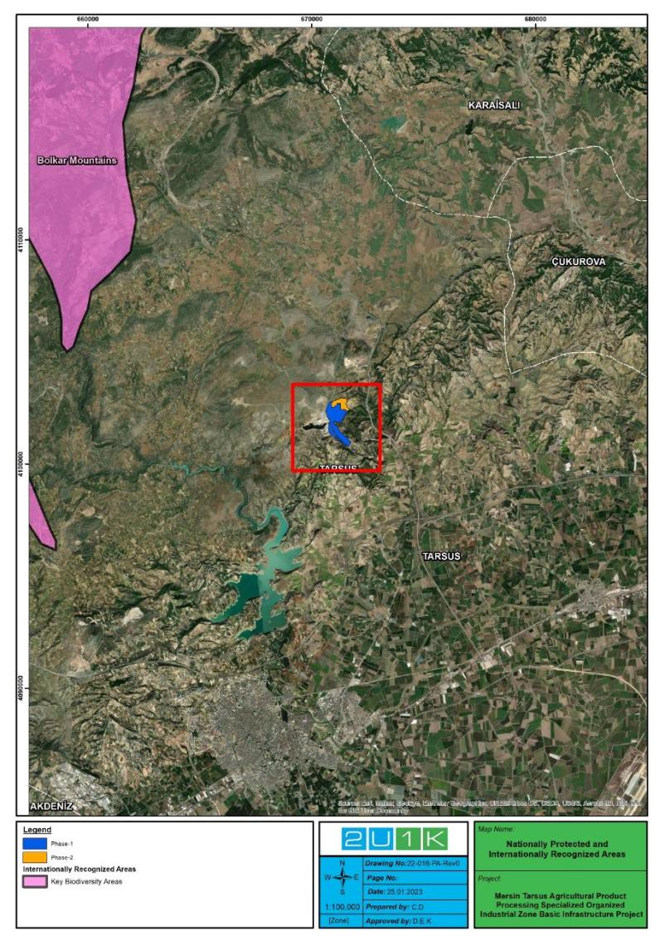
Şekil 4-14. Uluslararası Tanınmış Alanlar
Ulusal Olarak Korunan ve Uluslararası Olarak Tanınmış Alanlar, proje alanından çok uzakta bulunmaktadır. Ancak yürütülecek faaliyetler proje alanı ile sınırlı olduğundan Ulusal Koruma ve Uluslararası Tanınmış Alanlar faaliyetler nedeniyle herhangi bir tehdit altında değildir ve zarar görmesi beklenmemektedir.
Proje alanında tespit edilen türler arasında IUCN kırmızı listesinde yer alan ve endemik türler bulunsa da tüm bu türlerin dağılımı oldukça geniştir. Bu nedenle proje alanının bu türler üzerindeki etkileri oldukça sınırlıdır. Ayrıca etki alanında, “Ulusal Koruma Alanları” veya “Uluslararası Olarak Tanınan Alanlar” (Dünya Mirası Doğal Sit Alanları, Biyosfer Rezervleri, Uluslararası Öneme Sahip Ramsar Sulak Alanları, Önemli Biyolojik Çeşitlilik Alanları, Önemli Kuş Alanları ve Sıfır Yok Olma Alanları İttifakı gibi) yoktur. Aynı zamanda etki alanı, göçmen türler için beslenme, üreme ve konaklama alanı özelliklerine sahip değildir. Bu değerlendirmenin bir sonucu olarak, Proje Etki Alanı kritik bir yaşam alanı olarak sınıflandırılamaz.

PROJENİN SOSYAL MEVCUT DURUMU
Bu bölümde, Projenin sosyal mevcut durumu için nicel ve nitel veriler derlenmiştir. Sosyo-ekonomik mevcut durum çalışmasının amacı, potansiyel etkileri anlamak ve uygun hafifletme önlemleri geliştirmek için Projeden potansiyel olarak etkilenen alanlardaki sosyo-ekonomik koşulları ve eğilimleri tanımlamaktır. Sosyal mevcut durum, il ve yerel toplulukların temel sosyo-ekonomik sorunlarını tanımlar ve Proje sonrasında etkilenen topluluklardaki değişiklikleri izlemek için kullanılabilecek bir sosyo-ekonomik veri tabanı oluşturur.
Proje alanı çevresindeki yerleşim yerlerinin sosyal göstergelerinin tartışılması için aşağıdaki konular seçilmiştir:
- Kültürel Miras;
- Trafik ve Ulaşım;
- Demografi ve Nüfus,
- Geçim Kaynakları ve İstihdam,
- Eğitim ve Sağlık Hizmetleri;
- Savunmasız Gruplar,
- Altyapı Hizmetleri,
- Proje Hakkında Bilgi Düzeyi.
20.12.2022 – 21.12.2022 tarihlerinde Proje Alanını görmek, hassas noktaları belirlemek ve arazide resmi ve gayri resmi kullanıcı olup olmadığını belirlemek için bir saha ziyareti gerçekleştirilmiştir. Saha ziyareti sırasında TÜİOSB ile bir toplantı yapılmış ve Proje hakkında ön bilgiler alınmıştır. Saha ziyaretinde Kurbanlı, Eskişehir ve Sağlıklı mahallelerinin muhtarları ile görüşme gerçekleştirilmiştir.
İkincil veriler, sosyal mevcut durum ve potansiyel sosyal riskleri ve etkileri anlamada önemli bir role sahiptir. İkincil verilerden elde edilen bilgiler mevcut durum çalışmalarının kalitesini artırır. Bu veriler bölgesel ve ulusal istatistikler ve proje belgeleri aracılığıyla toplanmış ve hazırlanmıştır.

Kültürel Miras
OSB'nin batısında, kuş uçuşu yaklaşık 1,5 kilometre uzaklıkta antik bir Roma yolu bulunmakta olup OSB ile antik Roma yolu arasında taş ocakları vardır. Projenin bu alan üzerinde herhangi bir etkisinin olmayacağı düşünülmektedir. Antik Roma Yolu ve Proje Alanı Şekil 5-1'de sunulmaktadır.
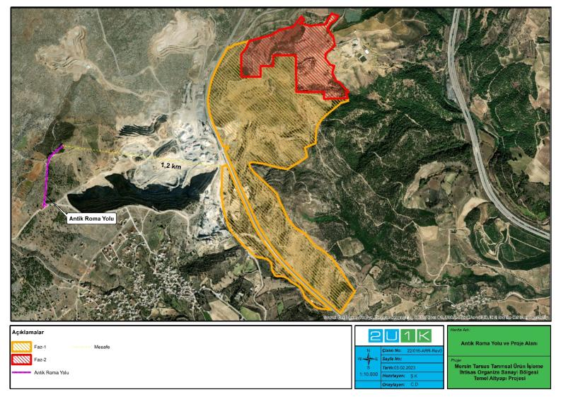
Şekil 5-1. Antik Roma Yolu ve Proje Alanı

Trafik ve Ulaşım
Proje kapsamında toplam 8,85 km yol yapılması planlanmaktadır. Ayrıca, Proje Alanını ayıran Ankara-Aksaray Yolu (D750) trafik ışıklı bir kavşak olarak inşa edilecektir (bk. Şekil 2-2 ve Şekil 2-14). Proje Alanını ikiye bölen ilgili yolun genişletilmesi ve yol üzerindeki ışıklı kavşağın yapımı Karayolları Genel Müdürlüğü tarafından gerçekleştirilecektir.
Karayolları Genel Müdürlüğü tarafından yayınlanan 2020 yılı devlet karayolları trafik hacim haritasına göre, Proje Alanının batısından geçen Ankara-Aksaray Yolu (D750) üzerindeki yıllık ortalama günlük araç sayısı 3.673 araçtır. Bu araçların 2.377 adedi otomobil, 419 adedi orta yük ticari araç, 14 adedi otobüs, 362 adedi kamyon ve 501 adedi çekicidir.

Demografi ve Nüfus
Projenin TÜİOSB tarafından Mersin İli, Tarsus İlçesi, Kurbanlı, Eskişehir ve Sağlıklı Mahallelerinde kurulması planlanmaktadır. TÜİK'in adrese dayalı nüfus kayıt sisteminden alınan 2021 yılı verilerine göre Mersin ilinin nüfusu 1.891.145'tir. Tarsus'un nüfusu ise 347.414'tür (Mersin Governorate, 2021).
Saha ziyareti sırasında muhtarlara demografik bilgiler ve nüfus hakkında sorular sorulmuştur.

Geçim ve İstihdam Araçları
STB’nin 2017 İller Sosyo-Ekonomik Gelişmişlik Sıralamasında Mersin 25. sırada (The Ministry of Industry and Technology, 2017)yer almaktadır. Mersin ilçesinin geçim kaynakları tarımsal üretim, sanayi, madencilik ve limancılık faaliyetleridir. Gayri safi yurtiçi hasılanın %40'ı sanayiden, %30'u tarımdan ve %10'u ticaretten elde edilmektedir.
Başlıca tarım ürünleri buğday, arpa, çavdar, pirinç, nohut ve mercimektir.
Mersin, Akdeniz bölgesinin Adana'dan sonra en gelişmiş ikinci ilidir. Sanayi sektörü ağırlıklı olarak çimento, plastik, gübre, kumaş ve mobilya üretmektedir.
Tarsus, STB’nin araştırmasına göre İlçeler Sosyo-Ekonomik Gelişmişlik Sıralamasında Mersin ilinde 4., genel sıralamada 198. sırada ve 2. kademe gelişmiş ilçeler kategorisinde yer almaktadır. Tarsus ekonomisinde tarım önemli bir gelir kaynağıdır. İklimi tarıma elverişli olup, tarım arazilerinde her türlü üretim yapılabilmektedir. Ovalık bölgelerde ilkbaharda sebze ve meyveler ekilir, ardından sebze, kiraz ve üzüm ekilir. Sanayi de Tarsus ilçesinde başlıca geçim kaynakları arasındadır. Bunlar arasında tarım aletleri yapan fabrikalar, makine yedek parçaları, takım tezgâhları, ambalajlı gıda fabrikaları, tuğla ve seramik fabrikaları yer almaktadır (Tarsus Municipality).

Proje Etki Alanında Yer Alan Yerleşimlerdeki Başlıca Ekonomik Faaliyetler
Ekonomik faaliyetlere ilişkin bilgiler, Proje Alanındaki Kurbanlı, Eskişehir ve Sağlıklı mahallelerinin muhtarlarıyla yapılan görüşmeler sırasında elde edilmiştir. Sağlanan bilgiler Tablo 5-1'de verilmiştir.

Tablo 5-1. Proje Alanındaki Ortak Ekonomik Faaliyetler
Yerleşim Alanı | Birincil Ekonomik Faaliyet | İkincil Ekonomik Faaliyet | Üçüncül Ekonomik Faaliyet
Kurbanlı Mahallesi | Tarım | Emeklilik | Hayvancılık
Eskişehir Mahallesi | Hayvancılık | Emeklilik | -
Sağlıklı Mahalle | Toplu taşıma | Madencilik | Hayvancılık
Üç mahalle de aynı tür ekonomik faaliyetler yapılmaktadır. Başlıca tarım ürünleri zeytin, narenciye, buğday, arpa ve ayçiçeğidir. Kurbanlı, Eskişehir ve Sağlıklı Mahallesi'nde büyükbaş ve küçükbaş hayvancılık da yapılmaktadır.

Eğitim ve Sağlık Hizmetleri
Sağlıklı mahallesinde bir ilköğretim okulu bulunmaktadır. Kurbanlı ve Eskişehir mahallelerinin çocukları Sağlıklı mahallesine nakledilmektedir. Proje Alanına yakın eğitim ve sağlık hizmetleri Şekil 5-2'de gösterilmektedir.
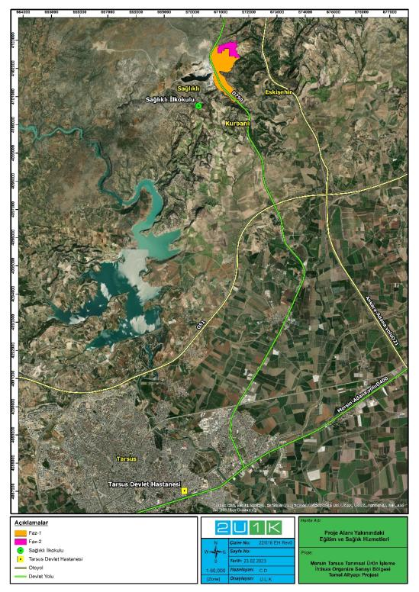
Şekil 5-2. Proje Alanı Yakınındaki Eğitim ve Sağlık Hizmetleri
Türkiye'de birinci basamak sağlık hizmeti tanı, tedavi ve rehabilitasyon hizmetlerinin düşük maliyetle sunulmasıdır. Bu uygulamanın Türkiye'deki adı aile hekimliğidir.
Türkiye'de aile hekimi başına 3.000 kişi düşmektedir. 2020 yılı verilerine göre Türkiye'de 26.594 Aile Hekimliği birimi bulunmaktadır. 8.015 Aile Sağlığı Merkezi bulunmaktadır. 779 Toplum Sağlığı Merkezi bulunmaktadır. 3.050 112 Acil Yardım İstasyonu ve 5.711 112 Acil Yardım Ambulansı bulunmaktadır. 2018 TÜİK verilerine göre Türkiye'deki toplam yatak sayısı 231.913, 1.000 kişiye düşen yatak sayısı ise 2,83'tür.
Nüfusun 3.000'in altında olduğu veya sağlık merkezlerine erişimin zor olduğu yerlerde bu oran değişmektedir. Bunun yanı sıra sağlık hizmetlerine ulaşamayan veya sağlık merkezlerine kendi imkanlarıyla ulaşım sorunu yaşayan hastalar için gezici sağlık hizmeti bulunmaktadır. Böylece sağlık çalışanları önceden belirlenmiş bölgeleri belirli aralıklarla ziyaret etmektedir.
2023 verilerine göre Mersin İlinde 30 kurum sağlık hizmeti vermektedir. 15 Özel Hastane, 14 Devlet Hastanesi ve bir üniversite hastanesi bulunmaktadır.
Mersin Tarsus ilçesinde 10 kurum sağlık hizmeti veriyor. İki (2) Özel Hastane, iki (2) Diyaliz Merkezi, bir (1) Tıp Merkezi, bir (1) Devlet Hastanesi, bir (1) Ağız ve Diş Sağlığı Merkezi, bir (1) Fizik Tedavi ve Rehabilitasyon Merkezi bulunmaktadır. bir (1) Kadın Hastalıkları ve Doğum Hastanesi, bir (1) Göz Hastalıkları Merkezi.
Kurbanlı, Eskişehir ve Sağlıklı mahallelerinin sakinleri Tarsus ilçesindeki sağlık merkezlerinden sağlık hizmeti almaktadır. Her üç mahalle de Tarsus Devlet Hastanesi'ne yaklaşık 17 km uzaklıkta yer almaktadır.

Hassas Gruplar
Hassas gruplara mensup kişilerin özellikleri aşağıdaki gibidir:
- Mülteciler;
- Etnik azınlık grupları;
- Yalnız yaşayan 65 yaş üstü bireyler;
- Fiziksel veya zihinsel engelliler;
- Kronik hastalığı olanlar veya yatalak olanlar;
- Kadın hane reisleri;
- Devlet veya dernek yardımı ile geçinen yoksullar;
- Göçebeler.
Mahalle muhtarlarının verdiği bilgilere göre hassas/dezavantajlı kişi/gruplara ilişkin bilgiler sorgulanmış ve belirlenen gruplar Tablo 5-2'de sunulmuştur -.
Tablo 5-2. Proje Alanındaki Hassas/Dezavantajlı Bireyler/Gruplar
Yerleşim | 65 yaş üstü yalnız yaşayanlar | Yoksul aileler * | Fiziksel / Zihinsel engelli | Mülteci | Yalnız yaşayan kadınlar
Kurbanlı Mahallesi | Yaklaşık 20 kişi | Yaklaşık 10 hane | 2 kişi | - | Yaklaşık 10 kadın
Eskişehir Mahallesi | Yaklaşık 10 kişi | Yaklaşık 10 hane | 1 kişi | 1 kişi | 10-15 hane arası
Sağlıklı Mahallesi | Bilinmiyor | Yaklaşık 15 hane | Yaklaşık 10 kişi | 1 kişi | 25-30 hane arası
Kaynak: Muhtarlarla yapılan anket çalışması, Aralık 2022
* Sosyal ve ekonomik desteğe muhtaç haneler, muhtarlar tarafından Yoksul Aile olarak tanımlanmaktadır.

Mevsimlik İşçiler ve İşsizler
Muhtarlara ayrıca yerleşim genelinde işsiz olup olmadığı sorulmuş ve Tablo 5-3'te aşağıdaki cevaplar verilmiştir.
Tablo 5-3. Yerleşimlerde İşsizlik
Yerleşim | İş arayan ama bulamayan köylüler | Sayı | Projeden etkilenen hanelerdeki işsiz bireyler
Sağlıklı | Evet | 15 | Hayır
Kurbanlı | Evet | 1 | Hayır
Eskişehir | Hayır | 0 | Hayır
Toplam |  | 16
Kaynak: Topluluk Düzeyinde Anket, Ocak 2023
Mevsimlik işçilerin yılın belirli dönemlerinde yerleşim yerlerine gelip gelmediği sorulmuş ve bir yerleşim yeri muhtarından olumlu yanıt alınmıştır (bk. Tablo 5-4).
Tablo 5-4. Mevsimlik İşçiler
Yerleşim | Mevsimlik işçiler geliyor mu? | Amaç | Yetişkin erkek sayısı | Yetişkin kadın sayısı | Çocuk sayısı
Sağlıklı | Hayır | Tarım | 40 | 10 | 0
Kurbanlı | Hayır | Yok | Yok | Yok | Yok
Eskişehir | Evet | Tarım | 100 | 80 | 20
Toplam |  |  | 140 | 90 | 20
Kaynak: Topluluk Düzeyinde Anket, Ocak 2023
Mevsimlik tarım işçilerinin barınmalarının etki alanında olmadığı tespit edilmiştir. Dolayısıyla mevsimlik tarım işçileri üzerinde herhangi bir etki beklenmemektedir.

Altyapı Hizmetleri
Aşağıdaki tablo, sosyal etki alanındaki mahallelerin altyapı hizmetlerini göstermektedir.
Tablo 5-5. Mahallelerin Altyapı Hizmetleri
Yerleşim | Su kaynağı | Sulama Kaynağı | Kanalizasyon Sistemi | Atık Yönetimi | Toplu Taşıma Aracı
Kurbanlı Mahallesi | Kuyu suyu | Yer altı suyu | Gölet | Belediye tarafından toplanan evsel atıklar | Minibüs, kişisel otomobil
Eskişehir Mahallesi | Yer altı suyu | Yer altı suyu | Gölet | Belediye tarafından toplanan evsel atıklar | Minibüs, kişisel otomobil
Sağlıklı Mahalle | Kuyu suyu | Yer altı suyu | Gölet | Belediye tarafından toplanan evsel atıklar | Minibüs, kişisel otomobil

Proje Hakkında Bilgi Düzeyi

Muhtarlarla Kilit Bilgi Sahibi Görüşmelerinin Sonuçları
20.12.2022 – 21.12.2022 tarihlerinde Kurbanlı, Eskişehir ve Sağlıklı Mahalle muhtarları ile yüz yüze görüşülerek toplum düzeyinde bilgi toplanmıştır. Çalışma, muhtarların projenin olası etkileri ve projeden beklentileri hakkında daha gerçekçi bir görüşe sahip olmaları için bilgi düzeyini ölçmeyi ve mahalle hakkında bilgi edinmeyi amaçlamaktadır. Anket, mahalle muhtarının Proje hakkında bilgi sahibi olduğu ve OSB yönetimi ile iletişim halinde olduğu bilgisini sağlamıştır.
Paydaşlar, Bölüm 8'de verilen çevresel ve sosyal boyutlar ve en iyi uygulama etki azaltma önlemlerine uygun olarak ve açıklama, paydaş katılımı, şikâyet mekanizması gerekliliklerine dayalı olarak inşaat çalışmalarının başlamasından önce bilgilendirilecektir.

PROJENİN ÇEVRESEL VE SOSYAL ETKİLERİ
Halihazırda Proje Alanında zemin tesviyesi için 30 kişi çalışmaktadır ve Projenin inşaat aşamasında en yoğun zamanda toplam 250 kişinin istihdam edilmesi planlanmaktadır. İşletme aşamasında ise OSB'de yer alacak tesislerde yaklaşık 3.500 kişinin istihdam edilmesi öngörülmektedir.
OSB bünyesinde kurulacak tesislerin sayısı, kaç adet ve ne tür tesis kurulacağı konusunda kesin bir bilgi bulunmadığından, kullanılacak su ve oluşacak atıksu ile ilgili alt bölümlerde tahmini bilgiler verilmektedir.
Temel altyapı projesi olarak, Proje'nin işletme aşaması genel olarak çevresel etki değerlendirmesi sınırlandırılabilecek bir projedir. Bunun yanı sıra OSB bünyesinde kurulacak tesisler ile işletme ve inşaat aşamaları olarak Projenin Faz-2 Alanı , OSB ve doğalgaz hattına hizmet verecek AAT'nin inşası ve işletilmesi kredi kullanımı, etki değerlendirmeleri kapsamında değildir. Projenin Faz-2’si için Alan ve AAT, ihtiyaç duyulduğunda ve/veya Projeden ayrılamadığında ilişkili tesisler olarak ilgili alt bölümlere dahil edilmiştir. Ek olarak, bu faaliyetlere ilişkin etki değerlendirmeleri de Projenin etki azaltma önlemlerine ve izleme planı tablolarına dahil edilmiştir.
Etki Alanının Tanımı
Dünya Bankası'nın ÇSÇ'si daha iyi uzun vadeli kalkınma sonuçları yaratmak amacıyla Dünya Bankası'nın Koruma Politikalarının yerini almak üzere geliştirildi. Çevresel ve sosyal değerlendirme yürütülecek ve ÇSS 1-10 kapsamında özel olarak tanımlananlar da dahil olmak üzere projenin tüm ilgili doğrudan, dolaylı ve kümülatif çevresel ve sosyal riskleri ve etkileri entegre bir şekilde dikkate alınacaktır. Buna göre, “Proje etki alanı” (AoI) belirlenir.
Bu etki alanı büyük ölçüde etkiye bağlıdır, örneğin bir emisyon kaynağının etki alanı bir dağılım modeliyle bulunabilirken, bir atık su deşarjının etki alanı, atık suyun özellikleri ve deşarj noktası ile ilgilidir. Böylece, ÇSYP'de, Projenin Etki Alanı, yapılan etki tipine, büyüklüğüne ve etki değerlendirmesine göre tanımlanmıştır. Koku, gürültü ve toz gibi etkilerin birincil alıcıları olabilecek, özellikle Proje alanının yakın çevresindeki yerleşim yerleri için Potansiyel Etkilenen Taraflar, ayrıntılı etki değerlendirmesi sonuçlarına dayalı olarak belirlenmiştir. Şekil 2-5'te gösterilen yerleşim yerleri, Proje'nin doğrudan etkilerinden etkilenmesi muhtemel yerleşim alanlarını içeren gösterge niteliğinde bir listedir. Çevresel etkilerin değerlendirilmesi için Proje Alanının etki alanı içinde tanımlanan en yakın hassas alıcı, Proje Alanının 23 metre güneybatısında yer alan evdir (bk. Şekil 2-4 ve Şekil 2-5). Bu bağlamda, Projenin Çevresel Etkilerin Değerlendirilmesine ilişkin Etki Alanı Şekil 6-1'de -sunulmaktadır.
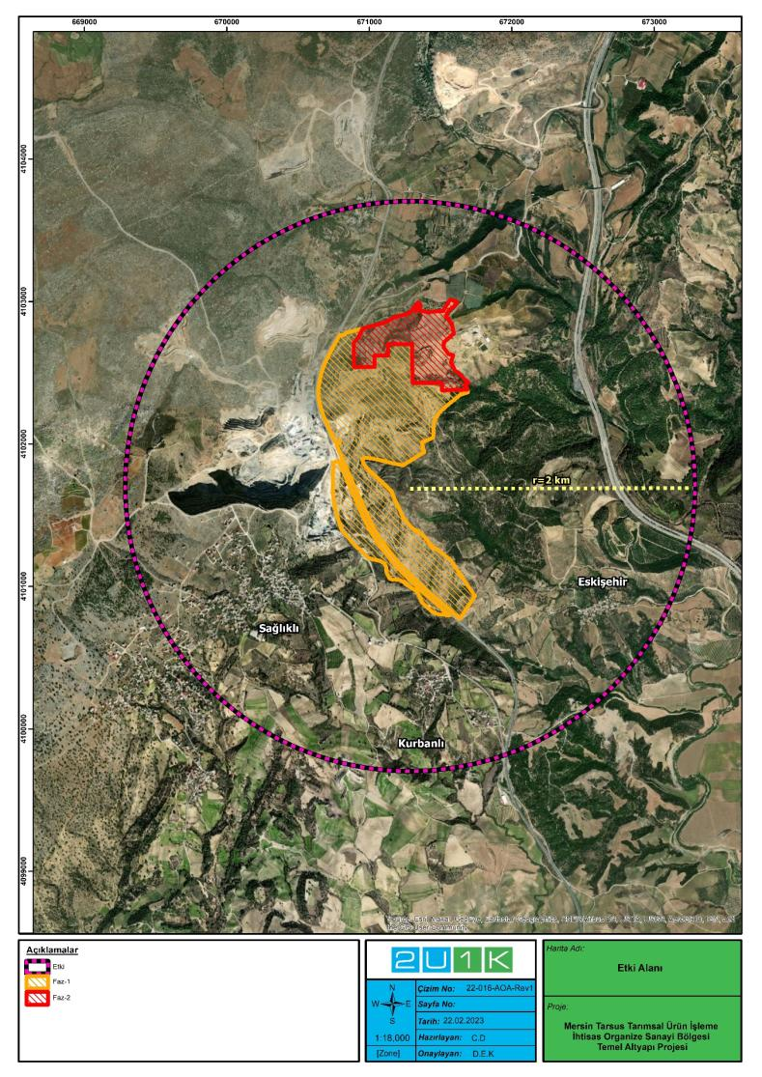
Şekil 6-1. Çevresel Etkilerin Değerlendirilmesinde Projenin Etki Alanı

Gürültü oluşumu, artan toz emisyonu, hafriyat toprağının yönetimi ve inşaat makinelerinden kaynaklanan emisyonlar nedeniyle projenin inşaat aşamasında fiziksel olarak çevre üzerinde etkisi olacaktır . Ek olarak, yakınlardaki topluluklar için işgücü akışına ilişkin potansiyel riskler de ortaya çıkabilir. Bu nedenle, AAT deşarj noktasından Proje Alanına en yakın yerleşim yerleri Evcisuyu Deresi dahil olmak üzere Proje Alanı merkez alınarak, Proje etki alanı 2 km'lik bir yarıçap ile seçilmiştir.
Kurulacak AAT'nin, tesislerin, OSB'deki diğer binaların ve ilişkili tesisler olarak doğal gaz hattının işletme aşamasının başlıca fiziksel etkileri; doğrudan tesis ve AAT ünitelerinden kaynaklanan atık su deşarjı, çamur oluşumu ve bertarafı, sera gazı ve koku emisyonları ve OSB'de çalışacak tüm birimler için artan su ihtiyacıdır. Sosyal olarak, yakın topluluklar için istihdam olanakları sağlanacaktır.
- Atık su deşarjının etki alanı, Evcisuyu Çayı'nın deşarj noktasından başlayan bir bölümü olup, kalite ve miktarına, Evcisuyu Çayı su ve debisinin fiziksel-kimyasal özelliklerine ve bölgenin meteorolojik özelliklerine bağlı olacaktır.
- İyi Proje yönetimi uygulamalarının kullanılması ve hazırlanacak ilgili fizibilite raporunda değerlendirilen çamur arıtma ve bertaraf seçeneklerinin uygulanmasıyla, gerekli önlemlerin alınması durumunda çamur oluşumu ve bertarafının etkisinin yerel ve minimum olduğu kabul edilmektedir. İyi yönetim uygulamaları ve uygun hafifletme önlemleri ile çamurların herhangi bir önemli kalıntı etkisi beklenmemektedir.
- Sera gazı emisyonları ve kokusu için, OSB birimlerinin toplam yüzey alanlarının tamamı dikkate alındığında, havaya ve kokuya ilişkin emisyonlara ilişkin Etki Alanının Proje Alanı ile sınırlı olması beklenmektedir. Ayrıca, sera gazlarından kaynaklanan etkiler yalnızca kümülatif bir şekilde değerlendirilebilir ve böyle bir etkinin etki alanı (atmosferdeki sera gazı konsantrasyonundaki değişiklik) yalnızca küresel bir bağlamda değerlendirilebilir.

Hava Kalitesi

İnşaat aşaması
İnşaat aşaması kapsamında, Proje Alanında Projenin hafriyat çalışmalarına başlanmıştır. Bu kapsamda ilgili alanda zemin tesviye çalışmaları tamamlanmış olup, temel altyapı faaliyetlerine yönelik hafriyat çalışmaları yapılacaktır.
Emisyon hesaplamalarına, kümülatif çevresel etkiler dikkate alınarak, Projenin Faz-2’si ve Proje Alanına komşu taş ocakları da dahil edilmiştir.
Bu kapsamda toplam parselde yapılacak hafriyat miktarı 3.781.808,69 m³, yollarda yapılacak hafriyat miktarı 1.332.819,90 m³ ve toplam 5.114.628,59 m³'tür. Parsel alanları için yapılacak dolgu miktarı 3.645.405,06 m³, yollar için yapılacak dolgu miktarı 1.149.508,82 m³ olup, toplam 4.794.913,88 m³'tür.
Kazılması planlanan toplam alanın %6'sı bitkisel toprak olup, miktarı 306.878 m³'tür. Bitkisel toprak yoğunluğu 1,5 m³/ton olduğundan alanda oluşacak bitkisel toprak miktarı 460.317 tondur. Arazide bitkisel toprak alanı belirlenmiş olup, alan 30.000 m²'dir. Halihazırda, ağaçlandırma için tahsis edilen Proje Alanında bölgeye sıyrılmış üst toprak taşınmıştır.
Kazı malzemesinin %94'lük kısmı olan hafriyat malzemesi 4.807.750,58 m³, toprak yoğunluğu 2,4 m³/ton olup, dolgu çalışmalarında 11.538.601,39 ton malzeme kullanılacaktır.
Kazılacak 4.807.750,58 m³ hafriyat malzemesinin 4.794.913,88 m³'ü dolguda kullanılacak olup, kalan 12.836,7 m³ hafriyat malzemesinin izinli Hafriyat Depolama Alanlarına gönderilmesi planlanmaktadır.
03.07.2009 tarih ve 27277 sayılı Resmi Gazete'de yayımlanan Sanayi Kaynaklı Hava Kirliliğinin Kontrolü Yönetmeliği (SKHKKY) Tablo 12.6'da belirtilen emisyon faktörleri kullanılarak aşağıdaki toz emisyon debi hesaplamaları yapılmıştır (bk. Tablo 6-1).
Tablo 6-1. SKHKKY'nde Toz Emisyon Kütle Debisi Hesaplamalarında Kullanılacak Emisyon Faktörleri
Operasyon | Kontrolsüz | Kontrollü | Birimler
Sökme | 0,025 | 0,0125 | kg/ton
Yükleme | 0,010 | 0,005
Boşaltma | 0,010 | 0,005
Nakliye (gidiş-dönüş toplam mesafe) | 0,7 | 0,35 | kg/km-yol
Depolama | 5,8 | 2,9 | kg/ha-gün
Arazi hazırlama ve üst toprakla ilgili faaliyetler sırasında oluşabilecek toz emisyon debi hesabı Tablo 6-2'de, hafriyat malzemesi ile ilgili oluşabilecek toz emisyon debi hesabı Tablo 6-3'te ve Projenin iki aşamasından (üst toprak ve hafriyat faaliyetleri için) kaynaklanan toplam toz emisyon miktarı Tablo 6-4'de verilmiştir.
Tablo 6-2. Üst Toprak ile İlgili Oluşabilecek Toz Emisyon Kütlesel Debisinin Hesaplanması
Operasyon zamanı |  |  | Üretim Miktarı
 |  |  | Zaman | Ton
Kazı Dönemi | 18 | ay | yıllık | 460.317
Aylık | 30 | gün | Aylık | 25.573
Günlük | 8 | saat | Günlük | 852
Vardiya | 1 |  | Saatlik | 107
- Üst toprağın sıyrılması
Üretim miktarı (ton/saat) x Emisyon faktörü (kg/ton)
1.a Kontrolsüz |  | 107 ton/saat x 0,025 kg/ton = 2,6638 kg/saat
1.b Kontrollü |  | 107 ton/saat x 0,0125 kg/ton = 1,3319 kg/saat
- Bitkisel Toprak Yükleme
Üretim miktarı (ton/saat) x Emisyon faktörü (kg/ton)
2.a Kontrolsüz |  | 107 ton/saat x 0,010 kg/ton = 1,0655 kg/saat
2.b Kontrollü |  | 107 ton/saat x 0,005 kg/ton = 0,5327 kg/saat
- Bitkisel Toprağın Nakliyesi (852 ton/gün) (40 tonluk 15 kamyon)
Sefer sayısı (seyahat/gün) x Taşıma Mesafesi (km) x Emisyon Faktörü (kg/km) x gün/saat
3.a Kontrolsüz |  | 21 sefer/gün x 1,5 km/sefer x 0,70 kg/km x 1 gün/8 saat = 2,7562 kg/saat
3.b Kontrollü |  | 21 sefer/gün x 1,5 km/sefer x 0,35 kg/km x 1 gün/8 saat = 1,3781 kg/saat
- Üst toprağın boşaltılması
Üretim miktarı (ton/saat) x Emisyon faktörü (kg/ton)
4.a Kontrolsüz |  | 107 ton/saat x 0,010 kg/ton = 1,0655 kg/saat
4.b Kontrollü |  | 107 ton/saat x 0,005 kg/ton = 0,5327 kg/saat
- Üst toprağın serilmesi
Alan (ha) x Emisyon faktörü (kg/ha-gün)
5.a Kontrolsüz |  | 3 ha/24 saat/gün x 5,8 kg/ha-gün = 0,725 kg/saat
5.b Kontrollü |  | 3 ha/24 saat/gün x 2,9 kg/ha-gün = 0,3625 kg/saat
Tablo 6-3. Hafriyat Malzemesi ile İlgili Oluşabilecek Toz Emisyon Kütlesel Debisinin Hesaplanması
Operasyon zamanı |  |  |  | Üretim Miktarı
 |  |  |  | Zaman |  | Ton
Kazı Dönemi | 18 | ay | yıllık |  | 11.538.601,39
Aylık | 30 | gün | Aylık |  | 641.033
Günlük | 8 | saat | Günlük |  | 21.367
Vardiya | 1 |  | Saatlik |  | 2.671
- Hafriyat Malzemesinin Kaldırılması (2.671 ton/saat)
Üretim miktarı (ton/saat) x Emisyon faktörü (kg/ton)
6.a Kontrolsüz |  | 2.671 ton/saat x 0,025 kg/ton = 66,775 kg/saat
6.b Kontrollü |  | 2.671 ton/saat x 0,0125 kg/ton = 33,38 kg/saat
- Hafriyat Malzemesi Yüklemesi (2.671 ton/saat)
Üretim miktarı (ton/saat) x Emisyon faktörü (kg/ton)
7.a Kontrolsüz |  | 2.671 ton/saat x 0,010 kg/ton = 26,71 kg/saat
7.b Kontrollü |  | 2.671 ton/saat x 0,005 kg/ton = 13,355 kg/saat
- Hafriyat Malzemesinin Dolgu Yapılacak Alana Taşınması (21.311 ton/gün)
Sefer sayısı (seyahat/gün) x Taşıma Mesafesi (km) x Emisyon Faktörü (kg/km) x gün/saat
8.a Kontrolsüz |  | 35 sefer/gün x 1 km/sefer x 0,70 kg/km x 1 gün/8 saat = 3,0625 kg/saat
8.b Kontrollü |  | 35 sefer/gün x 1 km/sefer x 0,35 kg/km x 1 gün/8 saat = 1,5312 kg/saat
- Hafriyat Malzemesinin Lisanslı Depolama Alanına Taşınması (428 ton/gün)
Sefer sayısı (seyahat/gün) x Taşıma Mesafesi (km) x Emisyon Faktörü (kg/km) x gün/saat
9.a Kontrolsüz |  | 11 sefer/gün x 1 km/sefer x 0,70 kg/km x 1 gün/8 saat = 0,9625 kg/saat
9.b Kontrollü |  | 11 sefer/gün x 1 km/sefer x 0,70 kg/km x 1 gün/8 saat = 0,4812 kg/saat
- Hafriyat Malzemesinin Dolgu Alanına Boşaltılması (2.664 ton/saat)
Üretim miktarı (ton/saat) x Emisyon faktörü (kg/ton)
10.a Kontrolsüz |  | 2.664 ton/saat x 0,010 kg/ton = 26,64 kg/saat
10.b Kontrollü |  | 2.664 ton/saat x 0,005 kg/ton = 13,32 kg/saat

Tablo 6-4. Projenin İki Aşamasından Kaynaklanan Toplam Toz Emisyon Kütlesel Debisi
No | Operasyon | Kontrolsüz (kg/saat) | Kontrollü (kg/saat)
1 | Üst toprağın sıyrılması | 2,6638 | 1,3319
2 | Bitkisel toprak yükleme | 1,0655 | 0,5327
3 | Bitkisel toprağın taşınması | 2,7562 | 1,3781
4 | Üst toprağın boşaltılması | 1,0655 | 0,5327
5 | Üst toprağın serilmesi | 0,725 | 0,3625
TOPLAM |  | 8,276 | 4,138
6 | Hafriyat Malzemesinin Kaldırılması | 66,775 | 33,38
7 | Hafriyat Malzemesinin Yüklenmesi | 26,71 | 13,355
8 | Hafriyat Malzemesinin Dolgu Yapılacak Alana Taşınması | 3,0625 | 1,5312
9 | Hafriyat Malzemesinin Lisanslı Depolama Alanına Taşınması | 0,9625 | 0,4812
10 | Hafriyat Malzemesinin Dolgu Alanına Boşaltılması | 26,64 | 13,32
TOPLAM |  | 124,15 | 62,075
GENEL TOPLAM |  | 132,426 | 66,213
Kümülatif Etkilerden Kaynaklanan Kütle Debileri
Malzeme ocakları, Proje Alanı yakınında bulunan yerleşim alanlarının ısınması ve karayolu nedeniyle toz emisyonu oluşması muhtemeldir.
Bu kapsamda, Proje Alanı yakınında Silis Madencilik adlı silis kumu madenciliği yapan bir ocak bulunmaktadır. İlgili taş ocağı yetkililerinden alınan bilgiye göre; 2019 ve 2020 yıllarında silis kumu üretilmemiştir. Üretiminin son yılı 2018 olup rapor edilen miktar 400 ton/yıl silis kumudur. Buna göre toz emisyon hesaplamaları Tablo 6-5'te verilmiştir.
Tablo 6-5. Silis Kumu Madenciliği Sırasında Üretilen Toz Emisyonu Hesabı
Operasyon zamanı |  |  | Üretim Miktarı
 |  |  | Zaman | Ton
Kazı Dönemi | 12 | ay | Yıllık | 400
Aylık | 30 | gün | Aylık | 33.33
Günlük | 8 | saat | Günlük | 1.11
Vardiya | 1 |  | Saatlik | 0,139
- Silis Kumunun Sökülmesi
Üretim miktarı (ton/saat) x Emisyon faktörü (kg/ton)
1.a Kontrolsüz |  | 0,139 ton/saat x 0,025 kg/ton = 0,00034 kg/saat
1.b Kontrollü |  | 0,139 ton/saat x 0,0125 kg/ton = 0,000017 kg/saat
- Silis Kumu Yükleme
Üretim miktarı (ton/saat) x Emisyon faktörü (kg/ton)
2.a Kontrolsüz |  | 0,139 ton/saat x 0,010 kg/ton = 0,00013 kg/saat
2.b Kontrollü |  | 0,139 ton/saat x 0,005 kg/ton = 0,000065 kg/saat
- Silis Kumu Boşaltma (0,139 ton/saat)
Üretim miktarı (ton/saat) x Emisyon faktörü (kg/ton)
3.a Kontrolsüz |  | 0,139 ton/saat x 0,010 kg/ton = 0,00013 kg/saat
3.b Kontrollü |  | 0,139 ton/saat x 0,005 kg/ton = 0,00006 kg/saat
- Silis Kumunun Taşınması
Sefer sayısı (seyahat/gün) x Taşıma Mesafesi (km) x Emisyon Faktörü (kg/km) x gün/saat
4.a Kontrolsüz |  | 1 sefer/gün x 1 km/sefer x 0,70 kg/km x 1 gün/8 saat = 0,0875 kg/saat
4.b Kontrollü |  | 1 sefer/gün x 1 km/sefer x 0,35 kg/km x 1 gün/8 saat = 0,04375 kg/saat
Böylece, Silis Kumu Madenciliğinden kaynaklanan toplam toz emisyon kütlesel debisi
Tablo 6-6'da hesaplanmıştır.
Tablo 6-6. Silis Kumu Madenciliğinden Kaynaklanan Toplam Toz Emisyonu
No | Operasyon | Kontrolsüz (kg/saat) | Kontrollü (kg/saat)
1 | Silis Kumunun Giderilmesi | 0,00034 | 0,000017
2 | Silis Kumu Yükleme | 0,00013 | 0,000065
3 | Silis Kumunun Boşaltılması | 0,00013 | 0,00006
4 | Silika Kumunun Taşınması | 0,0875 | 0,04375
TOPLAM |  | 0,0881 | 0,04405
Diğer yandan Proje Alanı yakınında Canoğulları Madencilik Nakliye İnşaat A.Ş.'nin işlettiği kalker ocağı bulunmaktadır. İlgili ocağın 1. Kapasite Artırım Projesi’nin Proje Tanıtım Dosyası’nda toz emisyon miktarı 14,76 kg/saat olarak hesaplanmıştır.
Buna ek olarak, Proje Alanı merkezinden çizilen 2 km'lik yarıçap içindeki yerleşim yerlerinin ısınmasından kaynaklanan toz emisyon kütle debisi hesaplamaları Tablo 6-7'de verilmiş olup, hane sayısı 4 kişi olarak kabul edilmiştir.
Kömürün hanelerde ısınma amaçlı kullanıldığı ve her hanede bir kış dönemi için 1 ton kömür kullanıldığı varsayılarak Küçük Yakma (1.A.4) bölümünde yer alan Tablo 3-3 Tier 1 emisyon faktörleri kullanılarak hesaplanmıştır. Avrupa İzleme ve Değerlendirme Programı (AİDP)/Avrupa Çevre Ajansı (AÇA) Emisyon Envanteri Rehberi 2013 AİDP/AÇA verilerine göre, kömür yakılmasından kaynaklanan PM₁₀ emisyon faktörü 404 g/GJ'dir. Buna göre her bir yerleşim yeri için yıllık toz emisyonu aşağıdaki şekilde hesaplanmıştır (Hesaplamalarda kömürün ısıl değeri 6.000 kcal/kg olup, kömür yılın 5 ayı ısınma amaçlı kullanılmaktadır).
1 Ev için = 1 hane * 1.000 kg/yıl-ev * 6.000 kcal/kg * 404 g/GJ / * 1 GJ/ 238.902,95 Kcal *
1 yıl/150 gün *1 gün/24 saat * 1 kg/1.000 g = 0,002818 kg/saat
Tablo 6-7. Isıtmayla İlgili Toz Emisyon Kütlesel Debileri
Yerleşim | TÜİK 2020 Nüfus (kişi) | Hane Sayısı (Adet) | Emisyon Kütle Debisi (kg/saat)
Gürlü Mahallesi | 80 | 20 | 0,0564
Sağlıklı Mahalle | 1.283 | 321 | 0,9046
Kurbanlı Mahallesi | 152 | 38 | 0,1071
Eskişehir Mahallesi | 94 | 24 | 0,0676
TOPLAM |  |  | 1,1357
Karayolları Genel Müdürlüğü tarafından yayınlanan 2020 yılı devlet karayolları trafik hacmi haritasına göre karayolu ile ilgili kümülatif çevresel etkilere göre, Projenin batısından geçen Ankara-Aksaray Yolu (D750) üzerindeki yıllık ortalama günlük araç sayısı Alan 3.673 araçtır. Bu araçların 2.377 adedi otomobil, 419 adedi orta yük ticari araç, 14 adedi otobüs, 362 adedi kamyon ve 501 adedi çekicidir.
Karayolları Genel Müdürlüğü tarafından yayınlanan 2020 yılı devlet karayolu trafik hacim haritasına göre, Proje Alanının doğusundan geçen Tarsus-Ankara Karayolundan (E90, O-21) geçen karayolunda yıllık ortalama günlük araç sayısı 22.830'dur. Bu araçların 12.890 adedi hafif, 9.940 adedi ise ağır vasıtadır.
Araçlardan kaynaklanan PM₁₀ emisyonlarının, araç başına gram ve km cinsinden hava emisyonlarının hesaplanmasında, Avrupa Çevre Ajansı tarafından yayınlanan AİDP/AÇA Hava Kirletici Emisyon Envanteri Kılavuzu (AİDP/AÇA 2016 güncellemesi Temmuz 2018), Bölüm 1.A.3.b Karayolu Taşımacılığı emisyon faktörleri kullanılmıştır.
TÜİK 2021 Kayıtlı Araçların Yakıt Türüne Göre Dağılımı'na göre araçların %24,9'u benzin, %38,1'i dizel, %36,3'ü LPG, %0,4'ü hibrit ve %0,3'ü bilinmeyen araçlardan oluşmaktadır. Ancak emisyon faktörü belirlenirken en kötü durum dikkate alınarak emisyon faktörü en büyük olan dizel araç ve konvansiyonel motorlu araç sınıfı seçilmiştir.
Etki alanı, Ankara-Aksaray Yolunun 4,2 km'sini ve Tarsus-Ankara Otoyolunun 1,6 km'sini kapsamaktadır.
AİDP/AÇA Hava Kirletici Emisyon Envanter Rehberinde verilen emisyon faktörlerine göre hesaplanan kütlesel debiler Tablo 6-8 ve Tablo 6-9’da verilmektedir. Bu kapsamda, Proje Alanına çok yakın olan ve sürekli olarak yoğun toz emisyonuna neden olan taş ocakları nedeniyle kümülatif olarak hesaplama yapılmıştır. Ayrıca, Proje Alanından geçen ana yol trafiğinin de etkisi yüksek olacaktır. Bu yüksek etkiler dikkate alınarak toz emisyon kütlesel debi hesabı yapılmıştır.
Tablo 6-8. Ankara-Aksaray Yolu Üzerindeki Araçların Emisyon Faktörleri ve Toz Emisyon Kütle Debileri
Araç | Araç Sayısı (gün) | Emisyon Faktörü (g/km) | Etki Alanı İçinde Kalan Yol (km) | Kütle Debisi (kg/saat)
Otomobil | 2.377 | 0,2209 | 4.2 | 0,0919
Orta Yük Ticari Araç | 419 | 0,356 | 4.2 | 0,0261
Otobüs | 14 | 0,909 | 4.2 | 0,0022
Kamyon | 362 | 0,418 | 4.2 | 0,0265
Çekici | 501 | 0,491 | 4.2 | 0,0430
TOPLAM | 3.673 |  |  | 0,1897

Tablo 6-9. Tarsus-Ankara Karayolu Üzerindeki Araçların Emisyon Faktörleri ve Toz Emisyon Kütle Debileri
Araç | Araç Sayısı (gün) | Emisyon Faktörü (g/km) | Etki Alanı İçinde Kalan Otoyol (km) | Kütle Debisi (kg/saat)
Otomobil | 12.890 | 0,2209 | 1.6 | 0,1898
Çekici | 9.940 | 0,491 | 1.6 | 0,3254
TOPLAM | 22.830 |  |  | 0,5152
Yukarıda hesaplanan kirletici emisyonlarının kütlesel debileri topluca Tablo 6-10'da gösterilmektedir.
Tablo 6-10. Toplam Toz Emisyonu Kütle Debileri
Kaynak | HAYIR | Operasyon | Kontrolsüz (kg/saat) | Kontrollü (kg/saat)
Bitkisel Toprak ve Hafriyat İşlemleri | 1 | Üst toprağın sıyrılması | 2,6638 | 1.3319
 | 2 | Bitkisel Toprak Yükleme | 1,0655 | 0,5327
 | 3 | Bitkisel toprağın taşınması | 2,7562 | 1.3781
 | 4 | Üst toprağın boşaltılması | 1,0655 | 0,5327
 | 5 | Üst toprağın serilmesi | 0,725 | 0,3625
 | 6 | Hafriyat Malzemesinin Kaldırılması | 66,775 | 33.38
 | 7 | Hafriyat Malzemesinin Yüklenmesi | 26,71 | 13.355
 | 8 | Hafriyat Malzemesinin Dolgu Yapılacak Alana Taşınması | 3,0625 | 1.5312
 | 9 | Hafriyat Malzemesinin Lisanslı Depolama Alanına Taşınması | 0,9625 | 0,4812
 | 10 | Hafriyat Malzemesinin Dolgu Alanına Boşaltılması | 26,64 | 13.32
Silis Kum Ocağı | 11 | Silis Kumunun sökülmesi | 0,00034 | 0.000017
 | 12 | Silis Kumu Yükleme | 0,00013 | 0,000065
 | 13 | Silis Kumunun Boşaltılması | 0,00013 | 0,00006
 | 14 | Silika Kumunun Taşınması | 0,0875 | 0,04375
Kireç taşı ocağı | 15 | Kireçtaşı Madenciliği |  | 14.76
Isıtma | 16 | Gürlü Mahallesi'nde Kömür Yakma |  | 0,0564
 | 17 | Sağlıklı Mahallede Kömür Yakma |  | 0,9046
 | 18 | Kurbanlı Mahallesi'nde Kömür Yakma |  | 0,1071
 | 19 | Eskişehir Mahallesi'nde Kömür Yakma |  | 0,0676
Yol ve Otoyol | 20 | Ankara-Aksaray Yolu (D750) |  | 0,1897
 | 21 | Tarsus-Ankara Otoyolu (E90, O-21) |  | 0,5152
GENEL TOPLAM |  |  | 132.5141 | 82.849797
Tüm emisyon kaynaklarından kontrollü toz emisyonları Tablo 6-9'da verilmiştir. İlgili değer (82.849797 kg/saat), SKHKKY Ek-2 kapsamında belirlenen baca dışı sınır değer olan 1 kg/saat'in üzerindedir. Bu nedenle toz emisyonları için hava kalitesi dağılım modellemesinin yapılması ve hava kirliliğine katkı değerlerinin hesaplanması gerekmektedir. Bu nedenle, hava kalitesi dağılımı modelleme çalışması kapsamında aşağıdaki senaryolar için hava kirliliğine katkı değerleri hesaplanmıştır (Burçed Mühendislik Hizmetleri Ltd.Şti OSB ÇED Raporu, 2022).

Senaryo 1: Projeyle İlgili Toz Emisyon İşlemleri
Senaryo 2: Kümülatif (Proje, Yol, Otoyol ve Isıtmadan Kaynaklanan Emisyonlar) Toz Emisyon İşlemleri
İlgili modelleme çalışması sonucunda, hesaplanan emisyonların SKHKKY'nde yer alan çöken toz ve PM₁₀ emisyonları için tüm senaryolarda belirtilen sınır değerlerin altında kaldığı gözlemlenmiştir. Öte yandan, uluslararası gereklilik açısından Tablo 1.1.1'de tanımlanan PM₁₀ sınır değerlerinin sağlandığı görülmektedir. IFC ÇSG Kılavuzlarındaki DSÖ Ortam Hava Kalitesi Yönergeleri her iki senaryoyu da aşmaktadır. Bu ulusal ve uluslararası hava kalitesi sınır değerleri ve hesaplanan emisyon değerleri Tablo 6-11'de sunulmaktadır.
Tablo 6-11. Ulusal ve Uluslararası Hava Kalitesi Sınır Değerleri ve Hesaplanan Emisyon Değerleri
Parametre | Süre | Birim | SKHKKY'ndeki Hava Kalitesi Sınır Değerleri | Hava Kalitesi Sınır Değerleri  IFC ÇSG Kılavuzları' | Modelleme Çalışmasında Hesaplanan Emisyon Değerleri
PM₁₀ | 24 saat | µg/m³ | 50 ¹ | 50² | Senaryo 1: 192  29 kez aşıldı  Senaryo 2: 193  29 kez aşıldı
 | Yıllık |  | 40 | 20 | Senaryo 1: 25  Senaryo 2: 26
Çöken Toz | Kısa Vadeli Limit Değer | mg/m² gün | 390 | - | Senaryo 1: 209  Senaryo 2 : 209
 | Uzun Vadeli Limit Değer |  | 210 | - | Senaryo 1: 93  Senaryo 2 : 93
¹ (yılda 35 defadan fazla aşılmayacaktır)
² (%99 dilim (yani yılda 3-4 aşım günü))
Projenin inşaat çalışmaları sırasında kullanılacak iş makinelerinde motorin kullanılacaktır. Tablo 6-12'de özellikleri verilen motorin, civardaki akaryakıt satış istasyonlarından temin edilecektir.
Tablo 6-12. Motorinin Özellikleri
Özellik | Birim | Değer
Yoğunluk (15 ⁰C’ta) | kg/m³ | 820-845
Polisiklik aromatik hidrokarbonlar | % ağırlık | 11
Parlama Noktası | ⁰C | 55
Soğuk Filtre Tıkanma Noktası (SFTN) | ⁰C
Kış (a) |  | -15
Yaz (b) |  | 5
Damıtma
250 ⁰C’ta elde edilen | % hacim | 65
350 ⁰C’ta elde edilen | % hacim | 85
% 95’in (hacim/hacim) elde edildiği sıcaklık | ⁰C | 360
Kükürt | mg/kg | 10
Karbon Kalıntısı | % ağırlık | 0,3
(% 10 damıtma kalıntısında)
Viskozite (40 ⁰C’ta) | cst | 2,0-4,5
Bakır Şerit Korozyon |  | No.1
(50 ⁰C’ta 3 saat)
Kül | % ağırlık | 0,01
Setan sayısı |  | 51
Setan İndisi | hesapla | 46
Su | mg/kg | 200
Toplam Kirlilik | mg/kg | 24
Oksidasyon Kararlılığı | g/m³ | 25
Yağlama özelliği (wsd) 60 ⁰C’ta | µm | 460
Düzeltilmiş aşınma izi çapı
Amerika Birleşik Devletleri Çevre Koruma Ajansı (U.S.EPA) tarafından geliştirilen ve Tablo 6-13'te verilen emisyon faktörleri, Projenin inşaat çalışmaları sırasında kullanılacak araçlardan kaynaklanabilecek olası emisyonları hesaplamak için kullanılmıştır.
Tablo 6-13. Dizel Araçlardan Kaynaklanan Emisyon Faktörleri (kg/ton)
kirletici | Dizel
Karbon Monoksitler | 7,2
Hidrokarbonlar | 16,3
Azot oksitler | 26,6
Kükürt oksitler | 4,8
Kaynak: Compilation of Air Pollution Emission Factors Volume I: Stationary Point and Area Sources”, 4th ed., AP-42, U.S. EPA, Office of Air Quality Planning and Standards, 1985, with updates through September 1991
Projenin inşaat aşamasında aynı anda en fazla kırk bir (41) iş makinesinin kullanılması planlanmıştır (bk. Tablo 6-21) ve işletme aşamasında herhangi bir iş makinesi kullanılmayacaktır. Bu araçların aynı anda çalışacağı en kötü durum varsayımı ile bir aracın tüketeceği maksimum motorin miktarının 5 L/saat-araç olacağı öngörülmektedir. Bu kapsamda egzoz emisyonları için kütlesel akış hesapları yapılmış olup, hesaplamalar aşağıda verilmiştir.
Dizel Yoğunluğu = 0,830 kg/L
5 L/saat-araç x 0,830 kg/L x 41 araç = 170,15 kg/saat = 0,17015 ton/saat kullanım nedeniyle:
Karbon monoksitler : 7,2 kg/ton x 0,17015 ton/saat = 1,23 kg/saat
Hidrokarbonlar : 16,2 kg/ton x 0,17015 ton/saat = 2,76 kg/saat
Azot Oksitleri : 26,6 kg/ton x 0,17015 ton/saat = 4,53 kg/saat
Kükürt Oksitleri : 4,8 kg/ton x 0,17015 ton/saat = 0,82 kg/saat.
İnşaat çalışmaları sırasında çalışacak araçlardan kaynaklanacak egzoz emisyonlarının kütlesel debileri (SKHKKY Ek-2 Tablo 2.1'deki modelleme çalışması gereksinimini belirleyen alt sınır değerler ile birlikte aşağıdakilerden kaynaklanan emisyonların hesaplanan kütlesel debileri) baca dışındaki yerler Tablo 6-14'de gösterilmektedir. NOx dışındaki parametreler için ilgili tüm hesaplanan egzoz emisyon kütle debisi değerleri, SKHKKY'nde belirtilen karşılık gelen sınır değerlerin altındadır.
Tablo 6-14. Hesaplanan Egzoz Emisyonları Kütle Debileri ile Modelleme Çalışmasının Alt Limit Değerleri
Emisyonlar | Hesaplanan Egzoz Emisyonları Kütlesel Debileri (kg/saat) | Ek-2 SKHKKY Tablo 2.1  Baca Dışı Konumlar İçin Alt Sınır Değerler (kg/saat)
Karbon Monoksit (CO) | 1,23 | 50
Kükürt Oksit (SO_{x} ) | 0,82 | 6
Nitrojen Dioksit [NOx₍ NO₂ olarak)] | 4,53 | 4
Toplam Organik Bileşikler | 2,56 | 3
Proje Alanı içerisinde kullanılacak araçların bakımları düzenli olarak yapılacak, egzoz emisyonları yetkili kuruluşlar tarafından ölçülerek kayıt altına alınacak ve 11.03.2017 tarih ve 30004 sayılı Resmî Gazete'de yayımlanan “Egzoz Gazı Emisyonu Kontrolü Yönetmeliği” hükümlerine uyulacaktır.
Sonuç olarak, modelleme çalışmasının en kötü durum senaryosu dikkate alınarak hazırlandığı düşünüldüğünde, Projenin inşaat aşamasındaki hava kalitesi etki önemi orta olarak belirlenmiştir.

İşletme Aşaması
İşletme aşaması boyunca OSB Alanında emisyon üretebilecek tesisler bulunacaktır. Bu bağlamda, bu tesisler ilişkili tesisler olarak değerlendirilmiş ve hava kalitesi etki değerlendirmeleri bu bölümde detaylandırılmıştır.
OSB'nin işletme aşamasında ısınma için elektrik enerjisi, ısıl işlem uygulanan tesislerde ise yakıt olarak doğalgaz kullanılması planlanıyor. OSB'de doğal gazın kullanılması planlanan sektörler ise şöyle: Meyve Suyu Üretiminde Buhar Kazanları ve Pastörizasyon, Bakliyat Kurutma ve Paketleme Tesisleri, Konserve Üretimi, Tütün İşleme Tesisleri. Bu kapsamda, küçük kazanlarda doğal gazın yanması sonucu atmosfere salınan kirleticiler için emisyon faktörleri Tablo 6-15'te verilmektedir.
Tablo 6-15. Doğal Gaz için Emisyon Faktörleri
Doğal Gaz için Emisyon Faktörleri
Parametreler | Küçük Kazanlarda Emisyon Faktörleri  (kg/10 ⁶ m³)
NO_{x} | 800.9
CO | 1.345,55
PM | 121,74
TOC | 176.20
SO₂ | 9.61
Kaynak: ABD Çevre Koruma Ajansı (US EPA)
Tesislerde kullanılacak doğal gaz miktarı, kurulacak tesisin kapasitesine göre değişiklik gösterecek olup, bir tesiste ortalama 250.000 m³/yıl doğalgaz kullanılması öngörülmektedir.
Buna göre, bir tesisten kaynaklanan emisyon kütle debisi ve SKHKKY'nde verilen sınır değerlerle karşılaştırması Tablo 616'da verilmektedir. Bu değerlerin SKHKKY Ek-2 Tablo 2-1'de verilen sınır değerlerin oldukça altında olduğu görülmüştür.
Tablo 6-16. Bir Tesisten Oluşturulacak Emisyon Kütle Debisi ve Limit Değerleri
Parametreler | Bir Tesisin Doğal Gaz Tüketimi | Küçük Kazanlarda Emisyon Faktörleri  (kg/10 ⁶ m³) | Emisyon Kütle Debisi (kg/saat) | Tablo 2.1 SKHKKY Ek 2'deki Kütle Debisi kg/saat
NO_{x} | 250.000 m3/ yıl | 800,9 | 0,083 | 40
CO |  | 1.345,55 | 1,401 | 500
PM₁₀ |  | 121,74 | 0,012 | 10
TOC |  | 176,20 | 0,018 | 30
SO₂ |  | 9,61 | 0,001 | 60
OSB'de kurulacak tesislerde kazanlarda ve proses amaçlı bacalarda devreye alındıkları dönemde emisyon ölçümleri yapılacak. Tesislerde kullanılacak kazanlarda buhar kazanı ve baca sistemi birbiriyle uyumlu olacak ve bu konuda ilgili TSE standartları uygulanmalıdır. Bu kapsamda, SKHKKY Ek-5 Tablo 5.2'de belirtilen aşağıdaki sınır değerlere uyulmalıdır.
Tablo 6-17. SKHKKY'ndeki Yanma Termal Güç Sınır Değerleri
Yakıtlar | Kükürt dioksit (mg/Nm³ ) | Karbon monoksit (mg/Nm³ ) | Azot dioksit (mg/Nm³ ) | Toz  (mg/Nm³ )
Doğal Gaz, LPG, Rafineri gazı | 100 | 100 | 800 | 10
Böylece, OSB'nin işletme aşamasında söz konusu hava kalitesi etki önemi düşük olarak belirlenmiştir.

Su kullanımı
Tuvalet ve banyoların su ihtiyacı ruhsatlı kuyulardan karşılanacaktır. İnsani Tüketim Amaçlı Sular Hakkında Yönetmelik gereğince kuyulardan alınacak numunelerin analiz sonuçlarına göre arıtma gerekip gerekmediği değerlendirilecektir. Ayrıca içme suyu ihtiyacının da şişelenmiş sudan karşılanması planlanmaktadır. Bu kapsamda, Projenin inşaat ve işletme aşamasında Berdan Barajı'ndan su kullanımı olmayacaktır.

İşletme aşaması
Evsel kullanım için Projenin İnşaat Aşamasında suya ihtiyaç duyulacaktır.
İnşaat Aşaması Günlük su ihtiyacı = kişi x ort. su tüketimi
= 250 kişi x 181 lt/gün-kişi
= 45.250 lt/gün (45,25 m³ /gün)
İnşaat aşamasında hazır beton sulama, sıva, şap ve diğer işlemlerde su kullanılacaktır. Bu amaçlar için su ihtiyacı ortalama 850 m³/gün olacaktır.
Ayrıca inşaat aşamasında toz bastırma için günlük kullanılacak su miktarı aşağıda hesaplanmış olup m² alan için kullanılacak su miktarı 1,5 lt/gün olarak alınmıştır. .
Toz emisyonunun olacağı toplam alan = 1.162.900 m²
m² başına kullanılacak maksimum su miktarı = 1.162.900 m2 x 1,5 lt/gün x 1m³ /1.000 lt
= 1.744,35 m³/gün
Kullanılacak toplam su miktarı = 45,25 m ³ /gün + 850 m ³ /gün + 1.744,35 m³ /gün
= 2.653,6 m³ / gün
Bu değer Proje'nin tahsis edilen su miktarının yaklaşık %61'ine tekabül etmektedir.
Bu nedenle, su miktarı hesaplaması dikkate alındığında, Projenin inşaat aşamasında ilgili etki önemi düşük olarak belirlenmiştir.

İşletme Aşaması
Aynı şekilde inşaat aşamasında da tuvalet ve banyoların içme suyu ihtiyacı ruhsatlı kuyulardan karşılanacak olup, içme suyu ihtiyacının ambalajlı sudan karşılanması planlanmaktadır.
Evsel kullanım için Projenin İşletme Aşamasında suya ihtiyaç duyulacaktır.
İnşaat Aşaması Günlük su ihtiyacı = kişi x ort. su tüketimi
= 3.500 kişi x 181 lt/gün-kişi
= 633.500 lt/gün (633,5 m³ /gün)
Ayrıca OSB'nin devreye girmesiyle birlikte farklı sektörlerdeki tesislerden de proses suyu talepleri doğacaktır (bk. Tablo 6-18).
Tablo 6-18. OSB'deki Tesislerin Planlanan Kullanım ve Proses Suyu Talep Miktarları
Sektörler | Personel  (kişi) | Proses Suyu Talebi  (m ³ /gün) | Evsel Su Talebi  (m³ /gün)
Kuruyemiş, Kahve İşleme, Tahin, Helva Üretimi ve Paketleme | 600 | - | 108.60
Baharat İşleme ve Paketleme | 210 | 400 | 38,01
Bakliyat Kurutma, Eleme ve Paketleme | 180 | 100 | 32,58
Tütün İşleme | 150 | 20 | 27,15
Pastörize Sıvı Yumurta Üretimi (300 ton/gün) | 150 | 50 | 27,15
Meyve Suyu Üretimi, Meyve Ekstraktları (Sirke, Pekmez, Nar Ekşisi, Limon Sosu) İşleme | 180 | 1,250 | 32,58
Su Ürünleri İşleme, Paketleme ve Depolama | 180 | 300 | 32,58
Tıbbi ve Aromatik Bitkilerin İşlenmesi Bitkisel Kozmetik Üretimi | 180 | 50 | 32,58
Konserve Üretimi | 140 | 1.506,5 | 25,34
Tohum Eleme, İşleme ve Paketleme | 120 | - | 21,72
Tarım Makinaları Üretimi | 810 | - | 146,61
Diğer Personel | 600 | - | 108,60
TOPLAM | 3.500 | 3.676,5 | 633,5
TOPLAM SU İHTİYACI |  | 4,310 m³/ gün
TUOİSB, OSB'deki tesislerin planlanan kullanma ve kullanma suyu talep miktarlarını dikkate alarak DSİ'den Yeraltı Suyu Arama Belgesi alarak su tahsis şartı 4.310 m³/gün (bk. Ek-C) olarak almıştır.
Bu nedenle, OSB Bölgesi'ndeki kuyulardan karşılanacak fazla su talep miktarı dikkate alındığında, OSB'nin işletme aşamasında su kullanım etki önemi yüksek olarak belirlenmekte olup söz konusu riski azaltmak için Proje için Sürdürülebilir Su Yönetim Planı hazırlanmalıdır.

Atıksu

İnşaat Aşaması
Projenin inşaat aşamasında, sadece personelden kaynaklı evsel atık su oluşacaktır. Böylece çalışanlardan gelen 45,25 m ³ /gün evsel su, kullanılan tüm kullanım suyunun sızdırmaz fosseptikte depolanacağı varsayımı ile atık su olarak izinli vidanjörler ile Tarsus Belediyesi tarafından uygun görülen en yakın Atık Arıtma Tesisine bertaraf edilmek üzere gönderilecektir. Bu nedenle, Projenin inşaat aşamasındaki atık su miktarı dikkate alındığında, Projenin etki alanındaki atık su etki önemi düşük olarak belirlenmiştir.

İşletme Aşaması
OSB'de kurulacak atıksu arıtma tesisinin yapımı ve işletilmesi kredi kullanımı kapsamında olmadığından etki değerlendirmesi detaylandırılmamıştır. Ancak ilgili tesis olarak değerlendirilmiştir.
OSB'de kurulması planlanan tesislerde oluşacak proses atıksuları ile çalışanlardan kaynaklanan evsel nitelikli atıksular, atıksu altyapı sistemi ile arıtılacaktır. Bu kapsamda OSB'de 2.600 m³/gün kapasiteli anaerobik ve biyolojik atıksu arıtma tesisi kurulması planlanmaktadır. Önerilen sistem, OSB'de oluşacak evsel ve proses atık suların kirlilik yükleri nedeniyle fiziksel, kimyasal, biyolojik ve çamur arıtma ünitelerinden oluşacaktır.
OSB Bölgesinde kurulması planlanan tesislerde oluşacak tahmini evsel ve proses atık su miktarları Tablo 6-19'da görülmektedir.
Tablo 6-19. OSB'de Tahmini Atık Su Miktarları
Sektörler | Evsel Atıksu  (m ³ /gün) | Proses Atıksu (m ³ /gün)
Kuruyemiş, Kahve İşleme, Tahin, Helva Üretimi ve Paketleme | 108.60 | 400
Baharat İşleme ve Paketleme | 38.01 | 100
Bakliyat Kurutma, Eleme ve Paketleme | 32.58 | 20
Tütün İşleme | 27.15 | 50
Pastörize Sıvı Yumurta Üretimi (300 ton/gün) | 27.15 | 500
Meyve Suyu Üretimi, Meyve Ekstraktları (Sirke, Pekmez, Nar Ekşisi, Limon Sosu) İşleme | 32.58 | 200
Su Ürünleri İşleme, Paketleme ve Depolama | 32.58 | 50
Tıbbi ve Aromatik Bitkilerin İşlenmesi Bitkisel Kozmetik Üretimi | 32.58 | 500
Konserve Üretimi | 25.34 | -
Tohum Eleme, İşleme ve Paketleme | 21.72 | -
Tarım Makinaları Üretimi | 146,61 | -
Diğer Personel | 108.60 | -
TOPLAM | 633.5 | 1.820
ARITILACAK ATIKSU MİKTARI | 2.453,5 m3 / gün
OSB bünyesindeki çalışanlardan kaynaklanan evsel nitelikli atıksuların ve tesis faaliyetlerinde oluşacak proses atık sularının 2.600 m3/gün kapasiteli atıksu arıtma tesisinde (AAT) arıtılması planlanmaktadır. Planlanan AAT, aşağıdaki fiziksel, kimyasal, biyolojik ve çamur arıtma ünitelerinden oluşacaktır.
- Atıksu Giriş ve Izgaraları
- Taş Tutucu
- Yağ ve Gres Temizleme
- Dengeleme Tankı
- Kimyasal Arıtma Ünitesi
  - Pıhtılaşma Tankı
  - Flokülasyon Tankı
  - Ön Çökeltme Tankları
- Biyolojik Arıtma Ünitesi
- Son Çökeltme Tankları
- Çamur Yoğunlaştırma ve Susuzlaştırma Ünitesi
Arıtılan atık su, 17.12.2022 tarihli ve 32046 sayılı Resmi Gazete'de revize edilen Su Kirliliğinin Kontrolü Yönetmeliği (SKKY) Tablo 19'daki kriterleri karşılayacaktır. İlgili tablo Tablo 6-20'de sunulmaktadır. DSİ 6. Bölge Müdürlüğü'nden izin alınması kaydıyla atıksu, planlanan AAT çıkışından yaklaşık 30 metre mesafedeki Evcisuyu Deresi'ne deşarj edilecektir.

Tablo 6-20. Planlanan AAT’nin Arıtılan Proses Suyunun SKKY’ndeki Alıcı Ortama Deşarj Standartları
Parametre | Birim | Kompozit Numune  2 saat
Kimyasal Oksijen İhtiyacı (KOİ) | mg/l | 250
Toplam Askıda Katı Madde (TSS) | mg/l | 200
Yağ ve Gres | mg/l | 20
Toplam Fosfor | mg/l | 2
Toplam Krom | mg/l | 2
Krom (Kr ⁺⁶ ) | mg/l | 0,5
Kurşun (Pb) | mg/l | 2
Toplam Siyanür (Cn ⁻ ) | mg/l | 1
Kadmiyum (Cd) | mg/l | 0,1
Demir (Fe) | mg/l | 10
Florür (F ⁻ ) | mg/l | 15
Bakır (Cu) | mg/l | 3
Çinko (Zn) | mg/l | 5
Cıva (Hg) | mg/l | 0,05
Sülfat (SO ₄ ) | mg/l | 1.500
Toplam kjeldahl-nitrojen | mg/l | 20
Balık Biyotahlili (Zsf) | - | 10
pH | - | 6-9
Renk | (Pt-Co) | 280
OSB kaynaklı tüm atıksuları arıtacak olan AAT'nin ilgili bölümüne yönlendirilecektir (bk. Şekil 2-11). AAT'nin tasarım çalışmaları henüz tamamlanmadığından, AAT'nin tasarımında yapılacak düzenlemeler hakkında detaylı bilgi verilememektedir. Ancak toplanan atıksular AAT'de arıtıldıktan sonra arıtılan atıksular 1.500 m ³ kapasiteli rezervuara yönlendirilerek OSB içerisinde üretim veya içme suyu dışında tekrar kullanılması planlanmaktadır. Ayrıca yağmur suları ilgili şebeke ile toplanarak 1.800 m³ kapasiteli depolama tankına yönlendirilecektir. Toplanan yağmur sularının OSB bünyesinde sulama faaliyetlerinde kullanılması planlanmaktadır. Toplama tankı dolduğunda, fazla yağmur suyu deşarj edilmek üzere Evcisuyu Çayı olarak alıcı ortama aktarılacaktır (bk. Şekil 2-12).
AAT'nin proje kredisi kullanımına dahil edilmediği, ancak başka bir inşaat sürecinin parçası olduğu önemli bir durum vardır. Bu nedenle, OSB'deki ilk atıksu üreten tesis veya ünite faaliyete geçmeden önce AAT'nin faaliyete geçmesi gerekmektedir. Bu nedenle, OSB'nin işletme aşamasındaki atık su üretimi dikkate alındığında, Proje etki alanındaki atık su etki önemi yüksek olarak belirlenmiştir. Bu kapsamda AAT inşaat ve işletme çalışmaları öncesinde Çamur Yönetim Planı, Atıksu Yönetim Planı ve Koku Yönetim Planını içeren ayrı bir yönetim planı ile çalışmaların yapılması gerekmektedir. Bu ilgili planlar, Projenin işletme aşamasından önce TÜİOSB tarafından hazırlanacaktır.

Atık

İnşaat Aşaması
105 nolu parselde ilk tespitlere göre; Proje Alanı Faz 1 ve 2'de, bu ilgili alanda yıkılacak binalardan kaynaklanan inert atıkların varlığı ile birlikte, alanda ulusal mevzuata uygun olarak bertaraf edilmesi gereken tehlikesiz ve tehlikeli atıklar da bulunmaktadır. Projenin inşaat aşamasında ortaya çıkabilecek atıklar ve bunların çevresel etki değerlendirmeleri aşağıda detaylandırılmıştır.
Evsel Katı Atıklar
Projenin inşaat aşamasının en yoğun olduğu dönemde 250 kişinin çalışması planlanmaktadır. Mersin İli için 1,21 kg/kişi-gün birim miktarı alınarak üretilecek evsel katı atık miktarı hesaplanmıştır.
250 kişi x 1,21 kg/kişi-gün = 302,5 kg/gün.
Oluşacak belediye atıkları Proje Alanı içindeki konteynerlerde toplanmalıdır. Konteynerlerde biriken atıkların toplanması Tarsus Belediyesi tarafından yapılmalı ve belirli periyotlarla Mersin Büyükşehir Belediyesi Katı Atık Depolama Sahasına nakledilmelidir.
Ambalaj Atıkları
Türkiye'de büyükşehirlerde geri dönüştürülebilir ambalaj atıklarının oranı aşağıdaki gibidir. 48 kg/K-yıl kağıt ve karton, 14 kg/K-yıl plastik, 6 kg/K-yıl naylon, 8 kg/yıl metal, 8 kg/K-yıl cam, toplam 84 kg/K-yıl .
250 kişi x 84 kg/K-yıl = 21.000 kg/yıl = 57,6 kg/gün.
Plastik, metal, cam, kağıt ve karton, kompozit ve benzeri malzemelerden oluşan ambalaj atıkları diğer atıklardan ayrı toplanmalı ve ÇŞİDB lisanslı Ambalaj Atığı Toplama, Ayırma ve Geri Kazanım Tesislerine verilmelidir.
Hafriyat Atıkları
Projenin inşaat aşamasında ortaya çıkacağı tahmin edilen hafriyat atığı Bölüm 6.1.1'de 4.807.750,58 m³ olarak hesaplanmıştır. Bu kapsamda, Proje Alanında hafriyat yapılacak 4.794.913,88 m³ hafriyat malzemesi dolguda kullanılacak olup, kalan 12.836,7 m³ hafriyat malzemesinin izin verilen Hafriyat Depolama Alanlarına gönderilmesi planlanmaktadır.
İnşaat Atığı
Projeye ait 105 nolu ada 1 ve 2 nolu parseller için tapu kayıt işlemleri tamamlanmadığından, bu alanda zemin tesviye işlemlerinin başlamadığı görülmüştür. 2U1K, daha önce bu alanda faaliyet gösteren benzin istasyonunun yapılarını da gözlemlemiştir
(bk. Şekil 4-5). Bu nedenle ilgili alandan inşaat ve yıkım atıkları oluşacaktır. Dolayısıyla bu atıkların yönetimi ilgili ulusal mevzuat hükümlerine uygun olarak yapılmalıdır.
Tehlikeli Atıklar
2U1K, Proje Alanının 105 nolu ada 1 ve 2 nolu parsellerinde tehlikeli atıkların olduğunu gözlemlemiştir. (bk. Şekil 4-5). Bu alandaki tehlikeli atıklar lisanslı çekicilerle taşınarak en kısa sürede lisanslı bertaraf ve geri kazanım firmalarına ulaştırılması sağlanmalıdır. Bölgede asbest içeren malzemenin varlığı tespit edilmemiştir. Herhangi bir asbest tespit edilmesi durumunda, etki azaltma önlemleri Bölüm 8.1'de tanımlanmaktadır.
Projenin inşaat aşamasında ayrıca işlemlerden dolayı kullanılacak malzemelerin boya vb. boş kaplarına, boya vb. kimyasallarla kirlenmiş eldiven vb. atık oluşması muhtemeldir. Bu nedenle, bu tehlikeli atıkların toplanması ve bertarafı ilgili ulusal mevzuata göre yapılmalıdır.
Atık Lastikler
İnşaat süreçlerinde kullanılacak iş ekipmanları ve araçlar nedeniyle ömrünü tamamlamış lastiğin oluşması muhtemeldir. İnşaat işleri sırasında kullanılacak iş makine ve araçları yüklenici firmalara ait olacağından bu araçların bakım, onarım ve servis işlemlerinin yüklenici firma tarafından yapılması gerekmektedir. Proje Alanında bakım, onarım ve servis işlemleri yapılmamalı, herhangi bir nedenle son kullanma tarihi geçmiş lastikler meydana gelirse, lastikler yetkili firmalara veya lisanslı lastik ara depolama/geri kazanım tesislerine gönderilmelidir.
Atık Piller ve Akümülatörler
İnşaat süreçlerinde kullanılacak iş makineleri ve araçlardan dolayı atık akümülatörlerinin oluşması muhtemeldir. İnşaat faaliyeti sırasında kullanılacak iş makine ve araçları yüklenici firmaya ait olacağından bu araçların bakım, onarım ve servis işlemlerinin yüklenici firma tarafından yapılması gerekmektedir. Proje Alanında bakım ve onarım yapılmamalı, herhangi bir nedenle atık akümülatör oluşumu durumunda atık akümülatörler yetkili firmalara veya lisanslı tehlikeli atık geri dönüşüm tesislerine gönderilmelidir.
Tıbbi Atıklar
İnşaat süreçlerinde çalışacak personelin tıbbi ihtiyaçları Proje Alanı dışındaki sağlık kuruluşlarında karşılanacaktır. Acil ve önemli durumlarda ilk müdahalede kullanılacak basit ilk yardım ekipmanları Proje Alanında hazır bulundurulacak olup, olası bir kaza sonucu müdahaleler sonucu oluşan tıbbi atık olması durumunda lisanslı tıbbi atık sterilizasyon tesislerine gönderilecektir.
Atık Yağlar
İnşaat süreçlerinde kullanılacak iş makinelerinden ve araçlardan atık yağ oluşması muhtemeldir. İnşaat faaliyeti sırasında kullanılacak iş makine ve araçları yüklenici firmaya ait olacağından bu araçların bakım, onarım ve servis işlemleri yüklenici firma tarafından yapılacaktır. Proje Alanında bakım, onarım ve servis işlemleri yapılmayacak olup, herhangi bir nedenle atık yağ oluşması durumunda yetkili kurumlara ve lisanslı atık yağ geri kazanım tesislerine gönderilecektir.
Atık Bitkisel Yağlar
İnşaat süreçlerinde çalışacak personelin gıda ihtiyaçları Proje Alanı dışından sağlanacağı ve yemek hizmetleri Proje Alanı içinde yapılmayacağı için bitkisel atık yağ oluşması beklenmemektedir.
Projenin inşaat aşamasında, tüm atık türlerinin ilgili ulusal yönetmeliklere uygun olarak yönetilmesi sağlanmalıdır. Bu bağlamda, Proje'nin inşaat aşamasında daha önce faaliyette olan benzin istasyonunun bulunduğu alandaki atık yönetimi öncelikli olarak dikkate alındığında, Proje etki alanındaki atık etki önemi yüksek olarak belirlenmiştir.

İşletme Aşaması
OSB'nin işletme aşaması ile OSB'de kurulacak AAT'nin inşaat ve işletme aşamaları kredi kullanımı kapsamında olmadığından etki değerlendirmeleri bu bölümde ilişkili tesis olarak detaylandırılmıştır. OSB'nin işletme aşamasında oluşması beklenen atıklar ve çevresel etki değerlendirmeleri aşağıda yer almaktadır.
Evsel Katı Atıklar
OSB'nin işletme aşamasının en yoğun olduğu dönemde OSB bünyesindeki tesislerde 3.500 kişinin istihdam edilmesi planlanmaktadır. Mersin İli için 1,21kg/kişi-gün birim miktarı alınarak üretilecek evsel katı atık miktarı hesaplanmıştır.
3.500 kişi x 1,21 kg/kişi-gün = 4.235 kg/gün.
Ambalaj Atıkları
Türkiye'de büyükşehirlerde geri dönüştürülebilir ambalaj atıklarının oranı aşağıdaki gibidir. 48 kg/K-yıl kağıt ve karton, 14 kg/K-yıl plastik, 6 kg/K-yıl naylon, 8 kg/K-yıl metal, 8 kg/K-yıl cam, toplam 84 kg/K-yıl .
3.500 kişi x 84 kg/K-yıl = 294.000 kg/yıl = 805,5 kg/gün.
Plastik, metal, cam, kâğıt ve karton, kompozit ve benzeri malzemelerden oluşan ambalaj atıkları diğer atıklardan ayrı toplanmalı ve ÇŞİDB lisanslı Ambalaj Atığı Toplama, Ayırma ve Geri Kazanım Tesislerine verilmelidir.
Tehlikeli Atıklar
TÜİOSB sorumluluğundaki birimlerden kaynaklanacak tehlikeli atıkların, Atıksu Arıtma Tesisi alanında belirlenecek Tehlikeli Atık Geçici Depolama Alanındaki konteynerlerde diğer atıklardan ayrı olarak geçici olarak depolanması planlanmaktadır. Yağlı eldiven ve giysiler, kırılan borular, ömrünü tamamlamış yazıcı kartuşları ve led ampuller gibi bu atıklar, Proje'nin bakım ve onarım çalışmaları nedeniyle oluşacaktır. Niteliklerine göre sınıflandırılmalı ve geçici depolanan atıkların üzerinde tehlikeli atık etiketi, atık kodu, depolanan atık miktarı ve depolama tarihi bulunmalıdır. TÜİOSB kaynaklı Tehlikeli Atıkların TÜİOSB'ye bağlı alanda belirlenecek alanda depolanması planlanmakta olup, tesislerin tehlikeli atıklarının da TÜİOSB sınırları içerisinde olacakları Tehlikeli Atık Geçici Depolama alanlarında depolanacaktır.
Atık Piller ve Akümülatörler
OSB'nin işletme aşamasında ofis vb. alanlarda pil kullanımından dolayı atık piller oluşabilmektedir. Bu atıklar ilgili kurumlara gönderilecektir. OSB'nin işletme aşamasında kullanılacak araçların bakım, onarım ve servis işlemleri yetkili servislerde yapılacağından OSB Alanında atık akümülatör oluşmayacaktır. Herhangi bir nedenle atık birikimi oluşması durumunda yetkili firmalara veya lisanslı ara depolama/geri kazanım tesislerine gönderilecektir.
Tıbbi Atıklar
OSB bünyesinde faaliyet gösterecek tesislerin yapılarında meydana gelebilecek kazalara ilk müdahaleyi gerçekleştirmek üzere revir birimlerinin kurulması planlanmaktadır. Ciddi yaralanma ve kaza durumlarında ise en yakın sağlık kuruluşlarına sevk edilecekler. TÜİOSB ve tesislerin her birinde yer alacak revirde oluşacak tıbbi atıklar diğer atıklardan ayrı toplanmalı, tehlikeli ve evsel atıklarla karıştırılmamalıdır. Revirin faaliyetleri sırasında oluşan tıbbi atıkların Tıbbi Atıkların Kontrolü Yönetmeliğine uygun olarak yönetilmesi gerekmektedir.
Atık Lastikler
OSB'nin işletme aşamasında kullanılacak araç ve ekipmanların bakım, onarım ve servis işlemlerinin yetkili servislerde yapılması gerektiğinden OSB Alanında ömrünü tamamlamış lastik oluşmayacaktır. Herhangi bir nedenle son kullanma tarihi geçen lastikler meydana gelirse, lastikler yetkili şirketlere veya lisanslı lastik ara depolama/geri kazanım tesislerine gönderilmelidir.
Atık Bitkisel Yağlar
Tesislerin çalışma esaslarına göre personelin yemek ihtiyacı catering firmalarından karşılanabileceği gibi tesis bünyesinde kurulacak yemekhanelerden de karşılanabilmektedir. Kurulacak tesislerde bitkisel atık yağ oluşması durumunda varillerde depolanmalı ve lisanslı araçlarla geri dönüştürülmek üzere ÇŞİDB lisanslı Bitkisel Atık yağ Geri Kazanım Tesislerine gönderilmelidir.
Atık Yağlar
OSB Bölgesi içerisinde faaliyet gösterecek tesislerde proses nedeniyle yağ kullanılmayacaktır. Tesislerde kullanılacak makine-teçhizat ve araçların bakım, onarım ve servisinden kaynaklı atık yağ oluşacaktır. OSB'nin işletme aşamasında kullanılacak araçların bu işlemleri yetkili servislerde yapılacağından OSB Alanında atık yağ oluşmayacaktır. Herhangi bir nedenle atık yağ oluşması durumunda, atık yağ yetkili kuruluşlara ve lisanslı atık yağ geri kazanım tesislerine gönderilecektir.
Elektronik atık
OSB Alanında bakım, onarım veya değiştirme faaliyetleri nedeniyle fiber optik sistemlerden başta kablo aksamları ve mekanik ekipman olmak üzere elektronik atıklar oluşacaktır. Tehlikeli veya tehlikesiz atık olmasına göre ilgili lisanslı veya yetkili firmalar nezdinde bertaraf edilecektir.
Atık Çamur
OSB'nin işletme aşamasında atıksuların arıtımı için kurulacak AAT'de atık çamuru oluşacaktır. AAT'ye giren prosesten çıkan atıksu miktarı, atıksuyun kirlilik yükü ve şarj süreleri dikkate alınarak AAT'ye giren toplam atıksuyun %0,01 – 1'idir.
Bu durumda günlük oluşacak maksimum atık çamur miktarı = 3.300 m³ x 1 = 3.300 kg/gün (%17-22 nem içerir) olur.
OSB kapsamında kurulacak tesisler sektörel bazda Atık Yönetimi Yönetmeliğine göre tehlikesiz olarak sınıflandırılmaktadır. Öte yandan OSB bünyesinde kurulacak tarım makineleri üretim tesisi nedeniyle SKKY kapsamında karma endüstriyel atıksuları kapsamaktadır. Ancak OSB'de tarım makineleri üretiminden kaynaklanan endüstriyel atık su oluşmayacak; sadece evsel atıksu oluşacaktır. Bu nedenle OSB faaliyetlerinden kaynaklanan atıksuların arıtılması sonucunda oluşan atık çamurun tehlikesiz olması beklenmektedir. İlgili atıklar, ÇŞİDB'den Atık Yakma ve Birlikte Yakma lisansları almış tesislere transfer edilmelidir. Bu kapsamda, Projenin Çamur Yönetim Planı uygulanacaktır.
OSB'nin işletme aşamasında TÜİOSB ve tesis parsel alanlarında kurulacak her tesiste atık oluşumu olacaktır. Sonuç olarak, OSB'deki tüm atık türlerinin ilgili ulusal yönetmeliklere uygun olarak yönetilmesi sağlanmalıdır. Dolayısıyla, OSB'nin işletme aşamasındaki atık yönetimi dikkate alındığında, Proje etki alanında atık etki önemi yüksek olarak belirlenmiştir.

Gürültü

Yapı aşaması
Proje kapsamında zemin tesviye ve hafriyat çalışmalarında kullanılacak inşaat araç ve ekipmanlarından kaynaklı gürültü oluşacaktır. Buna göre Çevresel Gürültü Kontrol Yönetmeliği (ÇGKY) adlı ulusal yönetmelikte ve IFC Gürültü Yönetimi Genel ÇSG Kılavuzları olarak uluslararası yönetmelikte belirtilen şantiye için çevresel gürültü sınır değerleri Tablo 6'da 28 -verilmektedir. Ayrıca, ilgili yönetmelik yerleşim yerlerinde açık hava inşaat faaliyetleri için izin verilen süreyi 10:00 ile 22:00 saatleri arasında sınırlandırmaktadır.
OSB'nin inşaat aşamasında zemin tesviye ve hafriyat işlerinde kullanılacak araç ve ekipmanların listesi Tablo 6-21'de görülmektedir.
Tablo 6-21. Zemin Tesviye ve Hafriyat İşlerinde Kullanılacak Araç ve Ekipmanların Listesi
Gürültü Kaynakları | Sayı
Ekskavatör | 6
Silindir | 2
Dozer | 2
Greyder | 1
Beton karıştırıcı | 5
Beton pompası | 5
Kamyon | 15
Arazöz | 5
Proje kapsamında kullanılacak olan makine-ekipmanın 500-4.000 Hz olmak üzere dört oktav bandındaki toplam ses gücü düzeylerinin hesaplanması için Açık Alanda Kullanılan Teçhizat Tarafından Oluşturulan Çevredeki Gürültü Emisyonu ile İlgili Yönetmelik’de izin edilen ses gücü seviyeleri ve gürültü işaretlemesi ve standartlar adlı 5.maddesinde motor gücü seviyelerine göre verilen formüller kullanılmıştır. Bu kapsamda yapılan hesaplamalara
Tablo 6-23’de verilmiştir.
Tablo 6-22. İnşaat Sırasında Kullanılacak Araç ve Ekipmanların Ses Gücü Seviyeleri
Gürültü Kaynakları | Sayı | Ses Gücü Seviyesi (dB)
Ekskavatör (107 kW) | 6 | 104 dBA (P > 55 kw, 82 + 11 günlük P)
Silindir (98 kW) | 2 | 107 dBA (P > 70 kw, 86 + 11 günlük P)
Dozer (97 kW) | 2 | 104 dBA (P > 55 kw, 82 + 11 günlük P)
Greyder (104 kW) | 1 | 104 dBA (P > 55 kw, 82 + 11 günlük P)
Beton Mikseri (61 kW) | 5 | 101 dBA (P > 55 kw, 82 + 11 günlük P)
Beton Pompası (209 kW) | 5 | 107 dBA (P > 55 kw, 82 + 11 günlük P)
Kamyon (356 kW) | 15 | 110 dBA (P > 55 kw, 82 + 11 günlük P)
Arazöz (60 kW) | 5 | 101 dBA (P > 55 kw, 82 + 11 günlük P)
Proje kapsamında kullanılacak araç ve ekipmanların aynı anda ve aynı yerde çalıştığı varsayılarak en olumsuz koşullarda oluşacak toplam ses basıncı seviyesi hesaplanmıştır.
L _{WT} = 10 log ∑ 10 ^{Lwi/10}
L _{WT} = 10 log 5(10 ^{107/10} ) + 5(10 ^{114/10} ) + 5(10 ^{109/10} ) + 5(10 ^{108/10} ) +10(10 ^{109/10} ) + 5(10 ^{102/ 10} )
L _{WT} = 118,47 dBA
Toplam ses gücü seviyesinin 4 oktav bandındaki ses basınç seviyesi aşağıdaki formüle göre hesaplanmış ve sonuçlar Tablo 6-23'te verilmiştir.
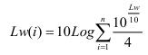

Tablo 6-23. Ses Gücü Düzeylerinin Oktav Bantlarına Dağılımı
Gürültü Kaynakları | Ses Gücü Seviyeleri (dB)
 | 500Hz | 1.000Hz | 2.000Hz | 4.000Hz
Ekskavatör-Dozer-Greyder | 97,98 | 97,98 | 97,98 | 97,98
Silindir-Beton Pompası | 100,98 | 100,98 | 100,98 | 100,98
Beton Mikseri-Arazöz | 94,98 | 94,98 | 94,98 | 94,98
Kamyon | 103,98 | 103,98 | 103,98 | 103,98
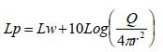
L p : x Mesafede Gürültü Düzeyi
Q : Gürültü Düzeyi Sabiti (2 alınır.)
R : x Uzaklıkta Yarıçap
Tablo 6-24. Mesafeye Göre 4 Oktav Bandında Ses Basıncı Düzeyleri
Gürültü Kaynakları | Mesafe  (M) | Ses Gücü Seviyeleri (dB)
 |  | 500Hz | 1.000Hz | 2.000Hz | 4.000Hz
Ekskavatör-Dozer-Greyder | 50 | 56,02 | 56,02 | 56,02 | 56,02
 | 100 | 50,00 | 50,00 | 50,00 | 50,00
 | 250 | 42,04 | 42,04 | 42,04 | 42,04
 | 500 | 36,02 | 36,02 | 36,02 | 36,02
 | 750 | 32,50 | 32,50 | 32,50 | 32,50
 | 1.000 | 30,00 | 30,00 | 30,00 | 30,00
 | 2.000 | 23,98 | 23,98 | 23,98 | 23,98
Silindir-Beton Pompası | 50 | 59,02 | 59,02 | 59,02 | 59,02
 | 100 | 53,00 | 53,00 | 53,00 | 53,00
 | 250 | 45,04 | 45,04 | 45,04 | 45,04
 | 500 | 39,02 | 39,02 | 39,02 | 39,02
 | 750 | 35,50 | 35,50 | 35,50 | 35,50
 | 1.000 | 33,00 | 33,00 | 33,00 | 33,00
 | 2.000 | 26,98 | 26,98 | 26,98 | 26,98
Beton Mikseri-Su Kamyonu | 50 | 53,02 | 53,02 | 53,02 | 53,02
 | 100 | 47,00 | 47,00 | 47,00 | 47,00
 | 250 | 39,04 | 39,04 | 39,04 | 39,04
 | 500 | 33,02 | 33,02 | 33,02 | 33,02
 | 750 | 29,50 | 29,50 | 29,50 | 29,50
 | 1.000 | 27,00 | 27,00 | 27,00 | 27,00
 | 2.000 | 20,98 | 20,98 | 20,98 | 20,98
Kamyon | 50 | 62,02 | 62,02 | 62,02 | 62,02
 | 100 | 56,00 | 56,00 | 56,00 | 56,00
 | 250 | 48,04 | 48,04 | 48,04 | 48,04
 | 500 | 42,02 | 42,02 | 42,02 | 42,02
 | 750 | 38,50 | 38,50 | 38,50 | 38,50
 | 1.000 | 36,00 | 36,00 | 36,00 | 36,00
 | 2.000 | 29,98 | 29,98 | 29,98 | 29,98
Toplam ses gücü seviyesinin 4 oktav bandına eşit olarak dağıldığı varsayılmaktadır.
Toplam ses gücü seviyesi için 4 oktav bandında hesaplanan değerler formül ile hesaplanmış ve mesafe ile değişim sonucunda ortamda oluşacak ses basınç seviyeleri Tablo 6-24 verilmiştir. Her frekans için düzeltme faktörleri ise Tablo 6-25'de sunulmuştur.
Tablo 6-25. Düzeltme Faktörleri
Merkez Frekansı (Hz) | Düzeltme faktörü
500 | - 3,2
1.000 | 0,0
2.000 | +1,2
4.000 | +1
Her bir frekans için atmosferik yutuş değerleri aşağıdaki formüle göre hesaplanmış ve bağıl nem (Q) %75 olarak alınmıştır.
Bölgedeki atmosferik yutuş ise;
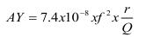
Formülü ile hesaplanır.
F : Frekans (500 – 4.000 Hz),
Q : Bağıl nem (%75 alınır),
r : Mesafe (m)
Tablo 6-26. Atmosferik Yutuş
Mesafe (m) | 500Hz | 1.000Hz | 2.000Hz | 4.000Hz
50 | 0,01 | 0,05 | 0,20 | 0,79
100 | 0,02 | 0,10 | 0,39 | 1,58
350 | 0,06 | 0,25 | 0,99 | 3,95
500 | 0,12 | 0,49 | 1,97 | 7,89
750 | 0,19 | 0,74 | 2,96 | 11,84
1.000 | 0,25 | 0,99 | 3,95 | 15,79
2.000 | 0,49 | 1,97 | 7,89 | 31,57

Atmosferik absorpsiyon değerleri düşüldükten sonra, her bir gürültü kaynağının 4 oktav bandındaki nihai ses basınç seviyesi aşağıdaki formüle göre hesaplanmış ve sonuçlar
Tablo 6-28'de verilmiştir.
L p = L p – A_{atm}

Tablo 6-27. 4 Oktav Bandındaki Nihai Ses Basıncı Seviyeleri
Gürültü Kaynakları | Mesafe  (M) | Ses Gücü Seviyeleri (dB)
 |  | 500Hz | 1.000Hz | 2.000Hz | 4.000Hz
Ekskavatör-Dozer-Greyder | 50 | 52,82 | 56,02 | 57,22 | 57,02
 | 100 | 46,80 | 50,00 | 51,20 | 51,00
 | 250 | 38,84 | 42,04 | 43,24 | 43,04
 | 500 | 32,82 | 36,02 | 37,22 | 37,02
 | 750 | 29,30 | 32,50 | 33,70 | 33,50
 | 1.000 | 26,80 | 30,00 | 31,20 | 31,00
 | 2.000 | 20,78 | 23,98 | 25,18 | 24,98
Silindir-Beton Pompası | 50 | 55,82 | 59,02 | 60,22 | 60,02
 | 100 | 49,80 | 53,00 | 54,20 | 54,00
 | 250 | 41,84 | 45,04 | 46,24 | 46,04
 | 500 | 35,82 | 39,02 | 40,22 | 40,02
 | 750 | 32,30 | 35,50 | 36,70 | 36,50
 | 1.000 | 29,80 | 33,00 | 34,20 | 34,00
 | 2.000 | 23,78 | 26,98 | 28,18 | 27,98
Beton Mikseri-Arazöz | 50 | 49,82 | 53,02 | 54,22 | 54,02
 | 100 | 43,80 | 47,00 | 48,20 | 48,00
 | 250 | 35,84 | 39,04 | 40,24 | 40,04
 | 500 | 29,82 | 33,02 | 34,22 | 34,02
 | 750 | 26,30 | 29,50 | 30,70 | 30,50
 | 1.000 | 23,80 | 27,00 | 28,20 | 28,00
 | 2.000 | 17,78 | 20,98 | 22,18 | 21,98
Kamyon | 50 | 58,82 | 62,02 | 63,22 | 63,02
 | 100 | 52,80 | 56,00 | 57,20 | 57,00
 | 250 | 44,84 | 48,04 | 49,24 | 49,04
 | 500 | 38,82 | 42,02 | 43,22 | 43,02
 | 750 | 35,30 | 38,50 | 39,70 | 39,50
 | 1.000 | 32,80 | 36,00 | 37,20 | 37,00
 | 2.000 | 26,78 | 29,98 | 31,18 | 30,98
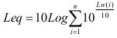
Lgün= Leq

Tablo 6-28. Nihai Ses Basıncı Seviyeleri
Gürültü Kaynakları | Mesafe (m) | Toplam Ses Seviyesi (dB)
Ekskavatör-Dozer-Greyder | 50 | 61,79
 | 100 | 55,48
 | 250 | 46,77
 | 500 | 39,82
 | 750 | 35,62
 | 1.000 | 32,58
 | 2.000 | 25,04
Silindir-Beton Pompası | 50 | 64,79
 | 100 | 58,48
 | 250 | 49,77
 | 500 | 42,82
 | 750 | 38,62
 | 1.000 | 35,58
 | 2.000 | 28,04
Beton Mikseri-Arazöz | 50 | 58,79
 | 100 | 52,48
 | 250 | 43,77
 | 500 | 36,82
 | 750 | 32,62
 | 1.000 | 29,58
 | 2.000 | 22,04
Kamyon | 50 | 67,79
 | 100 | 61,48
 | 250 | 52,77
 | 500 | 45,82
 | 750 | 41,62
 | 1.000 | 38,58
 | 2.000 | 31,04

Her bir gürültü kaynağının en kötü durum senaryosu varsayımıyla aynı anda çalışması durumunda oluşacak eşdeğer gürültü seviyeleri Tablo 6-29'da hesaplanmış ve verilmiştir.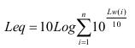

Tablo 6-29. Tahmini Lgün Ses Düzeyi Değerleri ve Ulusal ve Uluslararası Gürültü Sınır Değerleri
Mesafe (m) | L _{gün} (dBA)** | Ulusal Gürültü Sınır Değeri  (dBC)*  Gündüz (10:00 ve 22:00) | IFC Gürültü sınırı Değeri L _{Aeq} (dBA)  Gündüz (07:00 – 22:00)
50 | 67,22 | 100 | 55***
100 | 60,91
350 | 52,21
500 | 45,26
750 | 41,05
1.000 | 38,02
2.000 | 30,48
* Maksimum darbe gürültüsü: dBC cinsinden ölçülen, ölçüm süresi boyunca C ağırlıklı rms tabanlı ses seviyesinin en büyük değeri,
** A-ağırlıklı ses basınç seviyesi: Gürültü kontrolünde yaygın olarak kullanılan ve insan işitme sisteminin bulunduğu orta ve yüksek frekanslara daha fazla ağırlık veren A-ağırlıklandırma ağı yardımıyla elde edilen tek sayılı ses seviyesi birimi düşük basınçlı seslere en duyarlıdır ve gürültünün etkisini belirler.
*** Gürültü etkileri Tablo 6-29'da sunulan düzeyi aşmamalı veya saha dışındaki en yakın alıcı konumunda arka plan düzeylerinde maksimum 3 dB'lik bir artışla sonuçlanmamalıdır.
Proje Alanına en yakın yerleşim birimleri yaklaşık 375 metre güneyde Kurbanlı Mahallesi, yaklaşık 465 metre batıda Sağlıklı Mahalle ve 702 metre doğuda Eskişehir Mahallesi'dir. Taş ocakları, Proje Alanının en yakın 30 metre batısında faaliyet göstermektedir ve Proje Alanının 23 metre güneybatısındaki ev en yakın hassas alıcı olarak tanımlanmıştır (bk. Şekil 2-5).
Tablo 6-29'da görüldüğü üzere, en yakın yerleşim yeri için ulusal ve uluslararası gündüz gürültü sınır değerinin (veya arka plan düzeylerinde maksimum 3 dB'lik artışa neden olan) aşılmadığı görülmektedir. Öte yandan, hassas alıcı olarak tespit edilen hanenin taş ocaklarına yakınlığı nedeniyle Projenin inşaat aşamasından önce de yüksek düzeyde gürültüye maruz kaldığı söylenebilir. Ancak inşaat çalışmalarının başladığı mevcut durumda ve en yakın hassas alıcı da dahil olmak üzere gürültü ile ilgili herhangi bir şikâyet de bulunmamaktadır. Bu nedenle, bu hassas alıcı nokta şu anda taş ocakları nedeniyle bir gürültü alanında olduğundan ve alana yakın borulama ve hafriyat işlerini içerecek olan Proje inşaat işlerinin gürültü üzerinde nispeten düşük bir etkisi olacağından, Projenin etki alanında oluşacak gürültünün düzeyinin önemi orta olarak belirlenmiştir.

İşletme Aşaması
OSB bünyesinde faaliyet gösterecek tesislerin işletme aşamasında makine ve ekipmanlardan kaynaklanan gürültü oluşumu söz konusudur. Ancak OSB'de kurulacak tesislerin tamamı kapalı alanda inşa edileceğinden gürültünün çevresel bir etkisinin olması beklenmemektedir. Bu nedenle, OSB'nin bu aşamasında Projenin etki alanı için gürültü etkisi önemi düşük olarak belirlenmiştir.

Arazi Kullanımı ve Toprak Kalitesi

İnşaat Aşaması
2U1K, Proje Alanı'nın mevcut durumdaki 105 ada: 1 ve 2 no'lu parselleri dışında, Proje'nin zemin tesviye çalışmalarının tamamlandığını gözlemlemiştir. Ancak 2U1K'nın saha ziyareti sırasında, Proje'nin ilgili alanının tapu işlemleri tamamlanmadığından, bu alanda daha önce faaliyet gösteren akaryakıt istasyonuna ait yapılar gözlenmiştir.
Bu kapsamda başta bu alan olmak üzere tüm Proje Alanında atıkların ulusal mevzuat kapsamında yönetilmesi zorunluluğu bulunmaktadır. Bu alanın eski sahibinin işlettiği tamir ve bakım atölyesinin ise akaryakıt dolum yeri olarak kullanıldığı öğrenilmiştir. İlgili alanda küçük çaplı akaryakıt ve petrol döküntüleri gözlemlendiğinden, TÜİOSB her bir bölgeden ikişer (2) olmak üzere (0-30 cm ve 80-100 cm derinliklerden) beş (5) noktadan toplam on adet toprak numunesi ile Toprak Kirliliğinin Kontrolü ve Noktasal Kaynaklı Kirlenmiş Sahalara Dair Yönetmelik uyarınca olası toprak kirlenmesini değerlendirebilmek için ilgili alandan örnekleme çalışması yapacaktır. Tablo 6-30’da toprak örneklemesi için ilgili noktaların koordinatları, Şekil 6 2'de ise örnekleme noktalarının üzerine işaretlendiği harita görülmektedir.
Tablo 6-30. Toprak Örnekleme Noktalarının Koordinatları
Örnekleme Noktası | Koordinat
 | Enlem | Boylam
SSP-1 | 37.045943° | 34.922327°
SSP-2 | 37.045888° | 34.922359°
SSP-3 | 37.045934° | 34.922282°
SSP-4 | 37.046080° | 34.922173°
SSP-5 | 37.045767° | 34.922581°

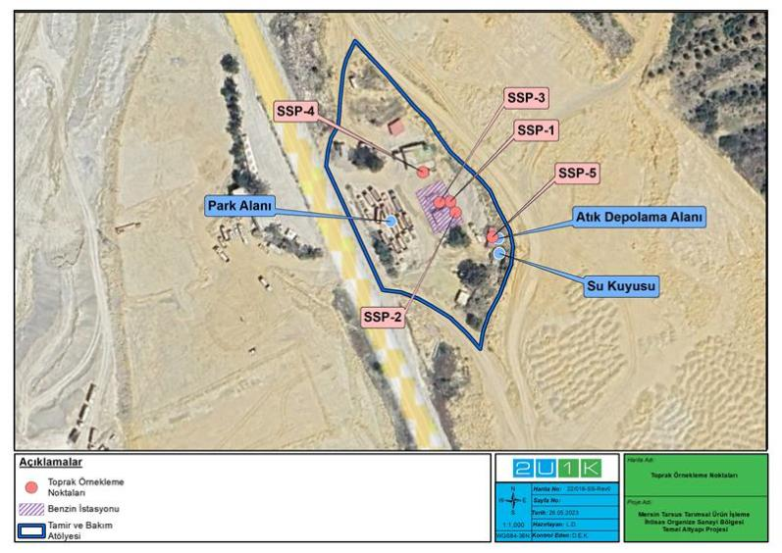
Şekil 6-2. Toprak Örnekleme Noktaları
Alanda toprak kirliliğinin tespit edilmesi halinde, bu alanda yapılacak çalışmaları içerecek şekilde Toprak Yönetim Planı hazırlanacak ve yüklenici tarafından alan içerisinde zemin tesviye çalışmalarına ancak alanın ilgili yönetmelik doğrultusunda rehabilitasyonu yapıldıktan sonra başlanacaktır. Sonuç olarak, Projenin inşaat aşaması için arazi kullanımı ve toprak kalitesi değerlendirmesi göz önüne alındığında, Projenin Etki Alanında ilgili etki önemi yüksek olarak belirlenmiştir.

İşletme Aşaması
OSB'nin işletme aşamasında toprak ortamı ile sınırlı fiziksel etkileşim ile işletme faaliyetleri gerçekleştirilecektir. OSB'nin işletme aşamasında, normal işletme koşullarında toprak üzerinde önemli bir doğrudan etki beklenmemektedir. Genel olarak, işletme aşamasının etkileri, onarım ve bakım çalışmaları sırasında ortaya çıkan risklerle ilgilidir. Bu riskler atık su, yağ ve kimyasalların toprağa dökülmesi/sızması ve OSB nezdinde herhangi bir amaçla kullanılmayan Proje Alanındaki kalıcı arazi kullanım değişikliğidir. Bu nedenle, Projenin Etki Alanı'nın ilgili etki önemi düşük olarak belirlenmiştir.

Peyzaj

İnşaat ve İşletme Aşamaları
Proje, OSB'nin temel altyapısını içermektedir. Bu anlamda, Proje etki alanı içerisinde geniş bir alanı kapsayan bir peyzaj değişikliği söz konusudur. Yapılacak tüm üniteler OSB'nin planlamasına uygun olarak gerçekleştirilecektir. Bu nedenle, görsel etki üzerinde herhangi bir etki beklenmemektedir ve inşaat ve işletme aşamaları boyunca peyzaj ve görsel için kalan etki ihmal edilebilir düzeyde olacaktır.
Pestisit Kullanımı
Projenin işletme aşaması için çevre düzenleme çalışmaları sırasında pestisit kullanılması durumunda, DB ÇSS 3'e uygunluğun sağlanması için aşağıdaki maddeler dikkate alınacaktır.
- Mümkün olduğunca, pestisit formülasyonunda Kalıcı Organik Kirleticilerin (KOK'lar) kullanımından kaçınılması veya en aza indirilmesi.
- Kötüye kullanım, dökülme ve kazara insan maruziyeti olasılığını en aza indirmek için pestisitlerin depolanması, taşınması ve dağıtımına yönelik güvenlik yönergelerine uyulması.
- Uluslararası Ticarette Bazı Tehlikeli Kimyasallar ve Pestisitler için Ön Bildirimli Rıza Prosedürüne İlişkin Rotterdam Sözleşmesi Ek III'te listelenen kimyasalları içeren pestisitlerin kullanımından kaçınılacaktır.

Biyoçeşitlilik ve Korunan Alanlar
Proje, değiştirilmiş bir yaşam alanı içinde yer alacaktır. Proje alanındaki doğal flora ve fauna dağılımı oldukça sınırlıdır. Ancak IUCN kırmızı listesine göre; EN kategorisinde Aquila nipalensis ve Neophron percnopterus ile VU kategorisinde Streptopelia turtur, Emberiza rustika ve Testudo graeca proje etki alanında yer almaktadır. Ayrıca endemik flora türleri olan Arabis aubrietioides, Aubrieta canescens, Astragalus condensatus ve Marrubium globosum subsp. globosum ve sürüngen türü Anatolacerta danfordi'nin proje etki alanında yayıldığı bilinmektedir.
İnşaat aşamasında bitki örtüsünün temizlenmesi, koruma altındaki çiçek türlerinin yok olmasına neden olabilir.
Küçük ve daha az hareketli türler, bitki örtüsü temizleme ve toprak işleri sırasında kapana kısılabilir, yaralanabilir ve ölebilir.
Bu bağlamda özellikle endişe duyulan fauna şunları içerir:
- Fossoriyal memeliler (örn. köstebekler, kemirgenler);
- Yuva yapan kuşlar (yer ve ağaç yuvalama); ve
- Sürüngenler ve amfibiler.
İnşaat sırasında fauna yaralanması, ölüm veya rahatsızlığın diğer yaygın nedenleri arasında şunlar yer alır:
- Araç-yaban hayatı çarpışmaları erişim yolları;
- İnşaat işçileri ve müteahhitler tarafından daha büyük faunanın avlanması, tuzağa düşürülmesi ve zehirlenmesi; ve
- Çitler ve kazılar gibi altyapıda kapana kısılmış/yakalanmış fauna
Yerleşik fauna türlerinin proje alanı içindeki rahatsızlığı ve yer değiştirmesi, öncelikle inşaat sırasındaki ışık, gürültü ve titreşim etkilerinden kaynaklanacaktır.
Gürültü, ışık ve titreşim bozuklukları, faunanın üreme, tüneme veya yiyecek arama davranışlarını etkileme potansiyeline sahiptir. İnşaat aşamasında Projeden kaynaklanan geçici etkilerin olması beklenmektedir. Bitki örtüsünün temizlenmesi, hafriyat, malzemelerin taşınması ve genel inşaat faaliyetleri nedeniyle gürültü bu nitelikteki birincil rahatsızlık olacaktır. Bu faaliyetler, şu anda bu rahatsızlıklara maruz kalmayan alanlara gürültü kaynakları getirecektir. Ayrıca, faaliyetlerle ve herhangi bir aracın/makinenin hareketiyle ilişkili titreşim olabilir.
Arazi hazırlığı, inşaat alanına (erişim yolları dahil) bitişik bitki örtüsüne yerleşebilecek toz oluşturma potansiyeline sahiptir. Flora üzerinde aşırı toz birikimi, fotosentezi sınırlayarak büyümeyi baskılayabilir ve tozlanmış yapraklar da yiyecek arayan fauna için rahatsız hale gelebilir.
İnşaat işlerinden kaynaklanan atıklardan habitat kirliliği olabilir.
Yeni alanların temizlenmesi, yabancı istilacı türlerin girmesi için fırsatlar sağlayabilir. Bitki örtüsünün temizlenmesi ve hafriyat çalışmalarının neden olduğu rahatsızlıklar, yabancı istilacı bitki örtüsünün kurulmasına ve hızla yayılmasına elverişli koşullar yaratabilir. Kontrolsüz bırakılırsa, yabancı türler katlanarak yayılabilir, yerel bitki örtüsünü bastırabilir veya yerini alabilir. Bu, ekosistem işleyişinin bozulmasına ve biyolojik çeşitliliğin kaybına yol açabilir.
Yabancı istilacı bitkiler, inşaat faaliyetlerinin mevcut bitki örtüsünü bozacağı tüm alanlarda potansiyel olarak gelişebilir.
Yürütülecek faaliyetler proje alanı ile sınırlı olacağından Ulusal Koruma Alanları ve Uluslararası Tanınmış Alanlar için herhangi bir etki söz konusu olmayacaktır. Ayrıca, yaklaşık 11 km uzaklıkta bulunan Bolkar Dağları ÖDA'nın da etkilenmesi beklenmemektedir.
Yapılan değerlendirmeler dikkate alındığında, Projenin inşaat ve işletme aşamalarında biyoçeşitlilik üzerindeki etkisi orta olarak belirlenmiştir.

Nüfus / Demografi

İnşaat ve İşletme Aşamaları
Projenin inşaat faaliyetleri sırasında herhangi bir konaklama tesisi inşa edilmeyeceği öngörülmektedir. Ancak, Proje alanında çalışacak kişilerin dinlenmesi, yemek yemesi ve sıhhi tesisler için Proje alanına konteynerler konulabilir. Bu konteynerler, Uluslararası Finans Kurumu (IFC) ve Avrupa İmar ve Kalkınma Bankası (EBRD) tarafından hazırlanan ve Dünya Bankası tarafından onaylanan işçi barınma standartlarını karşılayacaktır .
Projenin inşaat aşamasında etkilenmesi beklenen yerleşim yerlerinde nüfus düzeyi açısından Projeden herhangi bir olumsuz etki beklenmemektedir.
Proje kapsamında çalışacak işçilerin çalışma izinleri TÜİOSB tarafından takip edilecek ve işe alımlar yasal uygulamalar çerçevesinde gerçekleştirilecektir. İnşaat ve işletme aşamalarında Bölüm 6.14.1'de belirtilen çalışma koşullarının sağlanması için yasal çalışma izinleri kontrol edilecek ve işe alımlar gerçekleştirilecektir. Kayıt dışı, çocuk veya zorla çalıştırmaya izin verilmeyecektir.
İnşaat aşamasında işçilerin mevcudiyeti ve yerel halkla potansiyel etkileşimleri nedeniyle yerel topluluk üzerinde herhangi bir olumsuz etkiden kaçınmak için, yükleniciler her işçiye davranış kuralları eğitimi vermekle sorumludur. Yüklenici, işe alım aşamasında tüm çalışanları sözlü ve yazılı olarak davranış kuralları hakkında bilgilendirecek ve bir davranış kuralları belgesi imzalanacaktır. TÜİOSB, yüklenicilerin davranış kurallarını oluşturmasını ve işçilerin işe başlamadan önce halkla iletişim konusunda eğitilip eğitilmediğini kontrol etmesini sağlayacaktır.
Herhangi bir projede gözlemlenebilen bu duruma iş gücü akışı denilebilmesi için projede çalışacak veya Projeye mal ve hizmet sağlayacak kişilerin bölgeye hızla yerleşmesi gerekmektedir. Böyle bir durumda proje nedeniyle bölgeye yerleşen insanların yerel nüfus üzerinde olumsuz bir etkisi olabilir (özellikle bölge kırsal, uzak ve küçükse). Projede çalışacak işçilerin herhangi bir yerleşim ihtiyacı durumunda kurulacak kamp alanına hızlı ve kontrollü bir şekilde yerleşmeleri halinde yerel halk ile herhangi bir olumsuz etkileşimin önüne geçilmiş olacaktır.
İşgücü akınının olumsuz etkilerinden kaçınmak için TÜİOSB ve tesis sahipleri işe alımlarda yerel halka öncelik verecek ve bunu sağlamak için Yüklenici ve olası alt yüklenicilerin sözleşme şartlarına eklenecektir. Tesis sahibi istihdam önceliğini; proje etki alanındaki yerleşimlere, komşu ilçelere ve Mersin'de ikamet eden kişilere verecektir. Sözleşme sürecinde TÜİOSB, yükleniciden iş gücü planlaması yapmasını isteyecek ve bu ÇSYP'de belirtilenden farklı bir iş gücü gereksinimi görüldüğü takdirde yükleniciden bir İşgücü Yönetim Planı hazırlamasını talep edecektir. Proje kapsamında konaklama yapılmayacaktır. Konaklama yapılacağı durumda da Dünya Bankası standartlarına uygun olacaktır. TUIOSB ve Yüklenici, gelecekte olası bir anlaşmazlığı önlemek için tüm çalışanlara oryantasyon eğitimi olarak Davranış Kuralları (CoC) ve kamusal iletişim eğitimlerinin verilmesini sağlayacaktır.

Kültürel Miras
Yapılan değerlendirmeler sonucunda proje alanında herhangi bir kültür varlığı veya arkeolojik eser tespit edilmemiştir. Proje sınırının 1.300 metre yakınında antik Roma Yolları bulunmaktadır. Ancak Proje faaliyetlerinin bu alanı etkilemesi beklenmemektedir. İnşaat sırasında herhangi bir arkeolojik kalıntı veya eser bulunması halinde tüm faaliyetler durdurulacak ve 2863 sayılı Kanunun 4. maddesi uyarınca Müze Müdürlüğüne bilgi verilecektir. Buna ek olarak, inşaat sırasında herhangi bir beklenmedik rastlantısal bulgu durumunda bir Rastlantısal Bulgu Prosedürü hazırlanması gerekir. Bu prosedür Ek D'de sunulmuştur.

Hassas/Dezavantajlı Gruplar
Hassas gruplar, projenin potansiyel olumsuz etkilerinden daha fazla etkilenebilecek kişileri tanımlar. Projeye özgü hassas gruplar Bölüm 5.6'da verilmektedir.
Proje kapsamında oluşacak trafik, toz, gürültü, işgücü akışı ve Cinsel Sömürü ve İstismar/Cinsel Taciz (CSİ/CT) riskleri bulunmaktadır. Bu nedenle, Proje etki alanı içindeki hassas/dezavantajlı grupların Projeden olumsuz etkilenmesi beklenmemektedir. Halk sağlığı ve güvenliği bölümünde verilen tüm hafifletme önlemleri, hassas gruplar üzerindeki etkiyi azaltmak için uygulanacaktır.

Ekonomi / İstihdam

İnşaat ve İşletme Aşaması
Projenin inşaat faaliyetleri sırasında geçici, işletme sırasında daimî istihdam yaratılması beklenmektedir. İnşaat ve işletme dönemlerinde yerel malzeme kullanımı ve çeşitli mal ve hizmetlerin yerel olarak tedarik edilmesi yoluyla yerel ekonomiye katkı sağlanmasına öncelik verilecektir. İşletme döneminde, yerel ve bölgesel topluluklarda kalıcı işler yaratılacaktır. Projenin inşaat aşamasında yoğun zamanlarda 250 personel istihdam edilmesi planlanmaktadır. Etki alanı yarıçapı Şekil 6 1'de görüldüğü gibi 2 km'dir. Kurbanlı, Eskişehir ve Sağlıklı Mahalleleri bu alanın içine girmektedir. Etki alanı içindeki yerel taraflara ve yerleşim yerlerine istihdam olanakları tahsis edilmesi için çaba gösterilecektir. Dolayısıyla bu yerleşim yerlerinde yerel istihdam sağlanacaktır. İşletme döneminde tesislerde çalışacak kişi sayısının 3.500 civarında olması beklenmektedir.

Arazi Edinimi
Bölüm 2'de verilen proje açıklamasında açıklandığı gibi, Proje Faz 1 ve Faz 2 olarak iki fazda uygulanacaktır. TÜİOSB, Projenin sadece Faz 1'i için kredi kullanacaktır. Projenin Faz 2'si Mersin TÜİOSB öz sermayesi kullanımı ile yatırım yapılacaktır. Ayrıca, Projenin Faz-2 alanının kamulaştırma süreci tamamlanana kadar Proje Faz-2 alanına yatırım yapılmayacaktır.
Projenin arazi edinim sürecinde satın alma, kamulaştırma ve acele kamulaştırma yöntemleri birlikte kullanılmıştır. Ancak tüm bu araçlara rağmen şahıs arazilerinin erişilebilir tüm hissedarları ile anlaşmalar yapılmış ve hisseler rıza ile iktisap edilmiştir. Hazine arazileri satın alınmıştır.
Kamulaştırma maliyetlerinin belirlenmesi aşamasında -Türk yasal çerçevesi kapsamında- arazi ediniminden sorumlu ajans tarafından dahili olarak atanan en az üç kişiden oluşan bir değerleme komitesi, uzman kişi, kurum ve makamlardan elde edilecek bilgi ve belgeleri göz önünde bulundurarak kamulaştırılacak taşınmaz malın tahmini değerini belirler. Mersin Valiliği bünyesindeki Yatırım İzleme Koordinasyon Başkanlığı tarafından bir Değer Tespit Komisyonu kurulmuştur. Süreçle ilgili detaylı bilgi Geriye Dönük Sosyal Değerlendirme Raporu'nda verilmiştir.
Arazi değerleme prosedürü Kamulaştırma Yasasına dayanmaktadır. Değerleme Komisyonu aşağıdaki kurumların üyelerinden oluşmuştur:
- Mersin Valiliği İzleme Koordinasyon Başkanlığı,
- Tarsus İlçe Belediyesi
- Mersin Tarsus Tarım Ürünleri İşleme İhtisas Organize Sanayi Bölgesi
- Tarsus İlçe Tarım ve Orman Müdürlüğü
Faz-1’i kapsayan Proje Alanında, üç (3) özel arsa ve 13 kamu arsası (Hazine) Projeden etkilenmektedir (bk. Tablo 6-31).

Tablo 6-31. Projenin 1. Aşama alanında arazi ediniminden önce etkilenen parsellerin özellikleri
No | İl | İlçe | Yerleşim | Parsel No | Parsel Sahibi | Arazi Tipi | Sahiplik Durumu | Edinme Yöntemi | Edinme Durumu | Etkilenen Duran Varlıklar | Kullanıcı (varsa) | Kullanım | Boyut (m²) | Tazminat Tutarı (TRY)
1 | Mersin | Tarsus | Kurbanlı | 102/5 | 36 hissedar (bk. Ek-A5) | Saha | Özel | Anlaşma yoluyla satın alındı | Tamamlandı | Yok | No | Yok | 7.696,21 | 169,434.16
 |  |  |  |  | 22 hissedar (bk. Ek-A6) |  |  | Kamulaştırma | Tamamlandı | Yok | No | Yok
2 | Mersin | Tarsus | Kurbanlı | 189/3 | Hazine | Taşlık, Çalılık | Genel | Purchase | Tamamlandı | Yok | No | Yok | 148.588,92 | 57,949.68
3 | Mersin | Tarsus | Kurbanlı | 104/1 | Hazine | Ham arazi | Genel | Satın alındı | Tamamlandı | Milli Emlak'a ait 2 eski bina | Etkilenen yapının gayri resmi kullanıcısı bir aile | Ev | 2.000,08 | 118,107.02
4 | Mersin | Tarsus | Kurbanlı | 104/2 | Hazine | Taşlık, Çalılık | Genel | Satın alındı | Tamamlandı | Yok | Yok | Yok | 43.991,90 | 17,156.84
5 | Mersin | Tarsus | Kurbanlı | 204/1 | Hazine | Taşlık, Çalılık | Genel | Satın alındı | Tamamlandı | Yok | Yok | Yok | 4.104,48 | 1,600.75
6 | Mersin | Tarsus | Kurbanlı | 107/3 | Hazine | Taşlık, Çalılık | Genel | Satın alındı | Tamamlandı | Yok | Yok | Yok | 4,439.14 | 1,731.26
7 | Mersin | Tarsus | Kurbanlı | 205/1 | Hazine | Taşlık, Çalılık | Genel | Satın alındı | Tamamlandı | Yok | Yok | Yok | 11.937,80 | 4,655.74
8 | Mersin | Tarsus | Kurbanlı | 205/2 | Hazine | Field | Genel | Satın alındı | Tamamlandı | Yok | Yok | Yok | 4.540,47 | 1,770.78
9 | Mersin | Tarsus | Kurbanlı | 205/3 | Hazine | Taşlık, Çalılık | Genel | Satın alındı | Tamamlandı | Yok | Yok | Yok | 15.779,73 | 6,154.09
10 | Mersin | Tarsus | Kurbanlı | 198/8 | Hazine |  | Genel | Satın alındı | Tamamlandı | Yok | Yok | Yok | 2,949.72 | 1,150.39
11 | Mersin | Tarsus | Kurbanlı | 105/1 | 1 Malik | Çalılık | Özel | Anlaşma yoluyla satın alındı | Tamamlandı | Yok | Yok | Yok | 2.500,14 | 82,179.60
12 | Mersin | Tarsus | Kurbanlı | 105/2 |  | Çorak arazi | Özel | Anlaşma yoluyla satın alındı | Tamamlandı | Bina, | 5 Bina,  6 Agaç | Ticari | 2.910,29 | 612,446.46
13 | Mersin | Tarsus | Kurbanlı | 189/12 | Hazine | Çorak arazi | Genel | Satın alındı | Tamamlandı | Yok | No | Yok | 2.857,82 | 1,971.90
14 | Mersin | Tarsus | Kurbanlı | 189/11 | Hazine | Arazi | Genel | Satın alındı | Tamamlandı | Yok | İSDEMİR | Ticari | 283.156,57 | 195,378.03
15 | Mersin | Tarsus | Kurbanlı | 189/4 | Hazine | Sanayi arazisi | Genel | Satın alındı | Tamamlandı | Yok | İSDEMİR | Ticari | 294.191,92 | 114,734.85
16 | Mersin | Tarsus | Eskişehir | 0/680 | Hazine | Arazi | Genel | Satın alındı | Tamamlandı | Yok | İSDEMİR | Ticari | 181.445,55 | 125,197.43

Arazi edinimi bilgilerine göre, alanın büyük bölümünde arazi edinimi tamamlanmıştır. Öte yandan, birden fazla hissedar olması nedeniyle üç (3) şahıs parselinden birinde arazi edinim süreci devam etmektedir. Bu şahıs parselinde (102/5 nolu parsel) 57 hissedar bulunmaktadır. 35 hissedar anlaşmalı arazi edinimini tamamlarken, 22 hissedara ulaşılamamış ve kamulaştırma yoluna gidilmiştir. Diğer iki parsel (105/1, 105/2) tek kişiye ait olup, her iki parsel de anlaşmalı olarak alınmıştır. 105/1 ve 105/2 parsellerinin önceki sahibinin, bu alanı taş ocaklarında çalışan kamyonların tamir, bakım atölyesi ve yakıt ikmali yeri olarak kullandığı öğrenilmiştir.
Alt proje arazi edinimi nedeniyle 2 parselden oluşan 7 yapı etkilenmiştir. Bunların 5'i (ticari) özel bir arazide (105/2) bulunurken, diğer 2'si (konut ve ticari) ise kamu arazisinde (104/1) yer almaktadır.
Saha ziyareti sırasında TÜİOSB'nin idari bina olarak kullandığı alanda gayri resmi bir kullanıcı da bulunmaktadır. Daha önce eski binada bir aile (yaşlı bir anne ve yetişkin bir oğul) yaşıyordu. Bina 1981-1984 yılları arasında yaşlı kadının merhum kocası tarafından yaptırılmıştır. Ancak, bu belgelenmemiştir. Geçmiş yıllarda aile, kamu arazilerinin işgalcisi oldukları için devlete ecr-i misil denilen yeterli bir ücret ödüyorlardı. Bu ödemelere ilişkin belgeler 2014 yılı ve öncesine aittir. Ancak, aile temsilcisi (yaşlı kadının oğlu) bu ödemeyi daha sonraki yıllarda yaptığını beyan etmiştir. Resmi olarak kendilerine ait komşu arsada başka bir evleri bulunmaktadır. Bu ev bakımsızdır. Valilik, yaşlı kadının bu bakımsız evi tamir ederek ve bazı ev eşyalarını yaşlı kadına vererek kendi evine taşınmasına yardımcı olmuştur.
Göçebeler, proje tarafından yerinden edilen başka bir gruptur. Proje alanını hayvancılıkla uğraşan iki (2) yörük ailenin kullandığı belirlenmiştir. Arazi OSB'ye devredilirken muhtar iki (2) yörük aileye başka bir yer göstermiştir ve şu anda orada kalmaktadırlar.
Arazi edinimi ve izleme faaliyetleri ile ilgili sorunlar için araştırmalar yapılmıştır ve bu belgede ele alınmıştır. Arazi edinimi ile ilgili ayrıntılar için Geriye Dönük Sosyal Değerlendirme Raporu’na bakın.

Çalışma Koşulları

İnşaat ve İşletme Aşamaları
Türkiye Organize Sanayi Bölgeleri Projesi için İşgücü Yönetim Planı (İYP) hazırlanmıştır. İşçi haklarını öngörmeyi ve işgücü ile ilgili risk oluşturabilecek faaliyetlerin yönetimini ve kontrolünü sağlamayı amaçlamaktadır. STB'nin Dünya Bankası Çevresel ve Sosyal Standardı 2 (ÇSS 2), “İş ve Çalışma Koşulları” gerekliliklerine ve Türkiye'deki iş, istihdam ve iş sağlığı ve güvenliği yasalarına nasıl uyacağını açıklamaktadır.
İnşaat ve işletme aşamalarında işgücünden TÜİOSB sorumlu olacaktır. Türkiye şu anda Avrupa Birliği ile uyum sürecinin ortasındadır ve uyumun sağlanması için iş kanunları gözden geçirilmektedir. Proje, ulusal çalışma, sosyal güvenlik ve iş sağlığı ve güvenliği yasalarına ve Uluslararası Çalışma Örgütü sözleşmesinin ilke ve standartlarına uygun olacaktır. Uluslararası Çalışma Örgütü sözleşmesinde yer alan ulusal ilkelere dayanarak, Proje Sahibi aşağıdaki önlemleri alacaktır:
- İnşaat aşamasında 18 yaşından küçük çocukları çalıştırmamak,
- Zorla çalıştırmayı ortadan kaldırmak ve Avrupa İnsan Hakları Sözleşmesi ve Türkiye Anayasası ile uyumlu bir İnsan Kaynakları Politikası sağlamak,
- Çalışma ilişkilerinde dil, ırk, cinsiyet, siyasi düşünce, felsefi inanç ve din temelli ayrımcılığın ortadan kaldırılması,
- İşçilerin toplu sözleşme hakkına erişiminin sağlanması (6356 sayılı Sendikalar ve Toplu İş Sözleşmesi Kanunu ve 4857 sayılı İş Kanunu),
- Etkili işleyen bir Proje şikâyet mekanizmasına erişim sağlanması.
- İşçilere iş tanımı, çalışma saatleri, hakları ve görevleri hakkında bilgi, davranış kuralları ve işçi GM bilgilerini içeren yazılı sözleşmelerin verilmesini sağlaması,
- Mahalleler üzerindeki olası etkileri azaltmak için, Proje Alanı içinde çalışanların kullanımına uygun olarak yemek, sıhhi tesisler ve dinlenme alanları gibi tesisler sağlanması.
İş Kanunu (4857), faaliyet alanı ne olursa olsun tüm işyerleri ve bunların işverenleri, çalışanları, işveren vekilleri ve işçi vekilleri hakkında uygulanır.

Eğitim
İYP'ye göre, proje çalışanları yasal gereklilikleri karşılamak için göreve başladıkları andan itibaren istihdamlarının başında ve sonrasında düzenli olarak İSG eğitimi alacaklardır. Eğitim, yakın bir tehlike olmadan işi durdurma ve acil durumlara müdahale etme yeteneği dahil olmak üzere, günlük çalışmayla ilişkili İSG'nin ilgili yönlerini kapsayacaktır. Eğitim kayıtları dosyada tutulacaktır. Bu kayıtlar, eğitimin tanımını, verilen eğitim saatlerinin sayısını, eğitim katılım kayıtlarını ve değerlendirme sonuçlarını içerecektir.
Ayrıca yüklenici, işlerin yürütülmesi sırasında çalışacak personele, saha çalışmalarında dikkate alınması gereken ve ÇSYP belgesinde yer alan çevresel ve sosyal etkiler konusunda eğitim verecektir. Yüklenici, inşaat sırasında çevresel ve sosyal etkilerin önlenmesi ve/veya en aza indirilmesi için tüm önlemlerin uygulanması konusunda TÜİOSB'nin denetimine tabi olarak personelini bilgilendirecektir.
Çalışanlara davranış kuralları eğitimi verilecektir. Davranış kuralları, CSİ/CT'yi önlemeye yönelik uygulamaları içerecektir. Sosyal göreve başlama ve SEÇ eğitimi dahil ancak bunlarla sınırlı olmamak üzere, çalışanlara düzenli göreve başlama eğitimi sağlamak yüklenicinin sorumluluğunda olacaktır.
Yüklenici, işe fiilen başlamadan önce, öncelikle şantiye personelinin, çalışanın yapacağı iş ve işyerine özgü riskler ve koruma önlemleri konusunda eğitilmesini sağlayacaktır.
Ayrıca iş yeri veya iş değişikliği, iş ekipmanı değişikliği, yeni teknolojinin uygulanması gibi durumlardan doğabilecek riskler konusunda ayrıca eğitim verilecektir.
Çalışanların İş Sağlığı ve Güvenliği Eğitimlerinin Usul ve Esasları Hakkında Yönetmelik’te belirtilen değişen ve ortaya çıkan yeni riskler dikkate alınarak eğitimler belirli aralıklarla tekrarlanacaktır. Sadece çalışanlara yönelik değil, kamu sağlığı ve güvenliği için alınması gereken önlemler konusunda da bilgilendirme ve eğitim faaliyetleri yürütülecektir.
Yüklenici, şantiye personelinin iş sağlığı ve güvenliği, çevre ve sosyal konularda sahip olması gereken bilgi, beceri, davranış ve tutumları ayrı ayrı ve ölçülebilir bir biçimde (geçmiş deneyimlerini belgeleyen özgeçmiş, sertifikalar ve eğitim belgeleri vb.) ortaya koymakla yükümlüdür.
Eğitim sonunda ölçme ve değerlendirme yapılmalıdır. Değerlendirme sonuçlarına göre eğitimin etkili olup olmadığı belirlenebilir ve gerekirse eğitim programında veya eğitmenlerde değişiklik yapılabilir veya eğitim tekrarlanabilir.

Toplum Sağlığı ve Güvenliği
Halk sağlığı ve güvenliği sorunları, Projenin inşaat ve işletme aşamalarından kaynaklanabilecek risk faktörleriyle ilişkilidir. Yerel halkın özellikle inşaat döneminde toz, trafik ve gürültüden etkilenebileceği tahmin edilmektedir. Proje Alanındaki en yakın okul ve cami Şekil 6-3’de gösterilmektedir.
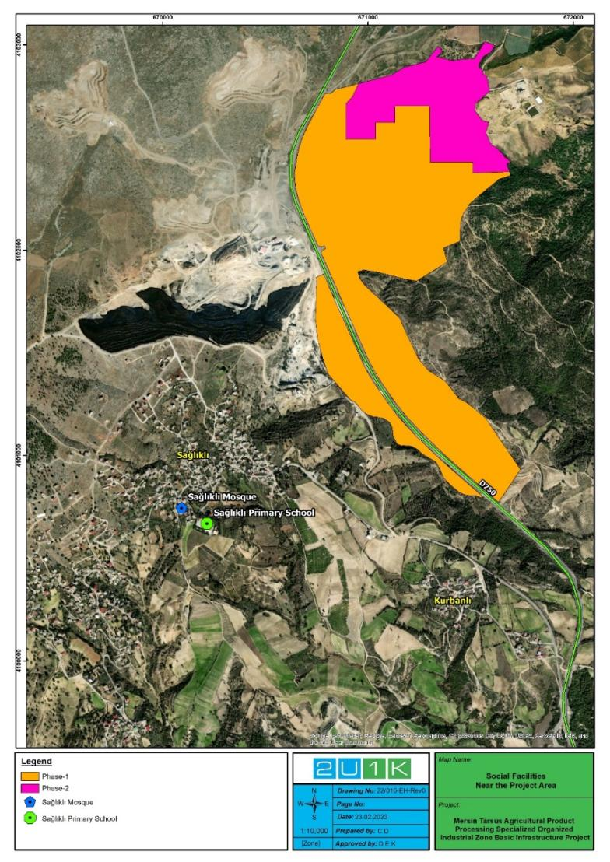
Şekil 6-3. Proje Alanı Yakınındaki Sosyal Tesisler

İnşaat aşamasında yoğunlaşması beklenen trafik faaliyetlerinin etkisini en aza indirmek için çalışma saatleri ulaşımın en yoğun olduğu saatlere göre ayarlanmalıdır. Okul, hastane gibi alanların güzergâhında gerçekleştirilecek inşaat faaliyetleri için ortak bir çalışma stratejisinin belirlenmesi için ilgili paydaşların görüşleri alınacaktır. Hastane ve/veya sağlık kuruluşlarının önlerinde veya çevresinde gerçekleştirilecek inşaat faaliyetleri, halkın bu hizmetlere erişimini engellemeyecek şekilde planlanacaktır. Yaşlılar, hamileler, küçük çocuklar ve engelliler için ek önlemlerle özel geçişler geliştirilecektir.
Ayrıca, saha hazırlığı ve inşaat faaliyetleri sırasında yüklenici, inşaat planları ve yerleri hakkında halkı zamanında bilgilendirmek, inşaat alanlarını belirlemek için uygun uyarı levhaları ve işaretlemeler kullanmak ve kurak mevsimlerde sulama gibi sağlık ve güvenlik önlemlerinin alınmasını sağlayacaktır. İnşaat alanlarının tamamen kapatılmaması ve gerekli uyarı levhalarının konulmaması, halk sağlığını ve güvenliğini tehdit eden kazalara neden olabilir.
İnşaat çalışmaları sırasında mevcut yollara kavşak eklenecek ve yol genişletme çalışmaları yapılacaktır. Ağır iş makinelerinin trafik nedeniyle yollara verdiği zararları yüklenici üstlenecektir. Şahıs arazilerinde inşaat faaliyetleri nedeniyle altyapı elemanlarına verilen zararlar Yüklenici ve TÜİOSB tarafından tazmin edilecektir. Etki azaltma önlemleri yüklenici tarafından uygulanacaktır. Net bir değerlendirme yapmak için, yolların ve mevcut altyapının mevcut durumu inşaat işlerine başlamadan önce yüklenici tarafından belgelenebilir (örneğin fotoğraflarla).
Proje alanı çevresindeki yerel topluluklar, inşaat aşamasında gürültüye maruz kalma, toz emisyonları, elektrik tehlikeleri, trafik kazaları vb. gibi proje bileşenleriyle ilgili fiziksel tehlikelere maruz kalabilir. Proje çevresindeki yerel halkı fiziksel tehlikelerden korumak için, Proje alanı çitle çevrilecek ve inşaat faaliyetleri yerel halka, işletmelere ve devlet kurumlarına en az iki (2) gün önceden duyurulacaktır. Projenin işletme aşamasında Proje alanı kapalı bir alan olacağından bakım vb. tüm çalışmalar risk oluşturmamaktadır.

İş sağlığı ve Güvenliği

İnşaat ve İşletme Aşamaları
Projenin inşaat aşaması ekipman kullanımını gerektirmektedir. Temel altyapı projelerinde çalışmak, çalışanlar için fiziksel olarak zorlu koşulları beraberinde getirmektedir. Yüksekte çalışma, enerji içeren devreler, ağır ekipman, kaygan yürüme yolları gibi zorlu çalışma alanları vardır. İnşaat çalışmaları sırasında yüklenici, Türk mevzuatına ve ILO standartlarına uygun olarak Acil Durum Hazırlık ve Müdahale Planı ile İş Sağlığı ve Güvenliği Yönetim Planı hazırlayacaktır:
- İş Sağlığı ve Güvenliği Kanunu (6331 sayılı) (30.06.2012 tarih ve 28339 sayılı RG)
- Yapı İşlerinde İş Sağlığı ve Güvenliği Yönetmeliği (05.10.2013 tarih ve 28786 sayılı R.G.)
- Kişisel Koruyucu Donanımların İşyerlerinde Kullanılmasına Hakkında Yönetmelik (02.07.2013 tarih ve 28695 sayılı RG.)
- Çalışanların İş Sağlığı ve Güvenliği Eğitimlerinin Usul ve Esasları Hakkında Yönetmelik (15.05.2013 tarih ve 28648 sayılı R.G.)
- İş Sağlığı ve Güvenliği Sözleşmesi (No. 155), İş Sağlığı Hizmetleri Sözleşmesi (No. 161) ve İnşaatta Güvenlik ve Sağlık Sözleşmesi (No. 167) dahil olmak üzere ILO Sözleşmeleri
- Çalışanların Gürültü ile İlgili Risklerden Korunmalarına Dair Yönetmelik (28.07.2013 tarih ve 28721 sayılı R.G.)
- Binaların Gürültüye Karşı Korunması Hakkında Yönetmelik (31.05.2017 tarih ve 30082 sayılı R.G.)
- Çalışanların Titreşimle İlgili Risklerden Korunmalarına Dair Yönetmelik (22.08.2013 tarih ve 28743 sayılı R.G.)
- İş Sağlığı ve Güvenliği Risk Değerlendirme Yönetmeliği (29.12.2012 tarih ve 28512 sayılı R.G.)
- İşyerlerinde Acil Durumlar Hakkında Yönetmelik (18.06.2013 tarih ve 28681 sayılı R.G.)
- Afet ve Acil Durum Müdahale Hizmetleri Yönetmeliği (24.02.2022 tarih ve 31760 sayılı R.G.)
- Tozla Mücadele Yönetmeliği (05.11.2013 tarih ve 28812 sayılı R.G.)
- Kimyasal Maddelerde Çalışmalarda Sağlık ve Güvenlik Önlemleri Hakkında Yönetmelik (12.08.2013 tarih ve 28733 sayılı R.G.)
- Asbestle Çalışmalarda Sağlık ve Güvenlik Önlemleri Hakkında Yönetmelik (25.01.2013 tarih ve 28539 sayılı R.G.)
- Çalışanların Patlayıcı Ortamların Tehlikelerinden Korunması Hakkında Yönetmelik (30.04.2013 tarih ve 28633 sayılı R.G.)
- Genel Aydınlatma Yönetmeliği (27.07.2013 tarih ve 28720 sayılı R.G.)
- Elektrik Tesisatçıları Hakkında Yönetmelik (08.08.1983 tarih ve 18129 sayılı R.G.)
- Ekranlı Araçlarla Çalışmalarda Sağlık ve Güvenlik Önlemleri Hakkında Yönetmelik (16.04.2013 tarih ve 28620 sayılı R.G.)
- Elektrik Tesislerinde Topraklamalar Yönetmeliği (21.08.2001 tarih ve 24500 sayılı R.G.)
- Muhtemel Patlayıcı Ortamda Kullanılan Teçhizat ve Koruyucu Sistemler ile İlgili Yönetmelik (2014/34/EU) (30.06.2016 tarih ve 29758 sayılı R.G.)
- Makina Koruyucuları Yönetmeliği (17.05.1983 tarih ve 18050 sayılı R.G.)

- Makine Emniyeti Yönetmeliği (2006/42/EC) (03.03.2009 tarih ve 27158 sayılı R.G.)
- İş Ekipmanlarının Kullanımında Sağlık ve Güvenlik Şartları Yönetmeliği (25.04.2013 tarih ve 28628 sayılı R.G.)
- İşyeri Bina ve Eklentilerinde Alınacak Sağlık ve Güvenlik Önlemlerine İlişkin Yönetmelik (17.07.2013 tarih ve 28710 sayılı R.G.)
- Organize Sanayi Bölgeleri Uygulama Yönetmeliği (02.02.2019 tarih ve 30674 sayılı R.G.)
- İş Sağlığı ve Güvenliği Kurulları Hakkında Yönetmelik (18.01.2013 tarih ve 28532 sayılı R.G.)
- İş Sağlığı ve Güvenliği Hizmetleri Yönetmeliği (29.12.2012 tarih ve 28512 sayılı R.G.)
- İş Güvenliği Uzmanlarının Görev, Yetki, Sorumluluk ve Eğitimleri Hakkında Yönetmelik (29.12.2012 tarih ve 28512 sayılı R.G.)
- Geçici veya Belirli Süreli İşlerde İş Sağlığı ve Güvenliği Hakkında Yönetmelik (23.08.2013 tarih ve 28744 sayılı R.G.)
- Elle Taşıma İşleri Yönetmeliği (24.07.2013 tarih ve 28717 sayılı R.G.)
- Sağlık ve Güvenlik İşaretleri Yönetmeliği (11.09.2013 tarih ve 28762 sayılı R.G.)
- İşyerlerinde İşin Durdurulması Dair Yönetmelik (30.03.2013 tarih ve 28603 sayılı R.G.)
- Hazırlama, Tamamlama ve Temizleme İşleri Yönetmeliği (28.04.2004 tarih ve 25446 sayılı R.G.)
- İlkyardım Yönetmeliği (29.07.2015 tarih ve 29429 sayılı R.G.)
- Su ve Sanitasyon için DB ÇSG Kılavuzları
- Telekomünikasyon için DB ÇSG Kılavuzları
- Elektrik Enerjisi İletimi ve Dağıtımı için DB ÇSG Kılavuzları
Yüklenici, kendi İSG yönetim planını hazırlamanın yanı sıra, taşerondan da Projenin İSG gerekliliklerine uygun bir İSG yönetim planı hazırlamasını isteyecektir. Bu şartlar yapım ihaleleri için hazırlanacak ihale dokümanlarına eklenecektir. İnşaat aşaması için İSG Planı, bunlarla sınırlı olmamak üzere, kazaları ve riskleri önlemek için aşağıdaki önlemleri içerecektir:
- Tüm Proje personeli çevre, sağlık ve güvenlik politikalarına ve kılavuzlarına uyacaktır.
- Çalışmalara başlamadan önce COVID-19 ve/veya diğer pandemik/bulaşıcı hastalık risklerine yönelik önlemleri de içerecek bir İSG Yönetim Planı hazırlanacaktır. İşyerlerinde COVID-19 ve/veya diğer pandemik/bulaşıcı hastalıklara karşı gerekli tedbirler doğrultusunda OSB ve tüm taşeronlar için acil durum planı ve Risk değerlendirmeleri de güncellenecektir .
- Bu planlar aşağıdakileri içerecek olup bunlarla sınırlı kalmayacaktır:
  - Kişisel hijyen (özellikle maske kullanımı öncesi ve sonrası),
  - Maske kullanımı, nasıl kullanılacağı ve standartları (TS EN 14683, TS EN 149 veya TSE K 599 vb.),
  - Sosyal mesafe kuralı,
  - Solunum hijyeni ve öksürme görgü kuralları konusunda çalışanları, ziyaretçileri ve ilgili kişileri bulaşmayı en aza indirecek olası önlemler konusunda teşvik etmek ve bilgilendirmek için görünür yerlere görsel/yazılı afiş ve posterler yerleştirmek,
  - Ortak alanlarda (tuvaletler, holler, koridorlar, asansörler vb.) temizlik ve dezenfeksiyon önlemlerinin uygulanmasına özel önem verilmesi,
  - İlgili atıkların “Tek Kullanımlık Maske, Eldiven gibi Kişisel Hijyen Malzemesi Atıklarının Yönetiminde COVID-19 Tedbirleri” doğrultusunda bertaraf edilmesi,
  - COVID-19 ve/veya diğer pandemik/bulaşıcı hastalıklarla ilgili değişen koşullardan kaynaklanan yeni risklerin ortaya çıkması ve sağlıklı ve güvenli bir çalışma hayatının sağlanması amacıyla çalışanların iş sağlığı ve güvenliği eğitimlerinin güncellenmesi ve ek konuların ele alınması.
- İnsan sağlığı ve güvenliği açısından ortaya çıkabilecek risk ve tehlikelerin (örneğin doğal afetler, kazalar, ekipman arızaları vb.) en aza indirilmesi için çalışma sahalarında güvenli çalışma ortamları oluşturulacak, fiziksel tehlike ve riskler önlenecektir.
- İSG tedbir ve uygulamaları kapsamında ilgili Türk mevzuatı ve Proje ile ilgili plan ve prosedürlere uyulacaktır.
- Çalışanlar yaptıkları işlerden kaynaklanabilecek tehlikeler konusunda bilgilendirilerek daha güvenli bir çalışma ortamı yaratılacaktır.
- Çalışanların İş Sağlığı ve Güvenliği Eğitimlerinin Usul ve Esasları Hakkında Yönetmelik uyarınca eğitim verilecektir. Bu kapsamda bir eğitim programı hazırlanacak, eğitim kayıtları tutulacak ve eğitimler sonrasında değerlendirme faaliyetleri gerçekleştirilecektir.
- Tüm çalışanlara Kişisel Koruyucu Ekipman (KKE) sağlanacak ve kullanımları için gerekli eğitimler verilecektir.
- Çalışma alanları, o alanda yapılacak işin niteliğine ve potansiyel risklerine uygun olarak uyarı levhaları (örn. "Tehlike", "Giriş Yasak" vb.) ile donatılacaktır.
- İnşaat faaliyetlerinden kaynaklanabilecek olası yangınları önlemek için Proje Alanında gerekli tüm önlemler alınacaktır. Saha içi ve saha dışında kontrolsüz yangın çıkması önlenecektir. Yangınların önlenmesi için alınması gereken önlemler şunlardır:
  - Yangın söndürücüler, açık havada, geçiş yollarının yakınında ve yangın dolaplarının içinde veya yakınında kolayca erişilebilir yerlerde belirgin ve eşit bir şekilde yerleştirilecektir. Söndürücüler kapı arkalarına, yangın dolapları dışındaki kapalı dolaplara, duvarlardaki derin girintilere veya ısıtma cihazlarının üzerine veya yakınına yerleştirilmeyecektir.
  - İş ekipmanlarının güvenliğinin kurulum ve montaj koşullarına bağlı olduğu durumlarda; ekipman kurulumdan sonra ve ilk kullanımdan önce, büyük bakım ve onarım çalışmalarından sonra ve yer değişikliğinde periyodik muayene yapmaya yetkili kişiler tarafından periyodik olarak kontrol edilecektir.
  - İş sağlığı ve güvenliği talimatları ve çalışma izin prosedürleri hazırlanacaktır.
- Yangın tehlikesi bulunan alanlarda sigara içmek yasaktır. Tüm çalışanlar yangın durumunda ne yapılması gerektiğini bilmelidir.
- Proje personeli, ilk yardım eğitimi almış personeli içerecektir. Müdahale gerektiren acil durumlarda personel uygun araçlarla en yakın sağlık merkezine sevk edilecektir. Yüklenici, faaliyetlerde kullanılacak makine, teçhizat ve aletlerin teknik gerekliliklerinin yeterliliğini sağlayacaktır.
- Makine ve ekipmanın hareketli parçaları, makineyi veya ekipmanı kullanan kişinin yaralanma veya hasar görme riskini en aza indiren uygun koruyucu sistemlerle (örneğin metal kalkanlar vb.) donatılacaktır. İnşaat sırasında kullanılan makineler düzenli olarak kontrol edilecektir.
- Yüksekte çalışan tüm personelin, farklı ekipman parçaları üzerinde çalışma konusunda uygun eğitime ihtiyacı vardır ve bu tür çalışmalar uygun şekilde planlanmalıdır. Aşağıdaki gibi güvenlik yaklaşımları ve önlemleri benimsenecektir;
  - Mümkün olduğunca yüksekte çalışmaktan kaçınılacaktır.
  - Düşmeleri önlemek için yüksekte çalışmanın önlenemediği durumlarda toplu önlemler alınacaktır. Düşme riskini azaltmak için ekstra güvenlik sağlayan ekipmanların kullanılması gibi – örneğin, çift korumalı bir iskele-ray veya kenar koruması. Bu şekilde bir güvenlik oluşturularak düşme sonucunda oluşabilecek olumsuzlukları en aza indirmek hedeflenmektedir.
  - Asla çalışan büyük tesis makinelerinin arkasında ve asılı yüklerin altında durulmayacaktır.
  - Hareket eden nesnelerin yakınında çalışmaktan kaçınılacak ve özellikle ışıkları veya bipleyicileri yoksa çevrelerine dikkat edilecektir.
  - Her zaman tesis araçlarına rehberlik edecek bir bankacı görevlisi olduğundan emin olunacaktır.
- Faaliyetler sırasında risk oluşturabilecek ve kontrol edebilecek kişisel faktörler (uzun saç, takı ve aksesuar kullanımı, kıyafet vb.) saha yönetimi tarafından getirilen yönetmelikle ortadan kaldırılacaktır. Proje personeli eğitim programı kapsamında ilgili mevzuat hakkında bilgilendirilecektir.
- Sürücüler ve operatörler trafik kurallarına uymaları ve kullandıkları araç ve ekipmanları araç trafiğinden kaynaklanan risk ve tehlikelere karşı kontrol etmeleri için eğitileceklerdir. Proje Alanı ve çevresine gerekli trafik işaretleri konulacaktır. Makine operatörleri ve diğer çalışanlar ilgili işaretler hakkında bilgilendirilecek ve uyarılacaktır. Projenin inşaat aşaması kapsamında oluşacak atıklar, Atık Yönetimi Yönetmeliği kapsamında yönetilecek ve halk sağlığı üzerindeki olumsuz etkileri en aza indirilecektir.
- Kazı yapılacak alanlara yetkili personel dışında girilmeyecektir. Yükleme ve boşaltma faaliyetleri, faaliyeti gerçekleştirecek personele nezaret edecek kişiler ile birlikte yürütülecektir.
- Proje Alanının güvenliğini sağlamak için gerekli izinlere sahip kişi ve/veya kuruluşlar görevlendirilecektir. Bu kişi ve/veya kuruluşlar tesisi ve çevresini düzenli olarak izleyecektir. Proje kapsamındaki özel güvenlik uygulamaları ve yetkili makamların yetkileri, Özel Güvenlik Hizmetlerine Dair Kanununun Uygulanmasına İlişkin Yönetmelik hükümlerine uygun olacaktır.
- Proje Alanının güvenlik izlemesine ek olarak, tüm alanda gündüz ve gece izleme sağlamak için saha sınırında uygun mesafelerde (örn; 30-40 m) kurulacak bir kapalı devre kamera sistemi kurulacaktır.
- Çalışmalar halka yakın alanlarda yürütüleceği için halkın bu alanlara girişi her şekilde kısıtlanacaktır. Gece için hendek kazılması gerekiyorsa alan TÜİOSB tarafından yeterince aydınlatılacak, gerekli levhalar konulacak ve alan bariyerlerle çevrilecektir.
- Yerel mevzuatta tanımlandığı şekilde yeterli bir İSG organizasyon yapısı oluşturulacak ve gerekli sayıda İSG görevlisi mesai saatlerinde sahada olacak şekilde görevlendirilecektir.
- İşe başlamadan önce risk değerlendirmesi hazırlanacak, uygulanacak ve olası riskler konusunda personele eğitim verilecektir.
- İSG Personeli sahayı günlük olarak denetleyecek ve herhangi bir ek risk görülmesi durumunda ilgili planlar ve eğitimler yenilenecektir.
- Bulaşıcı hastalıklar ve COVID-19 pandemisi ile ilgili konuları kapsayacak bir Acil Durum Hazırlık ve Müdahale Planı hazırlanacak ve uygulanacaktır.
- TÜİOSB, yüklenicilerin etik kodlara / davranış kurallarına sahip olmasını sağlayacak ve bu davranış kuralları işin başında imzalanacaktır. Çalışanlar, özellikle yerel halkla etkileşim için sahada geçerli olan kurallar hakkında eğitilmeyecek/bilgilendirilecektir.
- Bir işçinin sağlığını olumsuz yönde etkileyebilecek herhangi bir kimyasal, fiziksel tehlike veya biyolojik tehlikeye maruz kalabileceği durumlarda, aşağıdakiler dahil olmak üzere uygun önleyici tedbirler alınacaktır:
  - Tehlikeli maddelerin mümkünse zararsız veya daha az tehlikeli maddelerle değiştirilmesi,
  - Tesis, makine, teçhizat veya prosese yönelik teknik tedbirlerin alınması,
  - Yukarıdaki önlemlere uyulmasının mümkün olmadığı durumlarda KKD ve koruyucu giysi kullanımı dahil olmak üzere diğer etkili önlemlerin alınması,
- Çalışanların zehirli veya zararlı bir maddenin bulunabileceği veya oksijen eksikliği veya yanıcı bir atmosferin olabileceği herhangi bir alana girmeleri gerektiğinde tehlikeye karşı korunmak için yeterli önlemler alınacaktır.
- Atıklar şantiyede bertaraf edilmeyecek olup sağlığa zararlı bir şekilde bertaraf edilmeyecektir.
- Alt Yükleniciler aşağıdakiler gibi güvenlik yönergelerini uygulayacaklardır;
  - Tüm taşeronlar, sağlık ve güvenlik belgelerine ve ekipmanlarına uygunluğu sağlayacaklardır.
  - Alt işveren çalışanlarına işe başlamadan önce tesisin sağlık ve güvenlik kuralları hakkında bilgilendirici eğitimler verilecektir.
  - Mevzuattaki İSG kurallarına uygun olarak projenin İSG yönetim uygulamalarından veya İSG kurallarından yüklenici sorumlu olacaktır.
İşletme aşamasında alınacak etki azaltma önlemleri aşağıda listelenmiştir:
- Proje Alanı çitle çevrilecek, yerel halka ve yaban hayatına erişim kontrol edilecek ve bu alanların ihlali önlenecektir. Tesise çalışanların ve üçüncü şahısların girişi kontrollü olarak yapılacaktır.
- Yapılacak işin niteliğine göre işçilere KKD sağlanacaktır. Kullanımları için gerekli eğitimler verilecektir.
- Yangın riskinin yüksek olduğu yerlerde sigara içmek yasaklanacaktır. Yangın durumunda, tüm çalışanlar eylem planı hakkında bilgilendirilecektir.
- Tüm ekipmanlar uygun çalışma koşullarında çalıştırılacaktır.
- Bakım ve onarım faaliyetlerinde TÜİOSB tarafından onaylanan prosedürlere ve tedarikçi firmaların teknik şartnamelerindeki şartlara uyulacaktır.
- Tesis çevresine gerekli sağlık ve güvenlik işaretleri ve trafik işaretleri konulacaktır. Konu işaretlemeleri konusunda çalışanlar bilgilendirilecek ve uyarılacaktır.
- İşletme ve bakım personeli dahil olmak üzere çalışanlara İş Sağlığı ve Güvenliği Eğitimlerinin Usul ve Esasları Hakkında Yönetmelik doğrultusunda eğitimler verilecek ve eğitim sonrasında ölçme ve değerlendirme faaliyetleri gerçekleştirilecektir.
- İşletme ve bakım çalışanları ile üçüncü şahısların girişleri kontrollü olarak yapılacaktır.
- Elektriksel performans ve güvenlik açısından uluslararası standartları karşılayan ekipmanlar kullanılacaktır.
- Tesisin inşaat işleri tamamlandıktan sonra tesis devreye alınmadan önce elektrik bağlantılarının ve ilgili diğer ekipmanların doğru yapılıp yapılmadığının kontrolü için gerekli elektrik testleri yapılacaktır.
- Tesis işletmeye alınmadan önce bulaşıcı hastalıklar ve COVID-19 pandemisini de içeren bir Acil Durum Hazırlık ve Müdahale Planı hazırlanacaktır.
- Temizleyicilerin kanallara girmesini önlemek için manuel temizleme ızgaraları yerine otomatik temizleme ızgaraları kullanılmayacaktır.
- Metan birikmesi beklenen yerlerde uygun havalandırma sistemleri kurulacaktır.
- Tüm tankların ve çukurların çevresine korkuluklar konulacaktır.
- TÜİOSB, Dünya Bankası ÇSG İlkeleri ve geçerli ulusal gereklilikler doğrultusunda bir Kapalı Alanlara Giriş Prosedürü hazırlayacaktır.
- Yüksekte çalışan tüm çalışanların, farklı ekipman parçaları üzerinde çalışma konusunda uygun eğitime ihtiyacı vardır ve bu tür çalışmalar uygun şekilde planlanmalıdır. Aşağıdakiler gibi güvenlik yaklaşımları ve önlemleri benimsenmelidir: Uygulanabilir olduğunda, yüksekte çalışma ihtiyacından kaçınılacaktır.
- Düşmeleri önlemek için yüksekte çalışmanın önlenemediği durumlarda toplu önlemler alınacaktır. Düşme riskini azaltmak için ekstra güvenlik sağlayan ekipmanların kullanılması gibi – örneğin, çift korkuluklu veya kenar korumalı bir iskele. Bir güvenlik ağı sağlayarak düşmenin sonuçlarını en aza indirilecektir.
- Emniyet kemeri gibi gerekli KKD giyilecektir.
- Sahalar her zaman fiziksel engellerin ve uygun ayrımın mevcut olduğu bitki ve yaya arabirimlerini yönetecek şekilde planlanacaktır.
Riskleri azaltmak için çalışanlar şunları yapmalıdır:
- Çalışan asla büyük tesis makinelerinin arkasında ve asla asılı yüklerin altında durmamalı.
- Hareket eden nesnelerin yakınında çalışmaktan kaçınılmalı ve özellikle ışık veya bip sesi yoksa çevrelerine dikkat edilmeli.
- Halka açık bir yolda geri giderken veya manevra yaparken fabrika araçlarına rehberlik edecek bir bank görevlisine sahip olduğunuzdan daima emin olunmalı.
- Görülmesini sağlamak için her zaman baret ve yüksek görünürlükle ceket gibi KKD giyilmeli.
- Şantiyelerdeki yöneticiler ve Şantiye amiri, işçilerin güvenli bir şekilde hareket edebilmesi için şantiyeyi etkili bir şekilde yönetmelidir. Yaralanma olasılığını azaltmak için riskler her zaman raporlanmalı ve sıralanmalıdır. Kayma, Takılma ve Düşmelerden kaynaklanan zararı azaltmak için;
- Çalışma ve depolama alanlarını düzenli tutulmalı ve atık toplama için belirli alanlar belirlenmelidir.
- Yüzeyler çamur nedeniyle kaygan olduğunda taşla işlem görmemelidir.
- Yüzeyler buzla kaygan olduğunda kumla işlem görmemelidir.
- Tüm kaygan alanlar işaretlenmeli ve iyi kavrayan ayakkabılar giyilmelidir.
- Hem eğitimler hem de olaylar (ölümler, zaman kaybı olayları, salgın veya bulaşıcı hastalık salgınları, toplumsal huzursuzluk vb.) kaydedilecektir.
- Herhangi bir önemli olay veya ramak kala (örn. çevresel, sosyal, iş veya kayıp zamanlı olaylar) durumunda TÜİOSB, STB'yi ve Dünya Bankası üç iş günü içinde bilgilendirecektir. Ardından, 30 gün içinde, olayın kök nedenlerine ve alınması gereken düzeltici önlemlere ilişkin bir rapor STB'ye ve Dünya Bankası'na sunulacaktır.
- TÜİOSB, dezenfektanlarla çalışan operatörleri güvenli kullanım uygulamaları ve acil durum müdahale prosedürleri konusunda eğitecektir.
- TÜİOSB, çalışanlarına yeterli sayıda kişisel gaz algılama ekipmanı dağıtacaktır.
- TÜİOSB, astım, diyabet veya bağışıklığı baskılanmış kişilere enfeksiyon riskinin yüksek olması nedeniyle arıtma tesislerinde ve yardımcı tesislerde çalışmamalarını tavsiye edecek.
- Yeterli bir İSG organizasyon yapısı, yerel mevzuatta tanımlandığı şekilde tanımlanacak ve gerekli sayıda İSG görevlisi mesai saatleri boyunca sahada olacak şekilde atanacaktır.
- Projenin operasyonel faaliyetleri başlamadan önce bir risk değerlendirmesi hazırlanacak ve çalışanlara riskler konusunda eğitim verilecektir.
- İSG Personeli sahayı günlük olarak denetleyecek ve herhangi bir ilave risk görülmesi durumunda ilgili planlar ve eğitimler yenilenecektir.
- Projenin işletme faaliyetleri öncesinde, COVID-19 ve/veya diğer pandemik/bulaşıcı hastalık risklerine yönelik önlemleri de içerecek bir İSG Yönetim Planı hazırlanacaktır.
- TÜİOSB, tüm faaliyetlerin ulusal standartlara ve Dünya Bankası ÇSG İlkelerine uygun olmasını sağlayacaktır.
Proje planlamasında yangın suyu debisi hesaplanırken debi, tali borularda 5 lt/sn, ana borularda 10 lt/sn ve ana boruda 10 lt/sn alınmıştır. Yangın hidrantı şartname kriterlerine göre oluşturulmuştur. Depolama hacmi hesaplanırken günlük su tüketiminin 1/4'ü dikkate alınmıştır. Beş (5) saat süren iki yangın olacağı varsayılarak yangın suyu rezerv hacmi 360 m³ olarak öngörülmüştür.
TÜİOSB, yüklenicilerin saygın ve meşru işletmeler olmasını ve TÜİOSB tarafından sağlanan çalışma koşullarına uygun olarak faaliyet gösterecek uygun bir Çevresel ve Sosyal Yönetim Sistemine (ÇSYS) sahip olmasını sağlayacaktır. TÜİOSB, insan hakları politikasının ve tüm çalışanların çalışma hakkının gerektiği gibi uygulanmasını sağlamak için yüklenicilerin performansını izleyecektir. TÜİOSB, sözleşmeli çalışanların Proje için kurulacak genel şikâyet mekanizmasına erişimini sağlayacaktır.
Sonuç olarak, Projenin etki alanındaki İSG etki öneminin inşaat aşaması için yüksek, OSB'nin işletimi için orta olarak belirlendiği değerlendirilmiştir.

Trafik ve Ulaşım

İnşaat ve İşletme Aşamaları
Çalışmalar sırasında hem inşaat hem de işletme dönemlerinde ağır malzemelerin veya inşaat ekiplerinin taşınması gibi Proje Alanında yoğun trafik oluşturacak faaliyetler olduğundan, özel hafifletme önlemleri (yeni erişim yolu düzenlemeleri veya kritik konumlardaki düzenlemeler gibi) gerektiren ek etkiler beklenmektedir.
Hafriyat kamyonları için trafik yoğunluğunun az olduğu zamanlar tercih edilmeli, özel ulaşım yollarına gerekli uyarı levhaları konulmalıdır. Araç ve iş makinalarını işleten personel özel olarak görevlendirilecek ve trafik ve yol güvenliği eğitimleri verilecektir. İnşaat makine ve ekipmanlarının bakımları düzenli olarak yapılacak ve inşaat araçları için yasal hız limitlerine uyulacaktır ve bu durum Yüklenici tarafından hazırlanacak saha ulaşım ve trafik yönetim planına dahil edilecektir.
İnşaat faaliyetlerinden önce Yüklenici, hazırlanacak ulaşım ve trafik yönetim planının gerektirdiği şekilde, yolun trafik ve yayalar tarafından güvenli bir şekilde kullanılmasını sağlamak için gerekli tüm işaret, bariyer ve kontrol cihazlarını kuracaktır.
Arazi hazırlık çalışmalarının mevcut durumunda, Proje Alanındaki hafriyat işlerinin büyük bir kısmı tamamlanmış olup, hafriyat toprağı Proje Alanı içinde geri dolgu için kullanılmıştır. Buna göre kazı çalışmalarından kalan hafriyat toprağının da dolgu amaçlı kullanılması planlanmaktadır. Proje Alanı dışına çıkarılması gerekiyorsa yetkili araçlarla izin verilen bertaraf alanına gönderilecektir.
OSB'nin işletme aşamasında da benzer bir etkinin, kurulacak OSB birimleri ve tesisleri ile Proje etki alanına ek trafik yükü getireceği görülmektedir.
Proje Etki Alanındaki etki önemi, Projenin hem inşaatı hem de işletimi sırasında orta olarak belirlenmiştir.

ÇEVRESEL VE SOSYAL BOYUTLAR VE EN İYİ UYGULAMA AZALTMA ÖNLEMLERİ
Proje kapsamında gerçekleştirilecek faaliyetler Table 7-1'de sunulmakta olup Proje için tanımlanan en iyi etki azaltma önlemlerinin değerlendirilmesi için dikkate alınmaktadır.
Proje kapsamında yürütülecek faaliyetler, en güncel ulusal mevzuat ve DB standartlarına uygun olacaktır. Türk mevzuatının Dünya Bankası Politikalarından farklı olduğu durumlarda, Projenin uygulanması için daha katı olan uygulanacaktır.
İnşaat ve işletme aşamaları için hazırlanan etki azaltma planları sırasıyla Bölüm 7.1 ve Bölüm 7.2'de sunulmaktadır. Proje kapsamında gerçekleştirilecek faaliyetler ise Table 7-1'de verilmiştir.
Table 7-1. Proje Kapsamında Gerçekleştirilecek Faaliyetler
ÇEVRESEL/SOSYAL İNCELEME
Saha çalışmaları kapsamında gerçekleştirilecek  faaliyetler | Faaliyet | Durum
 | - Bina iyileştirme | [X] Evet | [ ] Hayır
 | - Yeni küçük inşaat işleri | [X] Evet | [ ] Hayır
 | - Bireysel atık su arıtma sistemi | [ ] Evet | [X] Hayır
 | - Tarihi bina(lar) ve siteler | [ ] Evet | [X] Hayır
 | - Arazi edinimi | [ ] Evet | [X] Hayır
 | - Tehlikeli veya zehirli maddeler | [X] Evet | [ ] Hayır
 | - Ormanlar ve/veya korunan alanlar üzerindeki etkiler | [ ] Evet | [X] Hayır
 | - Tıbbi atığın toplanması / yönetimi | [ ] Evet | [X] Hayır
 | - Trafik ve Yaya Güvenliği | [X] Evet | [ ] Hayır

Projenin İnşaat Aşaması için Etki Azaltma Planı
No | Başlık | Potansiyel Etki Tanımı | Etki Türü | Azaltma Öncesi Etkinin Önemi | Maliyet | Alınacak Önlemler | Sorumluluk | Anahtar Performans Göstergeleri
C1 | Bilgilerin açıklanması | Yetersiz bilgi | Olumsuz | Düşük | Ek maliyet yok | - İnşaat çalışmalarına başlanmadan önce yerel halk ve ilgili tüm paydaşlar yapılacak çalışmalar ve alınacak tedbirler hakkında bilgilendirilecektir.  - İnşaatın başlama ve bitiş tarihleri ile çalışma sürelerine ilişkin bilgiler ve resmî kurumlardan alınan izinler TÜİOSB tarafından şantiyedeki tüm personelin kolayca görebileceği bir tabela ile gösterilecektir. | Müteahhit  İnşaat Kontrollük Danışmanı  TÜİOSB | - Şikâyet sayısı  - Hedeflenen zaman aralığında kapatılan şikâyet yüzdesi
C2 | İş Sağlığı ve Güvenliği (İSG) | Yetersiz işçi sağlığı ve güvenliği koşulları | Olumsuz | Yüksek | Ek maliyet yok | - Projenin inşaat aşaması için İş Sağlığı ve Güvenliği Yönetim Planı ile Acil Durum Hazırlık ve Müdahale Planı hazırlanacaktır.  - Bu planlar aşağıdakileri içerecek ancak bunlarla sınırlı kalmayacaktır.  - Kişisel hijyen (özellikle maske kullanımı öncesi ve sonrası),  - Maske kullanımı, nasıl kullanılacağı ve standartları (TS EN 14683, TS EN 149 veya TSE K 599 vb.),  - Sosyal mesafe kuralı,  - Solunum hijyeni ve öksürme görgü kuralları konusunda çalışanları, ziyaretçileri ve ilgili kişileri bulaşmayı en aza indirecek olası önlemler konusunda teşvik etmek ve bilgilendirmek için görünür yerlere görsel/yazılı afiş ve posterler yerleştirmek,  - Ortak alanlarda (tuvaletler, holler, koridorlar, asansörler vb.) temizlik ve dezenfeksiyon önlemlerinin uygulanmasına özel önem verilmesi,  - İlgili atıkların "Tek Kullanımlık Maske, Eldiven gibi Kişisel Hijyen Malzemesi Atıklarının Yönetiminde COVID-19 Tedbirleri" doğrultusunda bertaraf edilmesi,  - COVID-19 ve/veya diğer pandemik/bulaşıcı hastalıklarla ilgili değişen koşullardan kaynaklanan yeni risklerin ortaya çıkması ve sağlıklı ve güvenli bir çalışma yaşamının sağlanması amacıyla çalışanların iş sağlığı ve güvenliği eğitimlerinin güncellenmesi ve ek konuların ele alınması.  - Tüm Proje personeli çevre, sağlık ve güvenlik politikalarına ve kılavuzlarına uyacaktır.  - Müşavir ve yüklenicinin proje ekibi tarafından oluşturulacak PYB'de tam zamanlı görev alacak ve uygulamayı etkin bir şekilde kontrol edecek personel(ler) (en az bir çevre ve sosyal uzman ve A Sınıfı uzmanlık belgesine sahip İSG uzmanı) yer alacaktır.  - Yüksekte çalışan tüm çalışanların, farklı ekipman parçaları üzerinde çalışma konusunda uygun eğitime ihtiyacı olduğundan bu tür çalışmalar uygun şekilde planlanmalıdır. gibi güvenlik yaklaşımları ve önlemleri benimsenmelidir.  - Mümkün olduğunca yüksekte çalışmaktan kaçınılacaktır.  - Düşmeleri önlemek için yüksekte çalışmanın önlenemediği durumlarda toplu önlemler alınacaktır. Düşme riskini azaltmak için ekstra güvenlik sağlayan ekipmanların kullanılması gibi – örneğin, çift korumalı bir iskele-ray veya kenar koruması. Bu şekilde bir güvenlik oluşturularak düşme sonucunda oluşabilecek olumsuzlukları en aza indirmek hedeflenmektedir.  - Asla çalışan büyük tesis makinelerinin arkasında ve asılı yüklerin altında durulmayacaktır.  - Hareket eden nesnelerin yakınında çalışmaktan kaçınılacak ve özellikle ışıkları veya bipleyicileri yoksa çevrelerine dikkat edilecektir.  - Her zaman tesis araçlarına rehberlik edecek bir banka görevlisi olduğundan emin olunacaktır.  - Müşavir ve TÜİOSB, aşağıda belirtilen önlemlerin yüklenici tarafından alınmasını sağlayacak ve bu önlemlerin şantiyede bulunmaması durumunda gerekli işlemleri/yaptırımları uygulayacaktır. Yapı İşlerinde İş Sağlığı ve Güvenliği Yönetmeliği gereğince gerekli kişi, bilgi, plan ve organizasyon sağlanacaktır.  - Proje kapsamındaki inşaat faaliyetleri sırasında oluşabilecek ve acil müdahale gerektiren durumların (yangın, deprem vb.) kontrolü için Acil Müdahale Planı hazırlanacak ve tüm çalışanlarla paylaşılacaktır.  - Yangınları önlemek için alınması gereken önlemler şunlardır:  - Yangın söndürücüler, açık havada, geçiş yollarının yakınında ve kolay erişilebilir yerlerde yangın dolaplarının içinde veya yakınında belirgin ve eşit bir şekilde yerleştirilecektir. Söndürücüler kapı arkalarına, yangın dolapları dışındaki kapalı dolaplara, duvarlardaki derin girintilere veya ısıtma cihazlarının üzerine veya yakınına yerleştirilmeyecektir.  - ▪ İş ekipmanının güvenliğinin kurulum ve montaj koşullarına bağlı olduğu durumlarda, ekipman kurulumundan sonra ve ilk kullanımdan önce, büyük bakım ve onarım çalışmalarından sonra ve yer değişikliğinde periyodik muayene yapmaya yetkili kişiler tarafından periyodik olarak kontrol edilecektir.  - İş Sağlığı ve güvenliği talimatları ve çalışma izin prosedürleri hazırlanacaktır.  - TUIOB, tüm çalışanların ve yüklenicilerin yerel ve uluslararası sağlık ve güvenlik mevzuatına ve kılavuzlarına uymasını zorunlu kılacaktır. İşçilere gerekli tüm kişisel koruyucu ekipman (KKE) (baretler, emniyet kemerleri, koruyucu tulumlar, gözlükler, eldivenler, zırhlı ayakkabılar vb.) sağlanacaktır.  - Yangın tehlikesi bulunan alanlarda sigara içmek yasaktır. Tüm çalışanlar yangın durumunda ne yapılması gerektiği konusunda bilgilendirilecektir.  - İnşaat alanında sigara içilmeyen alanlar tahsis edilecektir.  - Çalışanlara uygun el ve yüz yıkama yerleri ve ayrıca tozlu işler için duş imkânı sağlanacaktır.  - İş yeri ve yapılacak işlerle ilgili olası riskleri gösteren davranış kurallarını içeren teknik ve İSG eğitimleri yüklenici tarafından işçilere verilecektir. Bunlar, çalışanlara COVID-19 semptomları, nasıl korunulacağı ve semptomlar ortaya çıktığında ne yapılması gerektiği konusunda düzenli eğitimleri içerecektir. İşyeri veya iş değişikliği, iş ekipmanı değişikliği, yeni teknolojinin uygulanması nedeniyle doğabilecek riskler konusunda da eğitim verilecektir. Sadece çalışanlara yönelik değil, kamu sağlığı ve güvenliği için alınması gereken önlemler konusunda da bilgilendirme ve eğitim faaliyetleri yürütülecektir.  - Tüm çalışanlar, çalışma koşulları, görev tanımları, sorumluluklar, yerel halkla ilişkiler ve olası iş riskleri hakkında bilgilendirilecektir.  - Tablo 3-1 verilen tüm İSG düzenlemelerine uyulması istenecek ve gerekli denetimler yapılacaktır.  - Yüklenici, tüm faaliyetlerin güvenli ve disiplinli bir şekilde yürütüleceğini ve yakın çevredeki sakinler ve çevre üzerindeki riskleri en aza indirecek şekilde tasarlanacağını resmi olarak kabul eder.  - Tablo 3-1'de sunulan İş Sağlığı ve Güvenliği Kanunu ve ilgili yönetmelikleri hem de Dünya Bankası ÇSG İlkeleri doğrultusunda uygulanacaktır.  - Yüklenici, Sağlık Bakanlığı ve Aile ve Sosyal Hizmetler Bakanlığı tarafından sağlanan COVID-19 ile ilgili sağlık ve güvenlik önlemleri dahil olmak üzere uluslararası en iyi uygulamalar ve Türk Mevzuatı ile uyumlu olarak işçiler için güvenli bir çalışma ortamı sağlayacaktır.  - İnşaat işleri başlamadan önce yapılacak tüm işler için Risk Değerlendirmesi çalışması yapılacaktır. Acil Durum Planı hazırlanarak uygulamaya konulacaktır. Hem risk değerlendirmesi hem de Acil Müdahale Planları, ilgili olduğu şekilde, COVID-19 risklerini ve diğer bulaşıcı hastalık risklerini dikkate alınacaktır.  - Acil durum ekipleri oluşturulacak, acil durum senaryoları doğrultusunda tatbikat ve eğitim programları gerçekleştirilecektir.  - Çalışanlar acil durum planlarına hâkim olacak ve acil müdahale gerektiren durumlarda şikayet yetkili ekiplere bildirilerek çözüme kavuşturulacaktır.  - İnşaat sahası için yürütülen İSG risk değerlendirmesini temel alan, projeye ve sahaya özgü İSG Yönetim Planı, COVID-19 ve/veya diğer pandemi/bulaşıcı hastalık risklerine yönelik önlemleri kapsayacak şekilde ve DBG ÇSG Kılavuzlarına (genel ve sektör bazlı) uygun olarak işler başlamadan önce geliştirilmeli ve sahada uygulanmalıdır.  - Sahaların uygun şekilde işaretlenmesi sağlanacak ve ardından çalışanlara uyulması gereken temel kurallar ve düzenlemeler hakkında bilgi verilecektir.  - Çalışanlara iş yeri ve yapılacak işlerle ilgili olası riskleri belirten davranış kurallarını içeren İSG eğitimleri ve konuşmaları verilecektir. Bunlar, çalışanlara COVID-19 semptomları, nasıl korunulacağı ve semptomlar ortaya çıktığında ne yapılması gerektiği konusunda düzenli eğitimleri içerecektir.  - Yaralıya en yakın sağlık kuruluşuna sevk edilmeden önce ilk yardım müdahalesinin gerekebileceği dikkate alınarak ilk yardım çantası şantiyede hazır bulundurulacaktır.  - Hem eğitimler hem de türlü olaylar (ölümler, zaman kaybına neden olan olaylar, dökülmeler, yangın, pandemi veya bulaşıcı hastalıkların salgını, sosyal huzursuzluk vb. dâhil olmak üzere önemli olaylar) kaydedilecektir.  - Proje personeli, ilk yardım eğitimi almış personeli içerecektir. Müdahale gerektiren acil durumlarda personel uygun araçlarla en yakın sağlık merkezine sevk edilecektir. Yüklenici, faaliyetlerde kullanılacak makine, teçhizat ve aletlerin teknik gerekliliklerinin yeterliliğini sağlayacaktır.  - Makine ve ekipmanın hareketli parçaları, makineyi veya ekipmanı kullanan kişinin yaralanma veya hasar görme riskini en aza indiren uygun koruyucu sistemlerle (örn. metal kalkanlar vb.) donatılacaktır. İnşaat sırasında kullanılan makineler düzenli olarak kontrol edilecektir.  - Faaliyetler sırasında risk oluşturabilecek ve kontrol edebilecek kişisel faktörler (uzun saç, takı ve aksesuar kullanımı, kıyafet vb.) saha yönetimi tarafından getirilen yönetmelikle sahadan kaldırılacaktır. Proje personeli eğitim programı kapsamında ilgili mevzuat hakkında bilgilendirilecektir.  - Sürücü ve operatörlere, araç trafiğinden kaynaklanan risk ve tehlikelere karşı trafik kurallarına uymaları ve kullandıkları araç ve ekipmanları kontrol etmeleri için eğitimler verilecektir. Proje Alanı ve çevresine gerekli trafik işaretleri konulacaktır. Makine operatörleri ve diğer çalışanlar ilgili işaretler hakkında bilgilendirilecek ve uyarılacaktır. Projenin inşaat aşaması kapsamında oluşacak atıklar, Atık Yönetimi Yönetmeliği kapsamında yönetilecek ve halk sağlığı üzerindeki olumsuz etkileri en aza indirilecektir.  - Proje Alanının güvenliğini sağlamak için gerekli izinlere sahip kişi ve/veya kuruluşlar görevlendirilecektir. Bu kişi ve/veya kuruluşlar tesisi ve çevresini düzenli olarak izleyecektir. Proje kapsamındaki özel güvenlik uygulamaları ve yetkili makamların yetkileri, Özel Güvenlik Hizmetlerine Dair Kanununun Uygulanmasına İlişkin Yönetmelik hükümlerine uygun olacaktır.  - Proje Alanının güvenlik izlemesine ek olarak, gündüz ve gece izleme sağlamak için saha sınırında uygun mesafelerde (örn. 30-40 m) kapalı devre kamera sistemi kurulacaktır.  - Yerel mevzuatta tanımlandığı şekilde yeterli bir İSG organizasyon yapısı oluşturulacak ve yeterli sayıda İSG görevlisi mesai saatlerinde sahada olacak şekilde görevlendirilecektir.  - Herhangi bir önemli olay durumunda (örn. çevresel, sosyal, iş veya kayıp zamanlı olaylar) Yüklenici derhal TÜİOSB'ye bildirimde bulunacak ve üç iş günü içinde Sağlık Bakanlığı ve Dünya Bankası'nı bilgilendirecektir. Ardından, 30 gün içinde, olayın temel nedenlerine ve alınması gereken düzeltici önlemlere ilişkin bir rapor STB'ye ve Dünya Bankası'na sunulacaktır. Ayrıca, tüm olaylar Sosyal Güvenlik Kurumu'na da bildirilecektir.  - COVID-19 dâhil olmak üzere herhangi bir başka pandemik/bulaşıcı hastalık salgını meydana gelmesi durumunda, Sağlık Bakanlığı, Aile ve Sosyal Hizmetler Bakanlığı, DSÖ ve DB'nin kılavuz, direktif ve tavsiyelerine uyulacak ve gerek çalışanların iş sağlığı ve güvenliği gerekse de işyerleri için gerekli tüm tedbirler alınacaktır.  - Hafriyat çalışması yapılacak alanlara yetkili personel dışında giriş yapılmayacaktır. Yükleme ve boşaltma faaliyetleri, faaliyeti yürütecek personele nezaret edecek kişilerle birlikte yürütülecektir.  - Çalışmalar halka yakın alanlarda gerçekleştirileceğinden, halkın bu alanlara girişi her ne şekilde olursa olsun kısıtlanacaktır. Hendeklerin gece açık bırakılması gerekiyorsa, alanın yeterince aydınlatılması Yüklenici tarafından sağlanacak ve gerekli işaretler konulacak ve alan bariyerlerle çevrilecektir.  - Beton kalıpların montajı, betonlama, su deposu montajı vb. gibi faaliyetler, yüksekte çalışma, kapalı alanda çalışma vb. gibi koşullarda çalışmayı gerektirebilir. Bu nedenle, Kapalı Alana Giriş Prosedürü, Yüksekte Çalışma Prosedürü vb. ilgili prosedürler, yürürlükteki ulusal gereklilikler ve uluslararası kabul görmüş standartlar uyarınca hazırlanacaktır.  - Kapalı alan tehlike kontrolü, atmosferik test, gerekli KKD'nin kullanımı ve ayrıca KKD'nin hizmet verebilirliği ve bütünlüğü konusunda yeterli ve uygun eğitim, işçilerin izin verilen bir kapalı alana girmeleri gerekmeden önce doğrulanmalıdır. Ayrıca, işçi kapalı alana girmeden önce yeterli ve uygun kurtarma ve/veya kurtarma planları ve ekipmanı hazır olacaktır. Herhangi bir kaza durumunda acil müdahale ekipleri ile koordinasyon sağlanarak en doğru ilk yardımın yapılması sağlanacaktır. Acil Eylem Planı işletme dönemine göre revize edilecek ve tüm personele gerekli eğitimler verilecektir.  - Sadece yüksekte çalışma iznine sahip personel yüksekte çalışacak ve güvenlik önlemleri (korkuluk, düşme önleyici) uygulanacaktır.  - Kazı yapılacak alanlara yetkili personel dışında girilmeyecektir. Yükleme ve boşaltma faaliyetleri, faaliyeti gerçekleştirecek personele nezaret edecek kişiler ile birlikte yürütülecektir.  - İnşaat alanlarının etrafı çevrilerek gerekli güvenlik önlemleri alınacak, personel dışında kimsenin girişine izin verilmeyecektir.  - DBG Genel Çevre, Sağlık ve Güvenlik Kılavuzları geçerli olacaktır.  - Performans ve güvenlik açısından uluslararası standartları karşılayan ekipmanlar kullanılacaktır.  - İnşaat aşamasında kullanılan tüm ekipmanlar iyi çalışır durumda tutulacaktır.  - Yüklenici, İSG'den sorumlu, ilgili sertifika ve deneyime sahip tam zamanlı bir personel atayacak ve saha uygulamalarını izleyecektir.  - Alt Yükleniciler, aşağıdakiler güvenlik yönergelerini uygulayacaklardır:  - Alt yükleniciler, sağlık ve güvenlik belgelerine ve ekipmanlarına uygun olacaktır.  - Alt yükleniciler, çalışanlarına işe başlamadan önce tesisin sağlık ve güvenlik kuralları hakkında bilgilendirici eğitim verecektir.  - Mevzuattaki İSG kurallarına uygun olarak projenin İSG yönetim uygulamalarından veya İSG kurallarından yüklenici sorumludur. | Müteahhit  İnşaat Kontrollük Danışmanı  TÜİOSB | - Planlanan HSE Denetiminin %'si  - SGÇ toplantılarına katılım yüzdesi  - Uyumsuzluk Raporlarının kapanış yüzdesi  - Güvenli gözlemlerin bildirilmesi  - Güvenli olmayan gözlemleri bildirme  - Ramak kala olaylarının bildirilmesi  - İş güvenliği toplantısına katılanların yüzdesi  - Risk Değerlendirmesi uyumluluğunun yüzdesi  - Yasal Gereksinimlere uygunluk yüzdesi  - Planlanmış denetimlerin sonuçları  - Eğitim matrisinde yürütülen SGÇ eğitimi  - Matrikse oranla tüm eğitimlerin 90%’dan fazla olması  - Planlanan eğitimlere katılım yüzdesi  - Bireysel yöneticiler ve denetçiler tarafından SGÇ programına katılım  - Yüklenici tarafından SGÇ programına katılım
C3 | Ekonomi / İstihdam | Çocuk işçiliği, zorla çalıştırma ve kayıt dışı istihdam  Ekonomiye katkı | Olumsuz | Düşük | Ek maliyet yok | - Yerel malzemeler kullanılarak yerel ekonomiye katkıda bulunulmasına ve çeşitli mal ve hizmetlerin yerel kaynaklardan karşılanmasına özen gösterilecektir.  - Mümkün ve pratik olduğunda yerel emeğe öncelik verilmelidir.  - Etki alanı içindeki yerel taraflara ve yerleşim yerlerine istihdam olanakları tahsis edilmesi için çaba gösterilecektir.  - Proje kapsamında çalışanların çalışma izinleri kontrol edilerek zorla çalıştırma ve 18 yaş altı çocuk çalıştırma yasaklanacaktır.  - İşyerinde ayrımcılığın önlenmesi için çalışanlara eğitim verilecektir.  - Yüklenici tarafından şehir dışından gelen işçilere yerel halkla diyalog ve iletişim konusunda bir eğitim programı verilecek ve ev sahibi topluluklar ile dışarıdan gelen işçiler arasında sosyal veya kültürel sorunların olmaması için gerekli önlemler alınacaktır. Yüklenicinin belirlenen kriterlere uymasını sağlamak Proje Sahibinin sorumluluğundadır. | Müteahhit  Denetim Danışmanı  TÜİOSB | - Şikâyet sayısı  - Hedeflenen zaman aralığında kapatılan şikâyet yüzdesi
C4 | Sosyal Yaşam | Toplum Üzerinde Olası Rahatsızlık | Olumsuz | Düşük | Ek maliyet yok | - Yüklenici, saha personeline çevresel ve sosyal konularda eğitim verecektir. Yüklenicinin belirlenen kriterlere uymasını sağlamak Danışmanın sorumluluğundadır.  - İnşaat çalışmaları sırasında yapılacak işlemler yöre halkının sosyal ve ekonomik hayatını kısıtlamayacak/aksatmayacak şekilde yapılacaktır.  - Toplulukların güvenliği ve günlük yaşamı üzerinde herhangi bir etkiyi önlemek için, çalışmadan önce sahaya güvenlik ve bilgilendirme işaretleri yerleştirilecektir.  - Geçici olarak rahatsızlığa neden olabilecek onarım/bakım çalışmalarına başlanmadan en az iki gün önce kamu ile çevredeki kurum ve kuruluşlar ile hastane ve okullara haber verilecektir.  - Hastane ve/veya sağlık kuruluşlarının çevresinde veya önünde gerçekleştirilecek inşaat faaliyetleri, halkın bu hizmetlere erişimini engelleyecek şekilde planlanacak ve bu konuda ortak çalışma stratejisinin belirlenmesi için ilgili paydaşların görüşleri alınacaktır.  - TÜİOSB, yüklenicilerin davranış kurallarını oluşturmasını sağlayacak ve yerel halkın yabancı işçilerden olumsuz etkilenmemesi için işe başlamadan önce işçilere özellikle yabancı uyruklu yerel halkla iletişim konusunda eğitim verilmesini kontrol edecektir. | Müteahhit  İnşaat Kontrollük Danışmanı  TÜİOSB | - Şikâyet sayısı  - Hedeflenen zaman aralığında kapatılan şikâyet yüzdesi
C5 | İşgücü ve Çalışma Koşulları | Uygunsuz Çalışma Koşulları,  Çocuk işçiliği, zorla çalıştırma ve kayıt dışı istihdam | Olumsuz | Orta | Ek maliyet yok | - Projenin inşaat aşaması için İşgücü Yönetim Planı hazırlanacaktır.  - Tüm işçilere iş tanımı, çalışma saatleri, maaş, haklar ve görevler, davranış kuralları ve işçiler için şikâyet mekanizması hakkında bilgileri içeren yazılı bir sözleşme verilecektir.  - İşçilerin şikâyet mekanizmasına erişmesine izin verilecek ve bu Mekanizma hakkında bilgi sahibi olmaları istenecektir.  - Tüm çalışanlara ayrımcılık ve davranış kuralları konusunda eğitim verilecektir. Çalışanlara verilecek eğitimler cinsel taciz ve istismar, cinsiyete dayalı şiddet, istismar, tacizle müdahale kavramları hakkında açıklayıcı olacaktır. Aynı zamanda, eğitimler aracılığıyla işçilerin Projenin Şikâyet mekanizmasını (Projenin PKP belgesinde ayrıntılı olarak açıklanmıştır) ve yasal haklarını kullanırken izlemeleri gereken adımları öğrenmeleri sağlanacaktır. Şikâyet mekanizmasına erişim kolay ve etkili olacaktır. Proje için belirlenen şikâyet mekanizması görevlisi, işe başlamadan önce verilecek eğitimlerde tüm çalışanlara duyurulacaktır. Çalışanların kullandığı yemekhane, kantin ve servis alanları gibi yerlerde şikâyet mekanizmasını ve yetkili kişinin iletişim bilgilerini içeren broşür ve afişler bulundurulacaktır.  - Uluslararası Çalışma Örgütü (ILO) düzenlemelerine göre, asgari yasal çalışma standartları (çocuk/zorla çalıştırma, ayrımcılıkla mücadele, çalışma saatleri, asgari ücret) karşılanacaktır.  - Aynı zamanda, çalışma koşulları açısından, Bölüm 3'te verilen Dünya Bankası Operasyonel Politikaları ve Tablo 3-1’de verilen ulusal mevzuata uyulacaktır.  - İşçilere hijyenik ve yeterli imkanlar sağlanacaktır.  - Çalışanların sahada birinci basamak sağlık hizmetlerine erişmesine izin verilecek ve bu da reçetelerin sağlanmasına olanak sağlayacaktır.  - İş ilişkilerinde dil, ırk, cinsiyet, siyasi düşünce, felsefi inanç ve din temelli ayrımcılık yapılmayacaktır.  Ayrıca Türkiye Organize Sanayi Bölgeleri Projesi için hazırlanan İşgücü Yönetim Prosedürüne göre;  - Dinlenme Molaları  - Yıllık izinler,  - Mesai,  - İş uyuşmazlıkları,  - Sendikalaşma özgürlüğü,  - Toplu işten çıkarma, ÇSS2 ve Türk İş Kanunu 4857'ye göre ele alınacaktır. | Müteahhit  İnşaat Kontrollük Danışmanı  TÜİOSB | - Şikâyet sayısı  - Hedeflenen zaman aralığında kapatılan şikâyet yüzdesi
C6 | Toplum Sağlığı ve Güvenliği | Toplum sağlığı ve güvenliği riskleri | Olumsuz | Orta | Ek maliyet yok | - Projenin inşaat aşaması için Halk Sağlığı, Emniyeti ve Güvenliği Yönetim Planı geliştirilecek ve uygulanacaktır.  - İnşaat aşamasında yoğunlaşması beklenen trafik faaliyetlerinin etkisini en aza indirmek için çalışma saatleri ulaşımın yoğun olduğu saatlere göre ayarlanacaktır.  - Yaşlılar, hamileler, küçük çocuğu olanlar ve engelliler için ek önlemler alınarak özel geçişler oluşturulacak.  - Okul, hastane gibi alanların güzergâhında gerçekleştirilecek inşaat faaliyetleri için ilgili paydaşlarla ortak çalışma stratejisi belirlenecektir.  - Hastane ve/veya sağlık kuruluşlarının önlerinde veya çevresinde gerçekleştirilecek inşaat faaliyetleri, halkın bu hizmetlere erişimini engellemeyecek şekilde planlanacaktır.  - İnşaat çalışmaları sırasında mevcut yollara kavşak eklenecek ve yol genişletme çalışmaları yapılacaktır.  - Proje alanı, Proje ile ilişkili topluluklara yönelik fiziksel tehlikelerden kaçınmak için çitle çevrilecektir.  - Yükleniciler, uygun uyarı levhaları kullanmak, gürültülü işlerin zaman çizelgesini ayarlamak (çoğunlukla 09:00'dan sonra 18:00'den sonra), makinelerin bakımlarını düzenli olarak yapmak, arızalanan parçanın değiştirilmesi veya tamiri gibi gerekli sağlık ve güvenlik tedbirlerini alacaklardır. TÜİOSB yönetiminde, saha hazırlık ve inşaat faaliyetleri sırasında gürültüye neden olan ve kurak mevsimlerde sulama yapmak suretiyle, halkın imar planı ve yerleri hakkında zamanında bilgilendirilmesi ve şantiye alanları da belirleniş olacaktır.  - Uyarı levhalarının gece ve kötü hava koşullarında görünür olmasına özen gösterilecektir.  - Yeterli sayıda uygun yangınla mücadele ekipmanı şantiyelerde her zaman hazır bulundurulacaktır.  - Halk sağlığını ve güvenliğini korumaya yönelik tedbirlerin alınabilmesi ve yönetilebilmesi için acil durum eylem planı hazırlanacak ve uygulanacaktır. Proje çalışanları, yerel halk ve müdahale ekipleri bu plan hakkında bilgilendirilecektir.  - Mahallelerin çeşitli yerlerine asılacak tabela ve duyuru panolarına asılacak broşürler ile bölge halkı olası tehlikeler ve alınması gereken önlemler konusunda bilgilendirilecektir.  - Şikâyet mekanizmasının kullanımına ilişkin ayrıntılı bilgiler ve şikâyet mekanizması görevlisinin iletişim bilgileri halka açıklanacaktır (proje web sitesi aracılığıyla, Muhtarlıklara bırakılan bilgilendirme broşürleri, okul, sağlık ocağı, hastane, cami gibi halkın yoğun olarak kullandığı ortak alanlar olan yerlerde afiş ve el broşürleri).  - Mevcut yollarda yapılacak inşaat çalışmaları sırasında ağır iş makinelerinin yol açacağı trafik nedeniyle yol yüzeylerinde meydana gelebilecek hasarlar yüklenici tarafından onarılacaktır. Şahıs arazilerinde inşaat faaliyetleri nedeniyle altyapı elemanlarına herhangi bir zarar gelmesi durumunda, yüklenici tarafından hafifletici önlemler alınacaktır.  - Net bir değerlendirme yapmak için, yolların ve mevcut altyapının durumu inşaat işlerine başlamadan önce yüklenici tarafından belgelenecektir (örneğin fotoğraflarla)  - CSİ/CT gibi riskler konusunda Proje personeline eğitimler verilecektir. | Müteahhit  İnşaat Kontrollük Danışmanı  TÜİOSB | - Yaşanan bulaşıcı ve bulaşıcı olmayan hastalık ve yaralanmaların sayısı.  - Kaydedildiği şekliyle yerel topluluklardan gelen toplum sağlığı emniyet ve güvenlik şikayetlerinin sayısı .  - Bildirilen toplum sağlığı ve güvenliği olaylarının sayısı  - Bildirilen gürültü olaylarının sayısı
C7 | Arazi Kullanımı ve Toprak Kalitesi | Bitişik arazilere ve yapılara verilen zararlar | Olumsuz | Yüksek | Ek maliyet yok | - İlgili alanda spot akaryakıt ve petrol döküntüleri gözlemlendiğinden, Toprak Kirliliğinin Kontrolü ve Noktasal Kaynaklı Kirlenmiş Arazilere İlişkin Yönetmelik uyarınca olası toprak kirlenmesini değerlendirebilmek için Proje Alanının 105. Lotundan her birinden ikişer (2) olmak üzere 5 noktadan toplam 10 (biri 0-30 cm, diğeri 80-100 cm derinliklerden) toprak numunesi alınacaktır (bk. Tablo 6-30 ve Şekil 6-2).  - Projenin inşaat aşaması için Toprak Yönetim Planı hazırlanacaktır.  - Proje Alanında benzin istasyonunun bulunduğu bölge için Dünya Bankası tarafından ilgili etki alanı çalışmaları için bir Faz-2 Çevresel Saha Değerlendirme Raporu talep edilebilir.  - İnşaat sırasında bitişik arazi ve yapılara verilen kasıtsız hasarlar TÜİOSB/Yüklenici tarafından tazmin edilecek ve onarılacaktır.  - Kurulacak Şikâyet Mekanizması aracılığıyla şahıs arazilerinin izinsiz kullanımı, komşu arazilere zarar verilmesi vb. şikayetlerin alınması durumunda vaka bazında değerlendirmeler/soruşturmalar yapılacak ve düzeltici faaliyetler planlanarak ve gerektiğinde uygulanacaktır.  - Malzemeler kapalı ve korunaklı alanlarda depolanacaktır.  - Kapalı ve korunaklı alanlar için ek alan sağlanması gerekiyorsa, yüklenici geçici kiralama formalitelerini yerine getirecek veya ilgili izinleri alacaktır. | Müteahhit  İnşaat Kontrollük Danışmanı  TÜİOSB | - Şikâyet sayısı  - Hedeflenen zaman aralığında kapatılan şikâyet yüzdesi
C8 | Paydaş Katılımı | Paydaşlarla iletişim sorunları | Olumsuz | Düşük | Ek maliyet yok | - Topluluklarla etkileşim / iletişim ve katılım için yeterli bir zamanlama planlanacaktır.  - Proje yönetimi ile ilgili olarak yetkililer ve topluluklarla düzenli istişareler yapılacaktır.  - Paydaş katılımına ilişkin kapsamlı bilgiler, Projenin PKP'sinde verilmektedir ve PKP, Proje boyunca güncellenecek ve uygulanacaktır. | Müteahhit  İnşaat Kontrollük Danışmanı  TÜİOSB | - Şikâyet sayısı ve niteliği  - Hedeflenen zaman aralığında kapatılan şikâyet yüzdesi  - Paydaş katılımı faaliyetlerinin kayıtları
C9 | Arazi edinimi | Arazi ve geçim kaybı | Olumsuz | Orta | Ek maliyet yok | - Gelecekte arazi edinimi söz konusu olduğunda, Proje Şirketi gönüllü olarak araziyi doğrudan satın almayı seçecektir.  - Projenin yeniden yerleştirme çerçevesi dökümanı istekli alıcı istekli satıcı durumu olmadıkça, aşağıdakiler uygulanacaktır:  - Proje Şirketi arazi edinim sürecini IFC PS5 kuralları çerçevesinde izleyecektir.  Gerektiğinde;  - Yapılar için amortisman ödemesi,  - Meraların geliştirilmesi için kurumsal iş birlikleri,  - Arazi ediniminden etkilenen haneler için istihdam olanakları,  - Tarımsal destekleme ve hibe başvuru danışmanlık hizmeti,  - Hasat veya ürün ödeme imkânı,  - Arazilerin yeniden ağaçlandırılmasını önleyecek bilgiler,  - Mazot ve gübre desteği. | Denetim Danışmanı  TÜİOSB | - Şikayet sayısı  - İzleme raporları
C10 | Şikâyet mekanizması | Şikâyet Sorunları | Olumsuz | Düşük | Ek maliyet yok | - Tüm paydaşlara, Proje ile ilgili endişelerini dile getirmeleri için etkin bir Şikâyet mekanizması başlatılacaktır. | Müteahhit  İnşaat Kontrollük Danışmanı  TÜİOSB | - Şikâyet sayısı ve niteliği  - Hedeflenen zaman aralığında kapatılan şikâyet yüzdesi
C11 | Belgeler | Eksik belgeler | Olumsuz | Düşük | Ek maliyet yok | - Projenin inşaat aşaması için Yüklenici Yönetim Planı da dahil olmak üzere belirtilen tüm yönetim planları geliştirilecek ve uygulanacaktır.  - İnşaat süresince sağlanan tüm faaliyetler, bilgilendirme toplantıları, görüş/öneriler, şikayetler vb. sürekli olarak belgelenecektir. | Müteahhit  İnşaat Kontrollük Danışmanı  TÜİOSB | Yok
C12 | Sürdürülebilir Kalkınma Hedefleri | Sürdürülebilir hedeflerin belirlenememesi | Olumsuz | Düşük | Ek maliyet yok | - Proje süresince, mümkün olduğu kadar bölgeden işçi alınacaktır.  - Proje ömrü boyunca mümkün olduğunca yerel tedarikçilerle çalışılmasına ve hizmet sektöründe yerel çalışanlardan hizmet alınmasına (yakıt ikmali, araç bakım/yiyecek, içecek, yedek parça ikmali vb.) öncelik verilecektir. ). | Müteahhit  İnşaat Kontrollük Danışmanı  TÜİOSB | Yok
C13 | Trafik ve Yaya Güvenliği | İnşaat faaliyetlerinin trafiğe ve yayalara yönelik doğrudan ve dolaylı tehditleri | Olumsuz | Orta | Ek maliyet yok | - Projenin inşaat aşaması için Ulaşım ve Trafik Yönetim Planı hazırlanacaktır.  - Hafriyat kamyonları için trafik yoğunluğunun az olduğu zamanlar tercih edilecek, özel ulaşım yollarına gerekli uyarı levhaları konulacaktır.  - Araç ve iş makinalarını işleten personel özel olarak görevlendirilecek, trafik ve yol güvenliği eğitimleri verilecektir.  - İnşaat makine ve ekipmanlarının bakımları düzenli olarak yapılacak ve inşaat araçları için yasal hız limitlerine uyulacaktır. Bu durum Yüklenici tarafından hazırlanacak saha ulaşım ve trafik yönetim planına dahil edilecektir.  - İnşaat süresince çalışan tüm araçların belirlenen hız sınırına (30 km/sa) uyması için önlemler alınacaktır.  - Proje alanı çevresine ve yakınına trafik ve uyarı levhaları konulacaktır.  - Proje alanı görünür hale getirilecektir.  - Muhtarlık, hastane, sağlık ocağı, cami, kahvehane, pazar yeri gibi yöre halkının yoğun olarak kullandığı alanlara bırakılan broşür ve afişler aracılığıyla olası tehlike ve riskler konusunda yöre halkı bilgilendirilecektir.  - Yerel trafiği etkileyen faaliyetler mümkün olduğunca trafiğin yoğun olduğu saatler dikkate alınarak planlanacaktır.  - Projede yer alan tüm sürücüler, yol güvenliği, hız limitleri, proje süresince uyulması gereken trafik kuralları ve uyulması gereken gereklilikler konusunda bilgilendirilecektir.  - Tablo 3-1'de -verilen Karayolları Trafik Yönetmeliğine göre yasal limitleri aşmayacaktır.  - Tehlikeli kimyasalların veya atıkların sahada depolanması durumunda, bu atıkların transferi toplum sağlığını tehdit etmeyecek şekilde lisanslı taşıyıcılar tarafından yapılacaktır.  - Özel kargolar için yetkili makamlarla anlaşarak geliştirilen güzergahlar kullanılacaktır. Belirlenen güzergâhlar, yollardaki trafik sıkışıklığını önleyecek şekilde programlanacak ve olası rahatsızlığı önlemek için önceden yayınlanacaktır.  - Trafikteki düzenleme Belediye ile görüşülerek ortak planlanacaktır.  - İnşaat sahasına yetkisiz girişleri önlemek için şantiye sahası çit/perde/koruma bandı ile çevrilecek ve kontrolsüz girişler engellenecektir. | Müteahhit  İnşaat Kontrollük Danışmanı  TÜİOSB | - Trafik Yönetim Planında tanımlanan hafifletme kontrollerine karşı uyumsuzluk sayısı  - Hız limitlerini aştığı veya güvenli olmayan şekilde araç kullandığı tespit edilen sürücü sayısı  - Aşağıdakileri içeren karayolu trafik kazası sayısı:  - Kaza sonucu yaralanmalar ve ölümler,  - Dökülmeler (yük veya yakıt gibi),  - Yaban hayatı-araç çarpışmaları.  - Trafikle ilgili şikayetlerin sayısı
C14 | Hava kalitesi | İnşaat İşlerinden Kaynaklanan Hava Kirliliği | Olumsuz | Orta | Ek maliyet yok | - Projenin inşaat aşaması için Toz Yönetim Planı hazırlanacaktır.  - Hafriyat yığınların örtülmesi ve nem içeriğinin artırılması gibi kontrol önlemleri kullanılarak dış kaynaklardan gelen toz en aza indirilecektir.  - Araç hareketlerinden kaynaklanan tozu azaltmak için su veya toksik olmayan kimyasalların uygulanması gibi toz bastırma teknikleri kullanılacaktır.  - Kamyon yükleme ve boşaltma işlemleri itina ile yapılacak, malzemelerin etrafa saçılması engellenecektir.  - İnşaat işleri için geçerli emisyon standartlarını karşılayabilecek modern ekipman ve araçlar seçilecektir.  - Tüm araçların egzoz emisyon izinleri olacak ve tüm araçların bakımları düzenli olarak yapılacak.  - Makine ve araçların egzoz sistemleri ve emisyon seviyeleri yüklenici tarafından kontrol edilecektir.  - Proje Şikâyet mekanizması uygulanacaktır.  - Herhangi bir şikâyet durumunda uluslararası standartlara uygun olarak en yakın hassas alıcılarda hava kalitesi ölçümü yapılacak ve sonuçları kayıt altına alınacaktır.  - İş makineleri için hız limitleri belirlenecek ve bu limitlere uyulması için gerekli tedbirler alınacaktır.  - Nakliye sırasında hafriyat malzemeleri naylon branda veya tane boyutu 10 mm'den büyük malzemelerle kaplanacaktır.  - Yetersiz toz önleme önlemlerinden kaynaklanan hasarlar (örn. çevredeki alanın kirlenmesi, bir yerleşim bölgesine rüzgarla ulaşım, rüzgârın toz birikintileri vb.) yüklenici tarafından tazmin edilecektir. | Müteahhit  İnşaat Kontrollük Danışmanı  TÜİOSB | - Hava Kalitesi olayları  - Hava kalitesi standartlarına uygunsuzluk kayıtları  - Hava kirliliği ile ilgili topluluk şikayetleri
C15 | Gürültü | İnşaat İşlerinden Kaynaklanan Gürültü | Olumsuz | Orta | Ek maliyet yok | - Projenin inşaat aşaması için Gürültü Yönetim Planı hazırlanacaktır.  - Proje alanı yakınında yaşayan bölge halkı inşaat aşamasında bilgilendirilecektir.  - İnşaat işleri, yerel topluluklarla istişare içinde planlanacak ve en yüksek gürültü üretme potansiyeline sahip faaliyetler, günün en az rahatsızlığa neden olacak saatlerinde planlanacaktır.  - Darbeye neden olan faaliyetler için geçici gürültü bariyerleri ve deflektörler gibi gürültü kontrol cihazları ile yanmalı motorlar için egzoz susturucuları kullanılacaktır.  - Proje için ulaşım faaliyetlerinde yerleşim yerlerine yakın yolların kullanımından kaçınılacak veya en aza indirilecektir.  - Dış mekânda kullanılan ekipman ve araçların bakımları düzenli olarak yapılacaktır.  - İnşaat aşamasında mümkün olduğunca "düşük gürültülü" ekipman kullanılacaktır. İnşaat ekipmanının geçirimsiz akustik korumalar veya muhafazalarla donanımının yapıldığı durumlarda, ekipman çalışırken kapaklar kapalı tutulacaktır.  - Ekipman çalışmadığında kapatılacak veya minimum seviyede çalıştırılacaktır.  - Şikâyet olması durumunda titreşim seviyeleri izlenecek ve standartların aşılması durumunda titreşimi azaltmak için önlemler alınacaktır.  - Herhangi bir şikâyet olması durumunda şikayet alanında uluslararası standarda uygun gürültü ölçümü yapılacaktır. | TÜİOSB  İnşaat Kontrollük Danışmanı  Müteahhit | - Gürültü ve Titreşim olayları  - Proje standartlarına Uygunsuzluk Kayıtları  - Gürültü ile ilgili topluluk şikayetlerinin sayısı
C16 | Atık Yönetimi | İnşaat İşleri Atıkları | Olumsuz | Yüksek | Ek maliyet yok | - Projenin inşaat aşaması için Atık Yönetim Planı ve Kirlilik Önleme Planı hazırlanacaktır.  - Öncelikli olarak daha önce faaliyette olan akaryakıt istasyonunun bulunduğu bölgede atık yönetimi sağlanmalıdır.  - İnşaat süresince, her türlü atık kaynağında ayrı toplanacak ve ilgili ulusal mevzuata uygun olarak geçici atık depolama alanında depolanacaktır.  - Bitkisel toprak sahada genel çöp ve organik, sıvı ve kimyasal atıklardan ayrılarak uygun kaplarda depolanacaktır.  - İnşaat atıkları, belediyenin izinli hafriyat atıkları depolama sahasında lisanslı toplayıcılar tarafından düzenli olarak toplanacaktır.  - Atık bertaraf kayıtları düzenli olarak tutulacaktır. Bu kayıtların tutulması için Atık Yönetimi Yönetmeliği – EK 4'te yer alan atık kodu, miktarı, transfer ve bertaraf yöntemi bilgilerini içeren Atık Kayıt Bilgi Formu hazırlanacaktır.  - Uygun olduğunda, atık yeniden kullanılabilir veya geri dönüştürülebilir.  - Projenin arazi hazırlama ve inşaat aşamasındaki etki azaltma önlemleri aşağıda verilmiştir.  - Yıkıntı ve inşaat faaliyetlerinden beklenen tüm büyük atık türleri için atık toplama ve bertaraf yolları belirlenecektir,  - Maden, inşaat ve yıkıntı atıklarını evsel atık, organik, sıvı ve kimyasal atıklardan yerinde ayrıştırarak ayırılacak ve uygun kaplarda depolanacaktır.  - İnşaat atıklarını toplanıp belirlenen yerlerde uygun şekilde biriktirilecektir.  - Mümkün olduğunda, uygun ve uygulanabilir malzemeler (asbest hariç) yeniden kullanılacak ve geri dönüştürülecektir.  - Sahadaki tüm tehlikeli veya zehirli maddeleri, bileşim, özellikler ve taşıma bilgilerinin ayrıntılarıyla etiketlenmiş güvenli kaplarda geçici olarak depolaması sağlanacaktır.  - Dökülme ve sızıntıyı önlemek için tehlikeli madde kapları sızdırmaz kaplara yerleştirilecektir.  - Atıkları resmi depolama alanlarına nakledilecek olup artan hafriyat malzemesi yerel makamlarla kararlaştırılan sahalarda dökülecektir.  - Zehirli içerikli veya solventli boyalar veya kurşun bazlı boyalar kullanılmayacaktır  - Kirlenmiş araziler veya asbest içeren malzeme tespit edilmemiştir. Herhangi bir asbest tespit edilirse, Projenin asbest yönetimi takip edilecektir;  - Proje Alanında asbest bulunuyorsa, bu açıkça tehlikeli madde olarak işaretlenecektir,  - Mümkün olduğunda, maruziyeti en aza indirmek için asbest uygun şekilde muhafaza edilecektir,  - Asbest tozunu en aza indirmek için asbesti çıkarmadan önce (çıkarma gerekliyse) bir ıslatıcı madde ile işlemden geçirilecektir.  - Yetenekli ve deneyimli profesyoneller kullanarak asbesti işlenecek ve bertaraf edilecektir.  - Asbestli malzeme geçici olarak depolanıyorsa, kapalı muhafazaların içine güvenli bir şekilde kapatılacak ve uygun şekilde işaretlenecektir. Alandan izinsiz çıkarmaya karşı güvenlik önlemleri alınacaktır.  - Kaldırılan asbesti tekrar kullanılmayacaktır. | TÜİOSB  İnşaat Kontrollük Danışmanı  Müteahhit | - Üretilen toplam atık  - Geri kazanılan/yeniden kullanılan/geri dönüştürülen atığın üretilen toplam atığa oranı  - Topluluk tarafından yetiştirilecek atıklarla ilgili şikayetler  - Atık yönetimi ile ilgili ceza kayıtları
C17 | Evsel atık | Atık yönetimi başarısızlığı, atıktan kaynaklanan kirlilik | Olumsuz | Düşük | Ek maliyet yok | - Oluşan evsel atıklar kaynağında ayrıştırılacak (plastik, cam, kâğıt vb.) ve yeniden kullanılabilir atıklar geri dönüştürülecektir.  - Geri dönüştürülemeyen atıklar kapalı hijyenik çöp bidonlarında toplanacak ve periyodik olarak Mersin/Tarsus Belediyelerinin katı atık toplama sistemi ile bertaraf edilecektir. | TÜİOSB  İnşaat Kontrollük Danışmanı  Müteahhit | - Üretilen toplam atık  - Geri kazanılan/yeniden kullanılan/geri dönüştürülen atığın üretilen toplam atığa oranı
C18 | Atık Yağlar | Atık yönetimi başarısızlığı, atıklardan kaynaklanan kirlilik | Olumsuz | Düşük | Ek maliyet yok | - Şantiyedeki çalışmalardan farklı kategorilerde yağlar çıkarsa, bu yağlar ayrı ayrı depolanacaktır.  - Atık yağların depolandığı konteynerler kapalı tutulacak, yağmur sularından korunacak ve geçirimsiz bir zeminde tutulacaktır.  - Atık yağlar sadece lisanslı nakliye firmaları tarafından taşınacak ve sadece lisanslı geri dönüşüm veya bertaraf tesislerine teslim edilecektir. | TÜİOSB  İnşaat Kontrollük Danışmanı  Müteahhit | - Üretilen toplam atık  - Geri dönüştürülen atıkların üretilen toplam atıklara oranı
C19 | Atık Piller ve Akümülatörler | Atık yönetiminde başarısızlık, atıklardan kaynaklanan kirlilik | Olumsuz | Düşük | Ek maliyet yok | - Atık piller diğer atıklardan ayrı olarak toplanacak, yetkili kuruluşlara teslim edilecek ve geri dönüştürülecektir.  - Atık pil ve akümülatörler yetkili nakliye şirketleri aracılığıyla Belediye sınırları içindeki atık pil ve akümülatör bertaraf tesislerine teslim edilecektir. | TÜİOSB  İnşaat Kontrollük Danışmanı  Müteahhit | - Üretilen toplam atık  - Üretilen geri dönüştürülen toplam atık oranı
C20 | Ömrünü Tamamlamış Lastikler | Atık yönetiminde başarısızlık, atıklardan kaynaklanan kirlilik | Olumsuz | Düşük | Ek maliyet yok | - İnşaat faaliyetleri sırasında araçların lastiklerinin değiştirileceği durumlarda; Ömrünü tamamlamış lastikler, yetkili nakliye şirketleri aracılığıyla lastik dağıtımını ve satışını yapan firmalara teslim edilecektir. | TÜİOSB  İnşaat Kontrollük Danışmanı  Müteahhit | - Üretilen toplam atık  - Üretilen geri dönüştürülen toplam atık oranı
C21 | Hafriyat Toprağı, İnşaat ve Yıkım Atıkları | Atık yönetiminde başarısızlık, atıklardan kaynaklanan kirlilik, üst toprak kaybı | Olumsuz | Düşük | Ek maliyet yok | - Sökülen bitkisel toprak, Proje Alanında ağaçlandırma için ayrılan alana taşınmaya devam edilmelidir.  - İnşaat faaliyetlerine başlamadan önce ilgili üst toprak yeterli bir derinliğe (minimum 20 cm) kadar sıyrılacaktır. Toprak sıkışmasını önlemek için toprak ıslakken sıyırma işlemi yapılmayacaktır. Üst toprak yığınlarının ortalama yüksekliği 1,5 metre olacaktır. Bu istiflerin yan eğimi 3:1'i (h:v) geçmeyecektir.  - Hafriyat toprağı ve inşaat atıklarının geri dönüşümüne ve özellikle altyapı malzemesi olarak yeniden kullanımına özen gösterilecektir.  - Sağlam bir geri dönüşüm ve bertaraf sistemi için atıklar kaynağında ayrıştırılacaktır.  - Dolgu için kullanılmayacak olan hafriyat malzemesinin sahadan çıkarılması, beklenmeksizin düzenli aralıklarla yapılacaktır. TÜİOSB, Proje Alanı sınırları içindeki bir bölgede hafriyat toprağı doldurmayı planlamaktadır. Planlama değişikliği olması durumunda bu malzemeler lisanslı nakliye firmaları tarafından izinli hafriyat atık depolama alanına nakledilecektir. | TÜİOSB  İnşaat Kontrollük Danışmanı  Müteahhit | - Üretilen toplam atık  - Geri kazanılan/yeniden kullanılan/geri dönüştürülen atığın üretilen toplam atığa oranı  - Tahsis edilen üst toprak alanı / tesiste kalan üst toprağın oranı
C22 | Atıksu ve Su Yönetimi | Atık su yönetiminin başarısız olması, atık sudan kaynaklanan kirlilik | Olumsuz | Düşük | Ek maliyet yok | - Projenin inşaat aşamasında en yoğun zamanda çalışan sayısının 250 olması beklenmektedir.  - Toz bastırma faaliyetleri nedeniyle yüzey akışı veya atık su oluşumu önlenecektir.  - Sahada oluşacak sınırlı miktardaki evsel atık su, geçici olarak sızdırmaz bir fosseptik tankına gönderilecek, daha sonra periyodik olarak foseptik tanklarından vidanjörlerle çekilerek en yakın atık su arıtma tesisine gönderilecektir.  - Projenin su, atıksu ve kimyasallarla temas halinde olan birimleri temel sızdırmazlığını sağlamak için uygun çimento oranı ve mukavemette beton kullanılarak inşa edilecektir. Böylece, Projenin inşaat aşamasında toprağa ve yeraltı sularına herhangi bir sızıntı meydana gelmeyecektir.  - İnşaat faaliyetleri, yağlayıcılar, hidrolik sıvılar veya yakıtlar gibi petrol bazlı ürünlerin depolama, aktarma veya ekipmanda kullanım sırasında kazara salınma/sızma potansiyeli oluşturabilir. Dizel yakıt dahil tüm kimyasal depolama kapları ve tehlikeli sıvı atık varilleri/konteynerleri, inşaat aşamasında toprak, yüzey suyu ve yeraltı suyu kirlenmesi riskini en aza indirecek şekilde ikincil muhafazaya yerleştirilmelidir.  Bu nedenle, atık su üretimi ve çevre üzerindeki etkisi ihmal edilebilir düzeyde olacaktır. | TÜİOSB  İnşaat Kontrollük Danışmanı  Müteahhit | - Su kalitesiyle ilgili rapor edilen olayların sayısının en aza indirilmesi ve sürekli iyileştirilmesi  - Yılda sıfır uygunsuzluk raporu  - Yılda sıfır şikâyet  - Önemli bir olumsuz etkinin olmaması  - Altyapıya ve yüklere/insanlara sıfır zarar verilmesi
C23 | Tehlikeli maddeler | Tehlikeli maddelerden kaynaklanan kirlilik | Olumsuz | Yüksek | Ek maliyet yok | - Projenin inşaat aşaması için Kimyasal Dökülme Acil Durum Yönetim Planı hazırlanacaktır.  - Proje alanında tehlikeli atıklar depolanıyorsa, bu atıklar sağlam, sızdırmaz, güvenli ve uluslararası kabul görmüş standartlara uygun konteynerlerde depolanacaktır. Konteynerler üzerinde depolanan malzemenin miktarı, içeriği, özellikleri, saklama koşulları ve saklama tarihi ile birlikte "tehlikeli atık" etiketi bulunacaktır.  - Tehlikeli maddeler içeren kaplar, dökülme ve sızıntıları önlemek için sızdırmaz kaplara yerleştirilecektir.  - Tehlikeli atıklar lisanslı atık taşıma firmaları tarafından taşınacak ve lisanslı tesislerde bertaraf edilecektir.  - Zehirli boyalar, solventler veya kurşun bazlı boyalar kullanılmayacaktır.  - İnşaat sahasında oluşması muhtemel tehlikeli kimyasallar ve atıklar toplum sağlığını tehdit etmeyecek şekilde depolanacaktır.  - İnşaat sahasında oluşabilecek tehlikeli kimyasallar ve atıkların bertarafı lisanslı tesislerde, yetkili firma ve uzmanların gözetiminde yapılacaktır. | TÜİOSB  İnşaat Kontrollük Danışmanı  Müteahhit | - Üretilen tehlikeli atığın toplam atığa oranı (kontaminasyona göre + üretime göre)  - Tehlikeli maddelerin neden olduğu olay sayısı
C24 | Kültürel Miras | Kültürel mirasın kaybı | Olumsuz | Düşük | Ek maliyet yok | - İnşaat çalışmaları sırasında bulunan eserler belirtilecek ve “rastlantısal buluntu” olarak kayıt altına alınacaktır. Rastlantısal buluntu sonrasında izlenecek ve uygulanacak adımlar için “Rastlantısal Buluntu Prosedürü” hazırlanmış olup bu ÇSYP'nin ekinde sunulmuştur.  - Kültür ve Tabiat Varlıklarını Koruma Kurullarına rastlantısal buluntular hakkında bilgi verilecek ve şantiyenin bulunduğu alandan sorumlu Koruma Kurulu'nun onayı istenecektir. Söz konusu onay beklenirken herhangi bir yıkım/inşaat çalışması yapılmayacaktır.  - Tesadüfi buluntularla ilgili tüm ilgili yıkım, inşaat faaliyetlerinin ertelenmesi veya yeniden planlanması işlemleri yürürlüğe konulacaktır.  - Bu konudaki yazışmalar alınan tüm kararlar doğrultusunda güncellenecek ve tüm belgeler ÇSYP ekinde sunulacaktır. | TÜİOSB  İnşaat Kontrollük Danışmanı  Müteahhit | - Rastlantısal buluntu kayıt ve raporlarının sayısı
C25 | Biyoçeşitlilik | Bitki örtüsünün temizlenmesi nedeniyle habitat kaybı,  Fauna yaralanması, ölüm veya rahatsızlık,  Çitler ve kazılar gibi altyapıda kapana kısılmış/yakalanmış fauna, Yerleşik fauna türlerinin rahatsızlığı ve yer değiştirmesi, Gürültü, ışık ve titreşim rahatsızlığı, Toz oluşumu, İnşaat işlerinden kaynaklanan atıklardan kaynaklanan habitat kirliliği, Yabancı istilacı türlerin ortaya çıkması. | Olumsuz | Orta | Ek maliyet yok | - Proje alanında sürüngen ve kuş türlerine rastlanırsa özellikle üreme, beslenme ve kışlama dönemlerinde rahatsız edilmeyecek, bu türlerin yumurtalarına zarar verilmeyecek, boş olsalar bile bu yumurtalar toplanmayacaktır.  - İki yaşamlı, sürüngen ve memelilere ait bireyler tespit edilirse dikkatli bir şekilde başka bir güvenli yere taşınırlar. Tehdit altındaki ve endemik türlere özel dikkat gösterilecektir.  - Zemin temizlendikten ve sahada karşılaşılacak amfibiler, sürüngenler ve memeliler nakledildikten sonra, yüzey toprağı dikkatlice sıyrılacaktır. Sıyırma işlemi sırasında, kazılan toprakta bazı iki yaşamlılar, sürüngenler ve memeliler yeniden görülebilir. Bütün bu hayvanlar toplanacak ve yakındaki uygun bir habitata taşınacaktır.  - Atıklar, belirlenen alanlarda depolanacak ve daha sonra bertaraf edilecektir. Katı atıkların doğal yaşam alanlarına bırakılmasına izin verilmeyecektir.  - Katı ve sıvı atıklar kesinlikle dereye dökülmeyecek, belirlenen alanda toplanacak ve lisanslı firmalar veya belediyeler tarafından bertaraf edilecektir.  - Tatlı su ekosistemi için tehdit oluşturabilecek boya, solvent vb. kimyasallar ayrı olarak toplanacak ve lisanslı firmalar tarafından bertaraf edilecektir.  - “Hava Kalitesi” bölümünde bahsedildiği gibi toz ve hava kalitesini azaltacak önlemler alınacaktır.  - “Gürültü” bölümünde bahsedildiği gibi, gürültüyü azaltacak önlemler alınacaktır.  - Habitatlar ve fauna üzerindeki rahatsızlık, atık ve dökülmelerin etkileri hakkında farkındalığı artırmak için tüm personele Çevresel Farkındalık eğitimi verilecektir.  - Yerli veya yarı doğal bitki örtüsü ile çıplak toprakta hızlı yeniden dikim (yani yerli otsu türlerin dikilmesi ve/veya yerli çalıların/ağaçların dikilmesi) yabancı türlerin yayılmasını azaltacaktır.  - Herhangi bir istilacı flora türünün proje alanı ve çevresine girmesi engellenecektir. Bu amaçla özellikle bitki temizliği ve/veya bitki nakli için kullanılan aletler kullanılmadan önce yıkanacak/temizlenecektir.  - Proje alanında haşere/istilacı tür riskinden kaçınmak için, proje çalışanlarının inşaat sahasına canlı hayvan veya bitki getirmesine izin verilmeyecektir.  - Yeniden bitkilendirilmiş alanların çevre düzenlemesi de dahil olmak üzere, Proje Alanında veya projeyle ilgili alanlarda yabancı türlerin dikilmesi yasaklanacaktır.  - Projenin inşaatı sırasında istilacı türlerin giriş/yayılma riskini yönetmek için gerekli önlemleri detaylandıran bir İstilacı Tür Yönetim Planı üretilecek ve uygulanacaktır.  - Proje nedeniyle yapılacak yeniden dikim/tohumlama faaliyetlerinde istilacı türler kullanılmayacaktır.  - İnşaat ve güvenlik amaçlı aydınlatma, uzak bölgelerdeki ışık kirliliğini en aza indirmek ve gece yaban hayatı, kuşlar ve omurgasızlara verilen rahatsızlığı en aza indirmek için içeriye ve aşağıya doğru olacaktır. | TÜİOSB  İnşaat Kontrollük Danışmanı  Müteahhit | - Doğal yaşam alanlarına, sulak alanlara sıfır etki  - Tehdit altındaki ve endemik türlerin sıfır kaybı

Projenin İşletme Aşaması için Etki Azaltma Planı
No. | Başlık | Potansiyel Etki Tanımı | Etki Türü | Azaltma Öncesi Etkinin Önemi | Maliyet | Alınacak Önlemler | Sorumluluk | Anahtar Performans Göstergeleri
O1 | İşgücü ve Çalışma Koşulları | Uygun Olmayan Çalışma Koşulları  Çocuk İşçiliği, Zorla Çalıştırma ve Kayıt Dışı Çalıştırma | Olumsuz | Orta | Ek maliyet yok | - Projenin işletme aşaması için İşgücü Yönetim Planı, geliştirilecek ve uygulanacaktır.  - Çalışanlar Şikâyet Çözüm Mekanizması görevlisine aşina olacak ve çalışanların Şikâyet Çözüm Mekanizmasına erişimi ve haberdar olmaları sağlanacaktır.  - Tüm işçiler; iş tanımı, ücretler, çalışma saatleri vb. İle ilgili yazılı sözleşme alacaklardır.  - Uluslararası Çalışma Örgütü (ILO) düzenlemelerine göre, asgari yasal çalışma standartları (çocuk/zorla çalıştırma, ayrımcılıkla mücadele, çalışma saatleri, asgari ücret) karşılanacaktır.  - Aynı zamanda çalışma koşulları hususunda, Bölüm 3'te verilen Dünya Bankası Operasyonel Politikaları ile Hata! Başvuru kaynağı bulunamadı.'de verilen ulusal mevzuata uyulacaktır.  Ayrıca Türkiye Organize Sanayi Bölgeleri Projesi için hazırlanan İşgücü Yönetim Planına göre;  - Dinlenme Molaları  - Yıllık izinler,  - Mesai,  - İş uyuşmazlıkları,  - Sendikalaşma özgürlüğü,  - Toplu işten çıkarma, ÇSS2 ve Türk İş Kanunu 4857'ye göre ele alınacaktır. | TÜİOSB | - Şikâyet sayısı  - Hedeflenen zaman aralığında kapatılan şikâyet yüzdesi
O2 | İş Sağlığı ve Güvenliği | Yetersiz işçi sağlığı ve güvenliği koşulları | Olumsuz | Orta | Ek maliyet yok | - Projenin işletme aşaması için İş Sağlığı ve Güvenliği Yönetim Planı geliştirilecek ve uygulanacaktır.  - Faaliyete geçilmeden önce, tüm çalışanlar, iş tanımları, sorumluluklar, yerel halkla ilişkiler ve iş sağlığı ve güvenliğini tehdit edebilecek riskler hakkında bilgilendirilecektir  - Çalışanlara uygun göreve başlama, sağlık ve güvenlik eğitimi ile birlikte bu konularda bilgiler sağlanacaktır.  - İşletme aşamasında kullanılacak tüm ekipmanlar iyi çalışır durumda tutulacaktır  - Olası kaza ve acil durumlar için Acil Durum Hazırlık ve Müdahale Planı hazırlanacaktır. Acil durum ekipleri oluşturulacak, acil durum senaryoları doğrultusunda tatbikat ve eğitim programları gerçekleştirilecektir.  - Çalışanlar acil durum planlarına hâkim olacak ve şikâyetler yetkili ekiplere bildirilecek ve acil önlem alınması gerekiyorsa çözülecektir.  - İşletme aşamasında yaralanmaya neden olabilecek bir kaza olması durumunda, yaralı en yakın sağlık kuruluşuna sevk edilmeden önce ilk yardım müdahalesinin gerekebileceği göz önünde bulundurularak ilk yardım ekipmanları rehabilitasyon merkezinde hazır bulundurulacaktır.  - TÜİOSB, tüm çalışmaların güvenli ve disiplinli bir şekilde yürütüleceğini ve yakın çevredeki sakinler ve çevre üzerindeki riskleri en aza indirecek şekilde tasarlandığını resmi olarak kabul eder.  - Tüm faaliyetler, hem İş Sağlığı ve Güvenliği Kanunu ve ilgili yönetmelikleri hem de Dünya Bankası Grubu'nun ÇSG İlkeleri doğrultusunda uygulanacaktır.  - Hem eğitimler hem de her türlü olay (ölümler, zaman kaybına neden olan olaylar, dökülmeler, yangın, pandemi veya bulaşıcı hastalıkların salgını, sosyal huzursuzluk vb. dâhil olmak üzere önemli olaylar) kayıt altına alınacaktır.  - Herhangi bir önemli olay durumunda (örn. örneğin, çevresel, sosyal ve işçilik ile ilgili olaylar veya zaman kaybına neden olan olaylar) TÜİOSB, STB'yi ve Dünya Bankası'nı üç iş günü içinde bilgilendirecektir. Ardından, 30 gün içinde, olayın temel nedenlerine ve alınması gereken düzeltici önlemlere ilişkin bir rapor STB'ye ve Dünya Bankası'na sunulacaktır.  - Projede performans ve güvenlik açısından uluslararası standartları karşılayan ekipmanlar kullanılacaktır. | TÜİOSB | - Planlanmış SGÇ Denetiminin yüzdesi  - SGÇ toplantılarına katılım yüzdesi  - Uygunsuzluk raporlarının kapanma yüzdesi  - Güvenlik gözlemlerinin raporlanması  - Güvenli olmayan gözlemlerin raporlanması  - Ramak kala olaylarının raporlanması  - İş güvenliği toplantısına katılanların yüzdesi  - Risk Değerlendirmesi uyumluluğunun yüzdesi  - Yasal Gerekliliklere uyum yüzdesi  - Planlanmış denetimlerin sonuçları  - Eğitim matrisine göre gerçekleştirilen SGÇ eğitimi  - Matrikse oranla tüm eğitimlerin 90%’dan fazla olması  - Planlanmış eğitimlere katılım yüzdesi  - Bireysel yöneticiler ve denetçiler tarafından SGÇ programına katılım  - Yüklenici tarafından SGÇ programına katılım
O3 | Ekonomi/  İstihdam | Çocuk işçiliği, zorla çalıştırma ve kayıt dışı çalıştırma  Ekonomiye katkı | Olumsuz | Düşük | Ek maliyet yok | - Yerel malzemeler kullanılarak yerel ekonomiye katkıda bulunulmasına ve çeşitli mal ve hizmetlerin yerel kaynaklardan karşılanmasına özen gösterilecektir.  - Mümkün ve pratik olduğunda yerel emeğe öncelik verilecektir.  - Etki alanı içindeki yerel halka ve yerleşim yerlerine istihdam olanakları tahsis edilmesi için çaba gösterilecektir.  - Proje kapsamında çalışanların çalışma izinleri kontrol edilerek zorla çalıştırma ve 18 yaş altı çocuk çalıştırma yasaklanacaktır.  - İşyerinde ayrımcılığın önlenmesi için çalışanlara eğitim verilecektir.  - Şehir dışından gelen işçilere yerel topluluklarla diyalog ve iletişim konusunda bir eğitim programı verilmesini ve ev sahibi topluluklar ile dışarıdan çalışanlar arasında herhangi bir sosyal veya kültürel sorun olmamasını sağlamak için yüklenici tarafından gerekli önlemler alınacaktır. Yüklenicinin belirlenen kriterlere uymasını sağlamak Danışmanın sorumluluğundadır. | TÜİOSB | - Şikâyet sayısı ve niteliği  - Hedeflenen zaman aralığında kapatılan şikâyet yüzdesi
O4 | Toplum Sağlığı ve Güvenliği | Toplum sağlığı ve güvenliği riskleri | Olumsuz | Orta | Ek maliyet yok | - Projenin işletme aşaması için Toplum Sağlığı, Emniyeti ve Güvenliği Yönetim Planı ile Ulaşım ve Trafik Yönetim Planı geliştirilecek ve uygulanacaktır.  - Geçici olarak rahatsızlığa neden olabilecek onarım/bakım çalışmalarına başlanmadan en az iki gün önce kamu ile çevredeki kurum ve kuruluşlar ile hastane ve okullara haber verilecektir.  - Şikâyet mekanizması görevlisi yerel halka tanıtılacak ve şikayet mekanizması hakkında güncel bilgiler verilmeye devam edilecektir. Belgelerde güncelleme olması durumunda, güncel bilgiler ilgili muhtarlık aracılığıyla yöre halkına duyurulacaktır.  - CSİ/CT gibi riskler konusunda Proje personeline eğitimler verilecektir. | TÜİOSB | - Bulaşıcı ve bulaşıcı olmayan hastalık ve yaralanma sayısı  - Şikâyet yönetim sisteminde kaydedildiği şekliyle yerel halktan gelen toplum sağlığı güvenliği şikâyetlerinin sayısı  - Bildirilen toplum sağlığı ve güvenliği olaylarının sayısı  - Bildirilen gürültü olaylarının sayısı
O5 | Şikâyet mekanizması | Şikâyet sorunları | Olumsuz | Düşük | Ek maliyet yok | - Tüm paydaşların Proje ile ilgili endişelerini dile getirmelerine olanak sağlamak için etkin bir Şikâyet mekanizması başlatılacaktır. | TÜİOSB | - Şikâyet sayısı ve niteliği  - Hedeflenen zaman aralığında kapatılan şikâyet yüzdesi
O6 | Paydaş Katılımı | Paydaşlarla iletişim sorunları | Olumsuz | Düşük | Ek maliyet yok | - Topluluklarla etkileşim/iletişim kurulacak ve katılım faaliyetleri için yeterli zamanlama planlanacaktır. Ek olarak, proje yönetimi ile ilgili olarak yetkililer ve topluluklarla düzenli istişareler yapılacaktır. | TÜİOSB | - Şikâyet sayısı ve niteliği  - Hedeflenen zaman aralığında kapatılan şikâyet yüzdesi  - Paydaş katılımı faaliyetlerinin kayıtları
O7 | Hava Kalitesi ve Enerji Tasarrufu | Düşük hava kalitesi | Olumsuz | Düşük | Ek maliyet yok | - İşletme aşamasında kullanılacak araç ve ekipmanların bakımları düzenli olarak yapılacak ve bakım kayıtları tutulacaktır.  - Mümkün olan durumlarda fosil yakıtlı araçlar yerine elektrikli araç ve ekipmanlar kullanılacaktır.  - İşletme aşamasında, iyi işletme koşulları sağlanarak arıtma sürecinden kaynaklanan hava kirliliğine neden olabilecek emisyonlar en aza indirilecektir. | TÜİOSB | - Şikâyet sayısı ve niteliği  - Hedeflenen zaman aralığında kapatılan şikâyet yüzdesi
O8 | Su Kullanımı ve Atıksu | Kanalizasyon Taşmaları  Arıtılmış atık su deşarjı | Olumsuz | Yüksek | Ek maliyet yok | - Halihazırda TÜİOSB İşletmesi tarafından su şebekesi için kullanılan ve daha sonra kullanılacak olan kuyu ile ilgili olarak, kapasite artışı nedeniyle ihtiyaç duyulacak su dikkate alınarak Proje için Sürdürülebilir Su Yönetim Planı hazırlanacaktır.  - Planlanan OSB operasyonu kapsamındaki tesislerde çalışan sayısının 3.500 civarında olması beklenmektedir. Yeraltı sularından fazla su kullanımının talep edilmesi, OSB Alanında kurulacak AAT ve arıtılan atıksuların alıcı ortam olarak Evcisuyu Deresi'ne deşarj edilmesi nedeniyle çevresel etkileri yüksek olacaktır. Bu kapsamda Sürdürülebilir Su Yönetim Planı geliştirilecek ve uygulanacaktır.  - Kırık borular ve diğer onarımların gecikmeden yapılması sağlanacaktır,  - Pompa ve pompa istasyonlarının bakımlarının yeterli düzeyde yapılması sağlanacaktır,  - Tüm depolama tankları ve varilleri, uygun ikincil muhafazalarla birlikte beton alanlara yerleştirilecektir. Gerektiğinde; dökülme kitleri, emici pedler veya malzemeler ve adsorban kumlar her zaman kimyasal depolama alanlarının yakınında bulundurulacaktır.  - Seviye ölçerler kullanılarak sistem taşmaları mümkün olduğunca önlenecektir,  - Arıtma sisteminin bypass edilmesi önlenecek, mümkün değilse en aza indirilecektir,  - Projenin atık su kalitesi, Ulusal Mevzuat ve Dünya Bankası Grubu'nun Genel ÇSG Kılavuzlarında belirtilen sınır değerlere uygun olacak, daha kapsamlı ve katı olanlar dikkate alınacaktır.  - Acil Durum Hazırlık ve Müdahale Planı, uygulanacak ve geliştirilecektir. | TÜİOSB | - Su kalitesiyle ilgili rapor edilen olayların sayısının en aza indirilmesi ve sürekli iyileştirilmesi  - Yılda sıfır uygunsuzluk raporu  - Yılda sıfır şikâyet  - Önemli bir olumsuz etkinin olmaması  - Altyapıya ve yüklere/insanlara sıfır zarar verilmesi
09 | Koku | Koku rahatsızlığı | Olumsuz | Orta |  | Özellikle AAT alanında aşağıdakileri sağlamak için stratejiler sunan bir Koku Yönetim Planı hazırlanacak ve uygulanacaktır: Birinci seviye önlemler:  - Arıtma tesisi kapasitesini aşan atık su girişlerinin önlenmesi.  - Katı atık ve aktif çamur miktarlarının azaltılması.  - Taramaların bertaraf sıklığının arttırılması.  - Sinekleri ve kokuları önlemek için çamurun uygun ve zamanında bertaraf edilmesi.  - Biyolojik arıtma prosesinde havalandırma oranının arttırılması.  - Aktif çamur açık alanda ise, çamur yoğunlaştırıcılara klorlu su ilavesi.  - Aktif çamura kireç ilavesi.  - Suyun ani azalması sonucu türbülansı önlemek için su seviyesinin kontrol altında tutulması.  - Birinci seviye önlemlerin uygun şekilde uygulanmasından sonra koku rahatsızlığı hâkim ise, ikinci seviye önlemler alınacaktır.  Bunlar:  - Oksitleyici maddelerin (hidrojen peroksit, sodyum hipoklorür gibi) eklenmesi (oksitleyici maddeler, özellikle hidrojen sülfür oluşumunu engeller). Sodyum hidroksit ilavesi de düşünülebilir. Sodyum hidroksit, hidrojen kükürt gazını suda çözecektir.  - pH seviyelerinin kontrolü veya dezenfeksiyon ile anaerobik bakterilerin önlenmesi.  - Kimyasallar yardımıyla oksitleyici kokulu bileşik.  - Koku dağılımının önlenmesi için AAT alanına ve arıtma tesisi çevresindeki tampon bölgeye ağaç dikilmesi.  - Birinci ve ikinci önlemlerin uygulanmasından sonra rahatsızlık devam ediyorsa, nihai önlem şu şekilde belirlenir:  - Ön arıtma üniteleri, havalandırma tankları ve bio-P tanklarının çevrelenmesi  - Bunun dışında, Proje boyunca aşağıdaki etki azaltma önlemleri uygulanacaktır.  - Kokuyla ilgili şikayetleri yönetmek için çalışan bir şikâyet giderme mekanizmasının oluşturulması.  - Boru hatlarının bakımı ve kanalizasyon sisteminin tüm unsurlarının etkin bakımı ve acil durumlara hızlı müdahale dahil olmak üzere kanalizasyon sisteminin etkin yönetimi ve işletilmesinin sağlanması.  - Makine ve ekipmanlarda koku oluşumunu önlemek için düzenli bakım ve temizlik çalışmaları yapılacaktır.  - Terfi istasyonlarında düzenli ve yeterli havalandırma sağlanacaktır.  - Terfi istasyonu alanlarının çevresine ağaç dikilecektir. | TÜİOSB | - Şikâyet Kayıtları  - Koku Ölçüm Sonuçları  - İzleme Raporu Bulguları
O10 | Atık ve Kimyasal Yönetimi | atık üretimi | Olumsuz | Yüksek | Ek maliyet yok | - Projenin işletme aşaması için Atık Yönetim Planı hazırlanacaktır.  - Atıklar, bileşimlerine, kaynaklarına, türlerine, üretim oranlarına veya yerel yasal gerekliliklere göre karakterize edilecektir.  - Atık önleme stratejilerinin benimsenmesine ek olarak, geri dönüşüm planlarının uygulamaya konulması, toplam atık miktarını önemli ölçüde azaltacaktır.  - Uygun atık önleme, azaltma, yeniden kullanım ve geri dönüşüm önlemleri uygulamaya konulduktan sonra hala atık malzemeler üretiliyorsa, atık malzeme arıtma ve bertarafının insan sağlığı ve çevre üzerindeki olası etkilerinden kaçınmak için gerekli tüm önlemler alınacaktır.  - Bakım faaliyetleri sırasında kullanılacak yağlar, gresler ve Projenin işletilmesi sırasında kullanılan kimyasallar dahil olmak üzere alınacak önlemler; Tüm depolama tankları ve varilleri, uygun ikincil muhafazalarla birlikte beton alanlara yerleştirilecektir. Gerektiğinde; dökülme kitleri, emici pedler veya malzemeler ve adsorban kumlar her zaman kimyasal depolama alanlarının yakınında bulundurulacaktır. | TÜİOSB | - Üretilen toplam atık  - Üretilen tehlikeli atığın toplam atığa oranı (kontaminasyona göre + üretime göre)  - Geri kazanılan/yeniden kullanılan/geri dönüştürülen atığın üretilen toplam atığa oranı
O11 | Atık Piller ve Akümülatörler | Atık üretimi | Olumsuz | Düşük | Ek maliyet yok | - Atık piller diğer atıklardan ayrı olarak toplanacak, yetkili kuruluşlara teslim edilecek ve geri dönüştürülecektir.  - Atık pil ve akümülatörler yetkili nakliye şirketleri aracılığıyla Belediye sınırları içindeki atık pil ve akümülatör bertaraf tesislerine teslim edilecektir. | TÜİOSB | - Üretilen toplam atık
O12 | Tıbbi atık | Atık üretimi | Olumsuz | Düşük | Ek maliyet yok | - Proje kapsamında revir planlanmaktadır. Bu amaçla tıbbi atıklar “Uluslararası Biyolojik Tehlike” amblemi taşıyan, yırtılmaya, delinmeye, patlamaya, nakliyeye dayanıklı, orta yoğunlukta polietilenden üretilmiş, contalı, alttan çift dikişli ve körüksüz, 100 mikron kalınlığında çift katlı, minimum 10 kilogram kaldırma kapasiteli, her iki yanında 'Tıbbi Atıklara Dikkat' uyarısı bulunan en fazla 3/4 oranında renkli plastik torbalara veya lamine kartondan yapılmış kutulara veya aynı niteliklerdeki kaplara doldurularak toplanacaktır. Tıbbi atık torbaları/konteynerleri bu tür atıkların taşınması konusunda yetkili nakliye firmaları yardımıyla sıkıştırılmadan en yakın sağlık kuruluşuna veya en yakın belediyeye teslim edilecektir. | TÜİOSB | - Üretilen toplam atık
O13 | Çamur Bertarafı | Atık Çamur üretimi | Olumsuz | Yüksek | Ek maliyet yok | - Stabilizasyon ve susuzlaştırma işleminden sonra fazla çamurun Atıkların Düzenli Depolanmasına Dair Yönetmelik Ek-2'ye uygunluğu analiz edilecek ve uygun görülmesi halinde, Çamur Yönetim Planı uygulanacaktır. | TÜİOSB | - Üretilen toplam atık çamur  - Tehlikeli atık çamurun üretilen toplam atık çamura oranı
O14 | Biyoçeşitlilik | Proje nedeniyle fauna türlerinin bozulması  Avlanma nedeniyle fauna türlerinin kaybı  Çalışan personel tarafından yaşam alanlarına veya türlere kazara veya kasıtlı olarak zarar verilmesi  İstilacı türlerin yayılması  Flora kaybı | Olumsuz | Orta | Ek maliyet yok | - Proje alanında rastlanan türler özellikle üreme, beslenme ve kışlama dönemlerinde rahatsız edilmemeli, bu türlerin yumurtalarına zarar verilmemeli, boş olsalar dahi bu yumurtalar toplanmamalıdır,  - Proje alanı ve yakın çevresinde avcılık faaliyetlerinin önlenmesi için gerekli tedbirler alınacaktır.  - Zararlı/istilacı türlerin Proje Alanına yerleşme riskini önlemek için proje çalışanlarının inşaat sahasına canlı hayvan veya bitki getirmelerine izin verilmeyecektir,  - Fauna türlerinin bu alanlara girişini önlemek için operasyon alanları çitle çevrilecektir.  - Gürültü, toz ve hava kirliliğini azaltmak için hafifletici önlemler alınacaktır.  - Dere yatağına malzeme dökülmeyecektir.  - Birçok sucul ve karasal canlının yumurtlama ve barınma alanı olan akarsu bitki örtüsünün doğal yapısına hiçbir şekilde müdahale edilmeyecektir.  - İstilacı türlerin giriş/yayılma riskini yönetmek için gerekli önlemleri detaylandıran bir İstilacı Tür Yönetim Planı üretilecek ve uygulanacaktır. | TÜİOSB | - Doğal yaşam alanlarına, sulak alanlara sıfır etki  - Tehdit altındaki ve endemik türlerin sıfır kaybı
O15 | Peyzaj | Toprak kirliliği | Olumsuz | Orta | Ek maliyet yok | Projenin işletme aşamasına yönelik çevre düzenleme çalışmaları sırasında pestisit kullanılması durumunda,  - Uygulanabilir olduğunda, pestisit formülasyonunda kalıcı organik kirleticilerin kullanımından kaçınılacak veya en aza indirilecektir.  - Kötüye kullanım, dökülme ve insanların kazara maruz kalma olasılığını en aza indirmek için pestisitlerin depolanması, taşınması ve dağıtımına ilişkin güvenlik yönergelerine uyulacaktır. | TÜİOSB | - Dökülme olayı  - Proje standartlarına uyulmaması  - Toprakla ilgili toplumsal şikayetlerinin sayısı

ÇEVRESEL VE SOSYAL İZLEME PLANI
Bölüm 8.1 ve Bölüm 8.2'de ayrıntıları verilen izleme, inceleme ve denetim programı, bu ÇSYP gerekliliklerinin çevresel ve sosyal taahhütlerinin uygulanmasını izlemek için inşaat ve işletme aşamalarında uygulanacaktır. ÇSYÇ'ye göre, STB PUB çevresel ve sosyal uzmanlar, alt proje kapsamına bağlı olarak inşaat/işletme aşamalarında sahaları üç ayda bir/iki yılda bir izleyecektir. Etki azaltma önlemlerine uyulmasını ve not edilen sorunların çözülmesini sağlamak için gerekirse daha sık izleme yapılabilir. Aylık izleme faaliyetleri İnşaat Kontrollük Müşaviri ve TÜİOSB tarafından yürütülecek ve Ç&S uygunluğu düzenli olarak STB'ye raporlanacaktır. STB, denetim izlemesini gerektiği gibi gerçekleştirecek ve ilerleme ve güncellemeler hakkında altı ayda bir Dünya Bankası'na rapor verecektir.
Bu prosedürün anahtar performans göstergeleri (APG), proje izleme aşaması kapsamında izlenecek, doğrulanacak ve değerlendirilecektir. APG'ler aşağıdaki Tablo 8-1'de sunulmaktadır.
Tablo 8-1. Projenin hem inşaat hem de işletme aşamaları için Anahtar Performans Göstergeleri
APG | Hedef
Hava kalitesi
Hava Kalitesi olayları | Bildirilen hava kalitesiyle ilgili olayların sayısında en aza indirme ve sürekli iyileştirme.
Hava ile uygunsuzluk kalite standartları | Yılda sıfır şikâyet
Topluluk şikayetleri | Hava kalitesiyle ilgili topluluk şikâyetlerinin sayısının en aza indirilmesi ve sürekli iyileştirilmesi
Hız sınırı ihlali | Rapor edilen hız sınırı ihlallerinin sayısının en aza indirilmesi ve sürekli iyileştirilmesi
Koku
Koku olayları | Bildirilen kokuyla ilgili olayların sayısında en aza indirilmesi ve sürekli iyileştirme.
Koku standartlarına uyulmaması | Yılda sıfır şikâyet
Topluluk şikayetleri | Koku ile ilgili topluluk şikayetlerinin sayısında en aza indirilmesi ve sürekli iyileştirme.
Gürültü
Gürültü ve titreşim olayları | Bildirilen gürültü ve titreşimle ilgili olayların sayısını en aza indirilmesi ve sürekli iyileştirme.
Proje standartlarına uygunsuzluk | Yılda sıfır uygunsuzluk
Gürültü ile ilgili topluluk şikayetlerinin sayısı | Yılda sıfır şikâyet
Su / Atıksu
Dökülme olayı | Bildirilen su kalitesiyle ilgili olayların sayısının en aza indirilmesi ve sürekli iyileştirme.
Proje standartlarına uyulmaması | Yılda sıfır Uygunsuzluk Raporu
Atıksu toplama sistemi | Yılda sıfır şikâyet
Halka ait/özel kuyuların yeraltı suyu seviyeleri | Önemli bir olumsuz etkinin olmaması
Su kalitesi analizleri | Etkilenen ve/veya proje yakınında bulunan yüzey ve yeraltı suları için belirlenmiş ulusal ve uluslararası su kalitesi standartlarının karşılanması
Sel olayları | Altyapıya ve yüklere/insanlara sıfır zarar verilmesi
Atık
Atık Üretimi | Üretilen toplam atık  Üretilen tehlikeli atığın toplam atığa oranı (kontaminasyona göre + üretime göre)
Atık Bertarafı | Geri kazanılan/yeniden kullanılan/geri dönüştürülen atığın üretilen toplam atığa oranı
Çamur Bertarafı
Atık Çamur Üretimi | Üretilen toplam atık çamur
Atık Çamur Bertarafı | Tehlikeli atık çamurun üretilen toplam atık çamura oranı
Toprak
Dökülme olayı | Bildirilen toprak kalitesiyle ilgili olayların sayısının en aza indirilmesi ve sürekli iyileştirme.
Proje standartlarına uygunsuzluk | Yılda sıfır Uygunsuzluk Raporu
Toprakla ilgili topluluk şikayetlerinin sayısı | Yılda sıfır şikâyet
Trafik
Trafik Yönetim Planında belirlenen etki azaltıcı önlemlerle ilgili uygunsuzluk sayısı | Rapor edilen uygunsuzlukların sayısındaki azalma/sürekli iyileştirme
Hız limitlerini aştığı veya emniyetsiz sürüş yaptığı tespit edilen sürücü sayısı | Yılda sıfır aşım
Aşağıdakileri içeren karayolu trafik kazası sayısı:  Kaza sonucu yaralanmalar ve ölümler,  Dökülmeler (yük veya yakıt gibi),  Yaban hayatı-araç çarpışmaları. | Yılda sıfır kaza
Trafikle ilgili şikayetlerin sayısı | Yılda sıfır şikayet
sağlık, güvenlik ve Çevre
Planlanmış SGÇ Denetiminin yüzdesi | >90
SGÇ toplantılarına katılım yüzdesi | >90
Uygunsuzluk Raporlarının kapanma yüzdesi | 100
Güvenli gözlemlerin bildirilmesi | %100
Güvenli gözlemlerinin raporlanması | %100
Ramak kala olaylarının raporlanmas | %100
İş güvenliği toplantısına katılanların yüzdesi | >90
Risk Değerlendirmesi uyumluluğunun yüzdesi | >90
Yasal Gerekliliklere uyum yüzdesi | >90
Planlanmış denetimlerin sonuçları | >85
Eğitim matrisine göre gerçekleştirilen SGÇ eğitimi  Matrikse oranla tüm eğitimlerin 90%’dan fazla olması | >90
Planlanmış eğitimlere katılım yüzdesi | >90
Bireysel yöneticiler ve denetçiler tarafından SGÇ programına katılım | >90
Yüklenici tarafından SGÇ programına katılım | >90
Çalışma ve Çalışma Koşulları
Hedef zaman dâhilinde kapatılan işçi şikâyetlerinin sayısı | Zaman aşımına uğrayan işçi şikâyetlerinin sıfır olması
Toplum Sağlığı ve Güvenliği
Bulaşıcı ve bulaşıcı olmayan hastalık ve yaralanma sayısı | Negatif Eğilim
Şikâyet yönetim sisteminde kaydedildiği şekliyle yerel halktan gelen toplum sağlığı güvenliği şikâyetlerinin sayısı | Şikâyet sayısında azalma/sürekli iyileştirme
Bildirilen toplum sağlığı ve güvenliği olaylarının sayısı | Yılda sıfır olay
Bildirilen gürültü olaylarının sayısı | Yılda sıfır olay

İnşaat Aşaması için İzleme Planı
Konu | İzlemenin Yeri | Zamanlama / İzleme Sıklığı | İzlenen Parametreler | İzleme Yöntemi | Hedef/eşik değerler | İzleme için Yasal Gereklilikler | Anahtar Performans Göstergeleri | Maliyet | Sorumlu Taraf
Bilgilerin Açıklanması | Proje alanına yakın yerleşim yerleri | İnşaat sırasında  Aylık | Şikayet kayıtları | - Sahada denetim  - Toplantı tutanakları  - Şikâyet çözüm mekanizması kayıtları | Hedeflenen zaman aralığında tüm şikayetlerin kapatılması | - Çevresel Gürültünün Değerlendirilmesi ve Yönetimi Yönetmeliği  - Hava Kalitesi Değerlendirme ve Yönetimi Yönetmeliği  - DB OP 4.01 | - Minimum şikâyet Sayısı  - Hedeflenen zaman aralığında şikayet sayısına göre kapatılan şikâyetlerin yüzdesi | Ek maliyet yok | TÜİOSB Yüklenicisi  İnşaat Kontrollük Danışmanı
Çalışma Koşulları | Proje alanı | Aylık | Şikayet kayıtları | - İç ve dış denetimler  - Şikâyet kayıtları  - Kaza kayıtları  - Eğitim kayıtları  - Örnek sözleşmeler  - İnsan Kaynakları Politikası  - Yerel çalışan sayısı  - Yasal çalışma izni | Hedeflenen zaman aralığında tüm şikayetlerin kapatılması | - İş Kanunu (4857 Sayılı Kanun)  - Sendikalar ve Toplu İş Sözleşmesi Kanunu  - ILO Uluslararası Sözleşmeleri | - Minimum çalışan şikâyeti sayısı  - Hedeflenen zaman aralığında kapatılan şikâyet şikayet sayısına göre kapatılan şikayetlerin yüzdesi | Ek maliyet yok | TÜİOSB  Yüklenicisi  İnşaat Kontrollük Danışmanı
İş Sağlığı ve Güvenliği | Proje alanı  Proje alanına yakın yerleşim yerleri | Günlük | Şantiyede güvenli koşullar  Risk analizi ve prosedürleri  Hastalık  Olaylar  Şikayetler  İş güvenliği konuşmaları ve eğitimleri  SGÇ Denetimi  Yasal yükümlülükler  Acil Durum Müdahale Planı | - Sahada denetim  - Çalışanlarla yapılan görüşmeler  - Şikâyet kayıtları  - Eğitim ve iş güvenliği kayıtları  - Sözleşme örnekleri  - İç ve dış denetimler  - Kaza ve ramak kala kayıtları  Tatbikat kayıtları | Hedefler Tablo 9-1’da sayısal olarak ifade edilmiştir. | - İş Sağlığı ve Güvenliği Kanunu  - İşyerlerinde Acil Durumlar Hakkında Yönetmelik  - Binaların Yangından Korunması Hakkında Yönetmelik  - Sağlık ve Güvenlik İşaretleri Yönetmeliği  - İş Sağlığı ve Güvenliği Risk Değerlendirmesi Yönetmeliği  - İş Hijyeni, Ölçüm, Test ve Analizleri Yönetmeliği  - İşyeri Bina ve eklentilerinde Alınacak Sağlık ve Güvenlik Önlemlerine İlişkin Yönetmelik  - İlk Yardım Yönetmeliği  - Çalışanların İş Sağlığı ve Güvenliği Eğitimlerinin Usul ve Esasları Hakkında Yönetmelik  - Çalışanların Gürültü ile İlgili Risklerden Korunmalarına Dair Yönetmelik  - İş Ekipmanlarının Kullanımında Sağlık ve Güvenlik Şartları Yönetmeliği | - Planlanmış SGÇ Denetiminin yüzdesi  - SGÇ toplantılarına katılım yüzdesi  - Uygunsuzluk raporlarının kapanma yüzdesi  - Güvenlik gözlemlerinin raporlanması  - Güvenli olmayan gözlemlerin raporlanması  - Ramak kala olaylarının raporlanması  - İş güvenliği toplantısına katılanların yüzdesi  - Risk Değerlendirmesi uyumluluğunun yüzdesi  - Yasal Gerekliliklere uyum yüzdesi  - Eğitim matrisine göre gerçekleştirilen SGÇ eğitimi  - Matrikse oranla tüm eğitimlerin 90%’dan fazla olması  - Planlanmış eğitimlere katılım yüzdesi  - Bireysel yöneticiler ve denetçiler tarafından SGÇ programına katılım  - Yüklenici tarafından SGÇ programına katılım | Ek maliyet yok | TÜİOSB  Yüklenicisi  İnşaat Kontrollük Danışmanı
Toplum Sağlığı ve Güvenliği | Proje alanı  Proje alanına yakın yerleşim birimleri | Günlük | Sahadaki güvenlik koşulları  Şantiyenin çitle çevrilmesi  Uyarı işaretleri ve el fenerleri  Şikayetler  Olaylar  Kazalar | - Görüş/öneri/şikâyet kayıtları  - Saha Denetimleri  - Eğitim kayıtları | Şikayet sayısında azalma/sürekli iyileştirme  Yılda sıfır olay | - Umumi Hıfzıssıhha Kanunu  - Sağlık ve Güvenlik İşaretleri Yönetmeliği | - Minimum bulaşıcı ve bulaşıcı olmayan hastalık ve yaralanma sayısı  - Şikâyet yönetim sisteminde kaydedildiği şekliyle yerel halktan gelen toplum sağlığı güvenliği şikâyetlerinin minimum sayısı  - Bildirilen toplum sağlığı ve güvenliği olaylarının minimum sayısı  - Bildirilen gürültü olaylarının minimumsayısı | Ek maliyet yok | TÜİOSB  Yüklenicisi  İnşaat Kontrollük Danışmanı
Belgelendirme | Proje alanı | İnşaat süresi boyunca, müteahhit ÇSGR'ları aylık olarak TÜİOSB'ye, TÜİOSB de Sağlık Bakanlığı'na aylık olarak Şikâyet Kaydı ile birlikte rapor edecektir. Ayrıca STB, bu ÇSİR'leri derleyecek ve Proje İzleme Raporu ile birlikte yılda iki kez Dünya Bankası'na rapor edecektir. | Yok | - Sahada denetim  - Kayıt kontrol | Yok | DB ÇSS-10 | Yok | Ek maliyet yok | TÜİOSB  Yüklenicisi  İnşaat Kontrollük Danışmanı
Arazi Kullanımı | Proje alanı  Proje alanına yakın yerleşim yerleri | Aylık | Şikâyet Kayıtları | - Şikâyet mekanizması  - İnşaat sırasında arazi ve yapılara verilen istenmeyen zararların tazmin edilmesi | Hedeflenen zaman aralığında tüm şikayetlerin kapatılması | - DB ÇSS-5  - 5400 Sayılı Toprak Koruma ve Arazi Kullanım Kanunu | - Minimum şikayet sayısı  - Hedeflenen zaman aralığında şikayet sayısına göre kapatılan şikayetlerin yüzdesi | Ek maliyet yok | TÜİOSB  Müteahhitler  İnşaat Kontrollük Danışmanı
Arazi Edinimi | Proje alanı | İnşaat sırasında | Şikâyet Kayıtları | - Şikâyet mekanizması  - Sahada denetim | Hedeflenen zaman aralığında tüm şikayetlerin kapatılması | - DB ÇSS-5  - 2942 Sayılı Kamulaştırma Kanunu | - Şikayet Kayıtları  - Hedeflenen zaman aralığında şikayet sayısına göre kapatılan şikayetlerin yüzdesi | Ek maliyet yok | TÜİOSB  İnşaat Kontrollük Danışmanı
Şikayet Mekanizması | Proje alanı  Proje alanına yakın yerleşim yerleri | Aylık | Şikâyet Kayıtları | - kayıtları  - Sahada denetim | Hedeflenen zaman aralığında tüm şikayetlerin kapatılması | ÇSMF  ÇSKP  DB ÇSS-10 | - Minimum şikayet sayısı  - Hedeflenen zaman aralığında şikayet sayısına göre kapatılan şikayetlerin yüzdesi | Ek maliyet yok | TÜİOSB  Yüklenicisi  İnşaat Kontrollük Danışmanı
Sürdürülebilir Kalkınma | Proje alanına yakın yerleşim yerleri | Aylık | Yok | - Görüş/öneri/şikâyet kayıtları  - Ürün tedarik kayıtları  - Personel listesi  - Sahada denetim | Yok | DB ÇSS-10 | Yok | Ek maliyet yok | TÜİOSB  Yüklenicisi  İnşaat Kontrollük Danışmanı
Hava Kalitesi | Proje alanı  Proje alanına yakın yerleşim yerleri ve en yakın ev | İnşaat sırasında  Şikâyet durumunda  Aylık | PM_{2,5} ve PM₁₀  Şikâyet Kayıtları | - Sahada denetimler  - Şikâyet durumunda yapılacak PM_{2,5} ve PM₁₀ Ölçümleri | - Rapor edilen hava kalitesiyle ilgili olayların sayısının en aza indirilmesi ve sürekli iyileştirilmesi.  - Yılda sıfır şikâyet  - Hava kalitesiyle ilgili halkın şikâyetlerinin sayısının en aza indirilmesi ve sürekli iyileştirilmesi. | - Hava Kalitesi Değerlendirmesi ve Yönetimi Yönetmeliği veya DB Genel EHS Kılavuzları: Çevresel Hava Emisyonları ve Ortam Hava Kalitesi (daha katı sınır değerler uygulanacaktır)  - DB ÇSS-10  - DB ÇSS-3 | - Hava Kalitesi olayları  - Hava kalitesi standartlarına Uyumsuzluk  - Hava kirliliği ile ilgili toplumsal şikâyetler | Ek maliyet yok | TÜİOSB  Yüklenicisi  İnşaat Kontrollük Danışmanı
Gürültü | Proje alanı  Proje alanına yakın yerleşim yerleri ve en yakın ev | İnşaat sırasında  Şikâyet durumunda  Aylık | Gündüz için Ses Gücü Seviyesi (dB) LAeq  Şikâyet Kayıtları | - Gürültü ölçüm cihazları kullanılarak en yakın hassas alıcılarda yapılan izleme  - Sahada denetim  - Şikâyet durumunda yapılacak ölçümler | - Rapor edilen gürültü ve titreşimle ilgili olayların sayısının en aza indirilmesi ve sürekli iyileştirilmesi  - Yılda sıfır uygunsuzluk raporu  - Yılda sıfır şikâyet | Çevresel Gürültünün Kontrolü Yönetmeliği veya DB Genel EHS Kılavuzları: Çevresel Gürültü Yönetimi (daha katı sınır değerler uygulanacaktır)  ÇSS10 Paydaş Katılımı ve Bilgi Açıklama | - Gürültü ve titreşim olayları  - Proje standartlarına uyulmaması  - Gürültüyle ilgili toplumsal şikayetler | Ek maliyet yok | TÜİOSB  Yüklenicisi  İnşaat Kontrollük Danışmanı
Atık Yönetimi | Proje alanı | İnşaat sırasında  Günlük | - Geçici atık depolama alanı koşulları  - Atık miktarı  - Geri kazanım / yeniden kullanım / geri dönüşüm oranı | - Atık kayıtları  - Sahada denetim | - Üretilen toplam atığın en aza indirilmesi  - Üretilen tehlikeli atığın toplam atığa oranını en aza indirilmesi (kontaminasyona göre + üretime göre)  - Geri kazanılan/yeniden kullanılan/geri dönüştürülen atıkların üretilen toplam atığa oranının artırılması | - Tehlikeli Atık Kontrolü Yönetmeliği  - Ambalaj Atıkları Kontrol Yönetmeliği  - Atık Yönetimi Yönetmeliği  - Dünya Bankası Genel ÇSG İlkeleri: Çevresel Atık Yönetimi  - DB ÇSS3 | - Atık Üretimi  - Atık Bertarafı | Ek maliyet yok | TÜİOSB  Yüklenicisi  İnşaat Kontrollük Danışmanı
Evsel atık | Proje alanı | İnşaat sırasında  Günlük | - Atık miktarı  - Geri kazanım / yeniden kullanım / geri dönüşüm oranı | - Atık kayıtları  - Sahada denetim | - Üretilen toplam atığın en aza indirilmesi  - Geri kazanılan/yeniden kullanılan/geri dönüştürülen atıkların üretilen toplam atığa oranının artırılması | - Ambalaj Atıkları Kontrol Yönetmeliği  - Atık Yönetimi Yönetmeliği  - DB ESS3 | - Atık Üretimi  - Atık Bertarafı | Ek maliyet yok | TÜİOSB  Yüklenicisi  İnşaat Kontrollük Danışmanı
Atık Yağlar | Proje alanı | İnşaat sırasında  Haftalık | - Atık miktarı  - Atık depolama koşulları  - Geri kazanım / yeniden kullanım / geri dönüşüm oranı | - Görsel gözlemler  - Atık kayıtları | - Üretilen toplam atık miktarının en aza indirilmesi  - Geri kazanılan/ yeniden kullanılan/ geri dönüştürülen atıkların üretilen toplam atığa oranında artış | Atık Yağların Yönetimi Yönetmeliği | - Atık Üretimi  - Atık Bertarafı | Ek maliyet yok | TÜİOSB  Yüklenicisi  İnşaat Kontrollük Danışmanı
Atık Piller ve Akümülatörler | Proje alanı | İnşaat sırasında  Aylık | - Atık miktarı  - Geri kazanım / yeniden kullanım / geri dönüşüm oranı | - Atık kayıtları | - Üretilen toplam atığın en aza indirilmesi  - Geri dönüştürülen atığın üretilen toplam atığa oranının arttırılması. | Atık Pil ve Akümülatörlerin Kontrolü Yönetmeliği | - Atık Üretimi  - Atık Bertarafı | Ek maliyet yok | TÜİOSB  Yüklenicisi  İnşaat Kontrollük Danışmanı
Hafriyat Toprağı, İnşaat ve Yıkıntı Atıkları | Proje alanı | İnşaat sırasında  Günlük | - Atık miktarı ve depolama koşulları  - Transfer kayıtları | - Sahada denetim | - Üretilen toplam atık miktarının en aza indirilmesi  - Hafriyat atığının toplam atığa oranının en aza indirilmesi. | Hafriyat Toprağı, İnşaat ve Yıkıntı Atıklarının Kontrolü Yönetmeliği | - Atık Üretimi  - Atık Bertarafı | Ek maliyet yok | TÜİOSB  Yüklenicisi  İnşaat Kontrollük Danışmanı
Atıksu ve Su Yönetimi | Proje alanı | İnşaat sırasında  Projenin başında. | - Kanalizasyon bağlantı izni veya vidanjör kayıtları. | - İzinle ilgili resmi yazı | - İzin alınması veya atık su vidanjör kayıtları | - Su Kirliliğinin Kontrolü Yönetmeliği  - Dünya Bankası Genel ÇSG Kılavuzları: Çevresel Atık Su ve Ortam Suyu Kalitesi  - DB ÇSS 3 | - İzin veya  - Kayıtlar | Ek maliyet yok | TÜİOSB  Yüklenicisi  İnşaat Kontrollük Danışmanı
Tehlikeli Atık Yönetimi | Proje alanı | İnşaat sırasında  Günlük | - Atık miktarı ve depolama koşulları | - Atık kayıtları  - Sahada denetim | - Üretilen toplam atığın en aza indirilmesi  - Üretilen tehlikeli atığın toplam tehlikeli atığa oranındaki artış (kontaminasyona göre + üretime göre)  - Geri kazanılan/geri dönüştürülen tehlikeli atıkların üretilen toplam atığa oranının artırılması | - Atık Yönetimi Yönetmeliği  - Dünya Bankası Genel ÇSG İlkeleri: Çevresel Atık Yönetimi  - DB ÇSS 3 | - Atık Üretimi  - Atık Bertarafı | Ek maliyet yok | TÜİOSB  Yüklenicisi  İnşaat Kontrollük Danışmanı
Kültürel Miras | Proje alanı  Proje alanına yakın yerleşim yerleri | İnşaat boyunca  Aylık | - Rastlantısal buluntu | - Sahada denetim  - Rastlantısal Buluntu Prosedürünün Bulunması | Sıfır Şikayet Kaydı | - Kültür ve Tabiat Varlıklarını Koruma Kanunu  - DB ÇSS-8 | - Rastlantısal buluntu kaydı ve raporlarının minimum sayısı | Ek maliyet yok | TÜİOSB  Yüklenicisi  İnşaat Kontrollük Danışmanı
İnşaat faaliyetlerinin trafiğe ve yayalara yönelik oluşturduğu doğrudan ve dolaylı tehditler | Proje alanı | İnşaat sırasında  Günlük | Şikayet  Halkla İstişare yoluyla toplanan bilgiler  Mevcut yaya yolları hakkında bilgi  Belirlenen yerlere uygun şekilde yerleştirilmiş uyarı levhalarının varlığı ve sayısı  Sürücüler için eğitim kayıtları  Acil Durum Hazırlık ve Müdahale Planı’nın kullanılabilirliği | - Sahada denetim | - Trafik Yönetim Planında belirlenen etki azaltıcı önlemlere yönelik uygunsuzlukların sayısı  - Hız sınırlarını aştığı veya güvenli olmayan şekilde sürdüğü tespit edilen sürücü sayısının sıfır olması  - Trafik kazalarının sayısı  - Sıfır kaza sonucu yaralanma ve ölüm,  - Sıfır trafikle ilgili şikâyet  - Sürücü eğitim kayıtları  - Acil Durum Hazırlık ve Müdahale Planı’nın kullanılabilirliği  - Uyarı levhalarının yerleştirilmesi | İş Sağlığı ve Güvenliği Kanunu | - Trafik Yönetim Planında belirlenen etki azaltıcı önlemlere yönelik uygunsuzlukların minimum sayısı  - Hız limitlerini aştığı veya emniyetsiz sürüş yaptığı tespit edilen minimum sürücü sayısı  - Trafik kazalarının minimum sayısı  - Sıfır kaza sonucu yaralanma ve ölüm  - Döküntüler (kargo veya yakıt gibi)  - Yaban hayatı-araç çarpışmaları.  Trafikle ilgili şikâyetlerin Sayısı | Ek maliyet yok | TÜİOSB  Yüklenicisi  İnşaat Kontrollük Danışmanı
İnşaat Sahasına Giriş  Güvenlik Koruma Bandı | Proje alanına yakın yerleşim yerleri | İnşaat sırasında  Günlük | Şikâyet | - Sahada denetim | Proje alanına izinsiz giriş sayısının sıfır olması | İş Sağlığı ve Güvenliği Kanunu | Proje alanına izinsiz minimum giriş sayısı | Ek maliyet yok | TÜİOSB  Yüklenicisi  İnşaat Kontrollük Danışmanı
Biyoçeşitlilik | Proje alanı | İnşaat öncesi,  İnşaat sırasında  Günlük | Tehdit altındaki ve endemik türlerle karşılaşmalar | - Sahada denetim  - Kaza kayıtları | - Doğal yaşam alanlarına, sulak alanlara sıfır zarar  - Tehdit altındaki ve endemik türlerin sıfır kaybı | DB ÇSS-6 | - Doğal yaşam alanlarına, sulak alanlara verilen minimum zarar oranı  - Tehdit altındaki ve endemik türlerin minimum sayısı yaralanmalar ve ölümler | Ek maliyet yok | TÜİOSB  Yüklenicisi  İnşaat Kontrollük Danışmanı
Projenin Geriye Dönük Sosyal Değerlendirme (EPSA) çalışmasının temel bulguları ile Uyumsuzluklar ve Düzeltici Eylem Önerileri | Proje alanı | Projenin EPSA Raporunun Tablo 6.1'inde belirtilen süreler | Proje EPSA Raporunda verilen Tablo 6 1.'in takibi (Uygunsuzluklar ve Düzeltici Faaliyet Önerileri Tablosu) | - Tam uygulama | - Tam uygulama | DB ÇSS-4 | - Tamamlanması gereken tüm eylemler | Ek maliyet yok | TUIOSB

İşletme Aşaması İçin İzleme Planı
Konu | İzleme Konumu | İzlemenin Zamanlaması / Sıklığı | İzlenen Parametreler | İzleme Yöntemi | Hedef/eşik değerleri | İzleme için Yasal Gereklilikler | Anahtar Performans Göstergeleri | Maliyet | Sorumlu parti
Bilgilerin Açıklanması | Proje alanına yakın yerleşim yerleri | Proje ömrü boyunca  Günlük | Şikâyet kayıtları | - Sahada denetim  - Toplantı tutanakları  - Şikâyet çözüm mekanizması kayıtları | Hedeflenen zaman aralığında tüm şikayetlerin kapatılması | - Çevresel Gürültünün Değerlendirilmesi ve Yönetimi Yönetmeliği  - Hava Kalitesi Değerlendirmesi ve Yönetimi Yönetmeliği  - DB ÇSS-10 | - Minimum şikâyet sayısı  - Hedeflenen zaman aralığında şikâyet sayısına göre kapatılan şikayetlerin yüzdesi | Ek maliyet yok | TÜİOSB
Çalışma Koşulları | Proje güzergâhı ve bakım alanları | Aylık | Şikayetler kayıtları | - İç ve dış denetimler  - Şikâyet kayıtları  - Kaza kayıtları  - Eğitim kayıtları  - Örnek sözleşmeler  - İnsan Kaynakları Politikası  - Yerel çalışan sayısı  - Yasal çalışma izni | Hedeflenen zaman aralığında tüm şikayetlerin kapatılması | - İş Kanunu (4857 sayılı)  - Sendikalar ve Toplu İş Sözleşmeleri Kanunu  - ILO Uluslararası Düzenlemeleri | - Çalışan şikayetlerinin minimum sayısı  - Hedeflenen zaman aralığında şikâyet sayısına göre kapatılan şikayetlerin yüzdesi | Ek maliyet yok | TÜİOSB
İş Sağlığı ve Güvenliği | Proje alanı  Proje alanına yakın yerleşim yerleri | Aylık | Hastalık  Olaylar  Şikayetler  Eğitimler  SGÇ Denetimi  Yasal yükümlülükler  Acil Durum Müdahale Planına uyum | - Sahada denetim  - Çalışanlarla yapılan görüşmeler  - Şikâyet kayıtları  - Eğitim kayıtları  - Sözleşme örnekleri  - İç ve dış denetimler  - Acil Durum Planları  - Kaza kayıtları | Hedefler Tablo 9-1'de sayısal olarak verilmiştir. | - İş Sağlığı ve Güvenliği Kanunu  - İşyerlerinde Acil Durumlar Hakkında Yönetmelik  - Binaların Yangından Korunması Hakkında Yönetmelik  - Sağlık ve Güvenlik İşaretleri Yönetmeliği  - İş Sağlığı ve Güvenliği Risk Değerlendirmesi Yönetmeliği  - Hijyeni, Ölçüm, Test ve Analizleri Yönetmeliği  - İşyeri Bina ve eklentilerinde Alınacak Sağlık ve Güvenlik Önlemlerine İlişkin Yönetmelik  - İlkyardım Yönetmeliği  - Çalışanların İş Sağlığı ve Güvenliği Eğitimlerinin Usul ve Esasları Hakkında Yönetmelik  - Çalışanların Gürültü ile İlgili Risklerden Korunmalarına Dair Yönetmelik  - İş Ekipmanlarının Kullanımında Sağlık ve Güvenlik Şartları Yönetmeliği | - Planlanmış SGÇ Denetiminin yüzdesi  - SGÇ toplantılarına katılım yüzdesi  - Uygunsuzluk raporlarının kapanma yüzdesi  - Güvenlik gözlemlerinin raporlanması  - Güvenli olmayan gözlemlerin raporlanması  - Ramak kala olaylarının raporlanması  - İş güvenliği toplantısına katılanların yüzdesi  - Risk Değerlendirmesi uyumluluğunun yüzdesi  - Yasal Gerekliliklere uyum yüzdesi  - Planlanmış denetimlerin sonuçları  - Eğitim matrisine göre gerçekleştirilen SGÇ eğitimi  - Matrikse oranla tüm eğitimlerin 90%’dan fazla olması  - Planlanmış eğitimlere katılım yüzdesi  - Bireysel yöneticiler ve denetçiler tarafından SGÇ programına katılım  - Yüklenici tarafından SEÇ programına katılım | Ek maliyet yok | TÜİOSB
Toplum Sağlığı ve Güvenliği | Proje alanı  Proje alanı çevresindeki yerleşim alanları | Aylık | Şikayetler  Olaylar  Kazalar | - Yorumların/önerilerin/  şikâyetlerin kayıtları  - Saha Denetimleri  - Eğitim kayıtları | Yılda 1.000 kişi başına bulaşıcı ve bulaşıcı olmayan hastalık ve yaralanma oranlarında önemli bir artış olmaması.  Şikâyet sayısında azalma/sürekli iyileştirme  Yılda sıfır olay | - Umumi Hıfzıssıhha Kanunu  - Sağlık ve Güvenlik İşaretleri Yönetmeliği | - Bulaşıcı ve bulaşıcı olmayan hastalık ve yaralanmanın minimum sayısı  - Şikâyet yönetim sisteminde kaydedildiği şekliyle yerel halktan gelen toplum sağlığı güvenliği şikâyetlerinin minimum sayısı  - Bildirilen toplum sağlığı ve güvenliği olaylarının minimum sayısı  - Bildirilen gürültü olaylarının minimum sayısı | Ek maliyet yok | TÜİOSB
Belgelendirme | Proje alanı | Şantiyede yapılan düzenlemeler ve önlemler ile karşılaşılan durumlar, inşaat aşamasında yüklenici tarafından Şikayet Kaydı ile birlikte Proje ÇSGR'larına aylık periyotlar halinde rapor edilecektir TÜİOSB ÇSİR'leri aylık olarak raporlayacaktır. | Yok | - Sahada denetim  - Kayıt kontrolü | Yok | DB ÇSS-10 | Yok | Ek maliyet yok | TÜİOSB
Şikâyet Mekanizması | Proje alanı  Proje alanına yakın yerleşim yerleri | Aylık | Şikâyet Kayıtları | - Görüş/öneri/şikâyet kayıtları  - Sahada denetim | Hedeflenen zaman aralığında tüm şikayetlerin kapatılması | ÇSMF  ÇSKP  DB ÇSS-10 | - Minimum şikâyet Sayısı  - Hedeflenen zaman aralığında şikayet sayısına göre kapatılan şikayetlerin yüzdesi | Ek maliyet yok | TÜİOSB
Atık Yönetimi | Proje alanı | Projenin ömrü boyunca  Şikâyet durumunda  Günlük | - Atık miktarı  - Geri kazanım / yeniden kullanım / geri dönüşüm oranı | - Atık kayıtları  - Sahada denetim | - Üretilen toplam atık miktarının en aza indirilmesi  - Üretilen tehlikeli atığın toplam atığa oranının en aza indirilmesi (kontaminasyonla + üretimle)  - Geri kazanılan/ yeniden kullanılan/ geri dönüştürülen atıkların üretilen toplam atığa oranında artış | - Tehlikeli Atıkların Kontrolü Yönetmeliği  - Ambalaj Atıklarının Kontrolü Yönetmeliği  - Atık Yönetimi Yönetmeliği  - Atık Yağların Yönetimi Yönetmeliği  - Atık Pil ve Akümülatörlerin Kontrolü Yönetmeliği  - Tıbbi Atıkların Kontrolü Yönetmeliği  - DB ÇSS3  - Dünya Bankası Genel ÇSG İlkeleri: Çevresel Atık Yönetimi | - Atık üretimi  - Atık Bertarafı | Ek maliyet yok | TÜİOSB
Çamur | Proje alanı | Projenin ömrü boyunca.  Şikâyet durumunda  Günlük | - Atık miktarı  - Bertaraf edilen atık çamurunun tehlikelilik oranı | - Atık kayıtları  - Sahada denetim | - Üretilen toplam atığın en aza indirilmesi  - Üretilen tehlikeli atıkların toplam atığa oranının en aza indirilmesi | - Atıkların Düzenli Depolanmasına Dair Yönetmelik | - Atık üretimi  - Atık Bertarafı | Ek maliyet yok | TÜİOSB
Arıtılmış Atıksu | Deşarj noktası ve Evcisuyu Deresi | Projenin ömrü boyunca.  Şikâyet durumunda  Günlük | - Analiz Parametreleri  - Kimyasal Oksijen İhtiyacı (KOİ)  - Toplam Askıda Katı Madde (TAKM),  - Yağ ve Gres,  - Toplam Fosfor,  - Toplam Krom, Krom (Cr ⁺⁶ ),  - Kurşun (Pb),  - Toplam Siyanür (Cn ⁻ ),  - Kadmiyum (Cd),  - Demir (Fe),  - Florür (F ⁻ ),  - Bakır (Cu),  - Çinko (Zn),  - Cıva (Hg),  - Sülfat (SO ₄ ),  - Toplam kjeldahl-azotu,  - Balık Biyotahlili (Zsf),  - pH ve Renk | - Analiz sonuçları | - Bildirilen su kalitesiyle ilgili olayların sayısının en aza indirilmesi ve sürekli iyileştirme.  - İlgili parametreler için ulusal yönetmelik sınır değerlerine uygunluk  - Yılda sıfır Uygunsuzluk Raporu  - Yılda sıfır şikâyet  - Altyapıya insanlara zarar vermemek | - Su Kirliliğinin Kontrolü Yönetmeliği  - Dünya Bankası Genel ÇSG Kılavuzları: Çevresel Atıksu ve Ortam Suyu Kalitesi  - DB ÇSS 3 | - Minimum dökülme olayı  - Arıtılan atık suyun analizleri  - Proje standartlarına uygunsuzluk  - Atık su toplama sistemi  - Minimum sel olayları | Ek maliyet yok | TÜİOSB
Koku | AAT Alanı, Deşarj Noktası ve Evcisuyu Deresi | Projenin ömrü boyunca.  Şikâyet durumunda  Günlük | - Koku konsantrasyonu (Koku Birimi/m ³ ) | - Analiz sonuçları | - Bildirilen kokuyla ilgili olay sayısında en aza indirilmesi ve sürekli iyileştirme  - Yılda sıfır Uygunsuzluk Raporu  - Yılda sıfır şikâyet  - Koku Yönetim Planı | - Koku Oluşturan Emisyonların Kontrolü Hakkında Yönetmeliği | - Minimum koku olayları  - Koku standartlarına uyulmaması  - Toplumsal şikayetler | Ek maliyet yok | TÜİOSB
Su kullanımı | Proje alanı ve OSB | Projenin ömrü boyunca.  Aylık | - Su Debisi | - Kuyu izni  - Kuyu sayacı veya su sayacı okuması ile | - Yerinde izin.  - Sürdürülebilir Su Yönetimi  - Olumsuz etki olmaması | - DB ÇSS-3  - Her kuyu için izin verilen su debisi | - İzin alınması  - Her kuyu için kullanılan su debisinin yüzdesi  - Kuyuların yeraltı suyu seviyeleri | Ek maliyet yok | TÜİOSB
Projenin Geriye Dönük Sosyal Değerlendirme (EPSA) çalışmasının temel bulguları ile Uyumsuzluklar ve Düzeltici Eylem Önerileri | Proje alanı | Projenin EPSA Raporunun Tablo 6.1'inde belirtilen süreler | - Proje EPSA Raporunda verilen Tablo 6 1.'in takibi (Uygunsuzluklar ve Düzeltici Faaliyet Önerileri Tablosu) | - Tam uygulama | - Tam uyumluluk | - DB ÇSS-4 | - Tamamlanması gereken tüm eylemler | Ek maliyet yok | TUIOSB

PROJE SAHİBİNİN YAPISI VE ORGANİZASYON ŞEMASI
Proje, TÜİOSB Yönetim Kurulu Başkanı'nın koordinasyon ve başkanlığında; Bölge Müdürü, Bölge Müdür Yardımcısı (İnşaat Yüksek Mühendisi, teknik operatörler), Proje Koordinatörü ve Sosyal Koordinatör tarafından yürütülmektedir. Projenin organizasyon şeması Şekil 9-1'te sunulmaktadır.
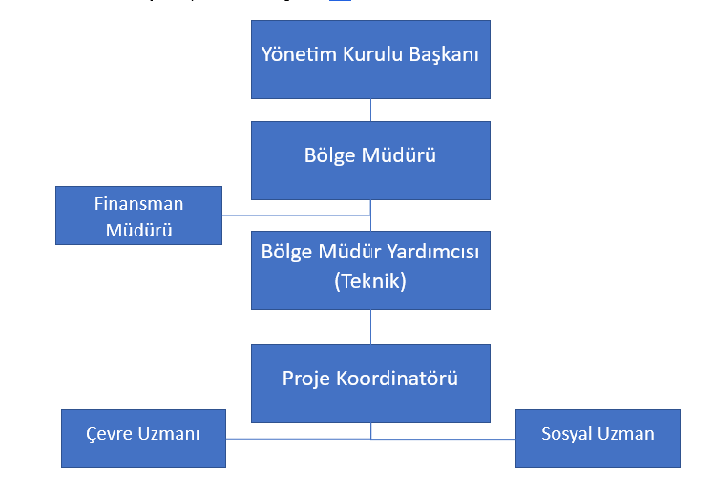
Şekil 9-1. TÜİOSB Temel Alt Yapı Projesi Organizasyon Şeması
Proje Sahibi, tanımlanan gereksinimler ve kapsam doğrultusunda atanan Danışman şirket dahil ancak bunlarla sınırlı olmamak üzere ilgili üçüncü taraflarla işbirliği içinde, gerektiğinde rolleri tanımlayan Projeye özgü bir organizasyon yapısı oluşturacak, sürdürecek ve teşvik edecektir. ÇSYP ve PKP'nin uygulanmasına yönelik yetki ve sorumluluklar Şekil 9-2’da verilmiştir.
Yönetim temsilcileri de dahil olmak üzere, sorumluluk ve yetki sınırları net olan belirli bir personel atanacaktır. Projeye özgü geliştirilecek organizasyon yapısı, Projeyi koordine edecek ve yönetecek yöneticiler, Projenin inşaat ve işletme aşamalarından sorumlu olacak Teknik ve Mali Uzmanlar ile en az bir Sosyal Uzman, bir İSG Uzmanı bir Çevre Uzmanını içerecektir.. Temel çevresel ve sosyal sorumluluklar iyi tanımlanmalı ve ilgili personele ve Proje Yönetim Biriminin geri kalanına iletilmelidir. Ek olarak, personel, ÇSYP kapsamında gerekli olan belirli önlemleri ve eylemleri yetkin ve verimli bir şekilde almak için yeterli bilgi, beceri ve deneyime sahip olmalıdır.
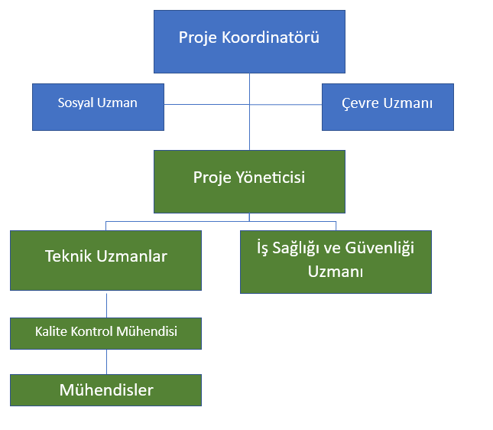
Şekil 9-2. TÜİOSB Proje Koordinasyon Birimi Organizasyon Şeması

Görev ve Sorumluluklar
Projenin uygulayıcı kuruluşu Türkiye Cumhuriyeti Sanayi ve Teknoloji Bakanlığı'dır. STB, kredi alan OSB'lere alt borçlu olarak kredi sağlayacak. STB Sanayi Bölgeleri Genel Müdürlüğü, genel proje faaliyetlerini günlük olarak koordine eden sorumlu Proje Uygulama Birimidir (PUB). PUB, ÇSYP ve PKP'nin ve ilgili gerekliliklerin uygulanmasını yönetmek için yeterli niteliklere ve deneyime sahip çevresel ve sosyal uzmanları içerir.
Proje kapsamında uygunsuzlukların tespiti, TÜİOSB'ye bildirilmesi ve düzeltici faaliyetlerin izlenmesinden sorumlu olacak Gözetim Danışmanı TÜİOSB tarafından açılacak ihale ile seçilecektir. Bu ihale Dünya Bankası Satın Alma Yönetmeliğine uygun olarak yapılacak olup, kamu ihalelerinden menedilen firmalar ihale sürecine dahil edilmeyecektir. İhale sonucu STB tarafından onaylanacak.
Tetkikler sırasında tespit edilen uygunsuzluklar, durumun ciddiyetine göre uyarlanmış bir süreçle yönetilecektir. Uygunsuzluklar 4 kategoriye ayrılır: Küçük uygunsuzluklar, Seviye 1, 2, 3 uygunsuzluklar.
Küçük uygunsuzluklar küçük önlemlerle giderilebilir. Seviye 1 uygunsuzluklar sağlık, çevre, toplum veya güvenlik için büyük bir acil risk oluşturmayan uygunsuzluklardır. Seviye 2 uygunsuzluklar, sağlık ve/veya çevre, toplum veya güvenlik açısından önemli sonuçları olan bir risk oluşturan tüm uygunsuzluklar için geçerlidir. Seviye 3 uygunsuzluklar, sağlığa veya çevreye zarar veren veya yüksek güvenlik tehlikesi veya yüksek sosyal risk oluşturan tüm uygunsuzluklar için geçerlidir. Uygunsuzluklarla ilgili izlenecek sürecin detayları PKP'de verilmektedir.
TÜİOSB organizasyon şeması ve Proje koordinasyon birimi organizasyon şeması aşağıda Şekil 9-6 ve 9-7’de sunulmuştur.
Projenin organizasyon yönetimi Tablo 9-1’de sunulmaktadır:
Tablo 9-1.Projenin Organizasyon Yönetimi
Sorumlu Parti | Başvuru şartları
TÜİOSB | - Bu projenin uygulayıcısı ve yararlanıcısı TÜİOSB'dir.  - TÜİOSB, yüklenicinin gözetimi ve projelere ilişkin teknik ve mali fizibilite raporlarının hazırlanması sırasında teknik ve veri desteği sağlamaktan sorumlu olacaktır.  - TÜİOSB, görev alacak Çevre, Sosyal ve İSG Uzmanları (en az bir Sosyal Uzman, Çevre Uzmanı ve İSG Uzmanı) ile birlikte sözleşme paketlerinin hem teknik hem de idari ilerlemesini ve ÇSYP ve PKP'de belirtilen noktaların uygulanmasını yerinde kontrol edecektir. Proje Organizasyon Şemasında.  - TÜİOSB, yüklenici tarafından hazırlanan ÇSİR'leri aylık olarak STB'ye sunacaktır.  - TÜİOSB, Danışmanın aylık izleme raporunu değerlendirir, inceler ve PUB'ye sunar..
Denetleyici Danışman | - TÜİOSB, yüklenicinin faaliyetlerini günlük olarak denetlemek için çeşitli uzmanlıklara sahip bir Gözetim Danışmanı atayacaktır. TÜİOSB'ye Dünya Bankası ÇSS'leri hakkında verilen rehberliğin yanı sıra, halkın katılımı ve duyuru gereklilikleri ve Dünya Bankası gerekliliklerine uygun proje belgeleri.  - ÇSYP kapsamında, inşaat aşaması için belirlenen önlemlerin uygulanması, Proje Organizasyon Şemasında yer alacak Çevresel, Sosyal ve İSG Uzmanları (en az bir Sosyal Uzman, Çevre Uzmanı ve tam zamanlı İSG Uzmanı) tarafından koordine edilecektir. Söz konusu uzmanlar, ÇSYP doğrultusunda çevresel ve sosyal etkilerin ortadan kaldırılması/en aza indirilmesi için gerekli aksiyonların alınmasından ve izleme planlarının hayata geçirilmesinden sorumlu olacaklardır.  - Gözetim Danışmanı, uygulama sırasında ihale dokümanlarının hazırlanmasından, ihale süreçlerinin yürütülmesinden sorumlu olacaktır. Dünya Bankası'nın yasal gerekliliklerine uyulacak, İnşaat Sözleşmesi takip edilecek ve inşaat faaliyetlerinin denetimi için STB ile işbirliği yapılacaktır.
Müteahhit | - ÇSYP kapsamında yer alan sözleşme paketleri kapsamındaki inşaat işleri yükleniciler tarafından yürütülecektir.  - Yükleniciler, Sözleşmede belirtilen yükümlülüklere uymakla yükümlü olacaklardır. ÇSYP. Yönetmeliğin uygulanmasına ilişkin sorunlar ÇSYPteklifin hazırlanması sırasında yüklenici tarafından incelenecek ve STB tarafından hazırlanan ÇSYP dikkate alınarak teklif verilecektir.  - buÇSYPprojenin inşaat aşamasında yapılacak faaliyetlerin olası olumsuz etkilerini ve bu etkileri en aza indirmek için alınacak önlemleri ve bu önlemlerin devreye alınma koşullarını açıklayan izleme tablolarını içerir. Ek olarak, söz konusu tablolar, söz konusu kalemlerden sorumlu kişi ve kuruluşları (proje paydaşları) içerir.  - İnşaat aşamasında yüklenici, projede yer alacak personele çevre, iş ve işçi sağlığı ve güvenliği, toplum sağlığı ve güvenliği ve sosyal konularda bilinçlendirmek için ÇSYP kapsamındaki önlemleri içeren eğitim verecektir. .  - Yüklenici, aylık ESMR'leriniTÜİOSB.  - Çevresel, sosyal ve çalışma sorunları veya kaza veya zaman kaybı gibi beklenmedik durumlarda, yüklenici derhal TÜİOSB'yi ve Denetim Danışmanını bilgilendirecektir. TÜİOSB, Sağlık Bakanlığı'na bilgi verecektir. STSB, risk düzeyine göre üç iş günü içinde Dünya Bankası'na iletecektir. Olayın kök nedenlerine ve alınacak düzeltici önlemlere ilişkin bir rapor 30 gün içinde STB'ye ve Dünya Bankası'na sunulacaktır.
Proje Koordinatörü | - ÇSYP uygulamasının genel sorumluluğu,  - Çevresel ve sosyal etkilerin azaltılması için ÇSYP hükümlerinin uygulanmasını sağlamak,  - ÇSYP'nin uygulanmasının izlenmesini üstlenmek ve  - Kredi kuruluşlarına sunulmak üzere üç aylık veya altı aylık çevresel ve sosyal izleme raporları hazırlamak.
Sosyal Uzman | - Paydaş Katılım Planını (PKP) benimsemek ve uygulamak;  - İşçi ve kamu şikâyet mekanizması kurmak;  - Şikayetleri kaydetmek;  - Şikâyet sonuçlarını ilgilisine açıklamak.
Çevre Uzmanı | - Projenin çevre yönetim sistemlerinin ÇSYP ile uyumlu olmasını sağlar.
Proje Müdürü | - Çevresel ve sosyal etkilerin azaltılması için ÇSYP hükümlerinin uygulanmasını sağlar;  - Tüm çalışanların ÇSYP ile ilgili eğitim oturumlarına katılmasını sağlamak. ÇSYP'de belirtilen çevre ve güvenlik taahhütlerine uyulmasını sağlamak için personele yönelik eğitim ve farkındalık oturumlarının kaydını tutmak;  - ÇSYP'nin uygulanmasının izlenmesini üstlenmek;  - Talep edilmesi halinde Kredi Kuruluşlarına sunulmak üzere üç aylık veya altı aylık çevresel ve sosyal izleme raporları hazırlamak.
Teknik Uzman | - Proje tasarımından sorumludur.

ÇSYP KAPSAMINDA PAYDAŞ YÖNETİMİ
Paydaş, projeden etkilenebilecek veya proje ve etkileriyle ilgisi olan herhangi bir kişi, kuruluş veya grup olarak tanımlanır. İç ve dış paydaşlar (hassas bireyler/gruplar dahil), hangi paydaşların doğrudan veya dolaylı olarak- olumlu veya olumsuz - etkileneceğini ("etkilenen taraflar") veya projeden çıkarı olacağını ("diğer ilgili taraflar") belirlemek için aşağıdaki tabloda tanımlanmıştır.
Tablo 10-1. Paydaş Grupları
Paydaş Grupları | Paydaş Türü
 | Etki Türü | Etki/ilgi Nedeni | Etkilenen Taraf | İlgili Taraf
İç Paydaşlar
- TÜİOSB Personeli;  - Yükleniciler ve Çalışanlar. | Doğrudan maruziyet | Proje Geliştirme, Uygulama ve istihdam | √
Hükumet Yetkilileri
- Enerji ve Tabii Kaynaklar Bakanlığı;  - Tarsus Kaymakamlığı;  - Mersin Valiliği;  - Mersin Çevre, Şehircilik ve İklim Değişikliği İl Müdürlüğü;  - Mersin Ticaret ve Sanayi Odası;  - Tarsus İlçe Sağlık Müdürlüğü;  - Sanayi ve Teknoloji Bakanlığı;  - İl Milli Eğitim Müdürlüğü;  - Organize Sanayi Bölgeleri Üst Teşkilatı (OSBÜK). | Dolaylı maruziyet | Projenin inşaat ve işletme aşamalarında Sağlık, Çevresel ve Sosyal kurumlarla ilişkisi |  | √
Belediyeler
- Tarsus Belediyesi;  - Mersin Büyükşehir Belediyesi. | Doğrudan maruziyet | Proje Geliştirme, Uygulama ve istihdam |  | √
Mahalle
- Kurbanlı Mahallesi;  - Eskişehir Mahallesi;  - Sağlıklı Mahallesi. | Doğrudan maruziyet | Devreye alma,  İnşaat aşamasında potansiyel gürültü ve toz emisyonu | √ | √
İşletmeler
- Bölgede faaliyet gösteren taş ocakları. | Doğrudan maruziyet | Devreye alma,  İnşaat aşamasında potansiyel gürültü ve toz emisyonu | √
Sivil Toplum Örgütü
- Tarsus Çevre Koruma Kültür ve Sanat Merkezi Derneği | Dolaylı maruziyet | Deşarj edilen nehrin kirlilik yükü azaltılacaktır. |  | √
Hassas/Dezavantajlı Bireyler veya Gruplar
- - Yalnız yaşayan 65 yaş üstü bireyler  - - Yoksul aileler  - - Fiziksel / Zihinsel engelli  - - Mülteci  - - Yalnız Yaşayan Kadınlar | Doğrudan maruziyet | Devreye alma,  İnşaat aşamasında potansiyel gürültü ve toz emisyonu | √

Paydaş katılım faaliyetleri, PKP'yi uygulamak üzere TÜİOSB tarafından görevlendirilecek Halkla İlişkiler Birimi'nden bir personel veya bu görevi yerine getirmek için gerekli niteliklere sahip özel olarak atanmış bir kişinin sorumluluğunda olacaktır. PKP'nin uygulanmasına ilişkin nihai sorumluluk TÜİOSB'ye aittir. TÜİOSB, inşaat ve işletme aşamaları boyunca aşağıdaki bilgileri güncel ve erişilebilir tutacak ve Proje geliştirmeleri ve uygulaması hakkında bilgi sağlayacaktır:
- Önemli proje aşamaları ve zaman çizelgeleri (örn. izinlerin alınması, inşaat veya işletme faaliyetlerinin başlaması, inşaat programı vb.);
- Projeyle ilgili herhangi bir aksama (örn; yol kapanmaları, erişim ve altyapı kesintileri);
- Toplumu ve yerel halkı etkileyebilecek sonuçları olabilecek önemli istişareler/toplantılar;
- Çevre, sağlık ve güvenlik performansı (örn; kazalar hakkında bilgi, izleme sonuçları).

Önceki Paydaş Katılım Faaliyetleri
Proje kapsamında mevcut alan ve proje ile ilgili ek alan ile ilgili iki farklı paydaş katılım toplantısı yapılmıştır.
Mevcut alana ilişkin Halkın Katılım Toplantısı 07.12.2017 tarihinde saat 14.00'de Tarsus Ziraat Odası Ali Ergezer Toplantı Salonunda yapılmıştır. Halkın Katılım Toplantısı 25.11.2017 tarihinde Yeni Doğuş gazetesinde verilen ilan ile duyurulmuştur.
07.12.2017 tarihinde gerçekleştirilen halkın katılımı toplantısında proje alanı, kurulduğu alan, tesisin iş akış şeması ve süreci, olası çevresel etkileri ve alınması gereken önlemler hakkında slaytlar ile bilgilendirme yapılmıştır. Ayrıca söz konusu bilgilere ilişkin menfaat sahiplerinin görüşleri de alınmıştır.
Halkla istişare toplantısında, Tarsus İlçesi çevresinde çok sayıda OSB bulunduğundan, projenin ismine bölgenin konumunun "Kum gediği" olarak eklenmesinin karışıklığı önleyebileceği önerildi. Ancak bu değişiklik gerekli görülmediği için uygulanmadı. Ayrıca İhtisas Organize Sanayi Bölgesi Müteşebbis Heyeti'nde kimlerin görev alacağı sorusuna da değinilerek OSB'de çalışacak kişilerin bölgeden seçilmesi gerektiği belirtildi. Bu hususlar ÇED Raporunda değerlendirilmektedir.

Halkın katılımı toplantısında, bölgenin konumu olan proje ismine "Kumgediği" eklenmesi konusunda görüş ve önerilerde bulunulmuştur. Bölgede kurulu OSB'ler nedeniyle kimlerin görev alacağı konusunda kafa karışıklığı yaşanabilir. İhtisas Organize Sanayi Bölgesi Müteşebbis Heyeti, OSB'de çalışacak kişilerin bölgeden seçilmesi gerektiğini söylemiştir. Bu hususlar ÇED Raporunda değerlendirilmiştir.
Ek alana ilişkin halkın katılım toplantısı 08.06.2021 tarihinde saat 14.00'de Mersin İli Tarsus İlçesi Kurbanlı Mahallesi Kurbanlı Mahallesi Camii teras katında gerçekleştirilmiştir. Halkın Katılım Toplantısı 28.05.2021 tarihinde Yeni Doğuş gazetesinde verilen ilan ile duyurulmuştur.
08.06.2021 tarihinde halkın katılımı toplantısı gerçekleştirilmiş ve ek alan, yerleşim yerlerine uzaklığı, OSB'de yer alacak tesisler, olası çevresel etkileri ve alınması gereken önlemler hakkında slaytlar ile bilgilendirme yapılmıştır. Ayrıca söz konusu bilgilere ilişkin menfaat sahiplerinin görüşleri de alınmıştır.
Bu toplantıların ardından 20.12.2022-21.12.2022 tarihlerinde bir saha ziyareti gerçekleştirilmiş ve Kurbanlı, Eskişehir ve Sağlıklı mahallelerinin muhtarlarıyla yapılan önemli bilgilendirme görüşmeleri yoluyla Proje alanı çevresinde yaşayan topluluklar ve potansiyel proje etkileri hakkında birincil veriler toplanmıştır. Proje alanı sınırındaki göçebe bir aile ve TÜİOSB idari binasının eski yararlanıcıları ile de görüşmeler yapılmıştır.
Görüşmelerden elde edilen bilgiler genel olarak mahallenin mevcut durumunu özetlemektedir. Bu bilgiler, bu belgenin önceki bölümlerinde paylaşılmıştır.

Şikayet Mekanizması
Şikâyet Mekanizması, projeden etkilenen veya ilgili taraflar için etkili bir prosedüre erişim sağlamaktır. Şikayetler, paydaş endişelerinin bir göstergesi olabilir ve tanımlanıp çözülmediği takdirde artabilir. Şikayetlerin belirlenmesi ve yanıtlanması, Proje personeli, yerel topluluklar ve diğer paydaşlar arasında olumlu ilişkilerin geliştirilmesini destekler.
Yapılandırılmış Şikâyet Mekanizması, Proje ile ilgili şikayetlerin şeffaf ve tarafsız bir süreçle ele alınmasını sağlamayı amaçlamaktadır. Şikâyet prosedürü, Projenin inşaat öncesi aşamasından itibaren başlayacak ve PKP'ye dahil olan tüm paydaşlara periyodik olarak duyurulacaktır.
Şikayet mekanizmasının varlığını duyurmak için kullanılan yöntemler kültürel açıdan uygun ve paydaşların genellikle bilgi edinme yollarıyla uyumlu olmalıdır. Kadın ve erkeklerin bilgiye erişimleri farklı olabilir ve her ikisinin de bilgiye eşit erişimi sağlanmalıdır. Paydaşlar, Proje ömrü boyunca mektuplar, e-postalar, şikâyet kutuları ve yüz yüze görüşmeler gibi çeşitli seçenekler aracılığıyla görüşlerini ve şikayetlerini paylaşabileceklerdir.
Proje tabanlı ŞM'nin aşağıdakiler için bir mekanizma olarak hizmet vermesi amaçlanmaktadır:
- Projeyi etkileyen sorunların tanımlanmasına ve tarafsız, zamanında ve etkili bir şekilde çözülmesine izin verilmesi;
- Projeden etkilenen paydaşlar da dahil olmak üzere yararlanıcıların hesap verebilirliğini güçlendirmek;
- Paydaşların geri bildirimde bulunmaları ve endişelerini dile getirmeleri için kanallar sağlanması.
Etkili bir ŞM'ye sahip olmak aynı zamanda şu hedeflere de hizmet edecektir: dış müdahale, yolsuzluk veya kötü yönetim gibi çatışmaları ve riskleri azaltmak; proje faaliyetlerinin ve sonuçlarının kalitesinin iyileştirilmesi; proje prosedürlerinin ve uygulama süreçlerinin güçlü ve zayıf yönleriyle ilgili olarak proje yönetimi için önemli bir geri bildirim ve öğrenme mekanizması olarak hizmet etmek.
CSİ/CT konularının ele alınması: çalışanlar için şikâyet mekanizması, cinsel sömürü ve istismar (CSİ) ve cinsel taciz (CT) ifşalarının ele alınmasını içerecektir. Bir SEA/SH yönlendirme yolu oluşturulacak ve ülkenin mevcut prosedürlerine uygun olarak güncellenecektir. Proje çalışanları için görev yapacak olan ŞM, CSİ/CT ile ilgili sorunları ele almak için de kullanılacak ve CSİ/CT sorunlarının güvenli ve etik olarak belgelenmesi ile gizli raporlama için yerinde mekanizmalara sahip olacaktır. Ayrıca, ŞM, hayatta kalanın rızasıyla herhangi bir CSİ/CT şikayetini hem STB'ye hem de Dünya Bankası'na derhal bildirmek için yerinde süreçlere sahip olacaktır. Böylece, mevcut ŞM, CSİ/CT ihlali iddialarını ele alacak prosedürlerle de güçlendirilecektir. Yerel topluluklardan CSİ/CT ile ilgili şikayetler de mevcut şikayet mekanizması aracılığıyla ele alınacak ve hassas bir şekilde yönetilecektir.
Etkili bir şikayet mekanizması sağlamak için, aşağıdaki ilkelere bağlı kalınmalıdır:
- Erişilebilirlik ve kapsayıcılık: Şikayet mekanizması, geçmişlerine veya koşullarına bakılmaksızın projeden etkilenen tüm taraflarca erişilebilir olmalıdır. Kültürel uygunluğu dikkate alacak ve tüm paydaşlara ücretsiz erişim sağlayacak şekilde tasarlanmalıdır. Ayrıca adli veya idari yollara başvurmayı engellememelidir.
- Şeffaflık ve zamanlılık: Şikâyet mekanizması endişeleri hızlı ve etkili bir şekilde ele almalıdır. Şeffaf bir şekilde çalışmalı ve projeden etkilenen tüm taraflara kültürel olarak uygun ve kolayca erişilebilir bilgiler sağlamalıdır. Borçlu, katılım faaliyetleri sırasında toplumu şikayet süreci hakkında bilgilendirmeli ve tüm şikayetlere verilen yanıtların kaydını kamuya açık hale getirmelidir.
- Sağduyu, nesnellik ve duyarlılık: Şikayetlerin ele alınması, projeden etkilenen tarafların ihtiyaç ve endişelerine karşı sağduyu, nesnellik ve hassasiyet sağlanarak kültürel olarak uygun bir şekilde yapılmalıdır. Mekanizma aynı zamanda isimsiz şikayetlerin gündeme getirilmesine ve ele alınmasına izin vermelidir.
- Tasarım ve ölçek: Şikayet mekanizmasının tasarımı ve ölçeği, proje içeriği, ölçeği ve kapsamı, proje faydalanıcılarının sayısı, mevcut kapasitesi, şikayetlerin iletilmesine yönelik kültürel tutumlar, kaynaklar ve teknolojik kısıtlamalar gibi faktörler dikkate alınarak projeye özgü olmalıdır. Çevresel ve sosyal değerlendirme sırasında tanımlanan mevcut resmi veya gayri resmi mekanizmalar, gerektiğinde projeye özel düzenlemelerle desteklenerek kullanılabilir.
- Mekanizmanın oluşturulması: Şikayet mekanizması, proje geliştirme aşamasında mümkün olduğu kadar erken kurulmalı ve uygun insan ve mali kaynaklarla desteklenmelidir. Şikayetlerin sunulabileceği ve alınabileceği araçları belirtmeli, şikayetlerin işlenmesi için sorumlu atamalı, şikayetlerin işlenmesi için zaman çizelgeleri oluşturmalı ve şikayetlerin kaydedilmesi ve izlenmesi için bir süreç içermelidir. Daha büyük veya daha karmaşık projeler şikayetleri almak, işlemek ve izlemek için birden fazla yer, araç ve yöntem gerektirebilir.
- Erişilebilirlik ve reklam: Şikayet prosedürleri basit ve anlaşılması kolay olmalı, gazeteler, radyo yayınları veya diğer ortamlar gibi erişilebilir ve uygun kanallar aracılığıyla halka duyurulmalıdır. Onay, yanıt ve çözüm için beklenen zaman çizelgeleri belirtilmelidir. Dezavantajlı veya savunmasız bireyler veya gruplar için erişilebilirliğin sağlanması esastır ve alınan tüm şikayetler ve verilen yanıtlar belgelenmelidir.
- Dengeli eylemler ve çözüm: Şikayetler veya öneriler üzerine alınan önlemler bilgilendirmeli ve dengelenmelidir. Şikayet çözümü için zaman çerçevesi, aciliyet, araştırma, soruşturma, danışma, finansman ve kapasite gibi faktörlere bağlıdır. Şikayet mekanizması, onay, geçici yanıtlar ve mümkünse nihai çözüm için gösterge niteliğindeki zaman çerçevelerini sağlamalıdır. Birden çok departman/kurum arasında koordinasyon veya ayrıntılı soruşturma gerektiren şikayetler daha uzun sürebilir ve bu, şikayetlerin alındığını kabul ederken ilgili taraflara iletilmelidir.
Gizlilik ve misilleme yapılmaması: Şikayet mekanizmaları, şikayetlerin gizliliğini, tarafsızlığını, nesnelliğini ve zamanında ele alınmasını sağlamalıdır. İsimsiz şikayetlere izin verilmeyen ülkelerde, Borçlu, başvurularını kolaylaştırmak için üçüncü taraf kuruluşlarla bağlantı kurmayı düşünebilir. Şikayet mekanizmasının kullanıcıları misillemeye, tacize veya herhangi bir ayrımcılığa maruz bırakılmamalıdır.

Mevcut ŞM'ler

Ulusal Düzeyde ŞM
CİMER, "Cumhurbaşkanlığı İletişim Merkezi"nin kısaltmasıdır. Dilekçe hakkının ve Anayasa ile güvence altına alınan bilgi edinme hakkının kullanılmasını kolaylaştırmak amacıyla kurulmuş bir halkla ilişkiler uygulamasıdır. Cumhurbaşkanlığı İletişim Başkanlığı Halkla İlişkiler Daire Başkanlığı sorumluluğunda yürütülmektedir.
Elektronik sistemin adı CİMER olup, yapılan başvurular sistemde kayıtlı yaklaşık 60 bin idari birimden ilgili kamu kurumuna gönderilerek alıcı kurum tarafından işlenmekte ve cevaplanmaktadır. CİMER, "katılımcı yönetim" anlayışı çerçevesinde kamu politikalarına ilişkin her türlü görüş ve önerilerinizi iletebileceğiniz, dilekçe ve bilgi edinme haklarının kullanılabileceği bir platformdur.
CİMER'e ek olarak, yabancılar için merkezi şikâyet sistemi sağlayan Yabancılar İletişim Merkezi (YİMER) bulunmaktadır. Yabancılar YİMER'i kullanarak her türlü istek, şikayet, övgü ve sorularını dil engeli yaşamadan iletebilirler.

Bakanlık Düzeyinde ŞM
Dünya Bankası'nın ÇSS10 gerekliliklerine uygun olarak, Proje için uygun bir şikâyet mekanizması (ŞM) oluşturulmuştur ve şu anda işler durumdadır. Bu mekanizmanın doğru ve zamanında işlemesi için Sanayi ve Teknoloji Bakanlığı'nın proje ekibinin bir parçası olarak tüm süreci denetleyecek bir ŞM odak noktası atanmıştır. ŞM sorumlu kişisi, izleme amacıyla projenin şikayet giderme süreci hakkında raporlama yapmaktan da sorumlu olacaktır. Bu kişi aynı zamanda proje kapsamında şikâyet mekanizmasının sorunsuz işlemesini sağlamak için koordinasyondan da sorumlu olacaktır.
STB, resmi talep ve şikayetleri Cumhurbaşkanlığı İletişim Merkezi (CİMER) aracılığıyla alır. CİMER dışında, STB resmi şikayetleri resmi dilekçeler veya çevrimiçi web kanalları aracılığıyla alabilir. Dünya Bankası gerekliliklerine uygun olarak, projenin ŞM odak noktası olarak görev yapmak üzere bir uzman atanacak ve bu uzman, projeyle ilgili şikayetleri mevcut tüm ŞM'ler aracılığıyla alacaktır. ŞM ayrıca CİMER aracılığıyla isimsiz şikayetlerin iletilmesine de izin verecektir.
Ayrıca, STB personeli olan proje çalışanları için istek, şikayet ve öneriler, iç yazı sistemi (çevrimiçi yazışma sistemi) veya kağıt tabanlı dilekçeler ile Personel Daire Başkanlığı'na (STB için) gönderilebilir. Bu şekilde gelen talep, şikâyet ve öneriler 20 iş gününde bir değerlendirilmektedir. Değerlendirme sonuçları, şikâyet sisteminde dahili olarak listelenir ve çalışanlar tarafından kendi intranetleri aracılığıyla erişilebilir. Bu sistem aracılığıyla alınan bu Proje ile ilgili şikayetler de ŞM sorumlusuna rapor edilecektir.

Proje Düzeyinde Şikâyet Mekanizması
TÜİOSB'deki Proje Uygulama Birimi (PUB'ler), şikayetlerin yönetilmesinin yanı sıra PKP gerekliliklerine uyum da dahil olmak üzere projenin genel yönetimi ve denetiminden sorumlu olacaktır. TÜİOSB'nin, çalışanlarının, yüklenicilerinin ve paydaşlarının iş yeri ile ilgili endişelerini ve şikayetlerini dile getirmelerine olanak tanıyan kendi şikâyet mekanizmaları mevcuttur. Bu amaçla binaların çeşitli yerlerinde “Talep ve Şikâyet Kutuları” bulunmaktadır. Ayrıca TÜİOSB tarafından talep, şikâyet ve öneriler kâğıt ortamındaki dilekçeler aracılığıyla da alınabilmektedir. TÜİOSB'ye her türlü istek, öneri ve şikayetlerinizi web sitelerinin 'Mesaj Gönder' ve 'İletişim' bölümlerinden iletebilirsiniz. Ayrıca her personel istek, öneri veya şikayetlerini Bölge Müdürlüğü ve Yönetim Kurulu'na iletebilir.
PUB, yüklenicilerden, işlerin başlamasından önce alt yükleniciler de dahil olmak üzere işgücü için bir şikâyet mekanizması geliştirmelerini ve uygulamalarını isteyecektir. İnşaat müteahhitleri, işçilerin şikâyet mekanizmasının ayrıntılı tanımını da içerecek olan İşgücü Yönetim Planlarını inşaat işlerinin başlamasından önce hazırlayacaklardır.
İşçi şikâyet mekanizması şunları içerecektir:
- Yorum/şikayet formu, öneri kutuları, e-posta, telefon yardım hattı gibi şikayetleri almak için bir prosedür;
- Şikayetlere yanıt vermek ve vakaları çözmek için öngörülen süreler;
- Şikayetlerin zamanında çözülmesini kaydetmek ve izlemek için bir kayıt sayfası; ve
- Şikayetlerin alınması, kaydedilmesi, ele alınması ve çözümünün izlenmesinden sorumlu bir departman.
İşçilerin şikâyet mekanizması, tüm proje çalışanlarına sağlanacak olan personel göreve başlama eğitimlerinde açıklanacaktır. Mekanizma aşağıdaki ilkelere dayanacaktır:
- Süreç şeffaf olacak ve çalışanların endişelerini ifade etmelerine ve şikâyette bulunmalarına izin verecektir;
- Şikayetlerini dile getirenlere karşı hiçbir ayrımcılık yapılmayacak ve şikayetler gizli tutulacaktır;
- İsimsiz şikayetler, kaynağı bilinen diğer şikayetlerle aynı şekilde ele alınacaktır; ve
- Yönetim şikayetleri ciddiye alacak ve yanıt olarak zamanında ve uygun eylemi gerçekleştirecektir.

RAPORLAMA
Yüklenici, Yapı Denetim Danışmanına aylık Çevresel ve Sosyal Gelişme Raporunu (ÇSGR) sunar. Yapı Denetim Danışmanı, Yüklenicinin aylık ÇSGR'ını kendi aylık Çevresel ve Sosyal İzleme Raporu (ÇSİR)’na ekler ve Proje Yönetim Birimi (PYB) olarak TÜİOSB'ye iletir. PYB, İnşaat Denetim Danışmanının aylık Çevresel ve Sosyal İzleme Raporunu değerlendirir, inceler ve bunu STB'nın Proje Uygulama Birimi'ne (PUB) sunar.
Akabinde, STB, Yapı Denetim Müşaviri Ç&S ekibinin raporları aracılığıyla TÜİOSB'den elde ettiği bilgilerle birlikte kendi denetim ve izlemesini gerçekleştirecektir. Bundan sonra STB, bu Çevresel ve Sosyal İzleme Raporu’nun özetini kapsayacak şekilde Çevresel ve Sosyal Rapor hazırlayacak ve bunu üç ayda bir Dünya Bankası'na sunacaktır. İşletme aşamasında, varsa, sosyal ve çevresel etkiler değerlendirilecek ve yılda iki kez Dünya Bankası ve STB'ye sunulacaktır.
Projenin uygulama aşamasında hayata geçirilmesi gereken raporlama süreçleri ve bu süreçlerin gereklilikleri Tablo 11-1'de sunulmaktadır.
Tablo 11-1. Raporlama Sürecinin Gereklilikleri ve Rol Dağılımı
Sorumlu Taraf | Roller ve Sorumluluk
DB | - PUB tarafından sunulan Üç Aylık Çevresel ve Sosyal Raporlar incelenecektir.  - PUB ile birlikte periyodik olarak saha ziyaretleri gerçekleştirecektir.
Proje Uygulama Birimi (PUB) | - İlerleme ve güncellemeler hakkında aylık Çevresel ve Sosyal İzleme Raporlarının (ÇSİR) özetini dahil etmek için Dünya Bankası ÇSİR'lerle üç ayda bir bilgilendirilecektir. Üç aylık ÇSİR'ler, ES gerekliliklerine uyulmamasından kaynaklanan sorunları ve ÇS güvenceleri açısından nasıl ele alındığını / ele alındığını vurgulayacaktır.  - Üç ayda bir Şikâyet Mekanizması Raporu (ŞMR) Dünya Bankası'na sunulacaktır  - Periyodik olarak saha ziyaretleri yapılacak ve çevresel ve sosyal konular yerinde incelenecektir. Saha ziyaretinden sonraki bulgular, üç aylık ÇSİR'lere dahil edilecektir.
Proje Yönetim Birimi (PMU) | - Aylık ÇSİR'ler gözden geçirilecek ve PUB'ye gönderilecektir  - Hem Danışmanın ŞMR'sini hem de Yüklenicinin ŞMR'sini kapsayacak şekilde PUB'ye aylık ŞMR sunulacaktır.  - İnşaat Kontrollük Danışmanı ile koordineli olarak inşaat faaliyetlerinin takibi yapılacaktır
İnşaat Kontrollük Danışmanı | - Yükleniciden aylık Çevresel ve Sosyal Gelişme Raporu (ÇSGR) dahil olmak üzere aylık ÇSİR hazırlanacak ve PYB'ye gönderilecektir. Aylık ÇSİR'ler, ÇS gerekliliklerine uyulmamasından kaynaklanan sorunları ve ÇS güvenceleri açısından nasıl ele alındığını/alınmakta olduğunu vurgulayacaktır.  - Alınan şikayet doğrultusunda hazırlanan aylık Şikayet Mekanizması Raporu yüklenici tarafından hazırlanan aylık Şikayet Mekanizması Raporu ile birleştirilecek ve PYB'ye sunulacaktır.  - Yüklenicinin faaliyetleri ES önlemleri ve taahhütleri doğrultusunda günlük olarak takip edilecek ve denetlenecektir
Müteahhit | - İnşaatın ilerleyişini ve çevresel ve sosyal konuları kapsayan aylık ÇSGR'ları hazırlanacak ve Yapı Denetim Danışmanına sunulacaktır  - Aylık ŞMR Danışmana gönderilecektir.

SONUÇ
Bu ÇSYP, projenin inşaat ve işletme aşamasında oluşabilecek potansiyel etkileri ve bu etkileri etkili bir şekilde ele almak için uygun etki azaltma önlemlerini tanımlamıştır. Sonuç olarak, önemli veya geri döndürülemez olumsuz etkiler söz konusu olmadığından, Proje, bu ÇSYP'nin tam olarak uygulanması durumunda çevresel ve sosyal açıdan sürdürülebilir bir şekilde işletilebilecektir.
Etki azaltma önlemleri uygulanmadan önce inşaat süresince:
Arazi kullanımı ve toprak kalitesi, atık ve kimyasal yönetimi, gürültü, İSG etkileri yüksek olarak; çalışma koşulları, hava kalitesi, TSG ve trafik ve yaya güvenliği etkileri orta olarak derecelendirilmiştir.
İşletme süresi boyunca:
Su kullanımı, atık su, atık ve kimyasal yönetim etkileri yüksek olarak, çalışma koşulları, koku ve İSG etkileri orta olarak değerlendirilmektedir.
Aylık izleme faaliyetleri İnşaat Kontrollük Müşaviri ve TÜİOSB tarafından yürütülecek ve Ç&S uygunluğu düzenli olarak STB'ye raporlanacaktır. STB, denetim izlemesini gerektiği gibi gerçekleştirecek ve ilerleme ve güncellemeler hakkında altı ayda bir Dünya Bankası'na rapor verecektir. İzleme raporları çevresel, sosyal, İSG ile ilgili riskleri ve etkileri belirlemeyi amaçlayacaktır. Şikayetler ayrıca izleme raporlarına dahil edilecektir.
Dünya Bankası tarafından öngörülen gerekliliklerin bir parçası olarak ÇSYP, TÜİOSB'ler ve Dünya Bankası'nın internet sitesi aracılığıyla kamuya açıklanacaktır. ÇSYP gözden geçirilecek, güncellenecek ve gerekirse onaylanacaktır. Bu ÇSYP'nin onaylanan her güncellenmiş sürümü için, güncellenen belgelerinin açıklanmasından TÜİOSB sorumlu olacaktır.

REFERANSLAR
Burçed Mühendislik Hizmetleri Ltd.Şti OSB ÇED Raporu. (2022). Mersin Tarsus Tarımsal Ürün İşleme İhtisas Organize Sanayi Bölgesi ÇED Raporu. Bursa.
COVID-19 Bağlamında Güvenli Paydaş Katılımı Konusunda IFC Müşterilerine Geçici Tavsiye. (2020, Mayıs). https://www.ifc.org/wps/wcm/connect/30258731-0e7d-4cb2-863c-a6fb4c6d0d95/Tip+Sheet_Interim+Advice_StakeholderEngagement_COVID19_May2020.pdf?MOD=AJPERES&CVID=n9s.b9a adresinden alındı
Mersin Valiliği. (2021). http://www.mersin.gov.tr/nufus-ve-dagilim adresinden alınmıştır.
Optimal Proje Yönetimi, Projenin Fizibilite Raporu. (2022). Projenin Fizibilite Raporu. İstanbul.
Şen Mühendislik, Proje Alanının Jeolojik-Jeoteknik Etüt Raporu. (2018). Proje Alanının Jeolojik-Jeoteknik Etüt Raporu. Tarsus.
Tarsus Belediyesi. (son). https://www.tarsus.bel.tr/tr/tarsus/ekonomisi.aspx adresinden alınmıştır.
Sanayi ve Teknoloji Bakanlığı. (2017). İl ve Bölgelerin Sosyo-Ekonomik Gelişmişlik Sıralaması SEGE-2017 . https://www.sanayi.gov.tr/merkez-birimi/b94224510b7b/sege/il-sege-raporlari adresinden alınmıştır.

Ek-A
Tapu Kayıtları
Proje Alanı Tapu Kayıtları
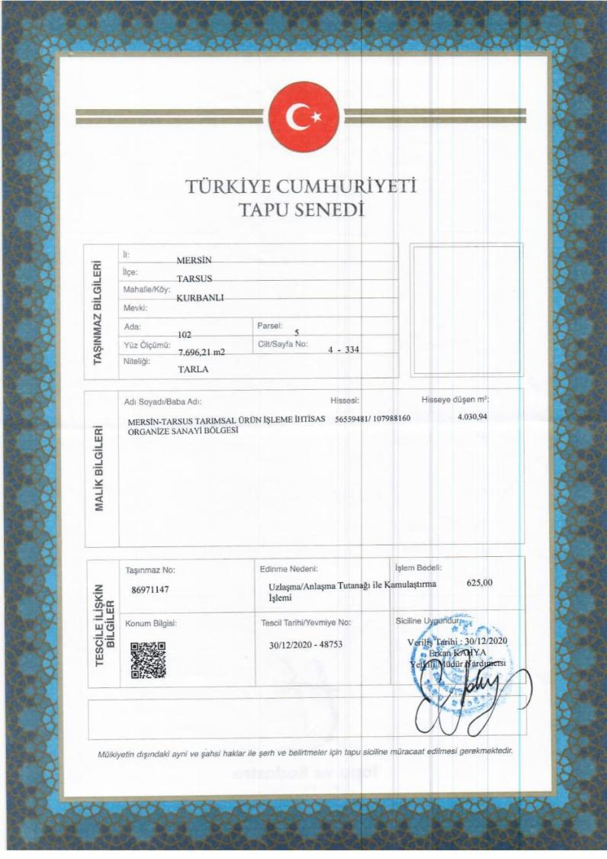
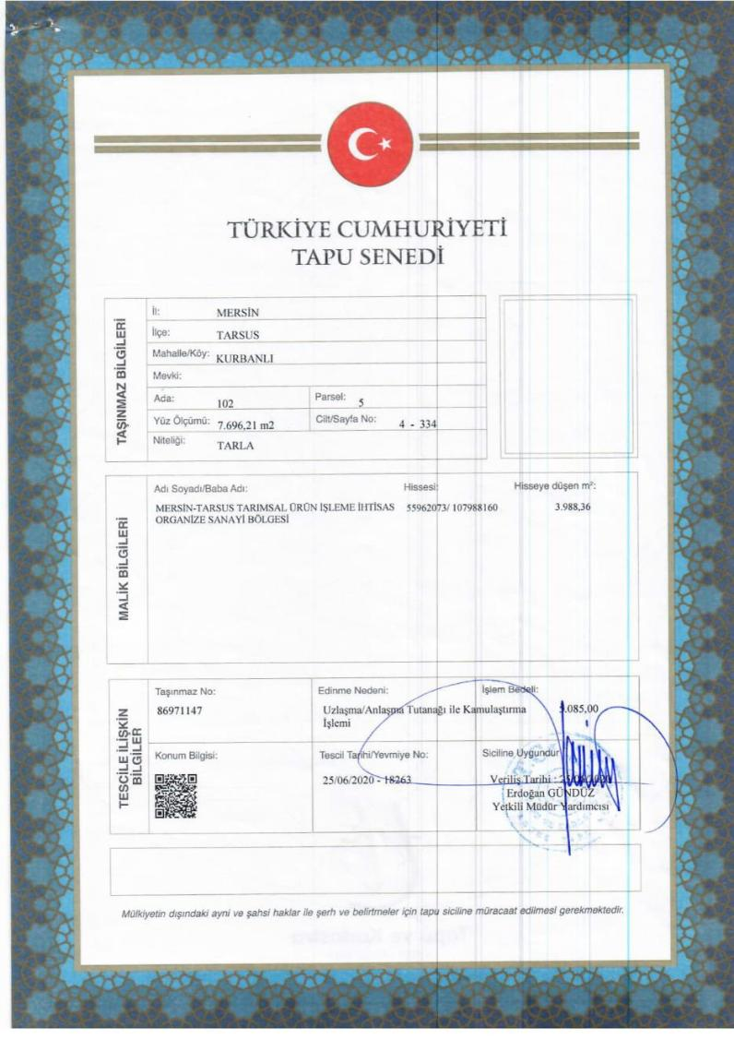
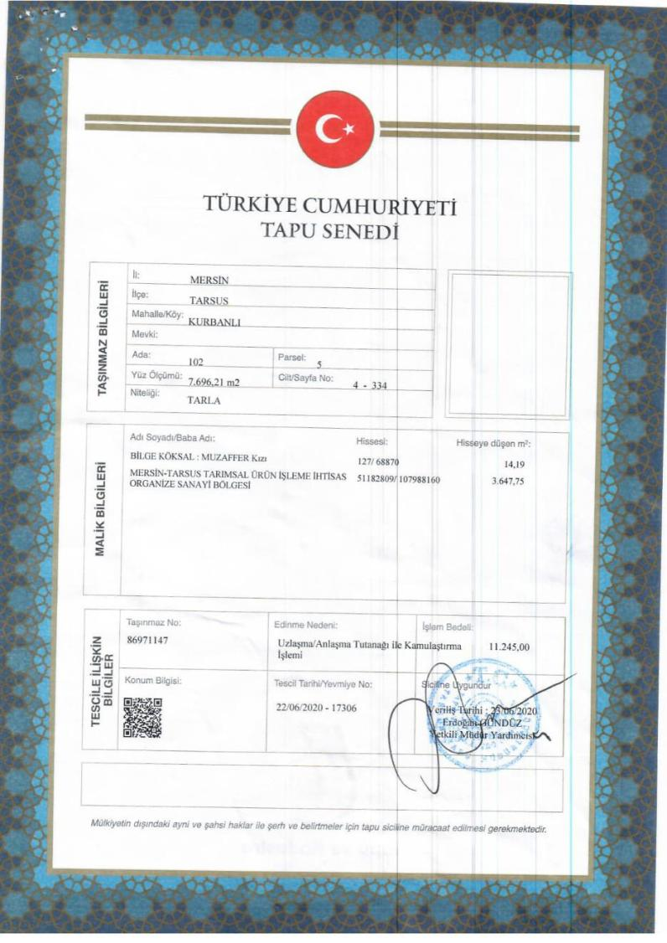

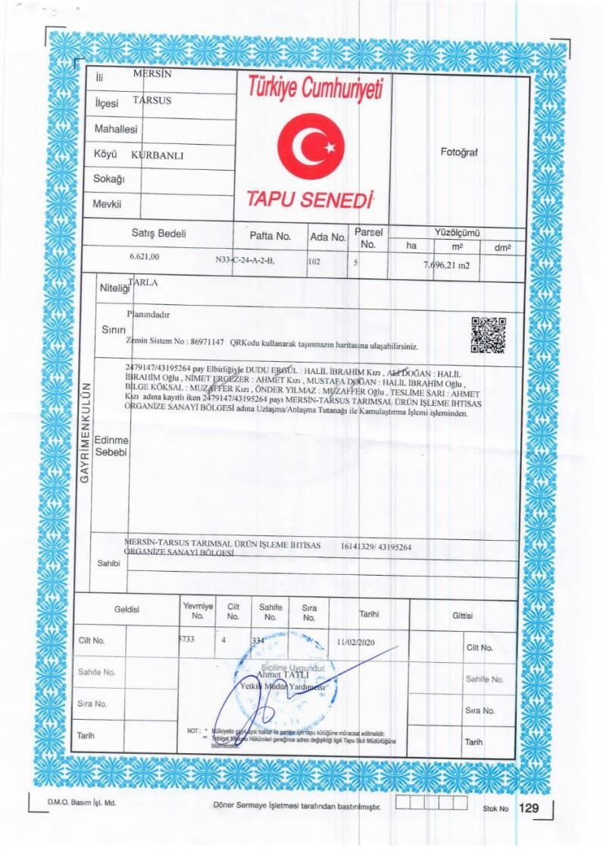
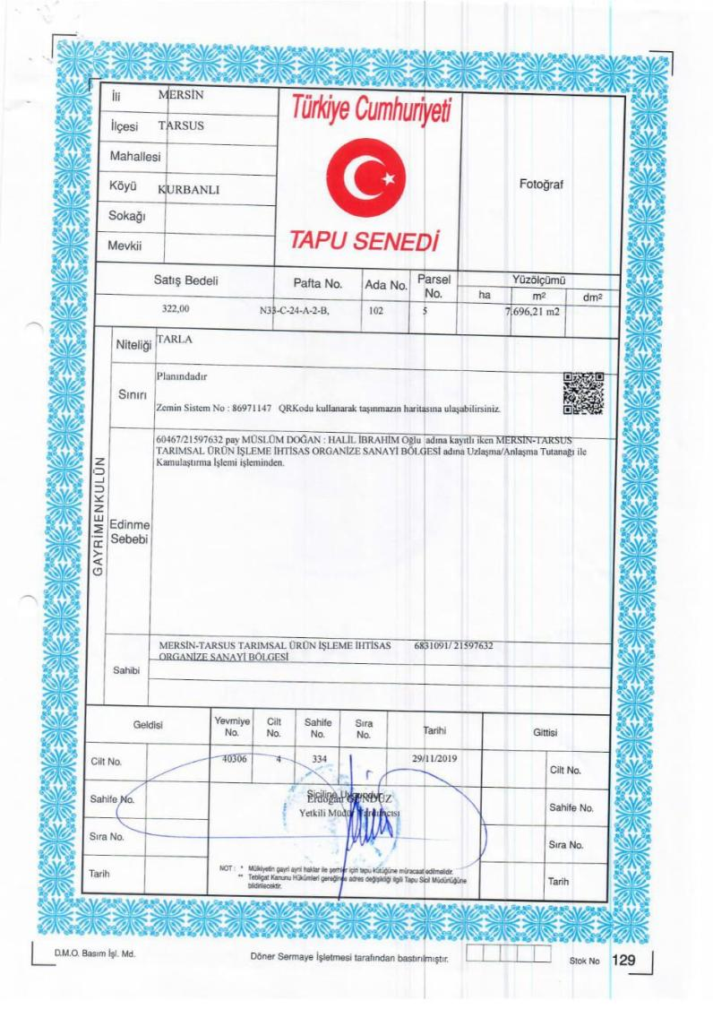

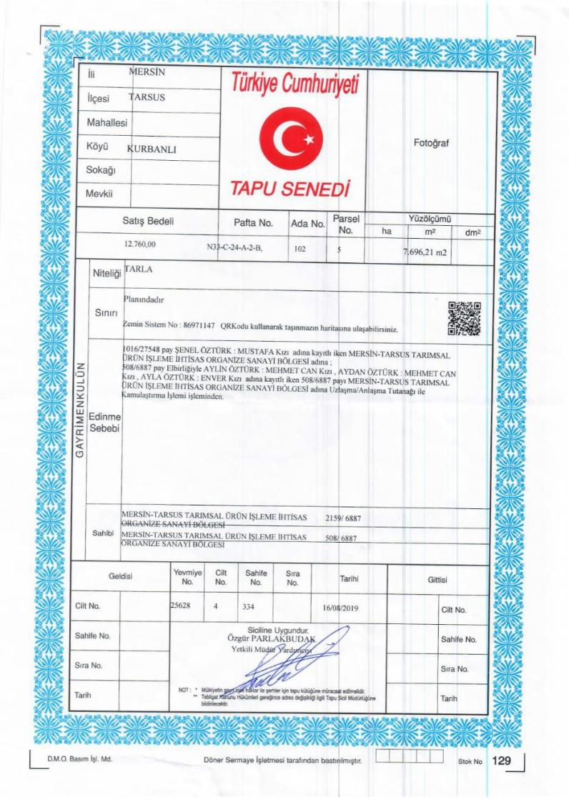

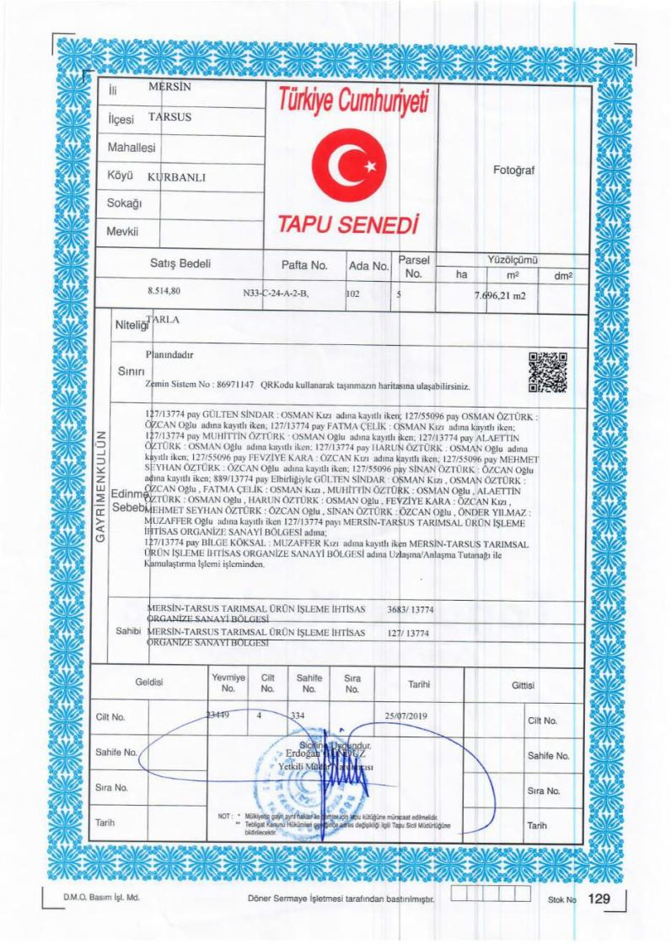

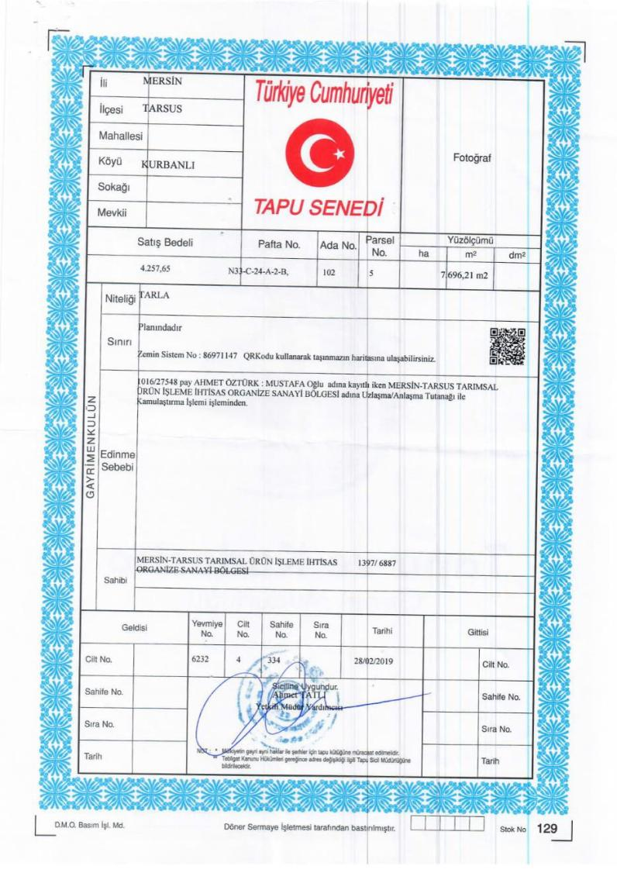

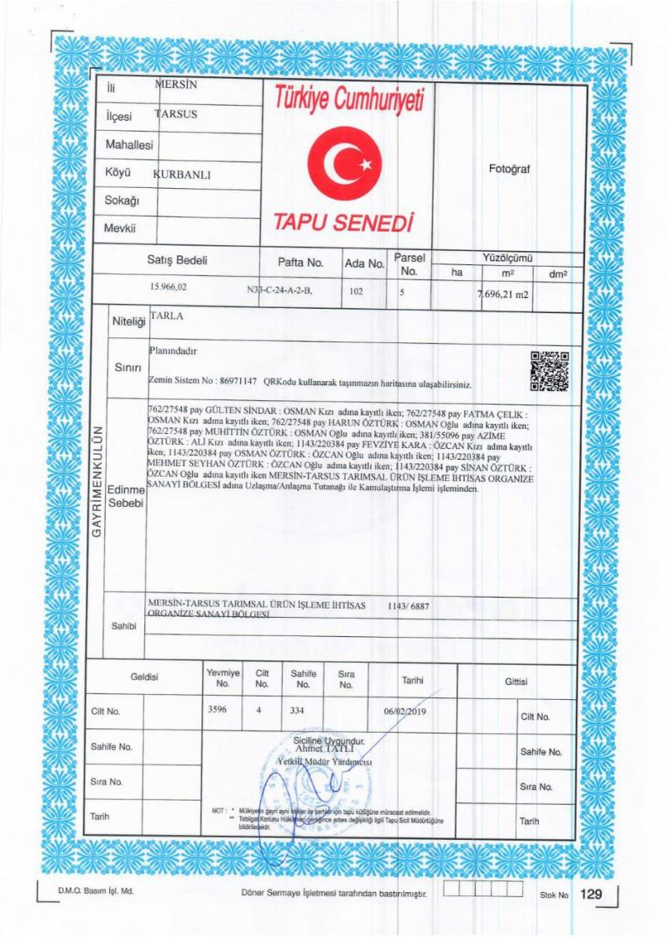

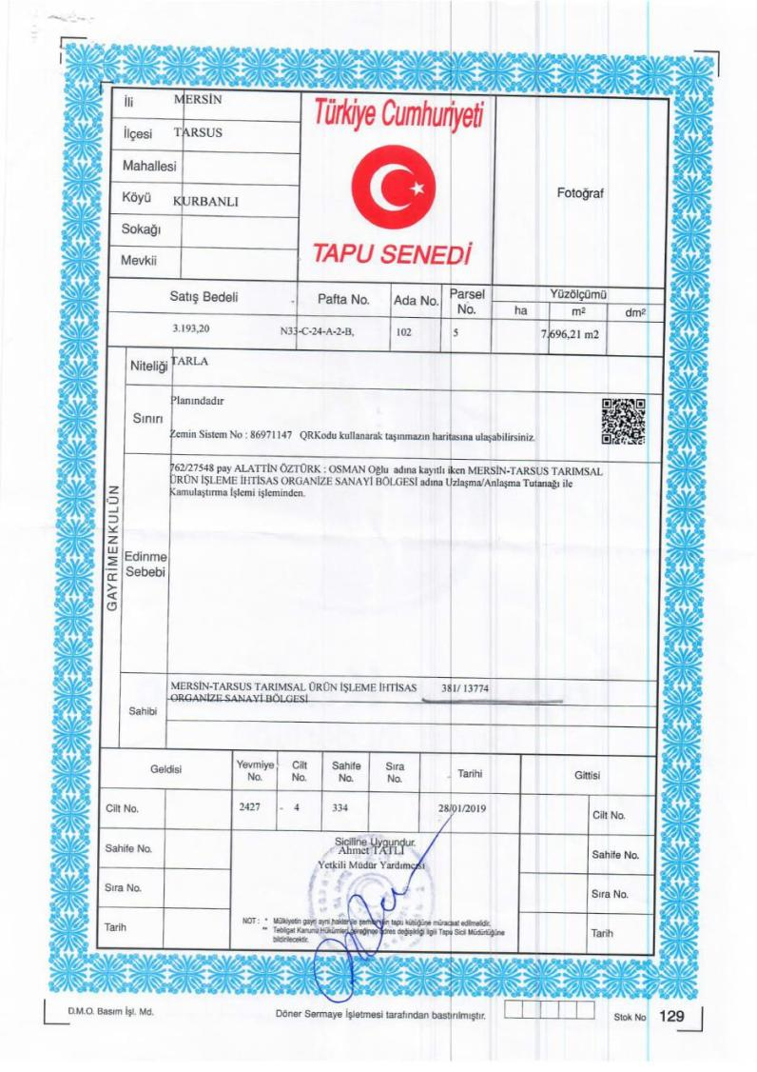
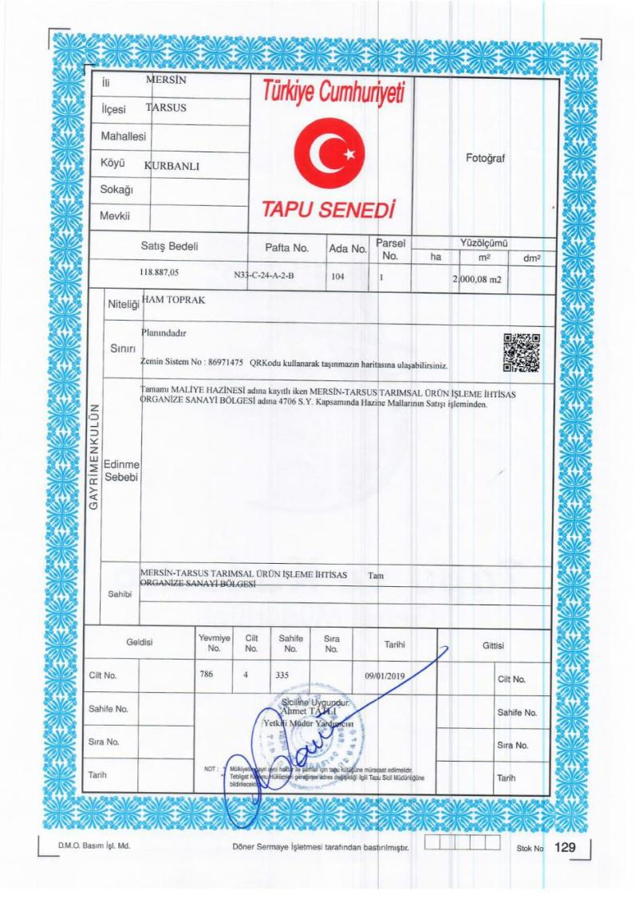

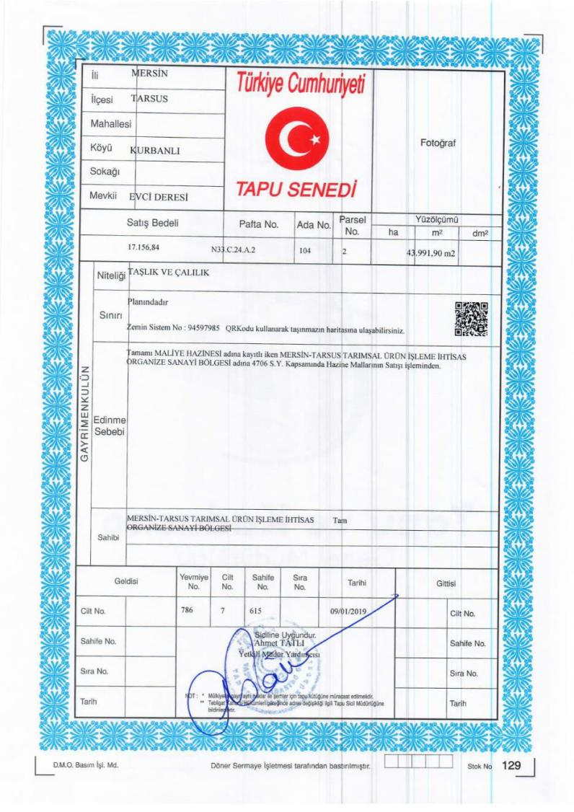

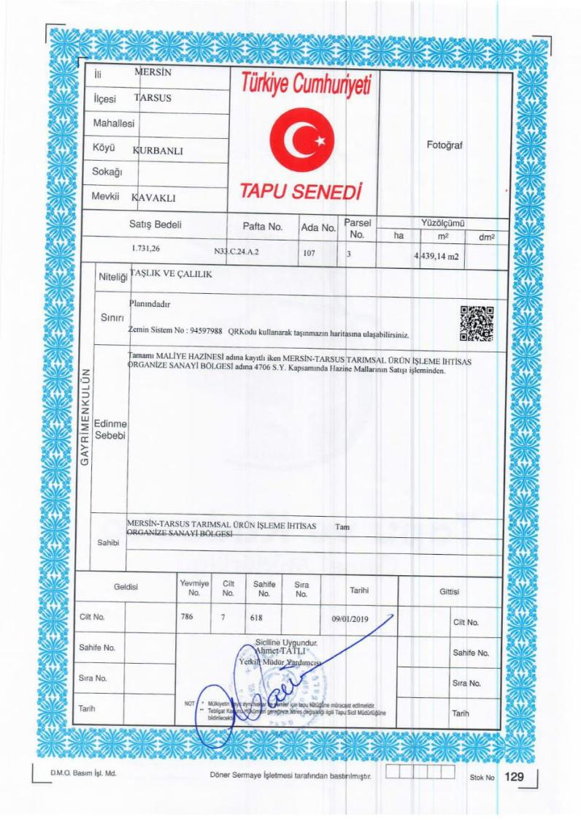

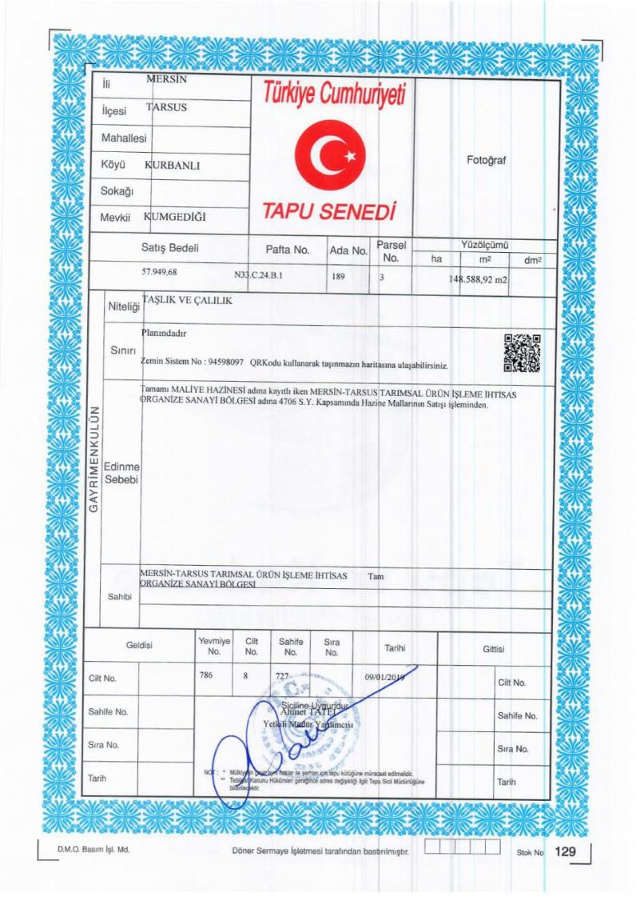
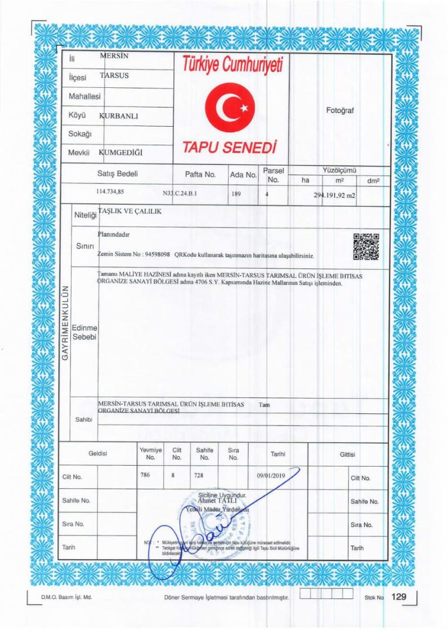

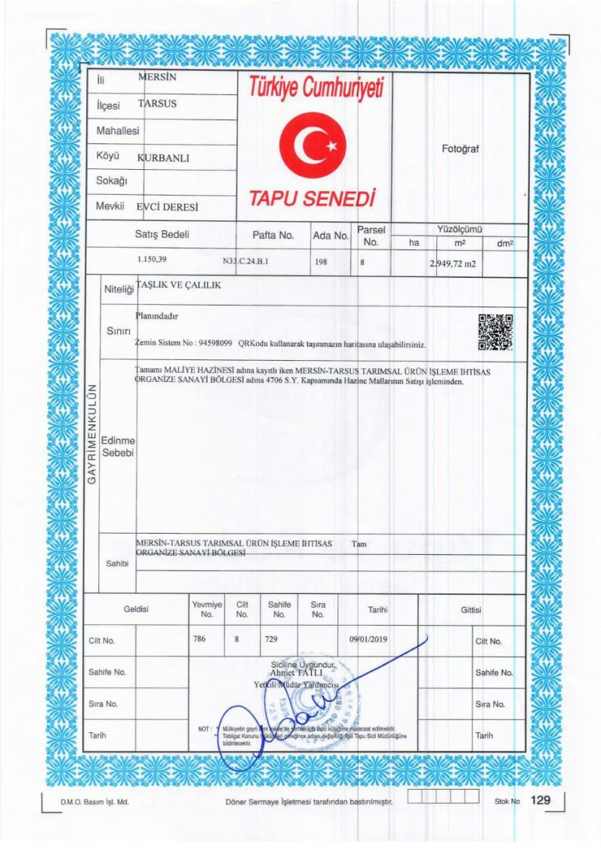
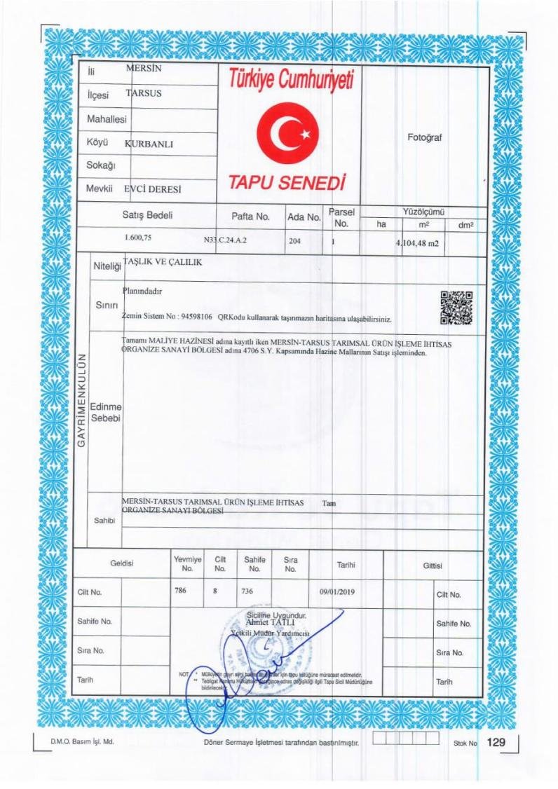

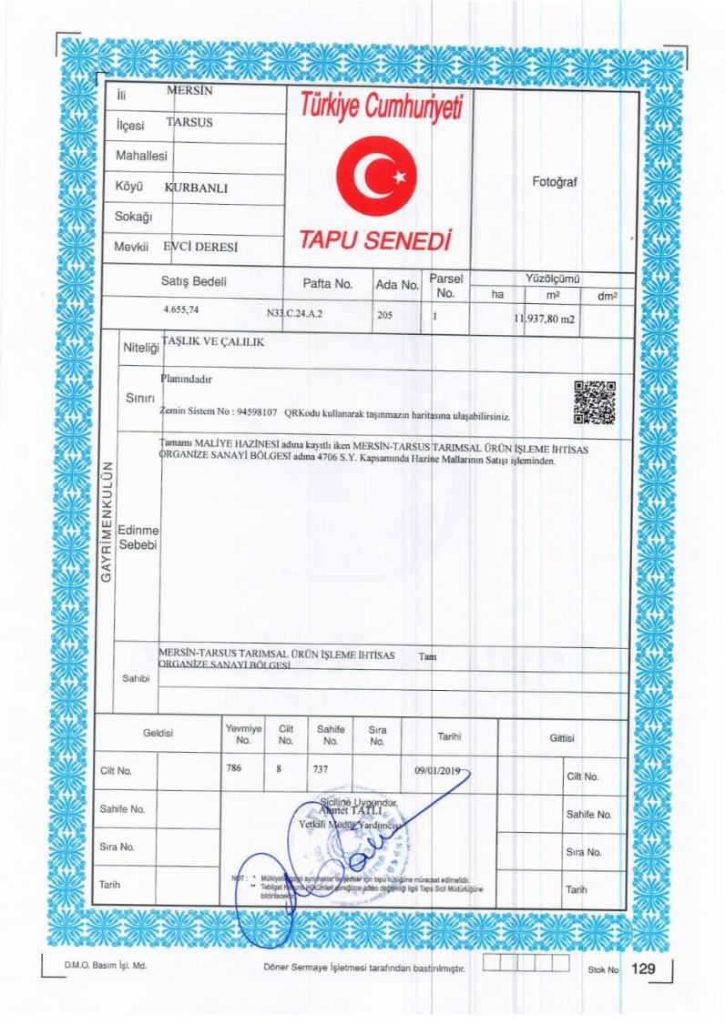

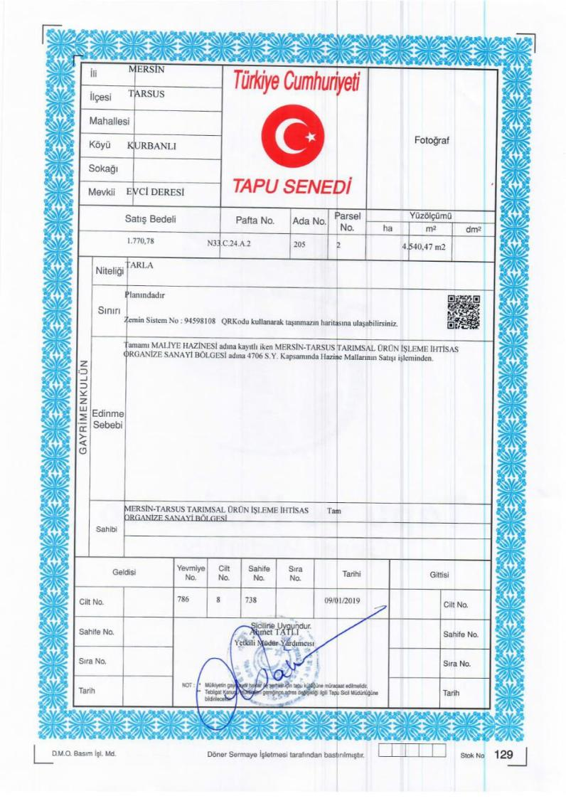

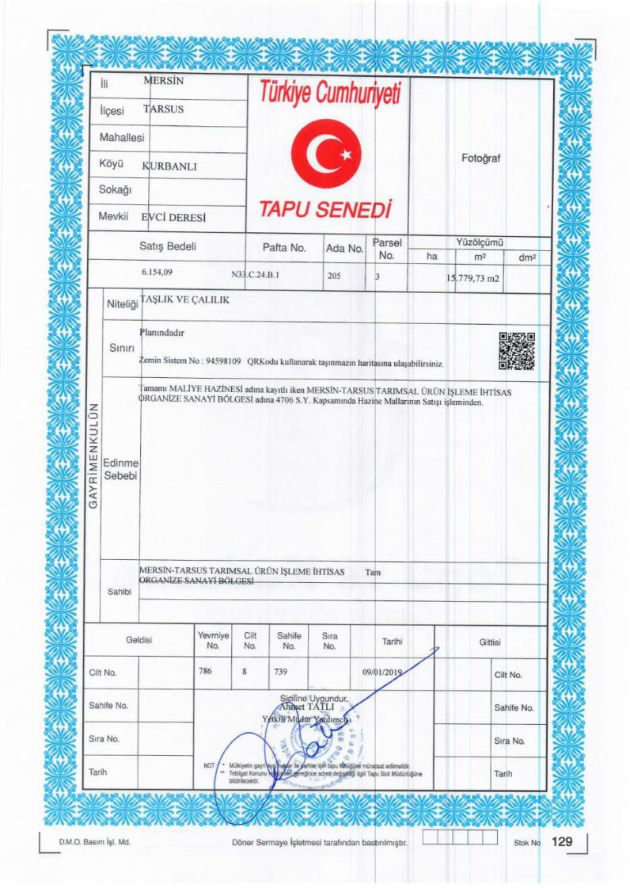

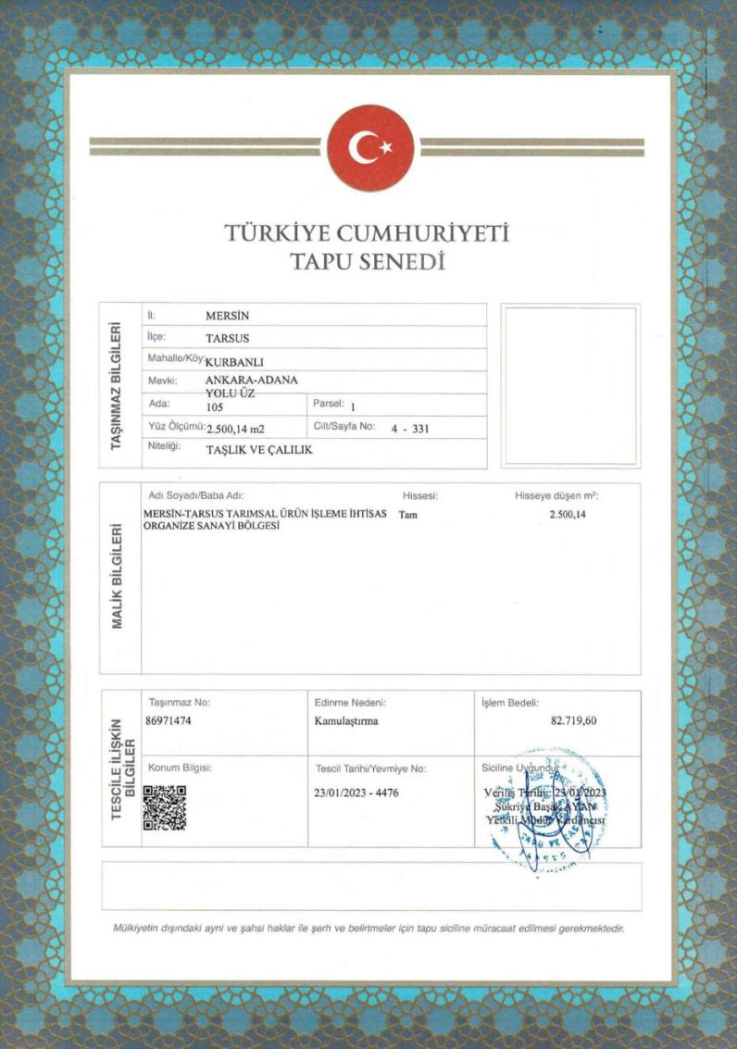
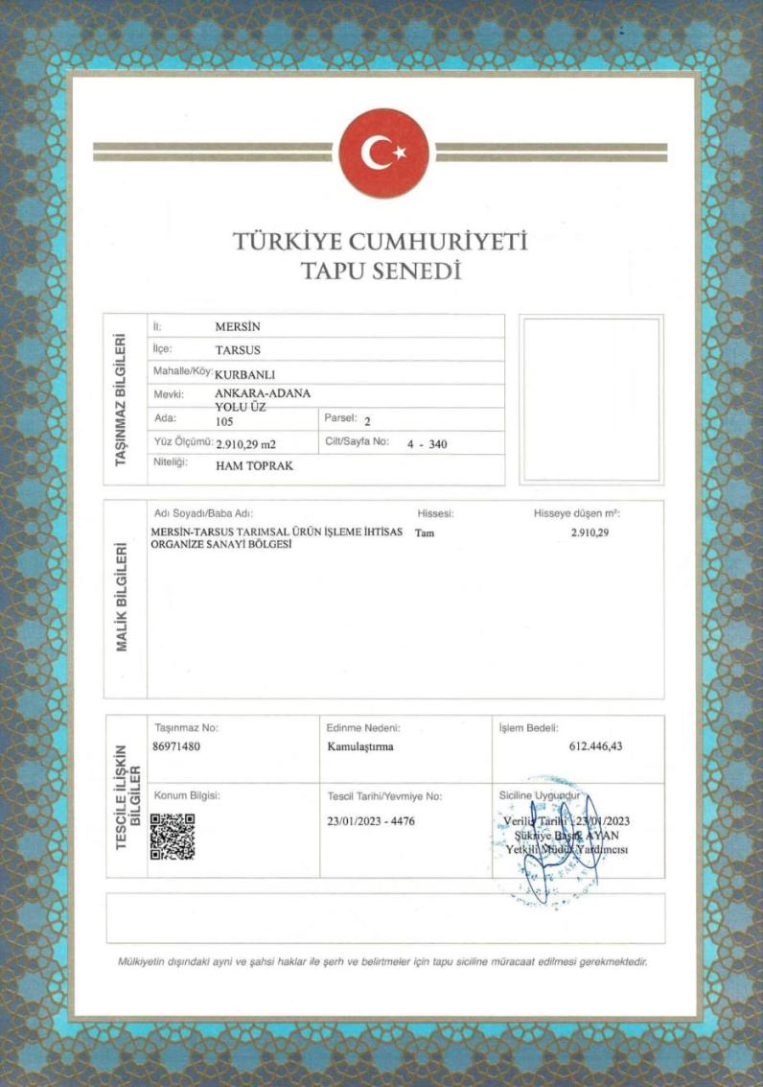

Ek-B
ÇED Olumlu Belgeleri

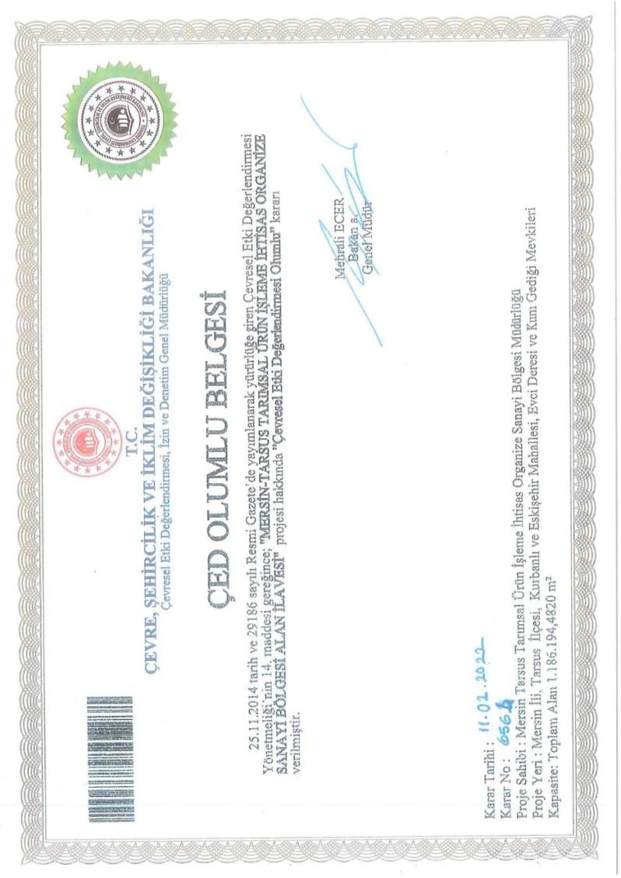
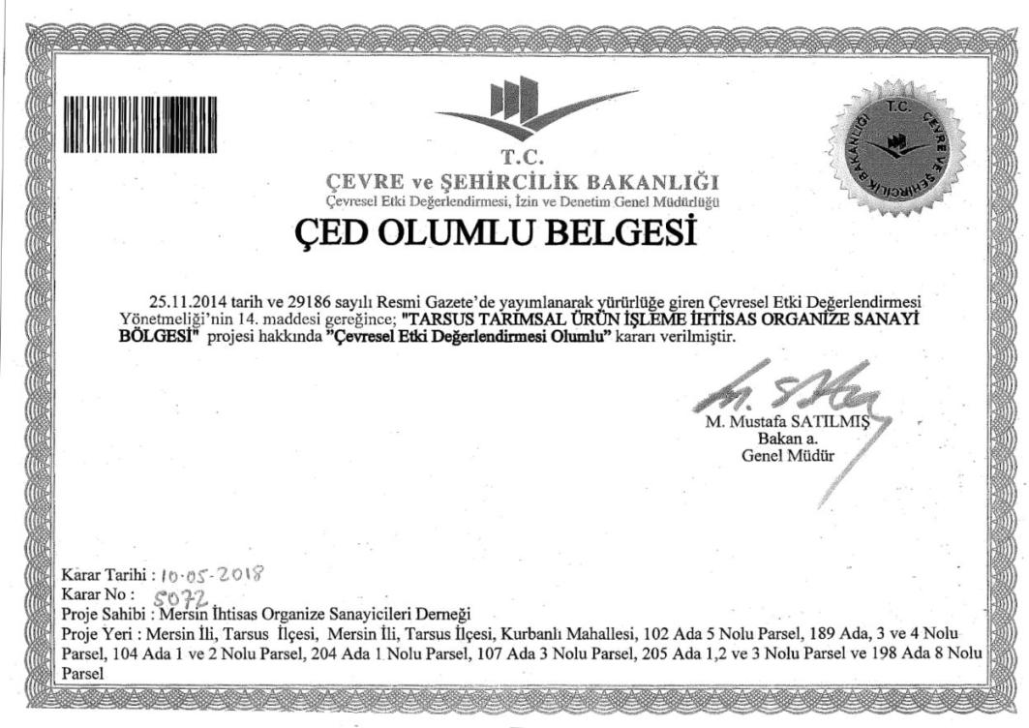

Ek-C
İzinler ve Görüş Mektupları

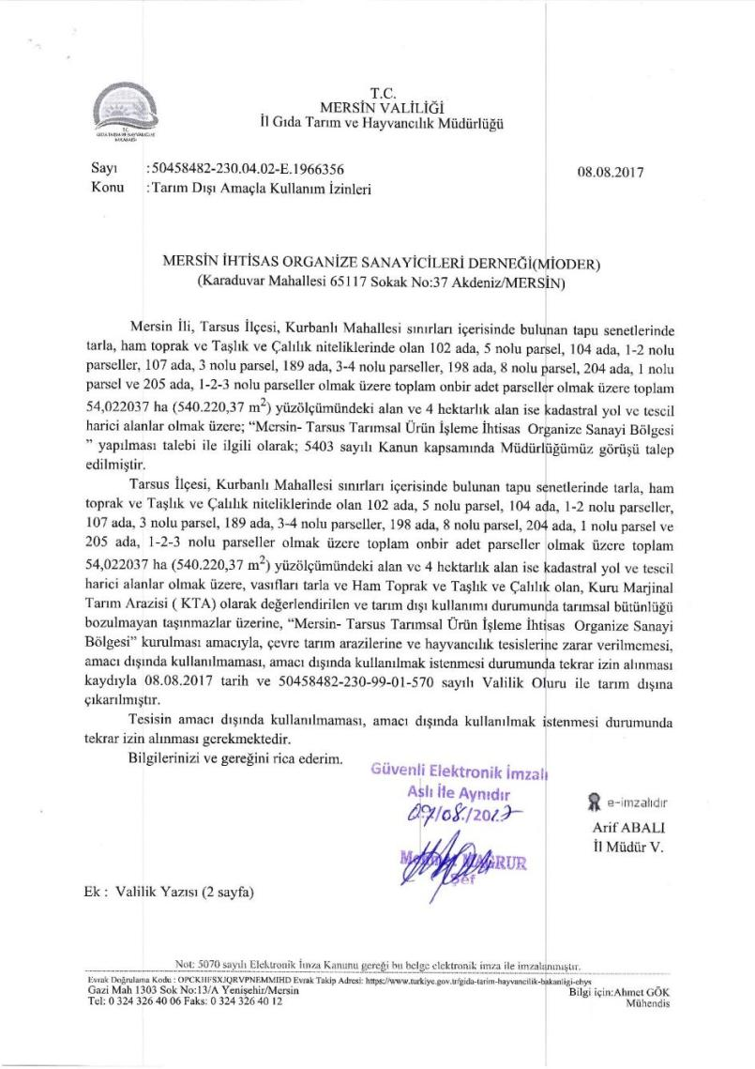
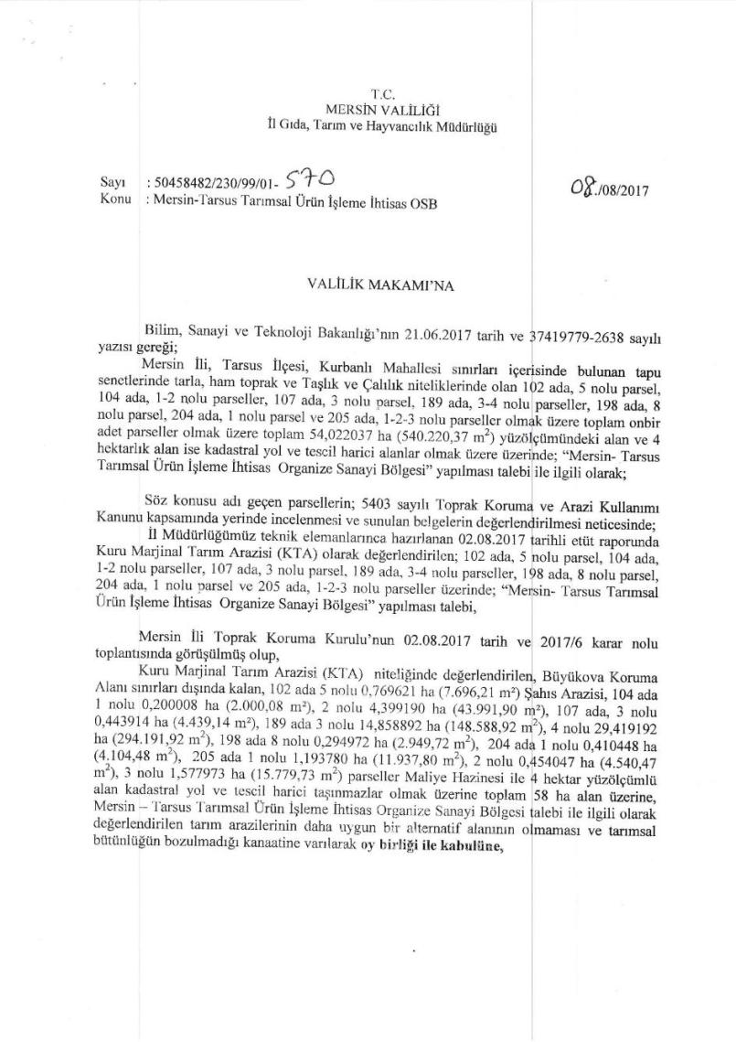
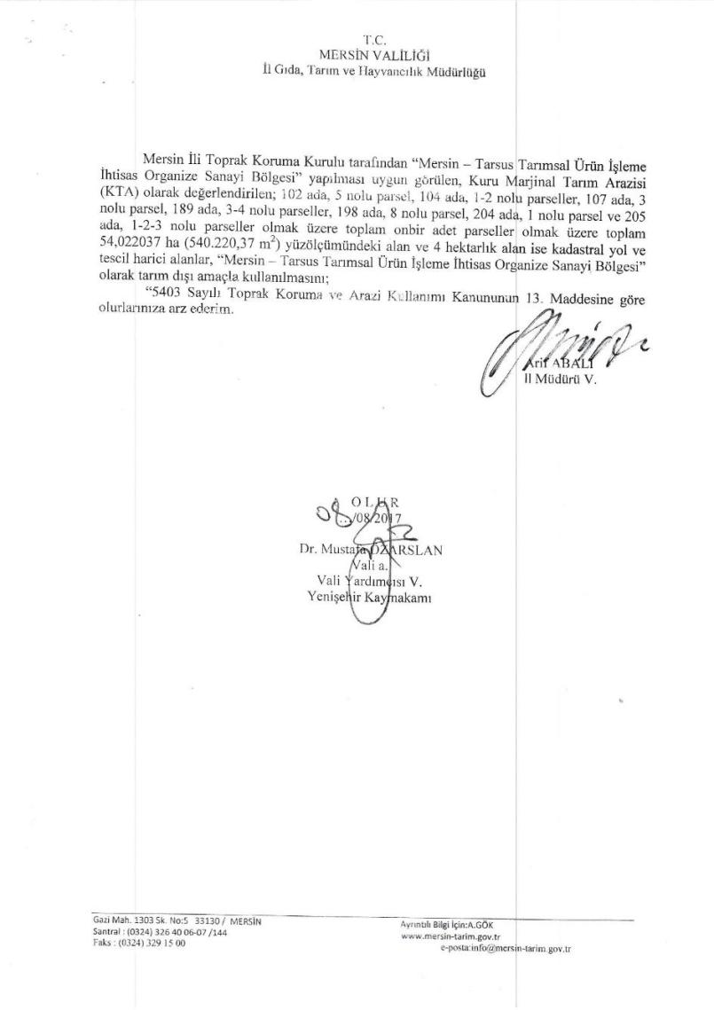
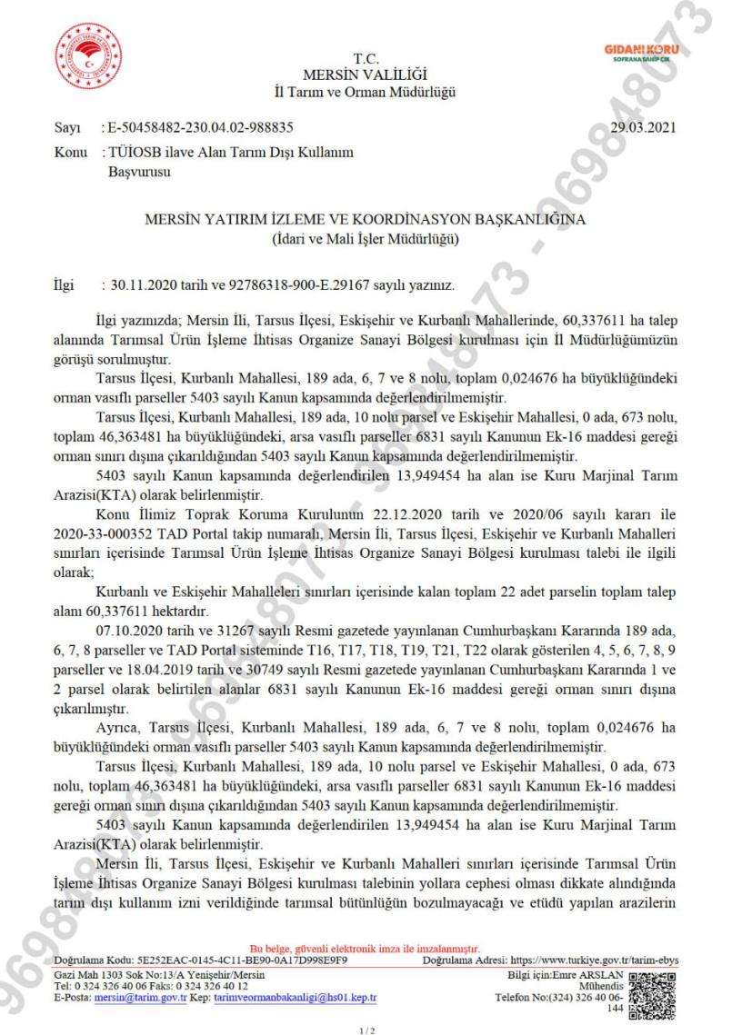
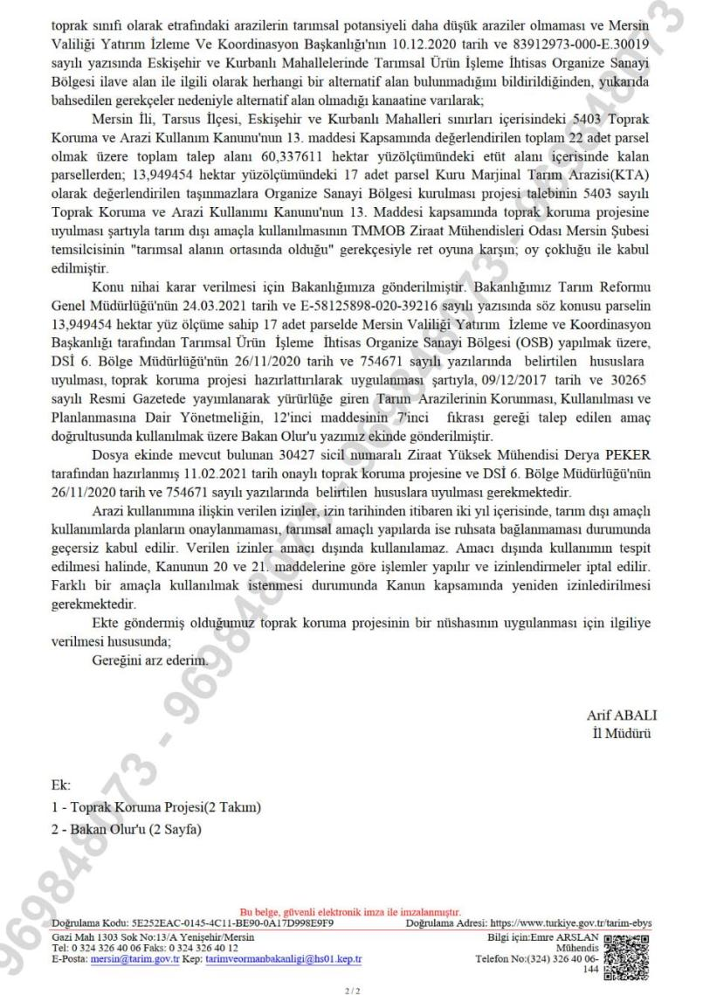
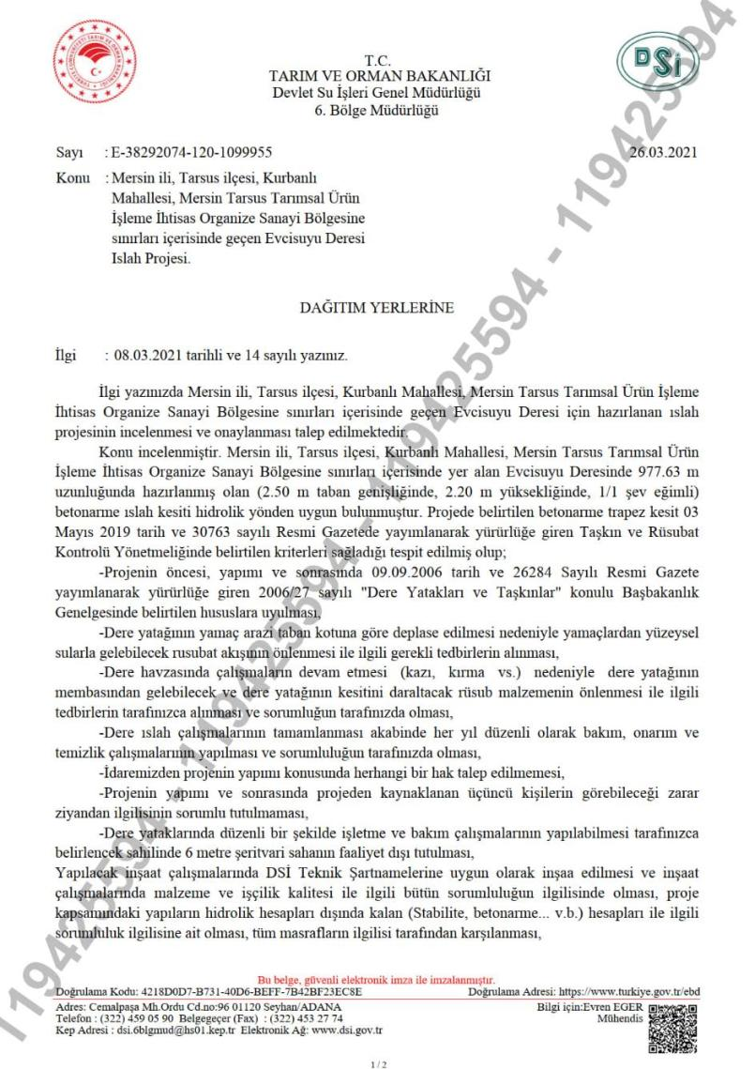
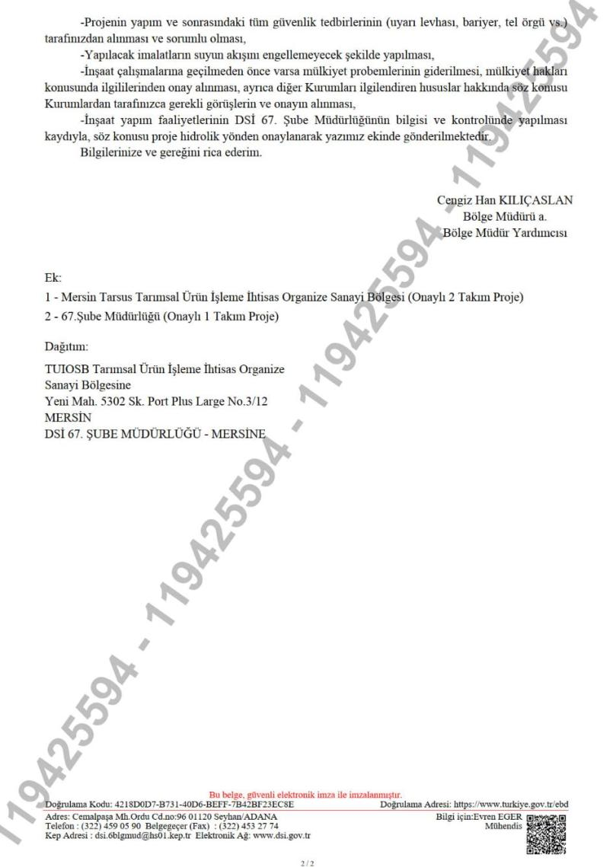
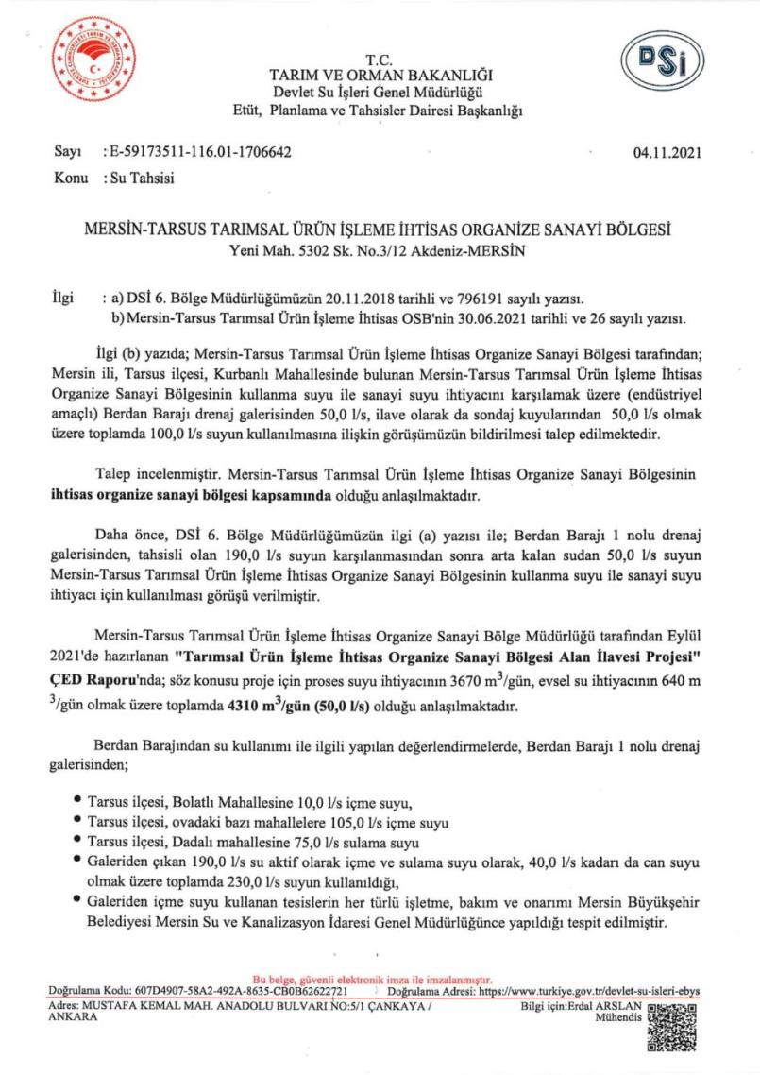
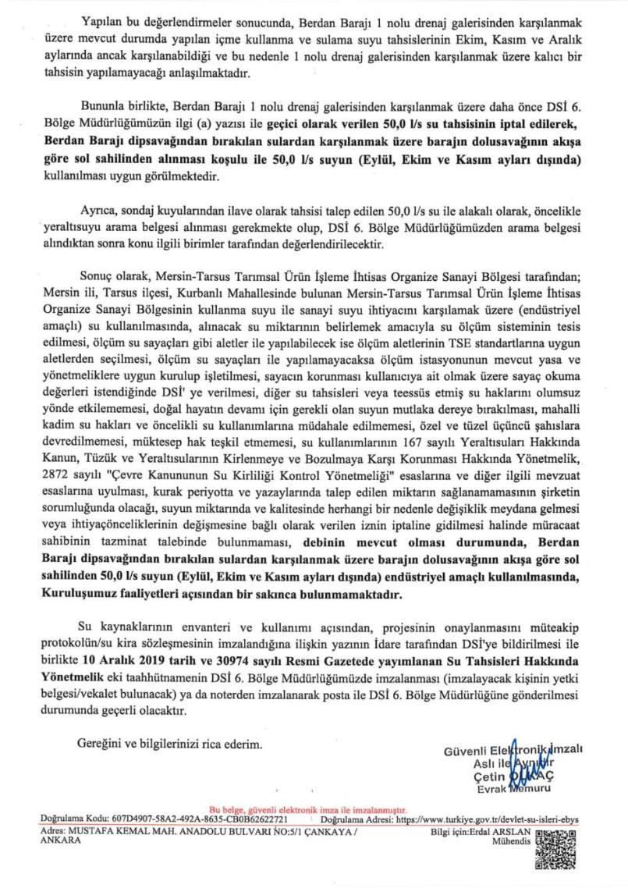
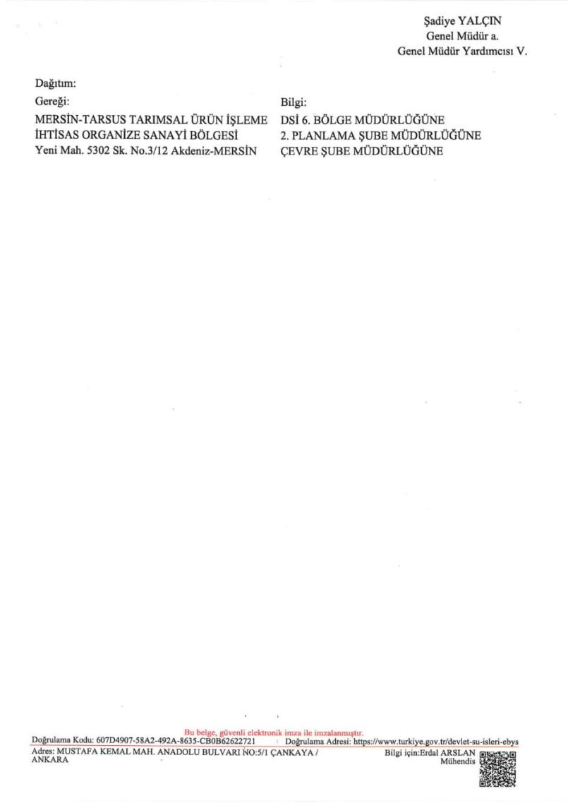
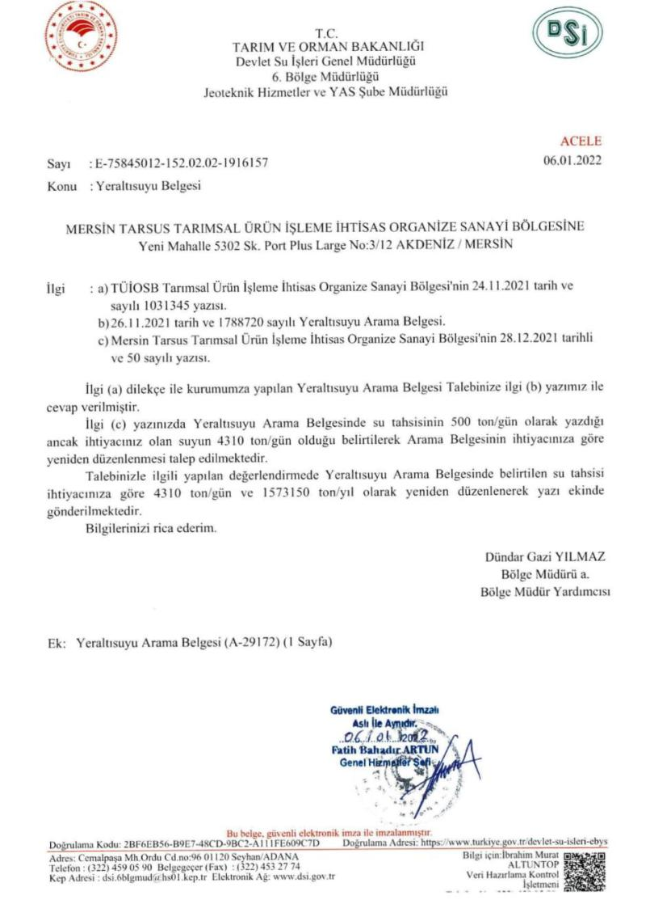
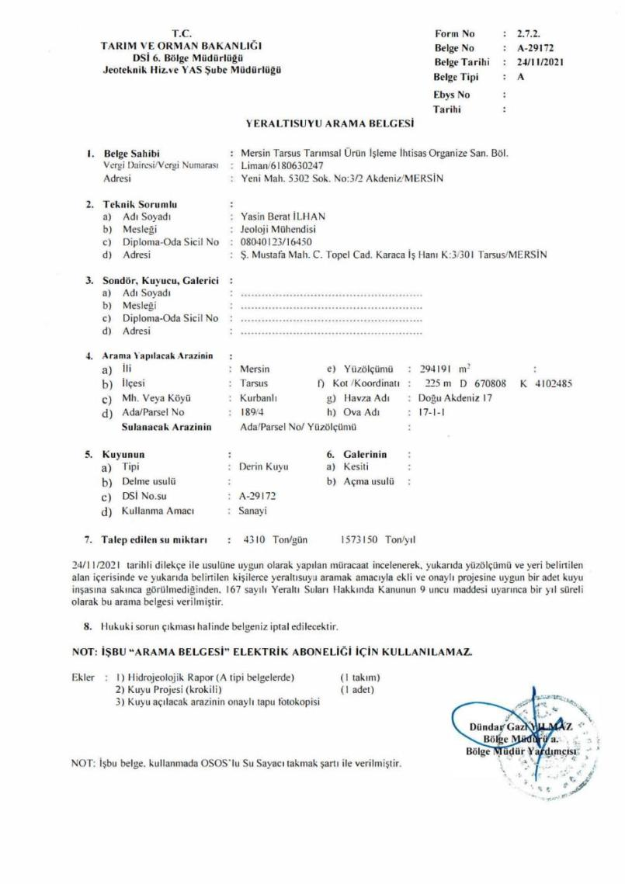
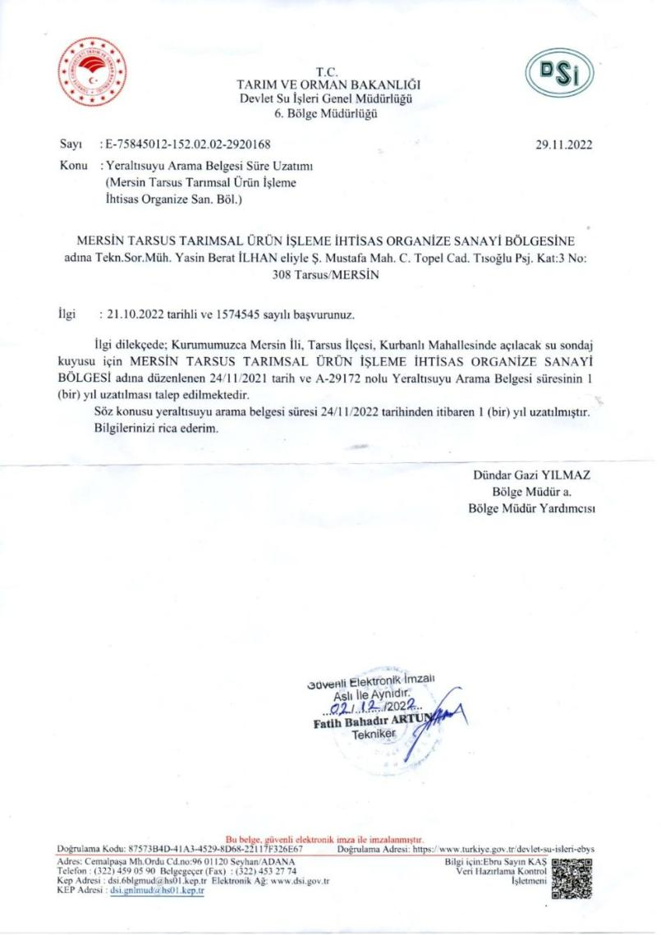
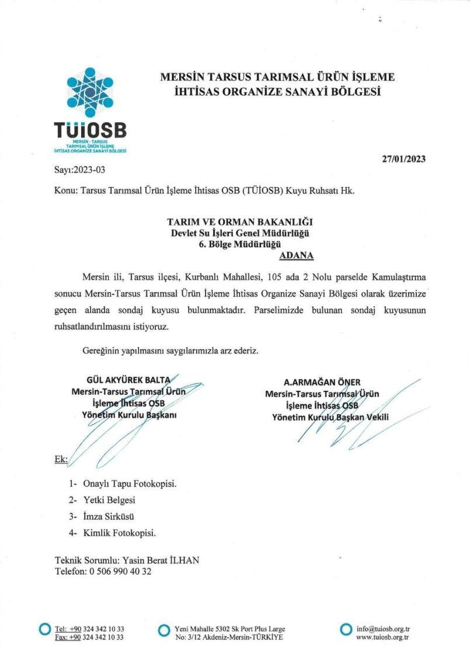

Ek-D Rastlantısal Buluntu Prosedürü

GİRİŞ
Bu doküman, hafriyat çalışmaları dâhil olmak üzere, arazi hazırlık çalışmaları sırasında projenin herhangi bir kültürel miras üzerindeki olası etkilerini önlemeyi amaçlamaktadır. Mevcut durum çalışmalarında, potansiyel arkeolojik ve taşınmaz kültür varlıklarını belirlemek üzere proje alanı ve çevresinde saha araştırması ve literatür taraması yapılmıştır. Çalışma sırasında herhangi bir arkeolojik veya taşınmaz kültür varlığına rastlanmamıştır.
Bu prosedür, proje için geliştirilen Çevresel ve Sosyal Yönetim Planının (ÇSYP) eki olarak genel paketin bir parçasıdır.
KAPSAM
Prosedür Kapsamındaki Kültürel Miras Türleri
Somut Kültürel Miras
Somut (fiziksel) kültürel miras, arkeolojik, paleontolojik, tarihi, mimari, dini, estetik veya diğer kültürel öneme sahip taşınır veya taşınmaz nesneleri, alanları, yapıları, yapı gruplarını ve doğal özellikleri ile peyzajı ifade etmektedir.
GÖREV VE SORUMLULUKLAR
Roller | sorumluluklar
Yükleniciler | - Yüklenici sözleşmelerinde yer alan Rastlantısal Buluntu Prosedürüne uymak  - Projelerde çalışan ve kültürel mirası rahatsız edebilecek şantiye personeline kültürel mirasa karşı sorumluluklarını anlamaları için uygun eğitim ve bilgilendirme sağlamak
Proje Sahibi (TUIOSB) | - Projenin proje standartlarına ve bu planda verilen diğer şartlara uygunluğunu sağlamak  - Planın kapsamı ve uygulanması için genel sorumluluk  - Bu Planın geliştirilmesi, izlenmesi ve revize edilmesi  - Kültürel miras değerlendirme süreçlerinin yerine getirilmesi  - İlgili makamın onayı olmadan, gerçekleştirilen faaliyetlerin kültür varlıklarını ve sit alanlarını rahatsız etmemesini sağlamak  - Çalışma sahasına verilen yetkisiz hasarların yanı sıra prosedür ihlallerinin araştırılması, raporlanması ve izlenmesi  - Kanunlarda veya politikalarda yapılan değişikliklerin yönetimi  - Uygulamaya dahil olan kuruluşlar ve diğer paydaşlar ile koordinasyon
Tüm Çalışanlar | - Göreve başlama eğitimi ve sağlanan diğer eğitimler yoluyla Rastlantısal Buluntu Prosedürü hakkında bilgi edinmek

PROJE STANDARTLARI
- Kültür ve Tabiat Varlıklarını Koruma Kanunu (KTVKK) (No: 2863),
- Dünya Bankası Operasyonel Politikası - Fiziksel Kültürel Kaynaklar (OP/BP 4.11),
- Dünya Kültürel ve Doğal Mirasının Korunmasına Dair Sözleşme (Dünya Miras Komitesi).
RASTLANTISAL BULUNTULARA İLİŞKİN PROSEDÜR
Yüklenici Tarafından Benimsenen İlk Yaklaşım
- Eylem 1: Arkeolojik buluntuların bulunması durumunda, rastlantısal buluntu çevresindeki tüm inşaat çalışmalarını derhal durdurun;
- Eylem 2: Derhal proje yöneticisine ve/veya çevre departmanına haber verin;
- Eylem 3: Fotoğraf çekin veya teknik çizimler yapın;
- Eylem 4: Tüm kalıntıları yerlerinde tutarak (hareket ettirmeden) konumunu kaydedin;
- Eylem 5: Alanı çevreleyerek hareketli nesnelerin hasar görmesini veya kaybolmasını önleyin;
- Eylem 6: Rehberlik için yerel bir üniversiteden bir arkeologla iletişime geçin;
- Eylem 7: Rastlantısal Buluntu Formunu Hazırlayın.
Arkeolog Tarafından Benimsenen Yaklaşım
Arkeolog, buluntu ile ilgili verilecek tarif üzerine telefon/e-posta veya ziyaret yoluyla yapılacak işlemler hakkında önerilerde bulunacaktır. Arkeolog(lar) arkeolojik buluntuların/kalıntıların/ alanların varlığını teyit ederse, proje ekibi aşağıdaki olası stratejileri dikkate alacaktır:
Strateji 1: Projenin kısmi veya tam olarak yeniden tasarımı veya yer değişikliği ile buluntudan uzaklaşma
Herhangi bir arkeolojik bulgu veya keşif durumunda, Proje Sahibi yetkilileri bilgilendirecektir. Bu sorumluluk, proje yeniden tasarlansa veya yeri değiştirilse dahi geçerli olacaktır. Her durumda, ilgili devlet kurumu arkeolojik buluntu veya keşif hakkında bilgilendirilecektir.
Strateji 2: Çalışma sahası koruma önlemlerinin uygulanması
Bu seçenek, çit veya bariyer gibi saha koruma önlemlerinin uygulanmasını içerir. 2863 Sayılı KTVKK uyarınca, her türlü arkeolojik buluntu Türkiye Cumhuriyeti'nin mülkiyetindedir ve coğrafi kapsam ve saha koruma önlemlerinin uygulanması konusunda kararı devlet kurumları verecektir.
Strateji 3: Kurtarma veya acil kazı
TÜİOSB'nin, projenin yerini değiştiremezse veya yeniden tasarlayamazsa, bu durum, kurtarma veya acil kazı çalışmaları yapılmasını gerektirebilecektir. KTVKK tarafından tebligat öngörülmüşse, devlet kurumlarına başvuruda bulunulacaktır. Resmi başvuruda bulunulması durumunda, ilgili Bölge Kurulunun karar vermesine izin verilir.
İzin alındıktan sonra üniversitelerin arkeoloji bölümlerinden bilimsel danışmanların katılımıyla arkeolojik kazılar gerçekleştirilecektir. Arkeolojik kazıların tamamlanmasının ardından, projenin devamı için nihai karar alınması amacıyla sonuçlar, ilgili devlet kurumlarına sunulacaktır.
Olası İnsan Kalıntılarının Keşfine İlişkin Prosedür
Mezarlar veya defin yerleri söz konusu olduğunda, insan kalıntılarının tanımlanması çok kolaydır. Mezar veya defin yerinin bulunması durumunda izlenecek prosedür, KTVKK'nın 6. maddesi uyarınca, arkeolojik buluntulara uygulanan prosedürden farklı değildir. Modern definler veya adli ceset kalıntıları KTVKK kapsamında ele alınmayacaktır.
ANAHTAR PERFORMANS GÖSTERGELERİ
Bu Prosedürün uygulanması sırasında kullanılacak anahtar performans göstergeleri aşağıda belirtilmiştir.
Anahtar Performans Göstergeleri (APG'ler)
HAYIR | APG'ler | Hedef | İzleme Tedbiri
1 | Bu Planda tanımlanan temel yönetim kontrolleri kapsamında yıl içinde rapor edilen uygunsuzluklar | Hedef sıfır olmak üzere, rapor edilen uygunsuzlukların en aza indirilmesi | Veri Tabanı  Raporlama  Denetim Raporları
2 | Kültürel miraslarla ilgili olarak yerel halk tarafından yıl içinde yapılan şikâyet sayısı | Kültürel mirasa ilişkin şikâyetlerin (saygısızlık, yok etme, kaldırma, eski eser satışı) araştırılması ve harekete geçilmesi  - Çalışanların kültürel varlıklarla ilgili uygunsuz davranışlarına ilişkin yerel halktan gelen şikâyetlere anında müdahale edilmesi | Veri Tabanı  Şikâyet Çözüm Mekanizması Kayıtları  Raporlama

Örnek Rastlantısal Buluntu Formu
Yer: | Rastlantısal Buluntu No: | Tarih:
Yer Bilgisi:
Koordinat:
Yükseklik:
Özet Alan Tanımı:
Buluntu Türü: | Arkeolojik Buluntu  Metal Buluntu  Pişmiş Toprak (Terracotta) Buluntuları  Çömlek Parçaları  Cam Buluntular | Heykel vb.  İnsan / Hayvan Kemiği  Tanımlanamayan
Geçici Önlemler
Fotoğraf

Buluntuyu Bulan Kişinin Adı-Soyadı:
İmza:

Proje kapsamında finanse edilmeyen ve Banka'nın kanaatine göre: (a) doğrudan ve önemli ölçüde proje ile ilgili olan tesisler veya faaliyetler; ve (b) proje ile eş zamanlı olarak yürütülen veya gerçekleştirilmesi planlanan; ve (c) projenin uygulanabilir olması için gerekli ve proje olmasaydı inşa edilemez, genişletilemez veya yürütülemezdi. Tesislerin veya faaliyetlerin İlişkili Tesisler olması için üç kriteri de karşılamaları gerekir.
https://documents1.worldbank.org/curated/en/604561468170043490/pdf/602530WP0worke10Box358316B01PUBLIC1.pdf
ÇSYP hazırlanırken, ilave OSB Alanının dahil edilmediği (ilgili planda ÇŞİDB tarafından herhangi bir güncelleme yapılmadığı için) OSB Alanını içeren yerleşim planı paylaşılmıştır.
Projenin kültürel miras üzerinde bir etkisi olduğu düşünülmemektedir. Ancak, kazı çalışmaları içeren herhangi bir projede kültürel miras unsuru bulunabilir. Bir Tesadüfi Bulma Prosedürü hazırlanacak ve inşaat işçilerine bu konuda eğitim verilecektir.
Çevre Bilgilerinin Koordinasyonu CORINE https://land.copernicus.eu/pan-european/corine-land-cover/clc2018
Davis, PH (ed.). (1965-1988). Türkiye ve Doğu Ege Adaları Florası, cilt. 1-10, Edinburg Üniv. Basın: Edinburg.
Ekim, T. ve ark. Türkiye Bitkileri Kırmızı Kitabı. Türkiye Tabiatını Koruma Derneği. Yayın No:18 (2000).
Baran, İ. (2005). Türkiye Amfibileri ve Sürüngenleri. Tübitak Popüler Bilim Kitapları, Ankara.
http://www.turkherptil.org/
Özeti, N. ve İ., Yılmaz 1994 Türkiye amfibileri. Ege Üniversitesi Fen Fakültesi, Kitaplar Serisi: 151, Ege Üniversitesi Basımevi, Bornova-İzmir.
Baran, İ. (2005). Türkiye Amfibileri ve Sürüngenleri. Tübitak Popüler Bilim Kitapları, Ankara.
http://www.turkherptil.org/
BirdLife International 2003 BirdLife'ın çevrimiçi Dünya Kuş Veritabanı: Türleri Arayın. Sürüm 2.0. Cambridge, Birleşik Krallık: BirdLife Uluslararası. Mevcut: http://www.birdlife.org
Kiziroğlu, I. (2009). Türkiye Kuşları Cep Kitabı, ISBN: 975-7460-01-X, Ankamat Matbaası, Ankara, 564 s.
https://ebird.org/home
A Demirsoy, N Yiğit – 2003, Memeliler: Türkiye darbeleri: Türkiye'yi vuran faunasının bileşenleri ve karmaşık bileşenlerinin yerleşimi ve koruma önlemlerinin saptanması
Depremin ardından mahalle muhtarlarıyla telefonla irtibata geçildi. Kurbanlı Mahallesi'nde depremden etkilenen bir aile kendi evlerine yerleşmiştir. Sağlıklı mahallesine biri kalıcı ikisi geçici olmak üzere üç aile gelmiştir. Yerleşik aile sayısı azdır ve demografik bir değişiklik olmamıştır.
TÜİK, Kişi Başına Günlük Su Kullanım Miktarı (Litre/Kişi-Gün) Verileri (Mersin), 2018
Prof.Dr.İzzet Öztürk, Dr. Hacer Timur, Dr. Ufuk Koşkan 2005, Atıksu Arıtma İlkeleri, ÇŞB
TÜİK, Kişi Başına Günlük Su Kullanım Miktarı (Litre/Kişi-Gün) Verileri (Mersin), 2018
TÜİK, Günlük Kişi Başına Belediye Atık Miktarı (Kg/Kişi-Gün) Verileri (Mersin), 2020
Katı Atık Yönetimi ve Geri Kazanım, Çevre Koruma ve Ambalaj Atıkları Geri Kazanım ve Geri Kazanım Vakfı (ÇEVKO) Yayınları
TÜİK, Günlük Kişi Başına Belediye Atık Miktarı (Kg/Kişi-Gün) Verileri (Mersin), 2020
Katı Atık Yönetimi ve Geri Kazanım, Çevre Koruma ve Ambalaj Atıkları Geri Kazanım ve Geri Kazanım Vakfı (ÇEVKO) Yayınları
https://documents1.worldbank.org/curated/en/604561468170043490/pdf/602530WP0worke10Box358316B01PUBLIC1.pdf
Pay sahiplerine ulaşılamadığı için kamulaştırma yoluyla satın alınmıştır.
Kendisine ait olmayan bir taşınmazı kira sözleşmesi olmaksızın kullanan kişiden alınan ve kullanım bedelini teşkil eden tazminata verilen isim.
https://www.csgb.gov.tr/media/42182/isyerlerinde-koronaviruse-covid-19-karsi-alinmasi-gereken-onlemler.pdf
Arazi edinimi, insanların yerinden edilmesini, geçim kaynaklarının değiştirilmesini ve özel mülklere el konulmasını kapsar. Bu, edinilmiş/devredilmiş araziler için geçerli olup, söz konusu şekilde edinilen arazilerde oturanları ve/veya gecekondu sakinlerini ve işyeri sahiplerini etkiler.
Zehirli/tehlikeli maddeler arasında asbest, zehirli boyalar, zararlı çözücüler, kurşunlu boya çıkarma vb.
Birleşmiş Milletler Kalkınma İşbirliği Stratejisi Türkiye 2016-2020 Türkiye Cumhuriyeti Hükümeti ve Türkiye'de Birleşmiş Milletler Sistemi, Sürdürülebilir, Kapsayıcı Büyüme ve Kalkınma Hedeflerinde belirtildiği gibi .
Projenin Parsel Bazında Jeoteknik Raporu

